Лекция 18. Приводы. Редукторы и мотор-редукторы общего назначения

Содержание
Приводы. Классификация.
Редукторы
Основные детали и показатели качества редукторов, мотор – редукторов и вариаторов
Одноступенчатые цилиндрические редукторы
Двухступенчатые цилиндрические редукторы
Конические редукторы
Коническо-цилиндрические редукторы
Планетарные редукторы
Волновые зубчатые редукторы
Червячные редукторы
Зубчато-червячные, червячно-зубчатые и двухступенчатые червячные редукторы
Мотор-редукторы
Вариаторы
Вопросы для самопроверки

Приводы. Классификация.
Объектами курсового проектирования в курсе «Детали машин» обычно являются приводы машин и механизмов (например: приводы ленточных транспортеров, цепных конвейеров, индивидуальные приводы машин и механизмов), использующие большинство деталей и узлов общего назначения.
Привод машины - система, состоящая из двигателя и связанных с ним устройств для приведения в движение одного или нескольких твердых тел, входящих в состав машины.
Структурная схема привода включает двигатель того или иного типа и трансмиссию.
Трансмиссия - устройство для передачи вращения от двигателя к потребителям энергии; может быть механической, электрической, гидравлической, пневматической и комбинированной.
В курсовом проекте трансмиссия состоит из комбинации редуктора и открытой передачи.
Приводы транспортных машин, разнообразного станочного оборудования, вспомогательных устройств и средств механизации различных работ (стенды, установки, приспособления с машинным приводом) и т.п. допускают применение стандартных двигателей и однотипных механических передач, в том числе стандартных редукторов, что позволяет отнести эти приводы к категории общего назначения.
Машинные приводы общего назначения классифицируют по ряду признаков.
Основными из них являются:
- число двигателей и схемы соединения их с передачами;
- тип двигателя; тип передачи.
Особую группу составляют приводы, в которых используют встраиваемые двигатели или встраиваемые механические передачи - мотор-редукторы.
По числу двигателей различают приводы:
- групповой,
- однодвигательный,
- многодвигательный.
Групповым называют привод, при котором от одного двигателя посредством механических передач приводятся в движение несколько отдельных механизмов или машин. Привод этого типа применяется в различных строительных и погрузочно-разгрузочных машинах. Групповой привод имеет низкий КПД, громоздок и сложен по конструкции.
Однодвигательный привод наиболее распространен, особенно при использовании электродвигателей. Каждая производственная машина снабжается индивидуальным приводом.
Многодвигательным называется привод, если отдельные механизмы машины приводятся в движение от отдельных двигателей. При этом два или более двигателей могут соединяться с одной и той же передачей соответствующей конструкции. Многодвигательный привод используется в исполнительных механизмах строительных, путевых, грузоподъемных, транспортных и других машин и станочного оборудования и включает электродвигатели и гидромоторы.
По типу двигателей различаются приводы:
- электрические,
-с двигателями внутреннего сгорания,
- с паровыми двигателями,
- гидропривод,
- пневмопривод.
Приводы могут иметь следующие типы передач:
- цилиндрические зубчатые,
- конические зубчатые,
- червячные,
- планетарные,
- волновые,
- комбинированные,
- гидродинамические,
- ременные,
- цепные,
- винт-гайка.
По расположению механизма привода в пространстве различают:
- приводы с горизонтальным тихоходным выходным валом;
- приводы с вертикальным тихоходным выходным валом.
В зависимости от расположения привода конструируют элементы передач и выбирают тип и исполнение двигателя.

Редукторы
Редуктором называют агрегат, содержащий передачи зацеплением и предназначенный для повышения вращающего момента и уменьшения угловой скорости двигателя. Редукторы широко применяют в различных отраслях машиностроения благодаря высоким экономическим, потребительским и другим характеристикам. В корпусе редуктора размещены зубчатые или червячные передачи, неподвижно закрепленные на валы. Валы опираются на подшипники, размещенные в гнездах корпуса. Установка передачи в отдельном корпусе гарантирует точность сборки, лучшую смазку, более высокий КПД, меньший износ, а также защиту от попадания в нее пыли и грязи. Во всех ответственных установках вместо передач назначают редукторы. Редукторы имеют исключительно широкое применение.
Назначение редуктора — понижение угловой скорости и соответственно повышение вращающего момента ведомого вала по сравнению с ведущим. Механизмы для повышения угловой скорости, выполненные в виде отдельных агрегатов, называют ускорителями или мультипликаторами.
Редуктор состоит из корпуса (литого чугунного или сварного стального), в котором помещают элементы передачи — зубчатые колеса, валы, подшипники и т. д. В отдельных случаях в корпусе редуктора размещают также устройства для смазывания зацеплений и подшипников (например, внутри корпуса редуктора может быть помещен шестеренный масляный насос) или устройства для охлаждения (например, змеевик с охлаждающей водой в корпусе червячного редуктора).
Редуктор проектируют либо для привода определенной машины, либо по заданной нагрузке (моменту на выходном валу) и передаточному числу без указания конкретного назначения. Второй случай характерен для специализированных заводов, на которых организовано серийное производство редукторов.
Редуктор общемашиностроительного применения — редуктор, выполненный в виде самостоятельного агрегата, предназначенный для привода различных машин и механизмов и удовлетворяющий комплексу технических требований.
Редукторы общемашиностроительного применения, несмотря на конструктивные различия, близки по основным технико-экономическим характеристикам: невысокие окружные скорости, средние требования к надёжности, точности и металлоемкости при повышенных требованиях по трудоемкости изготовления и себестоимости. Это их отличает от специальных редукторов (авиационных, судовых, автомобильных и др.), выполненных с учетом специфических требований, характерных для отдельных отраслей сельского хозяйства.
Внешние (потребительские) характеристики редукторов каждого типа определяются следующим:
- кинематической схемой редуктора,
- передаточным числом u (частотой вращения выходного вала),
- вращающим моментом на выходном валу,
- допускаемой консольной нагрузкой на выходном валу,
- силовой характеристикой редуктора,
- коэффициентом полезного действия (КПД).
По ГОСТ 16162-86Е к редукторам общемашиностроительного применения относят:
- цилиндрические одно-, двух- и, трехступенчатые с межосевым расстоянием тихоходной ступени a_{ωт}≤710 мм;
- цилиндрические планетарные одно- и двухступенчатые с радиусом расположения осей сателлитов водила тихоходной ступени r≤200 мм;
- конические одноступенчатые с номинальным внешним делительным диаметром ведомого колеса d_{вм}≤630 мм;
- коническо-цилиндрические двух- и трехступенчатые с межосевым расстоянием тихоходной ступени a_{ωт}≤250 мм;
- червячно-цилиндрические двухступенчатые с межосевым расстоянием тихоходной ступени a_{ωт}≤250 мм.
В соответствии с ГОСТ 29076–91 редукторы и мотор-редукторы общемашиностроительного применения классифицируют в зависимости от:
- вида применяемых передач (зубчатые, червячные или зубчато-червячные);
- числа ступеней (одноступенчатые, двухступенчатые и т. д.);
- взаимного расположения геометрических осей входного и выходного валов в пространстве (горизонтальное и вертикальное);
- типу зубчатых колес (цилиндрические, конические, коническо-цилиндрические и т. д.);
- способа крепления редуктора (на приставных лапах или на плите, фланец со стороны входного/выходного вала насадкой);
- расположения оси выходного вала относительно плоскости основания и оси входного вала (боковое, нижнее, верхнее) и числа входных и выходных концов валов.
- особенностям кинематической схемы (развернутая, соосная, с раздвоенной ступенью и т. д.).
Тип и конструкция редуктора определяются видом, расположением и количеством отдельных его передач (ступеней).
Самый простой зубчатый редуктор – одноступенчатый (цилиндрический (рис.1.1, а)). Используется при малых передаточных числах i ≤ 8 … 10, обычно i ≤ 6,3.
Двухступенчатый цилиндрический зубчатый редуктор (1.1,б) является наиболее распространенным (их потребность оценивается в 65%). Для них наиболее характерны числа i = 8-40.
Трехступенчатые редукторы (рис.1.1, в) применяются при больших передаточных числах. Однако имеется тенденция замены их более компактными планетарными редукторами.
Конические зубчатые редукторы применяются в том случае, когда быстроходный тихоходный валы должны быть взаимно перпендикулярны. Обычно передаточное число таких редукторов невелико i ≤ 6,3. Приi >12,5 применяют коническо-цилиндрические редукторы (рис.1.1,ж).
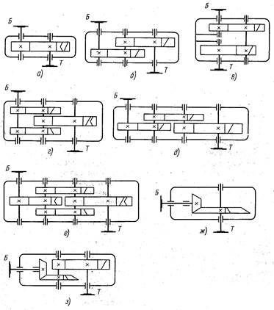
Рис.1.1. Зубчатые редукторы

Для улучшения работы наиболее нагруженной тихоходной ступени (T) используются редукторы с раздвоенной быстроходной ступенью (рис.1.1, г). Для создания равномерной нагрузки обеих зубчатых пар быстроходной ступени, их делают косозубыми, причем, одну пару правой, а вторую – левой. Зубчатые колеса на тихоходном валу располагаются симметрично. При этом деформация вала (Т) не вызывает существенной концентрации нагрузки по длине зубьев. Это положительное явление. Такие редукторы получаются на 20% легче, чем по обычной развернутой схеме (рис.1.1, в).
Соосные редукторы (рис.1.1, д) применяют с целью уменьшения длины корпуса или других конструктивных особенностей привода.
Мотор-редукторы представляют собой компактные агрегаты, в которых редуктор и мотор монтируются в одном корпусе. В большинстве случаев мотор-редукторы имеют зубчатые передачи. Они более экономичны, чем тихоходные электродвигатели, имеют более высокий КПД. Но из-за сложности конструкции мотор-редукторы применяются редко.
Одноступенчатые червячные редукторы наиболее распространены. Диапазон передаточных чисел: U = 8-63. При больших значениях "U" применяют двухступенчатые червячные редукторы или комбинированные зубчато-червячные. Редукторы выполняются со следующим расположением червяка и червячного колеса:
- с нижним расположением червяка (под колесом) – применяются при окружных скоростях червяка V≤5 м/c; смазка – окунанием червяка, допускают передачу большой мощности по критерию нагрева (рис.1.2, а).
- с верхним расположением червяка (червяк над колесом) – применяются в быстроходных передачах; смазка осуществляется окунанием колеса (рис.1.2,б).
- червяк с горизонтальной осью, сцепляющейся с колесом, имеющим вертикальную ось (рис.1.2,в).
- червяк с вертикальной осью, расположенный сбоку колеса. Колесо имеет горизонтальную ось (рис.1.2,г).
Две последних конструкции применяют ограниченно, в связи с трудностью смазки подшипников вертикальных валов
Возможности получения больших передаточных чисел при малых габаритах обеспечивают планетарные и волновые редукторы.
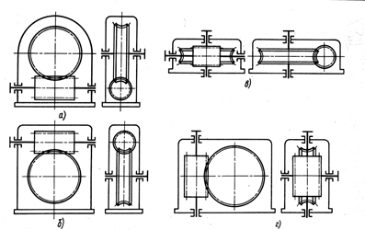
Рис.1.2. Схемы червячных редукторов: а) с нижним; б) с верхним; в, г) с боковым расположением червяка

Для обозначения передач в редукторе используют заглавные буквы русского алфавита по простому мнемоническому правилу: Ц – цилиндрическая, П – планетарная, К - коническая, Ч – червячная, Г – глобоидная, В – волновая. Количество одинаковых передач обозначается цифрой. Оси валов, расположенные в горизонтальной плоскости, не имеют обозначения. Если все валы расположены в одной вертикальной плоскости, то к обозначению типа добавляется индекс В. Если ось быстроходного вала вертикальна, то добавляется индекс Б, а к тихоходному соответственно – Т.
Мотор – редукторы обозначаются добавлением спереди буквы М. Например, МЦ2СВ означает мотор – редуктор с двухступенчатой соосной цилиндрической передачей, где горизонтальные оси вращения валов расположены в одной вертикальной плоскости, здесь В не индекс, поэтому пишется рядом с заглавной буквой.
Обозначение типоразмера редуктора складывается из его типа и главного параметра его тихоходной ступени. Для цилиндрической, червячной глобоидной передачи главным параметром является межосевое расстояние; планетарной – радиус водила, конической – диаметр основания делительного конуса колеса, волновой – внутренний посадочный диаметр гибкого колеса в недеформированном состоянии.
Под исполнением принимают передаточное число редуктора, вариант сборки и формы концов валов. Пример условного обозначения одноступенчатого цилиндрического редуктора с межосевым расстоянием 160 мм и передаточным числом 4: редуктор Ц-160-4.
Вариант сборки цилиндрических редукторов и формы концов валов по ГОСТ 20373-74; червячных редукторов – по ТУ 2.056.218-83, а коническо – цилиндрических редукторов – ГОСТ 20373-80.
Редукторы общемашиностроительного применения в приводах комплектуются преимущественно четырехполюсными электродвигателями.
По ГОСТ 16162-86Е основные параметры редукторов определяют при номинальной частоте вращения быстроходного вала n_{б}=1500 об/мин. Допускается использование редукторов при n_{б}=3000 об/мин, с условием, что окружная скорость зубчатых передач не превышает 16 м/с.
Выбор горизонтальной или вертикальной схемы для редукторов всех типов обусловлен удобством общей компоновки привода (относительным расположением двигателя и рабочего вала приводимой в движение машины и т.д.).
Двигатель и трансмиссия, как правило, монтируются на общей раме.
Новые редукторы имеют гладкие основания корпусов с утопленными лапами, а крышки имеют горизонтальные поверхности верхних частей, служащие технологическими базами (рис.1.3).
Корпуса редукторов новой конструкции имеют следующие преимущества:
1. Увеличен объем масла, что увеличивает срок его годности.
2. Возможность исключения фланцев, как основного источника неплоскостности.
3. Большая жесткость основания и податливая крышка корпуса, что улучшает виброакустические свойства.
4. Меньшее коробление при старении, что исключает течь масла;
5. Уменьшение отказов примерно на 30% из-за повышенной прочности утопленных лап.
6. Упрощение дренажирования накопленного масла от разбрызгивания из подшипниковых узлов.
7. Возможность повышения точности расположения осей валов.
8. Простота наружной обработки.
9. Отсутствие цековки под головки стяжных винтов корпуса с основанием.
10. Обеспечение требования технической эстетики.
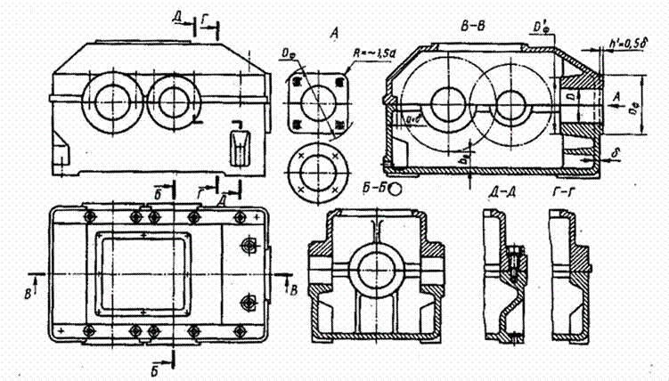
Рис.1.3. Корпус редуктора типа КЦ1 новой конструкции

Основные детали и показатели качества редукторов, мотор – редукторов и вариаторов
Для удобства сборки корпус редуктора выполняется составным – основание и крышка. Основание с помощью лап или пояса крепится к фундаменту или раме. Для точной установки крышки на основание корпуса пользуются коническими штифтами.
Корпус редуктора должен быть прочным и жестким, т.к. его деформации могут вызвать перекос валов и неравномерное распределение нагрузки по длине зубьев. Для повышения жесткости корпуса его усиливают наружными или внутренними ребрами.
Корпусы редукторов обычно выполняют литыми из серого чугуна (СЧ 15-32/ СЧ 18-36) средней прочности. Для передачи больших мощностей или ударных нагрузок корпусы отливают из высокопрочного чугуна или стали. В индивидуальном и мелкосерийном производствах корпусы редукторов изготавливают сварными из листовой стали.
Основные размеры корпуса – длина, ширина и высота – применяются в зависимости от размеров зубчатых колес. Другие размеры находятся по эмпирическим формулам.
Валы, как правило, подвергают улучшению до твердости НВ 270 – 300. Валы d ≤80 мм допускается изготавливать из стали 45; диаметром d = 80-125 – из стали 40X; а валы d = 125 – 200 мм – из стали 40ХН; 35ХМ. Тихоходные валы имеют выходной конец, в котором напряжения кручения составляют около 28 МПа концы валов целесообразно выполнять коническими.
Опоры валов редукторов выполняются в виде подшипников качения. Обычно в опорах устанавливается по одному подшипнику качения. При малых и средних нагрузках применяют шарикоподшипники, при средних и больших – роликоподшипники. В редукторах с шевронной передачей быстроходный вал передачи устанавливают на плавающих, обычно, цилиндрических роликоподшипниках. Это обеспечивает самоустановку вала по оси и одинаковую нагрузку полушевронов.
В редукторах с конической передачей для лучшей фиксации зубчатых колес в осевом направлении валы передачи рекомендуется устанавливать на радиально-упорных, чаще конических роликоподшипниках.
Смазка зацепления при V ≤12,5 м/c рекомендуется картерная (окунанием). Емкость масляной ванны назначают из расчета 0,35 – 0,7 литра на I кВт передаваемой мощности (большие значения – при большей вязкости масла и наоборот). Зубчатые колеса следует погружать в масло на глубину 3-4 модуля. Тихоходные колеса (2-й и 3-й ступени) при необходимости допустимо погружать на величину до 1/3 диаметра колеса. В редукторах с быстроходными передачами применяют струйную или циркуляционную смазку, осуществляемую под давлением. Масло, прокачиваемое насосом, проходит через фильтр и при необходимости через охладитель, а затем поступает к зубьям через трубопровод и сопла. При окружной скорости V ≤20 м/c для прямозубых передач и при V≤50 м/с для косозубых масло подается непосредственно в зону зацепления. При V > 50 м/c (V > 20 м/c) , во избежание гидравлического удара, масло подается раздельно на шестерню и колесо и на некотором расстоянии от зоны зацепления.
Смазка подшипников редуктора при V > 4 м/c может осуществляться тем же маслом, что и зубчатых колес, путем разбрызгивания масла. При V < 4 м/с предусматривается самостоятельная (консистентная) смазка. При больших скоростях и нагрузках на подшипники предусматривается смазка под давлением, осуществляемая от общей системы.
Расчет зубчатого редуктора состоит из расчета его элементов – передач, валов, шпонок, подшипников. Для редукторов большой мощности производится тепловой расчет. При расчете зубчатых передач редукторов, выполненных в виде самостоятельных агрегатов, основные параметры этих передач должны быть согласованы с соответствующими ГОСТ.
Червячные колеса с целью экономии цветных металлов выполняются с венцом из антифрикционных материалов и стальным или чугунным центром.
- бандажированная конструкция, в которой бронзовый обод (венец) посажен на стальной центр с натягом. Рекомендуется легкопрессовая реже прессовая посадки. Чтобы исключить возможность сдвига венца, ввертывают в стыкуемые поверхности винты. Конструкция применяется для колес относительно небольших размеров и ненапряженных в тепловом отношении (рис. 1.4).
- болтовая конструкция, в которой бронзовый венец, выполненный с фланцем, прикрепляется болтами к ступице колеса. Применяется для колес больших и средних диаметров.
- биметаллическая конструкция, бронзовый венец, который отлит в форму с предварительно вставленным в нее центром. Конструкция наиболее рациональна и применяется в редукторах серийного производства.
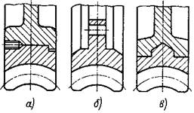
Рис.1.4.Типовые конструкции зубчатых венцов червячных колес

В червячных передачах, как правило, применяются подшипники качения.
Смазка червячных передач с нижним расположением червяка (рис. 1.2) осуществляется окунанием. Уровень масла таков, чтобы погружался в масло на глубину, близкую к высоте витка. Если червяк расположен сверху, то уровень масла роли не играет (при средних и небольших скоростях). В быстроходных передачах этого типа применяют циркуляционную – принудительную смазку.
Важнейший характеристический размер, в основном определяющий нагрузочную способность, габариты и массу редуктора называют главным параметром редуктора. Главный параметр цилиндрических, червячных и глобоидных редукторов — межосевое расстояние a_{w} тихоходной ступени, планетарных — радиус r водила, конических — номинальный внешний делительный диаметр d_{e2} колеса, волновых — внутренний диаметр d₂ гибкого колеса.
Для многоступенчатых редукторов и мотор-редукторов показателями назначения являются межосевое расстояние и радиус расположения осей сателлитов и задают их по величине выходной ступени с обозначением a_{ωT} и R_{т}.
Основная энергетическая характеристика редуктора – номинальный момент Т_{ном}, представляющий собой допустимый крутящий момент на его тихоходном (ведомом) валу при постоянной нагрузке.
Рекомендуемый ряд крутящих моментов на тихоходных валах редукторов в соответствии с проектом международного стандарта составляет по нормальному ряду чисел со знаменателем 2 в диапазоне 1-125 Н∙м и со знаменателем 1,41 в диапазоне 125–1000000 Н∙м.
Передаточные числа редукторов выбирают по нормальному ряду чисел со знаменателем 1,25 (1-й предпочтительный ряд) или со знаменателем 1,12 (2-й ряд).
Межосевые расстояния быстроходной (α_{wБ}) и тихоходной (α_{wT}) ступеней двух и трехступенчатых редукторов зубчатых цилиндрических должны соответствовать ГОСТ
Одноступенчатые редукторы имеют наибольшие передаточные числа u:
- для цилиндрических передач до 8;
- для конических до 6,3;
- для червячных до 80.
Выпускаются редукторы и мотор-редукторы в широком диапазоне передаточных чисел: от u_{min}=1 (для одноступенчатых конических и цилиндрических редукторов) до u_{max}=3150 (для мотор-редукторов, планетарных и некоторых других типов редукторов). Большинство отечественных и зарубежных редукторов имеют u≤160. Около 75 % редукторов выполняют в двухступенчатом исполнении (u=8-40).
Номинальные значения передаточных чисел редукторов установлены двумя рядами (1; 1,25; 1,6; 2; 2,5; 3,15; 4; 5; 6,3; 8; 10; 12,5; 16; 20 и т.д.).
Редукторы общемашиностроительного применения допускают вращающие моменты на выходном валу Т_{т}=(31,5-125000) Нм.
Для обеспечения взаимозаменяемости редукторов составлены три ряда номинальных значений моментов Т_{т} (Нм).
Так, ряд 1 включает значения Т_{т}=31,5; 45; 63; 90; 125; 180; 250; 355; 500; 710; 1000 и др.
Реальный диапазон передаточных отношений (чисел) редукторов — от 1 до 1000. Значения передаточных отношений должны соответствовать ряду R20 предпочтительных чисел (ГОСТ 8032–84).
Критерием технического уровня редуктора служит относительная масса Y = т/Т, где т — масса редуктора, кг; Т — вращающий момент, Нм.
Тип редуктора, параметры и конструкцию определяют в зависимости от его места в силовой цепи машины, передаваемой мощности, частоты вращения, назначения машины и условий ее эксплуатации.
При проектировании назначенного типа редуктора за исходные принимают следующие данные: передаточное отношение, вращающий момент на тихоходном валу, частоту вращения быстроходного вала, режим нагружения, необходимую долговечность, технологические возможности завода-изготовителя (имеющиеся материалы, типы заготовок, виды проводимых термической и термохимической обработок).
К определяющим параметрам относят межосевые расстояния, внешние делительные диаметры конических колес, радиусы водил или делительные диаметры центральных колес с внутренними зубьями в планетарных передачах, ширину колес, модули и передаточные отношения, коэффициенты, диаметры червяка и число винтов червяка (для червячных передач).
Классификационные группировки редукторов, мотор-редукторов и вариаторов приведены в таблице 1.

Таблица 1
Старшая классификационная группировка | Младшая классификационная группировка
Редукторы нормализованные | Цилиндрические  Планетарные  Конические  Коническо-цилиндрические  Червячные  Волновые  Мотор-редукторы цилиндрические  Мотор-редукторы планетарные  Мотор-редукторы с зацеплением Новикова  Мотор-редукторы червячные  Мотор-редукторы волновые
Вариаторы | Ременные  Цепные  Многодисковые  Конусные  Торовые  Шаровые

Номенклатура показателей качества редукторов, мотор-редукторов и вариаторов общемашиностроительного применения, используемых при оценке уровня качества продукции, установленная по ГОСТу 4. 128-84 приведена в таблице 2.
Таблица 2
Наименование показателя качества | Обозначение  показателя | Наименование характеризуемого свойства
1.1. Классификационные показатели
1.1.1. Номинальная мощность на входном валу, кВт  1.1.2. Номинальная мощность на выходном валу, кВт  1.1.3. Номинальная частота вращения входного вала, с⁻¹(мин ^{–1})  1.1.4. Номинальная частота вращения выходного вала, с⁻¹(мин ^{–1})  1.1.5. Передаточное число  1.1.6. Передаточное отношение  1.1.7. Диапазон регулирования | Р_{вх.ном}  Р_{вых.ном}  n_{вх.ном}  n_{вых.ном}  u  i  Д
1.2. Показатели функциональной и технической эффективности
1.2.1. Номинальный вращающий момент на выходном валу, Нм  1.2.2. Допускаемая радиальная консольная нагрузка на входной вал, Н  1.2.3. Допускаемая радиальная консольная нагрузка на выходной вал, Н | Т_{вых.ном}  F_{вх}  F_{вых} | Нагрузочная способность  Нагрузочная способность  Нагрузочная способность
1.3. Конструктивные показатели
1.3.1. Удельная масса, кг/Нм  1.3.2. Габаритные размеры (длина, ширина, высота), мм  1.3.3. Межосевое расстояние, мм  1.3.4. Внутренний диаметр гибкого колеса, мм  1.3.5. Радиус расположения осей сателлитов, мм  1.3.6. Внешний диаметр делительный конического колеса  1.3.7. Кинематическое исполнение и категория размещения | 𝛾  L×B×H  a_{𝜔T}  d  R  d_{e2}  --- | Эффективность использования материала  Определяющие размеры  Определяющие размеры  Определяющие размеры  Определяющие размеры  Определяющие размеры  Стойкость к воздействию климатического фактора
2. Показатели надежности
2.1. Установленная безотказная наработка, ч (ГОСТ 27.002-89)  2.2. Полный средний срок службы, год (ГОСТ 27.002-89)  2.3. Полный установленный срок службы, год (ГОСТ 27.002-89)  2.4. Полный девяносто процентный ресурс передач, ч (ГОСТ 27.002-89) | Т_{у}  Т_{сл}  Т_{сл.у} | Безотказность  Долговечность  Долговечность  Долговечность
2.5. Полный девяносто процентный ресурс гибкой передачи, (ремня, цепи)  2.6. Полный девяносто процентный ресурс подшипников, ч (ГОСТ 27.002-89)  2.7. Удельная суммарная трудоемкость технических обслуживаний,  чел-час/час (ГОСТ 27.002-89) | S_{т.о.} | Долговечность  Долговечность  Ремонтопригодность
3. Показатели унификации
3.1. Коэффициент применяемости,%  3.2. Коэффициент повторяемости,% | К_{пр}  К_{п} | Степень заимствования  Степень применяемости
4. Эргономический показатель
4.1.Корректированный уровень звуковой мощности, дБА | L_{ра} | Звуковое давление
5. Патентно-правовые показатели
5.1. Показатель патентной защиты  5.2. Показатель патентной чистоты | Р_{п.з.}  Р_{п.ч.} | Патентная защита  Патентная чистота
6. Показатель экономного использования энергии
6.1. Коэффициент полезного действия, % | 𝜂 | Эффективность использования энергии

Требования к системе качества установлены в ГОСТ Р ИСО 9001 – ГОСТ Р ИСО 9003. Эти стандарты отражают три разные модели системы качества с точки зрения жизненного цикла продукции, например, на стадии промышленного производства, при модернизации и аттестации продукции.
Разработкой методов количественной оценки качества занимается наука – квалиметрия. При этом производится многоуровневая оценка качества с позиции системного подхода.

Одноступенчатые цилиндрические редукторы
Данный тип редукторов отличаются числом ступеней и положением валов.
Из редукторов рассматриваемого типа наиболее распространены горизонтальные (рис. 2). Вертикальный одноступенчатый редуктор показан на рис. 3. Как горизонтальные, так и вертикальные редукторы могут иметь колеса с прямыми, косыми или шевронными зубьями. Корпуса чаще выполняют литыми чугунными, реже — сварными стальными. При серийном производстве целесообразно применять литые корпуса. Валы монтируют на подшипниках качения или скольжения. Последние обычно применяют в тяжелых редукторах.
Компоновочные возможности одноступенчатых редукторов ограничены и отличаются расположением осей валов в пространстве. Диапазон передаточных чисел u=1,6…6,3. Угол наклона косозубых передач β=8⁰…22⁰.
Максимальное передаточное число одноступенчатого цилиндрического редуктора по ГОСТ 2185—66 u_{mах} = 12,5. Высота одноступенчатого редуктора с таким или близким к нему передаточным числом больше, чем двухступенчатого с тем же значением и (рис. 1.5). Поэтому практически редукторы с передаточными числами, близкими к максимальным, применяют редко, ограничиваясь и ≤ 6. Ново-Краматорскиймашиностроительный завод (НКМЗ) выпускает крупные (межосевые расстояния а_{w}= 300÷1000 мм) одноступенчатые горизонтальные редукторы с и = 2,53÷8,0.
Выбор горизонтальной или вертикальной схемы для редукторов всех типов обусловлен удобством общей компоновки привода (относительным расположением двигателя и рабочего вала приводимой в движение машины и т. д.).
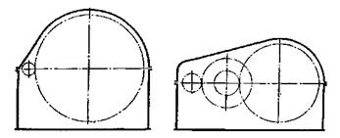

Рис.1.5. Сопоставление габаритов одноступенчатого и двухступенчатого редукторов
с цилиндрическми колесами при одинаковом передаточном числе u = 8,5

Краткая техническая характеристика редуктора типа Ц1У общего назначения приведена в таблице 3. Кинематическая схема, чертеж общего вида без третьей проекции и общий вид в аксонометрии показаны на рис.2.
Вариант одноступенчатого узкого цилиндрического редуктора с расположением горизонтальных осей валов в вертикальной плоскости типа Ц1УВ показан на рис.3. В данной конструкции для смазки подшипников быстроходного вала предусмотрено дополнительное устройство в виде желоба и каналов с заглушками.
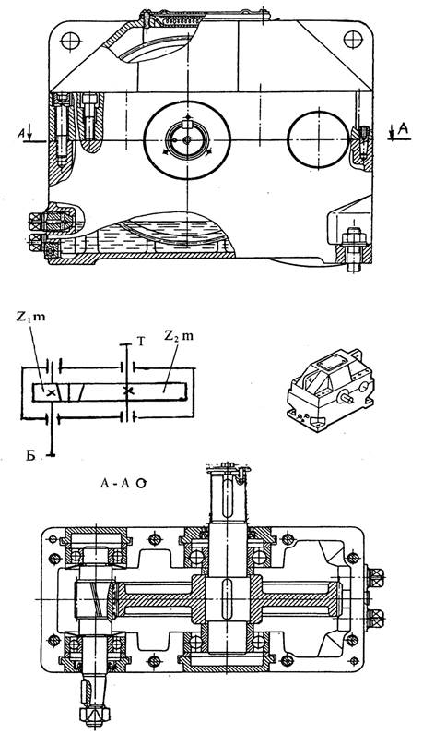
Рис.2. Редуктор типа Ц1У - a_{𝛚}-U_{p} -12К

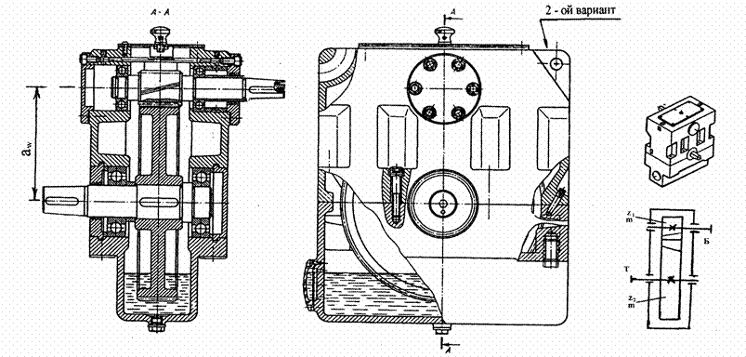
Рис.3. Редуктор типа Ц1УВ – a_{𝛚}-U_{p} -15К

Таблица 3
Типоразмер редуктора | Передаточное  число - u_{Р} | Номинальный крутящий момент  на вых. валу, Нм | Масса редуктора  в кг
Ц1У-100  Ц1У-160  Ц1У-200  Ц1У-250 | 2…6,3  (2; 3,15; 4; 5; 6,3) | 315  1250  2500  5000 | 27  78  135  250

Двухступенчатые цилиндрические редукторы
Среди двухступенчатых цилиндрических редукторов общего назначения имеют широкое применение горизонтальные редукторы типа 1Ц2У (рис.4). Основные параметры приведены в таблице 4.
В двухступенчатых редукторах расположены три вала. Первый из них, расположенный ближе к двигателю, называется ведущим и имеет индекс 1 (например, d₁); второй вал является промежуточным и имеет индекс 2 (например, d₂); третий вал называется ведомым и имеет индекс 3 (например, d₃). Ведущий и промежуточный валы образуют быстроходную ступень, имеющую индекс 1 или б (а₁, U₁ или а_{б}, U_{б}), промежуточный и ведомый валы образуют тихоходную ступень, имеющую индекс 2 или т (а₂, U₂ или а_{т}, U_{т}). Шестерни и червяки имеют нечетные индексы, колеса - четные индексы. Например, шестерня, расположенная на ведущем валу, имеет индекс 1 (d₁, z₁, HB₁), а шестерня, расположенная на промежуточном валу, имеет индекс 3 (d₃, z₃, HB₃). Колесо, расположенное на ведомом валу имеет индекс 4 (d₄, z₄, HB₄).
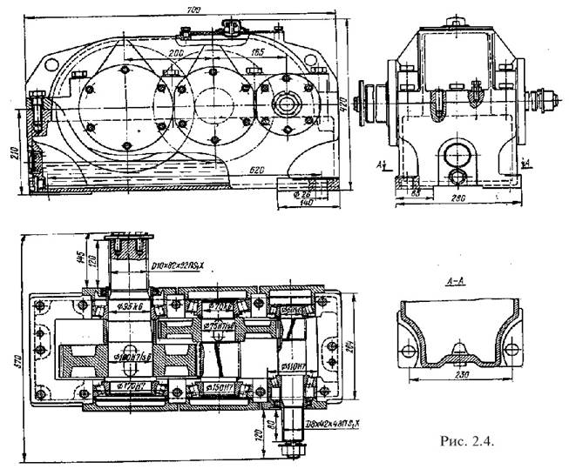
Рис.4. Горизонтальные редукторы типа 1Ц2У

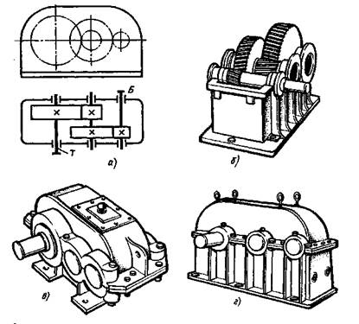
Рис. 4.1. Двухступенчатый горизонтальный редуктор с цилиндрическими колесами:
а — кинематическая схема; б — редуктор со снятой крышкой (колеса косозубые);
в — общий вид редуктора, у которого подшипниковые узлы закрыты врезными крышками;
г — общий вид редуктора, у которого подшипниковые крышки привернуты винтами

Цилиндрические пары цилиндрических редукторов выполняют по развернутой узкой (рис.5,а), развернутой (рис.5,б) или соосной (рис.5,в) схеме с одним или двумя потоками мощности.
В отношении типа зубьев и подшипников в двухступенчатых редукторах справедливо сказанное относительно одноступенчатых цилиндрических редукторов; часто быстроходную ступень выполняют косозубой, а тихоходную — прямозубой (это относится как к соосным, так и к несоосным редукторам).
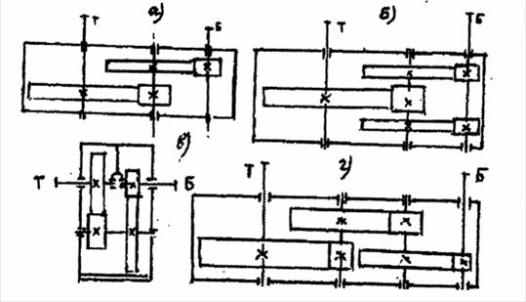
Рис. 5. Кинематические схемы цилиндрических редукторов

Наибольшее распространение имеет развернутая схема за счет рациональной унификации деталей редуктора. Так, например, шестерни, колеса и валы можно использовать для изготовления редукторов нескольких типоразмеров. Эти редукторы отличаются простотой, но из-за несимметричного расположения колес на валах повышается концентрация нагрузки по длине зуба. Поэтому в этих редукторах следует применять жесткие валы.
При использовании косозубых передач рекомендуется с целью унификации выбирать направление зуба шестерни - левое, для колеса - правое во всех ступенях редуктора. Эти рекомендации оправданы для крупносерийного и массового производства, так как унификация деталей приводит к снижению себестоимости. Однако, в единичном и мелкосерийном производстве целесообразно на первой ступени брать направление зубьев шестерни - левое, а шестерни второй ступени - правое. Это вызвано тем, что осевые силы на промежуточном валу частично уравновешиваются, тем самым снижается осевая нагрузка на опоры.
При компоновке редуктора рекомендуется располагать зубчатые колеса на ведущем и ведомом валах дальше от выходных концов валов с целью обеспечения более равномерного нагружения опор радиальной силой.
Развернутую схему целесообразно использовать до a_{ωT}= 630...800 мм. Редуктор, спроектированный по развернутой схеме, получается удлиненной формы. Масса такого редуктора примерно на 20% больше, чем у редуктора, спроектированного по раздвоенной схеме.
В раздвоенной схеме быстроходная или тихоходная ступень раздваивается на две косозубые передачи с встречным направлением зуба, образуя фактически шевронную передачу с разнесенными полушевронами. Более рациональной считается схема с раздвоенной быстроходной ступенью, так как в ней удваивается номенклатура менее нагруженных деталей, упрощается промежуточный вал, его можно выполнить как вал-шестерню, появляется возможность сделать быстроходный вал “плавающим”, это предпочтительнее, чем делать “плавающим” промежуточный или тихоходный вал при раздвоенной тихоходной ступени.
Редуктор с раздвоенной быстроходной ступенью, имеющий косозубые колеса, показан на рис. 5.1. Тихоходная ступень при этом может иметь либо шевронные колеса, либо прямозубые (рис. 5.1, б). Кинематическая схема и общий вид редуктора с раздвоенной тихоходной ступенью показаны на рис. 5.2.
При раздвоенной быстроходной (или тихоходной) ступени колеса расположены симметрично относительно опор, что приводит к меньшей концентрации нагрузки по длине зубьев, чем при применении обычной развернутой или соосной схемы. Это позволяет иметь в рассматриваемом случае менее жесткие валы. Быстроходный вал редуктора, показанного на рис. 5.1,б, должен иметь свободу осевого перемещения («плавающий» вал), что обеспечивается соответствующей конструкцией подшипниковых узлов; в редукторе с шевронными тихоходными колесами свободу осевого перемещения должен иметь и тихоходный вал. При соблюдении указанного условия нагрузка распределяется поровну между параллельно работающими парами зубчатых колес.

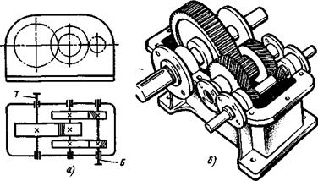
Рис. 5.1. Двухступенчатый горизонтальный редуктор с раздвоенной первой (быстроходной) ступенью:
а — кинематическая схема; б —общий вид (без крышки)

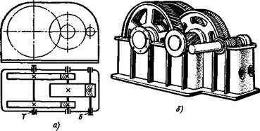
Рис. 5.2. Двухступенчатый горизонтальный редуктор с раздвоенной второй (тихоходной) ступенью:
а — кинематическая схема; б — общий вид (6eз крышки)

В соосной схеме (рис.6) ось быстроходного вала совпадает с осью тихоходного вала, это дает возможность компоновать технические устройства в осевом направлении. Редуктор, выполненный по соосной схеме, имеет массу, габариты и стоимость такие же как и редуктор, выполненный по развернутой схеме. В соосном редукторе быстроходная ступень редуктора является недогруженной, так как силы, возникающие в зацеплении колес тихоходной ступени, значительно больше, чем в быстроходной, а межосевые расстояния ступеней одинаковы (а_{ωБ} = а_{ωT}). Указанное обстоятельство является одним из основных недостатков соосных редукторов.
Хотя при сравнительно небольшом общем передаточном числе (и ≈ 8÷16) можно (при обеспечении удовлетворительной компоновки редуктора) так произвести разбивку общего передаточного числа по ступеням, что нагрузочная способность быстроходной ступени будет использована полностью.
Кроме того, к их недостаткам относят также:
а) большие габариты в направлении геометрических осей валов, по сравнению с редукторами, выполненными по развернутой схеме;
б) затруднительность смазывания подшипников, расположенных в cредней части корпуса;
в) большое расстояние между опорами промежуточного вала, поэтому требуется увеличить его диаметр для обеспечения достаточной прочности и жесткости;
г) некоторое усложнение конструкции опоры быстроходного и тихоходного вала, расположенной внутри редуктора.
Очевидно, применение соосных редукторов ограничивается случаями, когда нет необходимости иметь два выходных конца быстроходного или тихоходного вала, а совпадение геометрических осей входного и выходного валов удобно при намеченной общей компоновке привода. Соосные редукторы очень удобны для использования в машинах с повторно-кратковременным режимом работы.
На рис. 6, б показана кинематическая схема соосного редуктора с уменьшенными размерами в осевом направлении за счет отсутствия внутренней стенки. Оба подшипника быстроходного вала размещены в стакане, который одновременно предназначен и для установки одной из опор тихоходного вала. Для увеличения жесткости стакан выполнен с толстыми оребренными стенками; колесо тихоходной ступени, в отверстии которого размещен подшипник, изготовлено как одно целое с валом.

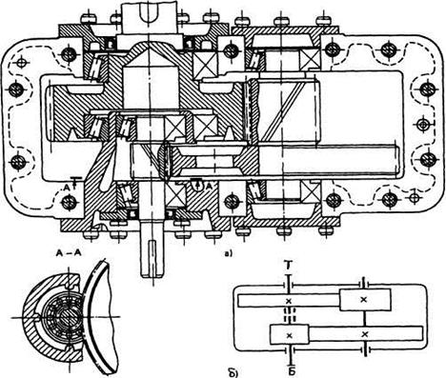
Рис.6. Соосный редуктор: а - конструкция, б - кинематическая схема.

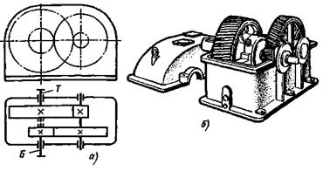
Рис. 6.1. Двухступенчатый горизонтальный соосный редуктор:
а — кинематическая схема; б — общий вид

Схемы вертикальных цилиндрических двухступенчатых редукторов приведены на рис. 6.2.
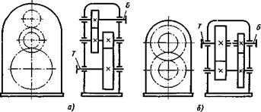
Рис. 6.2. Кинематические схемы двухступенчатых цилиндрических вертикальных редукторов:
а – выполненного по развернутой схеме (трехосного); б —соосного

Наиболее компактными среди редукторов с неподвижными осями валов являются многопоточные редукторы, в которых поток мощности разветвляется от шестерни быстроходной ступени на ряд потоков и, пройдя через промежуточные валы, переходит на колесо тихоходной ступени, откуда снимается с учетом потерь мощности двигателя.
Многопоточные редукторы по сложности изготовления приближаются к планетарным, однако передаточные числа планетарных редукторов значительно выше, поэтому многопоточные редукторы имеют ограниченное применение. Их используют в случае необходимости симметричной компоновки привода относительно его продольной оси.
Двухступенчатые цилиндрические редукторы обычно применяют в широком диапазоне передаточных чисел: по ГОСТ 2185-66 u=6,3÷63. Крупные двухступенчатые цилиндрические редукторы, выпускаемые НКМЗ, имеют u = 7,33÷44,02.
От целесообразной разбивки общего передаточного числа двухступенчатого редуктора по его отдельным ступеням в значительной степени зависят габариты редуктора, удобство смазывания каждой ступени, рациональность конструкции корпуса и удобство компоновки всех элементов передач. Дать рекомендации разбивки передаточного числа, удовлетворяющие всем указанным требованиям, невозможно, и поэтому все рекомендации следует рассматривать как ориентировочные.
Ниже приведена разбивка передаточных чисел для некоторых двухступенчатых редукторов, выпускаемых НКМЗ:
u . . . | 8,05 | 9,83 | 10,92 | 12,25 | 13,83 | 15,60 | 3,950 | 20,49 | 22,12 | 23,15
u_{Б} . . . | 2,30 | 2,808 | 3,125 | 3,500 | 3,950 | 3,950 | 4,500 | 5,187 | 5,600 | 6,615

Таблица 4
Типоразмер  редуктора | Суммарное межосевое  расстояние а_{с}, мм | Передаточное  число - u_{Р} | Номинальный крутящий момент  на выходном валу, Нм | Масса редуктора  в кг.
1Ц2У-100  1Ц2У-125  1Ц2У-160  1Ц2У-200  1Ц2У-250  1Ц2У-315  1Ц2У-355  1Ц2У-400  1Ц2У-450  1Ц2У-500 | 180  205  260  325  410  515  580  700  800  900 | 8…40  8…40  8…40  8…40  8…40  8…50  8…50  8…50  8…50  8…50 | 315  630  1250  2500  5000  31500  40000  45000  71000  100000 | 20(А1)  32(А1)  57 (А1),95  170  320  510  730  940  1530  2100

Необходимо отметить, что, если в редукторах типа 1Ц2У старой конструкции угол наклона зубьев составлял 8⁰06'34" (cosβ=0,9900), суммарное число зубьев 99 и 198, степень точности по 8 классу и наружными ребрами жесткости корпуса, то в редукторах новой конструкции угол наклона зубьев увеличенных до 11⁰31'42" (cosβ=0,9900) и суммарное число зубьев составляет 49; 98; 196, степень точности зубчатых колес по ГОСТ 1643-81 доведены до 7 класса, а также применены корпуса новых конструкций.
Такая существенная модернизация позволяет повысить надежность, долговечность и улучшить квалиметрические характеристики выпускаемых редукторов и привести в соответствие международному стандарту ISO 6336.
Если у редукторов типа Ц2 (Ц2Ш) быстроходная ступень представляла раздвоенную косозубую передачу (разнесенного шеврона), а тихоходная ступень – косозубую передачу до a_{ωT}=710 мм и шевронную свыше a_{ωT}>800 мм, то современные редукторы Российской Федерации имеют другие решения. При этом профессором Г.А. Снесаревым утверждалось, что раздваивать тихоходную ступень нецелесообразно.
Редукторы Санкт-Петербургского ПО «Эскалатор» типа Ц2 допускают применение в кранах с реверсированием, зубчатой пары быстроходной ступени, шевронная, с углом наклона β=29⁰32'29" , а тихоходная ступень – раздвоенная косозубая с углом наклона β=8⁰6'34".
Внешний вид цилиндрического трехступенчатого горизонтального узкого редуктора типа Ц3У мало отличается от Ц2У, поэтому приведена краткая техническая характеристика (табл. 5) Ц3У.

Таблица 5
Типоразмер  редуктора | Суммарное межосевое  расстояние а_{с}, мм | Передаточное  число - u_{Р} | Номинальный крутящий момент  на вых. валу, Нм | Масса редуктора  в кг.
Ц3У-160  Ц3У-200  Ц3У-250  Ц3У-315  Ц3У-355  Ц3У-400 | 340  425  535  640  720  810 | 31,6…200  31,6…200  31,6…200  31,6…200  31,6…200  31,6…200 | 1250  2500  5000  8000…10000  11200…14000  16000…20000 | 110  190  335  580  750  960

Конические редукторы
Конические зубчатые редукторы применяются для передачи вращающего момента между валами, оси которых пересекаются под некоторым углом, как правило, равным 90° (рис.7).
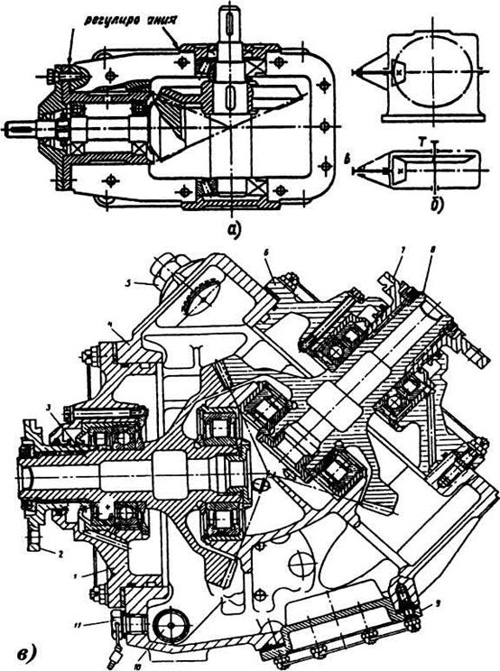
Рис.7. Конструкции конических редукторов: а — обыкновенная, б — кинематическая схема, в — специальная: 1 — стакан ведущего зубчатого колеса,
2 — шлицевой фланец, 3 — ведущее зубчатое колесо, 4 — картер, 5 — суфлер, 6 — стакан ведомого зубчатого колеса, 7 — шлицевой фланец,
8 — ведомое зубчатое колесо, 9 — смотровой люк, 10 — магнитная пробка, 11 — заглушка (место установки термодатчика температуры масла)

В современных конических редукторах колеса выполняют с круговыми зубьями. Во избежание появления на шестерне отрицательной осевой силы, затягивающей шестерню в зацепление, целесообразно, чтобы направление вращения зубчатого колеса и направление наклона линии зуба колеса совпадали.
Передаточное число и одноступенчатых конических редукторов с прямозубыми колесами, как правило, не выше трех; в редких случаях u = 4. При косых или криволинейных зубьях u = 5 (в виде исключения и = 6,30).
У редукторов с коническими прямозубыми колесами допускаемая окружная скорость (по делительной окружности среднего диаметра) v≤5 м/с. При более высоких скоростях рекомендуют применять конические колеса с круговыми зубьями, обеспечивающими более плавное зацепление и большую несущую способность.
Если в редукторе требуется осуществить весь набор передаточных чисел, то рекомендуется предусмотреть два типа корпуса: широкий при u = 1…2,8 (К1Ш) и узкий при u = 3,15…5. Распространенное значение угла наклона β_{П}=35⁰.
Колесо располагают между опорами, а шестерню – консольно (рис.8). Установка между опорами значительно сложнее, для чего делают стакан с окном, что позволяет уменьшить длину редуктора.
Таблица 6
Типоразмер | Передаточное число | Масса редуктора, кг
К1Ш-125  К1Ш-140  К1Ш-160  К1Ш-180  К1Ш-200  К1Ш-224 | 1,6; 2,0; 2,5; 2,8; (1,25);(2,24)  ---  ---  ---  ---  --- | 20  30  40  60  80  120
К1-160  К1-180  К1-200  К1-224  К1-250  К1-280 | 3,15; 4; 5; (3,55); (4,5)  ---  ---  ---  ---  --- | 20  30  40  60  80  120

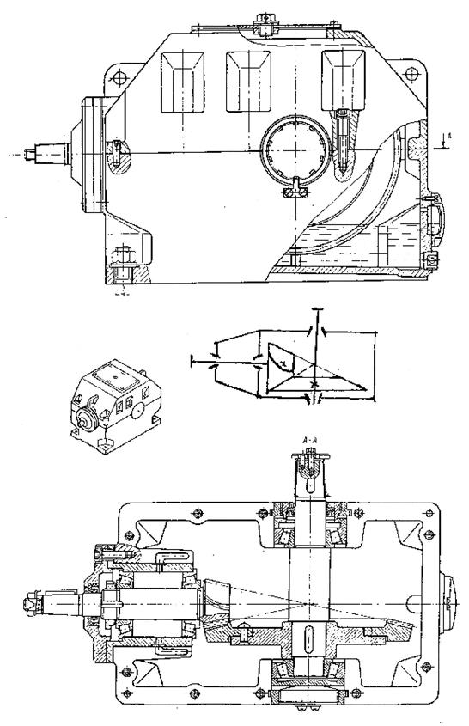
Рис.8. Конический редуктор типа К1 – d_{е2}

Конический редуктор с вертикальным быстроходным валом типа К-1_{ВБ} показан на рис.9.
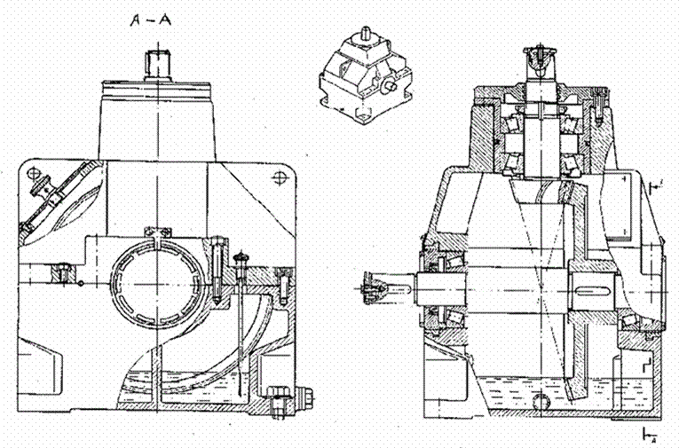
Рис. 9. Конический редуктор типа К - I_{ВБ}

Коническо-цилиндрические редукторы
Конические и цилиндрические зубчатые передачи могут быть выполнены в одном корпусе, т.е. в виде коническо-цилиндрического редуктора (рис. 10).
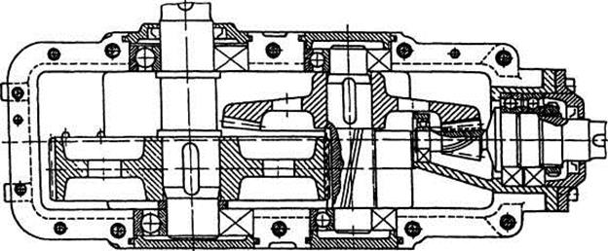
Рис.10. Коническо-цилиндрический редуктор

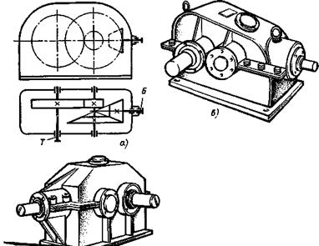
Рис. 10.1. Двухступенчатый горизонтальный коническо-цилиндрический редуктор:
а — кинематическая схема; б – общий вид редуктора с литым корпусом;
в — общий вид редуктора со сварным корпусом

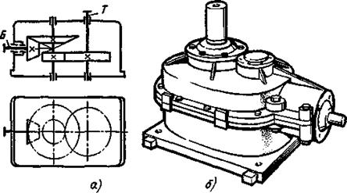
Рис. 10.2. Двухступенчатый коническо-цилиндрический редуктор с вертикальным тихоходным валом:
а – кинематическая схема; б – общий вид
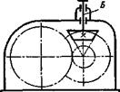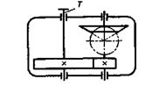

Рис. 10.3. Кинематическая схема двухступенчатого коническо-цилиндрического редуктора с вертикальным быстроходным валом

Коническо-цилиндрические редукторы представляют собой совокупность конического редуктора с одноступенчатым цилиндрическим, в котором отражены все преимущества и недостатки названных редукторов.
Так как конические передачи имеют более низкую нагрузочную способность и, следовательно, большие габариты, то рекомендуется с целью снижения габаритов привода в целом делать быстроходную ступень конической. Однако, следует учитывать, что конические передачи очень чувствительны к погрешностям монтажа и изготовления, особенно на быстроходных ступенях редуктора. С целью уменьшения влияния погрешностей монтажа допускается использовать коническую передачу на промежуточных и тихоходных ступенях привода. Если увеличение размеров конической передачи не является решающим фактором в проектирование привода, то конической можно сделать тихоходную ступень привода.
Особенностью коническо-цилиндрических редукторов является то, что направление зуба косозубой цилиндрической пары следует выбирать таким, чтобы осевые силы на промежуточных валах вычитались.
На работу конических шестерен влияют радиальные нагрузки, действующие на выходной конец вала, так как большая радиальная нагрузка вызывает деформацию вала и соответственно нарушение зацепления конической пары. Поэтому в случаях, когда на концевой части вала конической шестерни расположен шкив или звездочка, создающие при работе большую радиальную нагрузку, рекомендуется предусматривать устройство для разгрузки вала от действия радиальной нагрузки.
В двухступенчатых коническо-цилиндрических редукторах коническая пара может иметь прямые, косые или криволинейные зубья. Цилиндрическая пара также может быть либо прямозубой, либо косозубой.
Наиболее употребительный диапазон передаточных чисел для таких редукторов u = 8÷15. Наибольшие значения при прямозубых конических колесах u_{max} = 22; при конических колесах с круговыми зубьямиu_{max} = 34.
Коническо-цилиндрические редукторы независимо от ступеней и компоновки выполняют с быстроходной конической ступенью. Корпус редуктора типа КЦ1 показан на рис.1 и нетрудно представить конструкцию этого двухступенчатого коническо-цилиндрического редуктора. Здесь мы видим, что корпус и конструкция сочетания конического и цилиндрического редукторов.
Необходимо отметить, что коническо-цилиндрические мотор – редукторы типов МКЦ1_{ВБ} и МКЦ2_{ВБ} выполняют часто с вертикальным расположением конической вал - шестерни. Передаточное число редукторов КЦ1-200 …КЦ1-500 в пределах u_{Р}=6,3…28; с номинальным крутящим момент на тихоходном валу 530…7560 Нм и массой 186…1740 кг.
Трехступенчатые редукторы типа КЦ2-500…КЦ2-1300 имеют общее передаточное число от 28 до 180, моментом на тихоходном валу Т_{В}=2000…37000 Нм с массой 420…5110 кг.
Для подвесных конвейеров Львовское ПО «Конвейер» выпускает спец. редуктор типа КЦ4_{ВТ} с передаточным числом u_{Р}=71…2300. Марка этих редукторов КДВ 160…КДВ 360М.
Для теоретического исследования интересна конструкция редукторов КЦ2С, КЦ2С_{ВБ}, КЦ1В и КЦ2В.
Общий вид электромеханического привода с редуктором типа КЦ1 с оригинальным корпусом показан на рис.11.

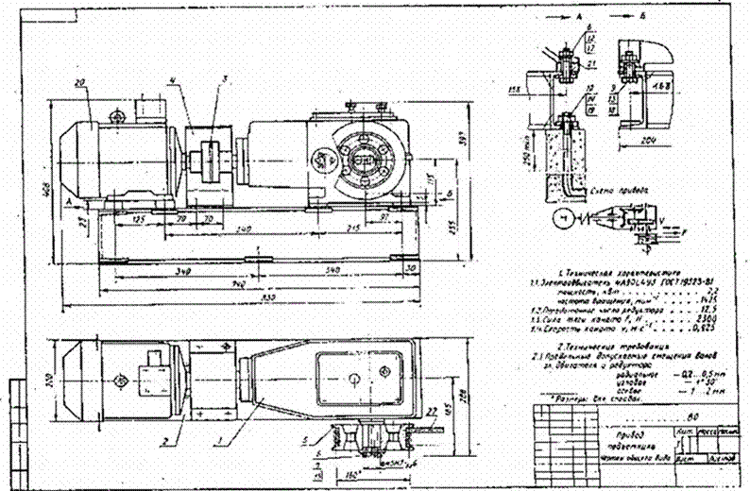
Рис. 11. Общий вид привода с редуктором типа КЦ1

Планетарные редукторы
В конструктивно-технологическом исполнении планетарные редукторы (рис.12) сложнее редукторов, описанных выше. Это обусловлено необходимостью компоновки в небольших габаритах соосно расположенных вращающихся колес и водила. Планетарные редукторы получили широкое распространение, особенно в тех машинах, для которых массовые и габаритные показатели являются главными (например, в летательных аппаратах, транспортных и сельскохозяйственных машинах и т.п.).
На рис. 12, а показана простая — с одной степенью свободы — планетарная передача, состоящая из солнечного колеса 1, сателлитов 2 и корончатого колеса 3, неподвижно закрепленного в корпусе. Сателлиты совершают сложное движение: они обкатываются вокруг солнечного колеса и вращаются внутри неподвижного корончатого колеса (некоторая аналогия с движением планет дала название этим передачам). Оси сателлитов установлены в водиле 4, геометрическая ось которого совпадает с геометрическими осями центральных колес — солнечного и корончатого. Чаще других встречаются передачи с числом сателлитов n_{с} = 3.

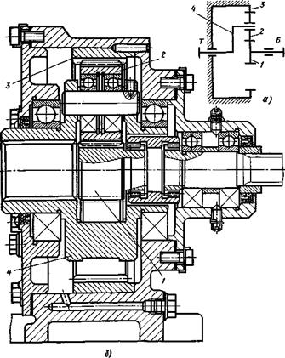
Рис.12. Планетарный редуктор: а — конструкция; б — кинематическая схема.

Планетарные передачи компактнее обычных зубчатых, так как при п_{с} сателлитах вращающий момент передается не одним, а несколькими потоками; в расчетах на прочность обычно принимают приведенное число сателлитов n_{c} = n_{с} — 0,7.
Для выравнивания нагрузки по потокам при нескольких сателлитах одно из центральных колес устанавливают без опор, т. е. выполняют плавающим в радиальном направлении. На рис. 12, б показан редуктор с плавающим (самоустанавливающимся) солнечным колесом. Для соединения плавающего солнечного колеса с валом применена зубчатая муфта с двумя зубчатыми сочленениями.
При последовательном соединении нескольких простых планетарных передач можно получить редуктор с большим передаточным отношением (рис.12.1).
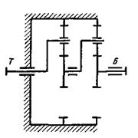
Рис.12.1. Кинематическая схема двухступенчатого планетарного редуктора

Редуктор (рис. 13) состоит из корпуса 1 с крышкой 2. Ведущая вал-шестерня 4 находится в зацеплении с колесами 3 и 5, имеющими разное число зубьев. Колесо 5 с удлиненной ступицей подвижно и соосно установлено на подшипниках качения на ведомом валу 10. Ступица колеса 3 относительно зубчатого конца выполнена эксцентрично. На подшипниках ступицы колеса 3 установлен сателлит 9, жестко соединенный с шатуном 7, который опирается через подшипники на вал 6, имеющий в месте сопряжения шатуна тот же эксцентриситет, что и ступица колеса 3. Таким образом, сателлит 9, шатун 7, эксцентричный вал 6 и эксцентричная ступица колеса 3 образуют параллелограммный механизм, кинематическая связь которого с ведомым валом 10 осуществляется с помощью шестерни 4, колес 3 и 5 через сателлит 9, находящийся в зацеплении с центральным колесом 8, с внутренними зубьями. Колесо 8 и сателлит 9 выполняют с малой разницей зубьев.
При вращении вал-шестерни 4 движение передается колесам 3 и 5, которые посредством эксцентричных шеек колеса 3 и вала 6 сообщают круговое поступательное движение сателлиту 9 планетарной передачи. Зацепляясь с колесом 8, сателлит 9 за один оборот колес 3 и 5 поворачивает колесо 8 на число его угловых шагов, равное разности зубьев сателлита 9 и колеса 8.
Рассматриваемый тип редукторов позволяет осуществлять вращение выходного вала в широком диапазоне частот вращения и = 35,5–1,4 об/мин, что особенно важно для малых значений частот вращения выходного вала, так как редукторы простых зубчатых передач для этого случая имеют большие размеры и сложную конструкцию. В отличие от простых многоступенчатых зубчатых и планетарных, редуктор на рис. 13 имеет простую конструкцию, малое число деталей. Компоновка сателлита планетарной передачи на ведомом колесе 3 быстроходной ступени позволяет уменьшить осевые габариты редуктора. Подвижная установка ведомого колеса на выходном валу в сочетании с изготовлением кривошипа на удлиненной ступице упрощает выходной вал и сателлит планетарной передачи, позволяет установить выходной вал с широко разнесенными подшипниками Редуктор имеет высокую нагрузочную способность из-за многопарности зацепления с малой разностью в числе зубьев колес тихоходной ступени, а быстроходная ступень не лимитирует нагрузочную способность редуктора, так как она мало нагружена.
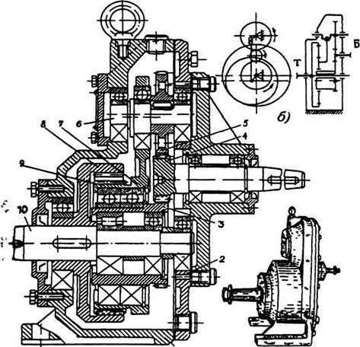
а) в)
Рис.13. Цилиндрический колесно-шатунный редуктор:
а — конструкция; б — кинематическая схема; в — общий вид
1 — корпус; 2 — крышка; 3 — ведомое колесо; 4 — вал шестерня; 5 — ведомое колесо;
6 — вал; 7 — шатун; 8 — колесо; 9 — сателлит; 10 — ведомый вал

Волновые зубчатые редукторы
Волновые передачи можно рассматривать как разновидность планетарных передач, имеющих гибкое промежуточное колесо, деформируемое при передаче вращающего момента.
Разновидность волновых редукторов определяют главным образом конструкцией генератора и гибкого колеса. Так, на рис. 14 генератор волн выполнен в виде профилированного кулачка с напресованным на него гибким подшипником.
На рис. 14,а показана кинематическая схема волновой передачи: входной вал 1 приводит во вращение генератор волн 2, который представляет собой водило с двумя роликами; гибкое колесо 3 выполнено в виде тонкостенного стакана, на утолщенной части которого нарезаны зубья, входящие в зацепление с внутренними зубьями неподвижного жесткого колеса 4; выходной вал 5 соединен с основанием тонкостенного стакана. Генератор деформирует гибкое зубчатое колесо в радиальном направлении, придавая ему форму эллипса, и вводит в зацепление зубья деталей 3 и 4 на полную рабочую высоту. При вращении генератора зацепление зубьев перемещается подобно бегущей волне, что и дало название этим передачам.
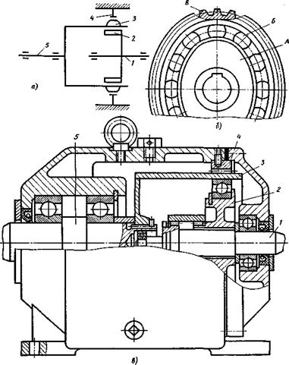
Рис. 14. Волновой зубчатый одноступенчатый редуктор:
а — кинематическая схема; б — генератор волн: в — продольный разрез

Широкое распространение получили кулачковые генераторы волн (рис. 14,б). На профилированный кулачок А насажено внутреннее кольцо гибкого подшипника Б. Наружное кольцо гибкого подшипника сопряжено с внутренней поверхностью гибкого колеса В, обеспечивая ему заданную форму деформации. Кольца гибкого подшипника имеют малую толщину и поэтому сравнительно легко деформируются. Ниже приведены для сравнения размеры двух подшипников с одним и тем же внутренним диаметром: гибкого и обычного шарикового радиального легкой серии:

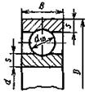 | Подшипник | d | D | B | d_{ш} | s
 |  | мм
 | Гибкий | 60 | 80 | 13 | 7,144 | 1,85
 | Шариковый  радиальный  легкой серии | 60 | 110 | 22 | ~15 | ~7,5

Модули зубчатых колес 3 и 4 (см. рис. 14, а) одинаковы, но числа зубьев разные: z₃ < z₄. Передаточное число волновой передачи равно
При оптимальных значениях (z₄ - z₃) = 2 или 1 диапазон передаточных отношений в одноступенчатых волновых редукторах составляет от 80 до 300 (и более). Волновые передачи обладают высокой нагрузочной способностью благодаря многопарности зацепления: одновременно в зацеплении может находиться до 25-30% пар зубьев.
Большое передаточное отношение одноступенчатого волнового зубчатого редуктора, а также высокая удельная материалоемкость выгодно отличают его от других зубчатых передач, в том числе и планетарных.
На рис. 14, в показан волновой редуктор с кулачковым генератором волн 2 и гибким тонкостенным колесом 3 сварной конструкции. На ведущем валу 1 находится кулачок, на котором установлен гибкий подшипник, сопряженный с гибким колесом, зубья которого в двух зонах входят в зацепление с зубьями жесткого колеса 4. Кулачок генератора волн находится на валу с радиальным зазором; передача движения осуществляется зубчатой муфтой, которая обеспечивает самоустановку генератора при работе редуктора. С гибкого колеса вращающий момент передается шлицами ведомому валу 5.

Червячные редукторы
Червячные редукторы применяют при передаче момента между перекрещивающимися валами. Червячные редукторы дают возможность осуществить в одной ступени большое передаточное отношение от 8 до 80. Благодаря высоким виброакустическим параметрам лифты и машины пищевой промышленности, ручные лебедки, приводы от электродвигателя на ведущие оси троллейбусов комплектуются червячными редукторами. Однако, вследствие низкого КПД и меньшего ресурса, чем у зубчатых редукторов, редко применяют их в машинах непрерывного действия.
В зависимости от расположения червяка относительно колеса червячные редукторы могут иметь исполнения (рис. 15): червяк под колесом (1) — наиболее распространенная схема; червяк над колесом (2); червяк с вертикальным расположением вала (3, 4); червяк сбоку от колеса, ось которого вертикальна (5, 6) Соответственно указанным схемам выполняют конструкции редукторов.

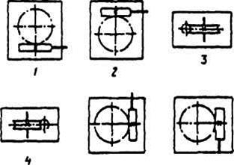
Рис.15. Варианты расположения червячной пары в редукторах типа Ч:
1 — червяк под колесом; 2 — червяк над коленом; 3, 4 — тихоходный вал вертикальный;
5 — быстроходный вал вертикальный выходным концом вверх;
6 — быстроходный вал вертикальный выходным концом вниз

Обычный червячный редуктор с нижним расположением червяка обозначается схемой сборки – 51, с верхним червяком – 52, при вертикальном расположении червяка – 53, боковое расположение червяка в горизонтальной плоскости и вертикальное расположение вала колеса обозначается – 56.
Искусственный обдув ребристых корпусов обеспечивает более благоприятный тепловой режим работы редуктора.
При нижнем расположении червяка условия смазывания зацепления лучше, при верхнем хуже, но меньше вероятность попадания в зацепление металлических частиц — продуктов износа.
Выбор схемы редуктора обычно обусловлен удобством компоновки привода в целом: при окружных скоростях червяка до 4 —6 м/с предпочтительно нижнее расположение червяка; при больших скоростях возрастают потери на перемешивание масла, и в этом случае следует располагать червяк над колесом. В редукторах с верхним расположением червяка при включении движение обычно начинается при недостаточной смазке (за время остановки при редких включениях масло успевает стечь с зубьев колеса).
Передаточные числа червячных редукторов обычно колеблются в пределах и = 8÷80 (см. ГОСТ 2144-76).
Так как КПД червячных редукторов невысок, то для передачи больших мощностей и в установках, работающих непрерывно, проектировать их нецелесообразно. Практически червячные редукторы применяют для передачи мощности, как правило, до 45 кВт и в виде исключения до 150 кВт.
В настоящее время серийно выпускают одноступенчатые червячные редукторы типа Ч с универсальным корпусом (рис.16), позволяющим выполнять различные варианты расположения и сборки червячной пары. Такая конструкция (см. рис.16, В–В) позволяет монтировать редуктор непосредственно на вал машины, что снижает массу, уменьшает габаритные размеры и стоимость привода. При исполнении редуктора на лапах (см. рис. 16, А–А) в ступицу колеса монтируется тихоходный вал.
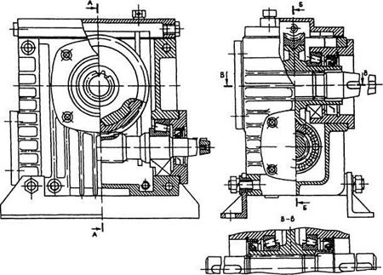
Рис.16. Одноступенчатый червячный редуктор с универсальным корпусом

В зависимости от варианта сборки редуктора (см. рис.16) тихоходный вал может быть одноконцевым или двухконцевым. Параллельно оси вала колеса в корпусе имеется четыре прилива со сквозными отверстиями для крепления лап шпильками. Одинаковые расстояния между осями отверстий в приливах корпуса позволяют с помощью одних и тех же лап менять пространственное положение редуктора в соответствии с вариантами расположения червячной пары.
На рис.17 показан одноступенчатый червячный редуктор с нижним расположением червяка с цельным корпусом. Обычно такой корпус применяется в редукторах с межцентровым расстоянием до 100 мм. Здесь посадочный диаметр боковой крышки несколько больше диаметра червячного колеса для удобства демонтажа и сборки.
Для обеспечения нормальной смазки червячной пары и подшипников червячного колеса применяются крыльчатки. При большой скорости червяка предусматриваются маслоотражательные кольца для подшипников червяка и вала червячного колеса.
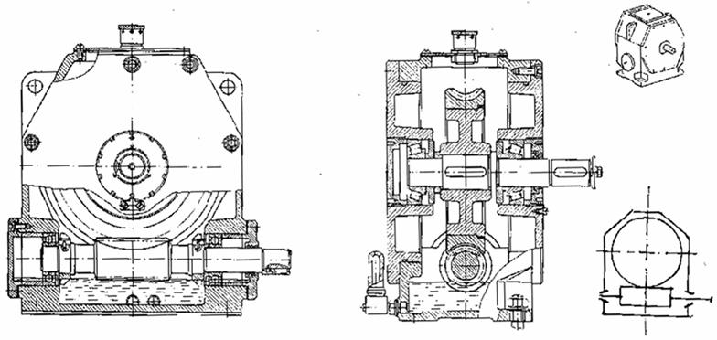
Рис. 17. Червячный редуктор типа Ч1- a_{𝛚}-U_{p} -51Ц

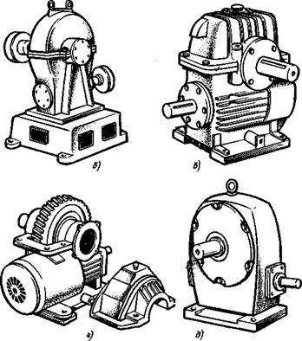
Рис. 17.1. Червячный редуктор с нижним расположением червяка:
6 — общий вид редуктора с разъемным корпусом;
в — общий вид редуктора с ребристым разъемным корпусом и искусственным обдувом;
г — то же, со снятой крышкой; д — общий вид редуктора с неразъемным корпусом

При верхнем расположении червяка схема сборки 52 затрудняется смазка подшипников червяка, для чего может быть предусмотрен желоб с масляными каналами, и лишнее масло может быть дренировано (рис.18).
Боковое расположение червяка с вертикальной установкой вала червячного колеса требует надежной защиты от обильной смазки нижнего подшипника и обеспечения маслом верхней (рис.19).
Необходимо отметить, что однозаходные червяки при значительной длине и a_{ω}>120 мм требуют температурной компенсации. В этой связи одна опора червяка выполняется фиксированной, а другая – плавающая (рис.18 и 19).
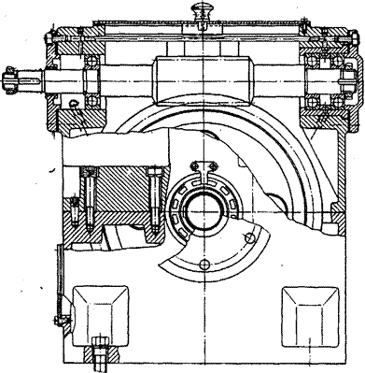
Рис.18. Червячный редуктор типа Ч1- a_{𝛚}-U_{p} -52K

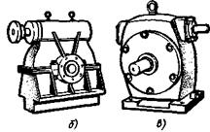
Рис. 18.1. Червячный редуктор с верхним расположением червяка:
б — общий вид редуктора с разъемным корпусом;
в — общий вид редуктора с неразъемным корпусом

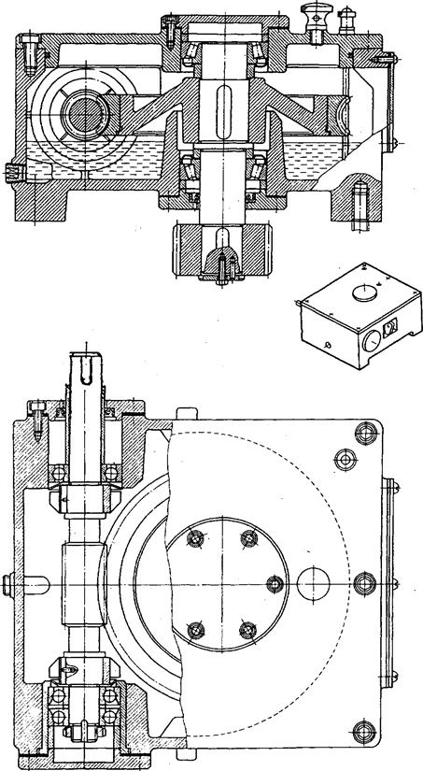
Рис.19. Червячный редуктор типа Чl-a_{𝛚}-U_{p}-56Ц

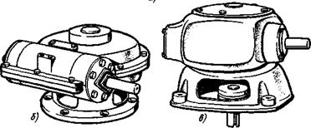
Рис. 19.1. Червячный редуктор с вертикальным валом червячного колеса:
б - общий вид редуктора с разъемным корпусом;
в -общий вид редуктора с неразъемным корпусом

Зубчато-червячные, червячно-зубчатые и двухступенчатые червячные редукторы
Схемы и общий вид зубчато-червячных и двухступенчатых червячных редукторов показаны на рис. 20.1 и 20.2. Передаточные числа зубчато-червячных редукторов u≤ 150, а в отдельных случаях и выше (для учебного проектирования рекомендуется ограничиться и = 35÷80).
Двухступенчатые червячные редукторы изготовляют с передаточными числами и = 120÷2500 (при учебном проектировании рекомендуется ограничиться и = 120÷400).
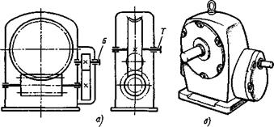
Рис. 20.1. Двухступенчатый зубчато-червячный редуктор:
а – кинематическая схема; б – общий вид

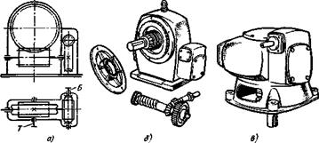
Рис. 20.2. Двухступенчатый червячный редуктор:
а — кинематическая схема; б и в – варианты общего вида

Червячные редукторы выполняют с цилиндрическим и глобоидным червяком, с архимедовым, эвольвентным, конвалютным и вогнутым профилем червяка. Глобоидные редукторы отличаются большой нагрузочной способностью и более высоким КПД за счет большего числа зацепляющихся пар зубьев и лучших условиях смазки. Основным недостатком червячных редукторов является низкий КПД, особенно у самотормозящих червячных передач с цилиндрическим червяком. Поэтому, червячные передачи используют при работе в повторно-кратковеменных режимах.
Двухступенчатые червячные редукторы используют очень редко, так как они имеют очень низкий КПД и высокую стоимость изготовления. Двухступенчатые редукторы выполняют либо с двумя цилиндрическими, либо одним глобоидным и одним цилиндрическим червяками. Двухступенчатые глобоидные редукторы практически не применяются, из-за сложности двойной регулировки зацеплений. В двухступенчатом червячном редукторе увеличивается длина промежуточного вала, в связи с чем уменьшается его жесткость при одновременном увеличении температурных деформаций вала. Для увеличения КПД привода при больших передаточных числах рекомендуется применять червячно-цилиндрические и цилиндро-червячные редукторы. Червячно-цилиндрические редукторы имеют наименьшую ширину привода и минимальные размеры редуктора при больших передаточных числах.
Двухступенчатые червячные, червячно – цилиндрические, цилиндрическо – червячные редукторы обычно относятся к специальным редукторам. Они имеют следующие существенные недостатки:
1. Сложность регулировки червячной пары и подшипников.
2. Долговечность червячной пары, а именно червячного колеса намного меньше, чем у зубчатых передач.
3. Склонность к заеданию червячной пары при нарушении нормального контакта.
В данный момент вместо червячной передачи применяются планетарные и волновые редукторы с малой кинематической погрешностью.
Электромеханический привод станкостроения со специальным многоступенчатым комбинированным редуктором типа КЦЧ и открытой цепной передачей приведен на рис.20.3
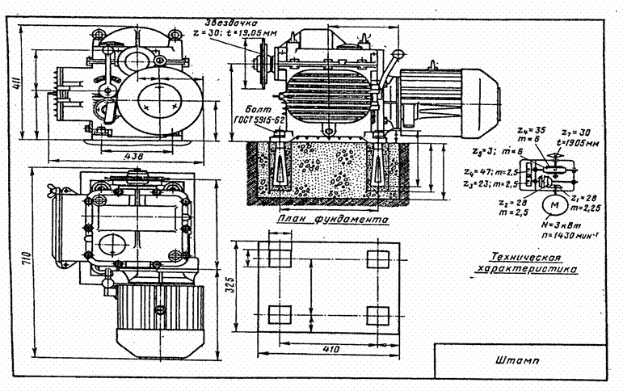
Рис.20.3 Общий вид привода с многоступенчатым редуктором типа КЦ4Ч

Мотор-редукторы
В последнее время все более широкое распространение получают мотор-редукторы.
Мотор-редуктор — это агрегат, совмещающий в одном корпусе электродвигатель и редуктор. Последнее обстоятельство позволяет добиваться большой точности расположения вала редуктора относительно вала электродвигателя, уменьшает число деталей привода, уменьшает размеры и массу на единицу передаваемого момента, удобно при монтаже привода и др.
Чаще встречаются мотор-редукторы с зубчатыми передачами обыкновенными и планетарными.
На рис. 21 показаны общие виды мотор-редукторов. На рис. 22 изображен в разрезе горизонтальный мотор-редуктор с одноступенчатой зубчатой цилиндрической передачей. Показанный на рис. 21, б вертикальный мотор-редуктор имеет две ступени: первую — зубчатую цилиндрическую обыкновенную и вторую — планетарную.

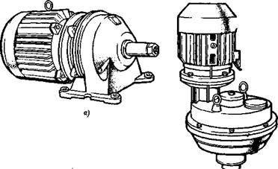
Рис.21. Мотор-редукторы: а - горизонтальный, б- вертикальный

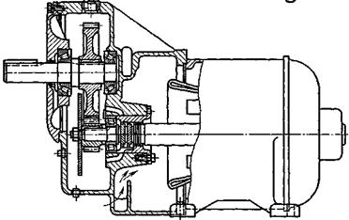
Рис. 22. Мотор-редуктор с одноступенчатой зубчатой цилиндрической передачей

Вариаторы
Большинство современных технологических машин требуют регулирования скорости рабочих органов в зависимости от условий осуществления технологического процесса.
Применение в машинах вариаторов значительно упрощает ее конструкцию, позволяет установить оптимальный скоростной режим и регулировать угловые скорости на ходу. Все это существенно повышает производительность машины, расширяет ее функциональные возможности, кроме того, вызывает уменьшение шума и вибрации. Эти достоинства вариаторов обусловили их широкое распространение в различных областях машиностроения в машинах пищевой и легкой промышленности, в станках, сельскохозяйственном и дорожном машиностроении и т.д.
Главными характеристиками вариаторов являются: диапазон регулирования Д, наименьшая скорость тихоходного вала п_{2тin} и мощность Р на нем. Кроме того, важно знать значения КПД, удельной массы, габаритов, стоимости. В клиноременных вариаторах угловая скорость ведомого вала зависит от диаметров одновременно обоих шкивов или одного из них (рис. 23, а). Предельные передаточные отношения вариатора:
u₁= 𝜔₁ /𝜔_{2min}= D₂ /d₁(1–𝜀) и u₂ = 𝜔₁ / 𝜔_{2max}= d₂ /D₁(1–𝜀),
где D₁, d₁ и D_{2,} d₂ — наибольший и наименьший диаметры ведущего и ведомого колеса;
ε - коэффициент скольжения, который зависит от типа ремня и конструкции передачи.
Основной кинематической характеристикой вариаторов является диапазон регулирования Д, равный отношению этих передаточных величин.
Скольжение снижает угловую скорость ведомого вала, но на диапазон регулирования не влияет.
Ременные вариаторы.
Главные достоинства клиноременных вариаторов (рис. 23) — простота конструкции, надежность и простота эксплуатации.
В качестве тягового органа в ременных вариаторах применяют как стандартные клиновые ремни по ГОСТ 1284.2–89, так и специальные широкие зубчатые вариаторные ремни (рис. 23, в). Передаточное отношение регулируют изменением диаметра одного или одновременно обоих шкивов посредством осевого перемещения конических дисков, образующих шкив.
Для сплошных шкивов и стандартных ремней Д =1,3–1,7. Различают вариаторы со стандартными и широкими ремнями, с одним, двумя или четырьмя регулируемыми шкивами. На рис. 23, а показан вариатор с автоматически регулируемым шкивом 2 и ведущим прижимным 1. Регулирование передаточного числа может производиться вручную или с помощью дистанционного управления. Диапазон регулирования Д<3; η= 0,8–0,9, мощность 5–10 кВт, при нескольких ремнях — до 55 кВт. Однако применение нескольких ремней усложняет конструкцию и повышает требования к точности изготовления.
Расчет ременных вариаторов производят по аналогии с расчетом клиноременной передачи, с учетом числа регулируемых шкивов.
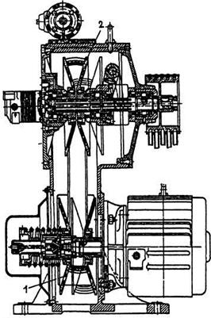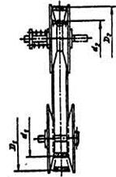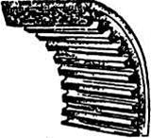
а) б) в)
Рис.23. Клиноременный вариатор: а — принципиальная схема; б — конструкция ремня вариатора; в — конструкция вариатора с одним широким ремнем;
1 — ведущий прижимной шкив; 2 — автоматически регулируемый шкив

Цепные вариаторы по сравнению с клиноременными сложнее в производстве и дороже, но компактнее, долговечнее и более надежны в эксплуатации. Наиболее распространенная конструкция вариатора с зубчатыми конусами и специальными цепями показана на рис. 24.
Раздвижные диски 3, выполненные с рифленой рабочей поверхностью, устанавливают на валу так, чтобы выступы одного диска находились против впадин другого. Звенья цепи снабжены пакетом тонких пластин, которые легко перемещаются в обойме поперек цепи. Пластины, попадающие на выступы, при набегании цепи 2 на диски 3 отжимаются во впадины противоположного диска; так происходит зацепление.

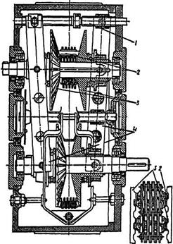
Рис.24. Цепной вариатор: 1 — винт; 2 — цепь; 3 — диски; 4 — рычаги

Передвижение дисков, а следовательно, регулирование скорости, производится рычагами 4, поворот которых осуществляется винтом 1. При этом одна пара дисков сдвигается, а другая раздвигается, и цепь меняет свое положение.
Диапазон регулирования Д такого вариатора равен до 6, передаваемая мощность — до 18,5 кВт. Срок службы цепей — до 5000 ч.
Конструктивные особенности. Основные особенности проектирования вариатора заключаются в конструировании ведущих, ведомых и промежуточных звеньев, а также механизмов управления.
Каждая новая конструкция вариатора после расчета и изготовления тщательно испытывается и доводится, прежде чем будет передана в серийное производство, так как многие особенности конструированных решений, работы и нагруженности деталей расчетом предусмотреть невозможно и приходится отыскивать их опытным путем.
Для существенного снижения частоты вращения ведомого вала применяют комбинированные приводы. Такой привод состоит из зубчатой передачи и вариатора, смонтированных в одном корпусе. На рис.25 показан мотор-вариатор, состоящий из цепного вариатора и планетарного редуктора, мощностью 6,0 кВт, при частоте вращения ведомого вала от нескольких до 250 мин⁻⁻¹.

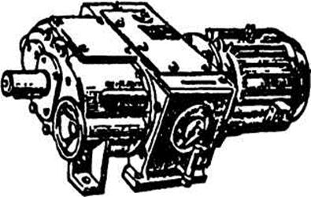
Рис.25. Мотор-вариатор

Вопросы для самопроверки
- Какой механизм называют редуктором? Каково назначение редуктора в приводе?
- Дайте определение функционального назначения редуктора. По каким признакам они классифицируются?
- Каковы основные типы редукторов?
- Какие конструкции зубчатых и червячных редукторов наиболее распространены и охарактеризуйте их схемы?
- Какими достоинствами обладают цилиндрические двухступенчатые редукторы с раздвоенной быстроходной ступенью?
- Что такое мотор-редуктор и в каких случаях его применяют?
- Поясните преимущества мотор-редукторов, в каких случаях они применяются?
- Дайте определение вариаторам, в каких случаях они применяются и их главная техническая характеристика.
- Дайте определение основного параметра редуктора.
- Почему цилиндрические зубчатые редукторы получили широкое применение в машиностроении?
- По каким схемам выполняют цилиндрические двухступенчатые редукторы? Дайте характеристику каждой схеме?
- Каковы основные параметры редуктора?
- Расшифруйте условные обозначения типоразмеров редукторов: Ц2в-125-12,5; Ц2Ш-160-10; Ц2С-200-16; КБ-160-2,8?
- Каковы приемы охлаждения редукторов?
- Поясните разницу между редукторами, выполненными по схеме на рис. а и рис. б.
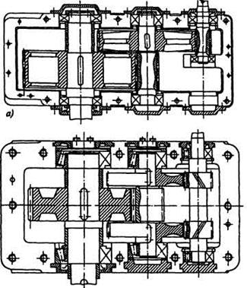
- Чем отличается быстроходная ступень редуктора на рис. а от редуктора на рис. б?
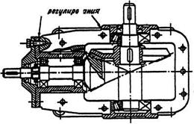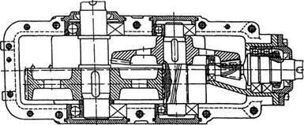
а) б)
- Благодаря чему обеспечивается самоцентрирование солнечного колеса между сателлитами в конструкции на рисунке?
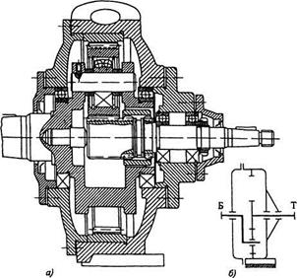
- Какими достоинствами и недостатками обладает конструкция редуктора на рисунке? Чем она характерна?
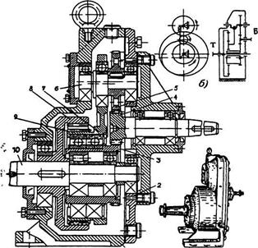
- Поясните принцип работы редуктора на рисунке?
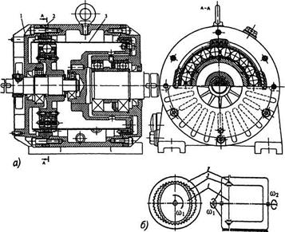

- Большее передаточное отношение обеспечивает … редуктор
1) цилиндрический одноступенчатый
2) конический одноступенчатый
3) червячно - цилиндрический
4) цилиндрический соосный
5) коническо-цилиндрический

Раздел 18 (продолжение). Корпусные детали редукторов.

Содержание
Корпусные детали редукторов. Общие сведения.
Проектирование литых корпусных деталей редукторов
1. Общие сведения о литых корпусах редукторов
1.1. Назначение корпусов и разновидности форм их конструкций
1.2. Выбор материала
1.3. Выбор способа получения отливок корпусов
1.4. Литейные базы. Базы механической обработки отливок
1.5. Рассеивание значений размеров отливки и его влияние на конфигурацию литых деталей
1.6. Особенности нанесения размеров на рабочих чертежах литых деталей
2. Общие рекомендации по конструированию элементов литых деталей
2.1. Конструкционное обеспечение технологичности получения отливок
2.2 Предупреждение появления литейных дефектов
2.3. Конструкционное обеспечение технологичности механической обработки отливок
3. Конструктивное оформление литых корпусов основных типов редукторов
3.1. Цилиндрические редукторы, выполненные по развернутой схеме
3.2. Цилиндрические соосные редукторы
3.3. Конические и коническо - цилиндрические редукторы
3.4. Червячные редукторы
3.5. Оформление места соединения корпуса редуктора с фланцем электродвигателя
4. Рекомендации по оформлению рабочих чертежей литых корпусных деталей редуктора
5.Проектирование сварных корпусных деталей редукторов
6. Уплотнения и устройства для уплотнения
7. Смазочные материалы и устройства
8. Плиты и рамы
8.1. Материалы рам
8.2. Крепление рам к фундаменту
9. Список рекомендованной литературы
Вопросы для самопроверки

Корпусные детали редукторов. Общие сведения.
Корпус (от латинского corpus – тело, сущность, единое целое) - деталь или группа сочленённых деталей, предназначенная для размещения и фиксации подвижных деталей механизма или машины, для защиты их от воздействия неблагоприятных факторов внешней среды, а также для крепления механизмов в составе машин и агрегатов. Кроме того, корпусные детали весьма часто выполняют роль ёмкости для хранения эксплуатационного запаса смазочных материалов.
Корпусные детали составляют значительную часть (иногда до 80%) массы машин или механизмов. Разрушение корпусных деталей в процессе работы наиболее часто ведет к необратимой аварии машины, то есть к потере последней.
Под корпусными понимают детали, основное назначение которых «нести» машины, рабочие органы и узлы различных приводов, заключать в себя детали и сборочные единицы, обеспечивать герметичность и безопасность. Принято выделять группу станин, группу фундаментных плит и группу корпусных деталей.
Станины (рамы) «несут» на себе основные узлы машины, обеспечивая их правильное взаимное расположение, как в подвижном, так и неподвижном состоянии (рис.1, а - е).
На плитах закрепляются машины и их приводы (рис.1, ж). В отличие от станин они не имеют направляющих.
Корпусные детали - детали с нечетко выраженными свойствами станин и плит (кронштейны и другие поддерживающие детали); подвижные корпусные детали (столы, ползуны, направляющие); корпусы коробок, редукторов, подшипников; к этой же группе относят кожухи и крышки (рис.1, з - м).
Корпусные детали – это детали, обеспечивающие взаимное расположение деталей узла и воспринимающие основные силы, действующие в машине. Такие детали имеют сложную форму. Корпусные детали включают в себя бобышки, фланцы, ребра, стенки и т.д., которые в конечной конструкции объединены в одно целое.
В подвижной технике корпусными деталями являются рамы автомобилей, корпуса двигателей, коробок передач, раздаточных коробок, коробок отбора мощности, ведущих мостов и некоторых других узлов.
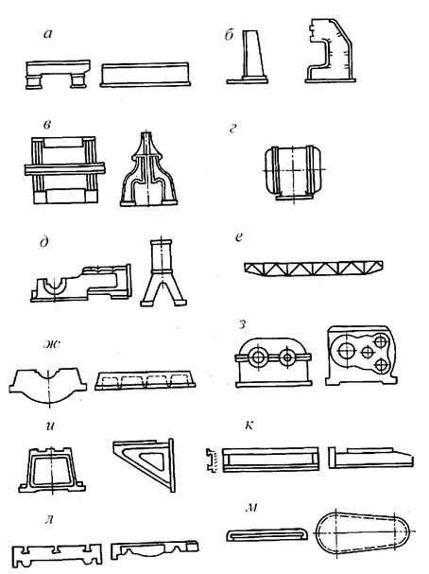
Рис.1. Корпусные детали

Корпус редуктора является его базовой деталью, габаритные размеры которой определяются видом передаточных механизмов, составляющих редуктор; числом, размерами и относительным расположением деталей этих механизмов во внутренней полости корпуса; принятой системой смазывания зацеплений зубчатых колес редуктора и его подшипниковых узлов.
Корпуса редукторов имеют коробчатую конструкцию, как правило, довольно сложной конфигурации (см. рис. 1.1 – 1.6).
Изготовляют корпусные детали литьем, сваркой или комбинированным способом. На выбор последнего влияет ряд факторов: нагруженность деталей, их количество, весовые характеристики и др. При большом объеме однотипных изделий и незначительной их нагруженности предпочтительнее литье; для единичного и мелкосерийного производства при значительной нагруженности деталей и жестких требованиях по массе больше подходит сварка. Весьма эффективен комбинированный способ, позволяющий значительно упростить и удешевить изготовление корпусных деталей, особенно со сложной конфигурацией. В общем случае назначение того или иного способа производится после сравнительного технико-экономического расчета.
Основными критериями надежности корпусных деталей являются прочность, жесткость, износостойкость и долговечность. В большинстве случаев корпусные детали имеют сложную конфигурацию с множеством усиливающих элементов (ребер, бобышек и т. п.). Это значительно усложняет расчеты на прочность и жесткость. Детально они изучаются в специальных курсах. Расчеты ведутся методами сопротивления материалов, теории упругости, в ответственных случаях прочность и жесткость определяются экспериментально.
Классификация корпусных деталей.
1) По степени конструктивной сложности -
простые, не имеющие внутренних перегородок, рёбер и приливов;
сложные.
2) По сообщённости внутреннего пространства с внешней средой -
закрытые, внутренняя полость которых, как во время работы, так и в неработающем состоянии, полностью изолирована от внешней среды;
полузакрытые, внутренняя полость которых может сообщаться с внешней средой в отдельные моменты (часть времени) работы машины (механизма) или в неработающем состоянии;
открытые, внутренняя полость которых постоянно сообщена с внешней средой.
3) По пригодности для хранения эксплуатационного запаса смазочных материалов -
сухие корпуса, не предназначенные для хранения эксплуатационного запаса смазочных материалов;
маслонаполненные, ёмкость которых достаточна для хранения эксплуатационного запаса смазочных материалов.
4) По основному материалу, из которого изготовлены детали корпуса -
металлические (чугун, сталь литая, сталь сварная, лёгкие сплавы - алюминиево-кремниевые, алюминиево-магниевые);
неметаллические (пластики, дерево, фанера).

Проектирование литых корпусных деталей редукторов

1. Общие сведения о литых корпусах редукторов

1.1. Назначение корпусов и разновидности форм их конструкций
Корпусные детали редукторов являются их базовыми деталями и предназначены:
- для размещения и обеспечения необходимого взаимного расположения деталей и узлов передаточных механизмов редуктора;
- восприятия нагрузок, действующих в редукторе, и передачи их на подредукторную плиту или раму;
- организации системы смазывания рабочих поверхностей зубчатых колес и подшипников редуктора;
- защиты деталей и узлов передач редуктора от их загрязнения инородными частицами окружающей среды;
- защиты смазочного материала, используемого в редукторе, от его выброса (при эксплуатации редуктора) в окружающую среду;
- отвода в окружающую среду теплоты, образующейся при работе редуктора.
Корпусные детали наиболее металлоемкие. На их долю приходится до 80% всей массы изделия. Значительные размеры и сложная конфигурация сильно усложняют процесс получения таких деталей.
Форму редукторных корпусов (рис.1.1–1.6) определяют в основном взаимное расположение деталей и узлов передаточных механизмов редуктора, требования технологии их изготовления, эксплуатации и дизайна. Учитываются также требования прочности и жесткости. Наибольшее распространение получили корпуса, основу коробчатой конструкции которых образуют плоские и цилиндрические поверхности, как более простые в изготовлении.
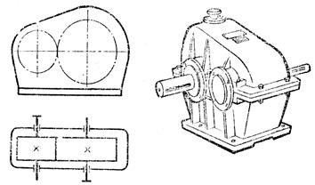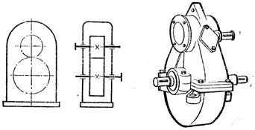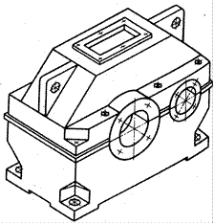
Рис. 1.1. Кинематические схемы и внешний вид некоторых разновидностей одноступенчатых цилиндрических редукторов: а – горизонтальный;
б – вертикальный; в – с корпусом, выполненным с учетом требований современных норм промышленной эстетики

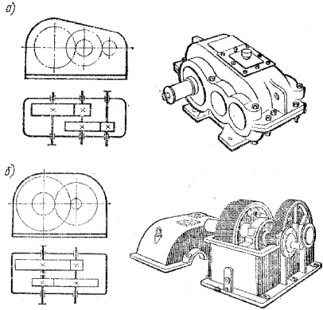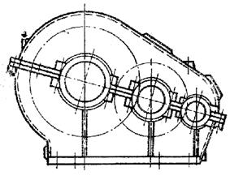
Рис. 1.2. Кинематические схемы и внешний вид некоторых разновидностей цилиндрических двухступенчатых редукторов:
а – выполненный по развернутой схеме; б – соосный однопоточный; в – с корпусом, имеющим наклонный (к его основанию) разъем

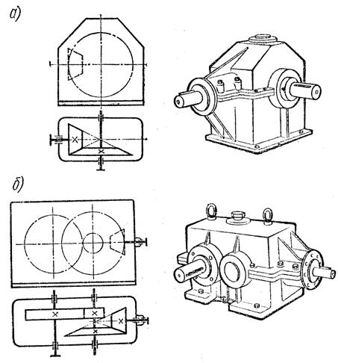
Рис. 1.3. Кинематические схемы и внешний вид некоторых разновидностей горизонтальных конических редукторов:
а – одноступенчатый; б – коническо-цилиндрический двухступенчатый

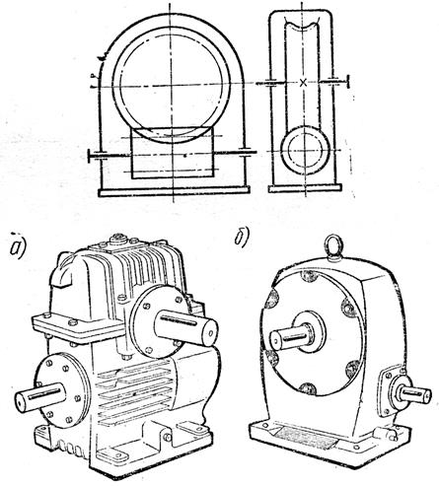
Рис. 1.4. Кинематическая схема и внешний вид червячных редукторов с нижним расположением
червяка, имеющих: а – разъемный корпус; б – неразъемный корпус

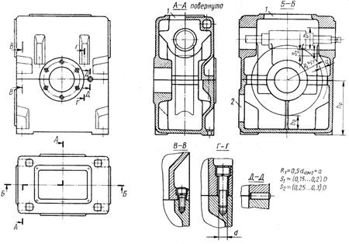
Рис. 1.5. Пример конструктивного оформления разъемного корпуса червячного редуктора с верхним расположением
червяка, выполненного с учетом требований современных норм промышленной эстетики

Корпусные детали редукторов, несмотря на разнообразие их форм и размеров, имеют общие конструктивные элементы (стенки, приливы, фланцы, ребра, бобышки), соединенные в единое целое.
На рис.1.5.1 приведены основные элементы корпуса:
- основание 1;
- верхняя крышка 2;
- стенки 4;
- бобышки 5 для отверстий подшипников;
- фланцы 6 в для крепления крышки и корпуса;
- ниши или фланцы 7 для крепления корпуса к плите или раме;
- ребра жесткости 8;
- поверхности под крепежные детали, выравнивающие поверхность под гайки и головки болтов;
- смотровой люк 9;
- бобышка 10 с резьбовым отверстием для установки пробки 11 с уплотнительным кольцом 12 в отверстие для слива масла;
- бобышка 13 с резьбовым отверстием для установки маслоуказателя 14;
- резьбовые отверстия 15 для отжимных болтов 16;
- отверстия 17 для конических (цилиндрических) штифтов 18, используемых для фиксации крышки и корпуса;
- отверстия 19-21 для установки винтов (шпилек) 24-25, служащих для крепления крышки с корпусом и корпуса с рамкой (плитой);
- отверстия 22 для установки подшипников крышек подшипников;
- проушины 23 или рым-болты 26 для транспортировки основания и крышки и т.д.
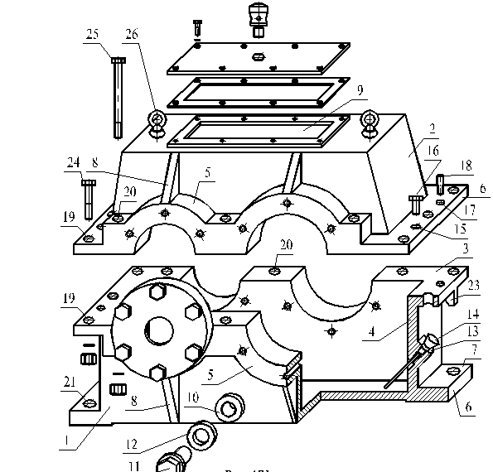
Рис.1.5.1. Конструктивные элементы корпуса редуктора

С увеличением размеров элементов корпуса увеличиваются его материалоемкость, масса, трудоемкость изготовления и стоимость. При конструировании рекомендуются внешние очертания отливки из прямолинейных участков с плавными криволинейными переходами; следует стремиться к максимальному уменьшению общих габаритов и особенно высоты, к устранению чрезмерно выступающих частей, больших тонкостенных ребер, глубоких впадин, больших плоских горизонтальных поверхностей при малой толщине. У отливок при остывании должна быть возможность свободной усадки, чтобы избежать значительных остаточных напряжений.
В связи с тем, что обычно корпуса редукторов – малонапряженные детали, размеры их элементов (толщину стенок, приливов и пр.) определяет в основном не прочность, а жесткость, необходимая для обеспечения работоспособности кинематических пар редуктора (зубчатых зацеплений, подшипников и др.). Требуемую жесткость достигают оптимизацией формы и размеров элементов корпуса, а также за счет рационального размещения ребер жесткости.
У большинства редукторов (для удобства монтажа деталей и узлов его передач) корпус выполняют разъемным в плоскости осей редукторных валов. В таком случае корпус, как правило, состоит из двух корпусных деталей: нижней, называемой картером, и верхней, называемой крышкой картера (рис.1.1–1.5.1). Основание корпуса и крышку фиксируют относительно друг друга двумя коническими штифтами, устанавливаемыми без зазора до расточки гнезд под подшипники. Основание и крышку корпуса соединяют болтами d₃ для обеспечения герметичности. Ориентировочно принимают расстояние между осями болтов ~(10…15) d_{3.} Для предотвращении протекания масла плоскости разъема смазывают спиртовым лаком или жидким стеклом. Ставить прокладку между основание и крышкой нельзя, так как при затяжке болтов она деформируется, и посадка подшипников нарушается.
Иногда (для облегчения ввода в корпус узлов и деталей редукторных передач) в корпусах редукторов, имеющих валы, которые располагаются в вертикальной плоскости друг над другом, делают два разъема (рис. 1.6). В этом случае корпус состоит уже из трех деталей: нижней – картера, промежуточной – вставки корпусной и верхней – крышки редуктора.
Корпуса выполняют и цельными (например, корпус коробок передач). При этом монтажное отверстие в корпусе должно позволить свободную установку в него валов с насаженными на них деталями.

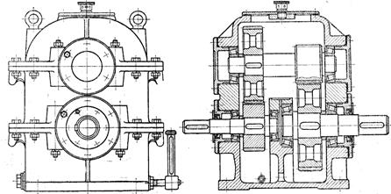

Рис. 1.6. Пример корпуса редуктора с двумя разъемами

Для удобства механической обработки плоскость разъема чаще всего располагают параллельно плоскости основания корпуса. Косой разъем (рис. 1.2, в) выполняют лишь для снижения габаритов и массы корпуса, а также улучшения условий смазывания зубчатых зацеплений передач редуктора в случае погружения колес всех его ступеней в масляную ванну при большой разнице диаметров этих колес.
Наличие разъема снижает жесткость корпуса, повышает стоимость его изготовления (стыкуемые в разъеме поверхности деталей корпуса должны быть чисто и точно обработанными, необходимы отверстия под крепежные детали), требует дополнительных расходов на детали крепления стыкуемых частей корпуса (болты, гайки и др.). Одновременно разъем дает возможность каждый вал редуктора со всеми расположенными на нем деталями (зубчатыми колесами, подшипниками, дистанционными втулками и др.) выделить в самостоятельную сборочную единицу, которую собирают и контролируют заранее, независимо от других валов, а затем (при общей сборке редуктора) без затруднений размещают в корпусе редуктора. Это повышает производительность и качество сборочных работ при снижении требований к квалификации сборщиков, а также позволяет производить сборку редукторов поточным методом, что особенно актуально в условиях серийного и массового производства редукторов.
Однако необходимо отметить, что у некоторых типов редукторов, требующих для нормальной работы их передач повышенной жесткости корпуса (например, у червячных с межосевым расстоянием менее 180 мм, которые весьма чувствительны к его изменениям), корпус необходимо выполнять неразъемным (рис. 1.4, б). В этом случае сборку редуктора осуществляют вдоль продольных осей его валов через отверстия, предусмотренные в боковых стенках редукторного корпуса (производится менее удобная торцовая сборка), что снижает производительность сборочных работ.

1.2. Выбор материала
Основными критериями, определяющими выбор материала для литых деталей машин, являются их форма, целевое назначение, условия работы, характер нагруженности.
- Отливки из серого чугуна (СЧ12, СЧ15, СЧ18 ГОСТ 1412 – 85) наиболее распространены в машиностроении для изготовления корпусных деталей. Это обусловлено хорошими литейными свойствами серого чугуна, его хорошей обрабатываемостью на металлорежущих станках, низкой стоимостью, достаточно высокой износостойкостью.
Хотя прочность чугуна ниже, чем стали, однако для корпусов подавляющего большинства редукторов она вполне достаточна. Такое утверждение базируется на том, что обычно редукторные корпуса – мало напряженные детали и основным критерием их работоспособности, как уже отмечалось, является не прочность, а жесткость, необходимая для обеспечения нормальной работы кинематических пар редуктора. Существенным недостатком чугуна, как корпусного материала, является плохая его ремонтопригодность. Толщину стенок δ_{ч} чугунного корпуса редуктора, удовлетворяющую условиям прочности, можно назначать по эмпирическому выражению
где Т_{вых} – вращающий момент на выходном валу механизма, Нм.
- Стальные отливки (из сталей 15Л, 25Л, 35Л ГОСТ 977 – 88) применяют только в тех случаях, когда прочность чугунных деталей недостаточна. Это обусловлено следующими обстоятельствами.
Литейные свойства сталей значительно ниже литейных свойств чугунов. Стали обладают малой жидкотекучестью, вследствие чего хуже заполняют литейные формы; обнаруживают бόльшую склонность к ликвации (образованию в процессе кристаллизации при охлаждении расплавленного металла неметаллических включений в его структуре) и образованию пузырей; имеют значительную (в 1,5 … 2 раза бόльшую) усадку. Из-за большой усадки у стальных отливок наблюдается весьма высокая вероятность появления коробления и образования усадочных трещин и раковин. Стальные отливки значительно труднее поддаются очистке от пригара. Поэтому сталь избегают применять для отливок сложной конфигурации с тонкими стенками, повышенными требованиями к их внешнему виду и точности размеров.
В связи с вышеизложенным из стали выполняют отливки корпусов редукторов, имеющих простую конфигурацию и воспринимающих значительные динамические (ударные) нагрузки (например, корпуса редукторов камнедробилок, горно-рудного оборудования), при которых серый чугун работает значительно хуже стали. Стенки стальных литых корпусов можно выполнять существенно тоньше чугунных - δ_{С} = (0,75…0,85)∙ δ_{Ч}.
- Корпуса из алюминиевых сплавов (сплавы: алюминий-кремниевые АЛ2, АЛ4, АЛ9 и др.; алюминий-магниевые АЛ8, АЛ13, АЛ22 и некоторые другие) в силу низкой плотности алюминиевых сплавов по общей массе существенно меньше стальных и чугунных. Такие корпуса легко обрабатываются на станках, а по ремонтопригодности с применением сварки являются примерно такими же, как и чугунные. При высоком уровне технологической обеспеченности ремонтного производства ремонт корпусов из алюминиевых сплавов не вызывает особых затруднений. Стенки корпусов из неупрочняемых алюминиевых сплавов необходимо выполнять более толстыми по сравнению с чугунными - δ_{С} = (1,8…2,2)∙ δ_{Ч}.
- Из легких сплавов для изготовления редукторных корпусов наибольшее применение получил силумин (алюминиевый сплав с содержанием 8…14% кремния). Это обусловлено тем, что магниевые сплавы весьма чувствительны к концентрации напряжений, их прочность и износостойкость ниже, чем у силумина, они хуже сопротивляются корродированию. Помимо этого, при обработке магниевых сплавов на металлорежущих станках необходимы повышенные меры предосторожности против загорания стружки.
Отливки из силумина (АК12, АК9, АК5М ГОСТ 1583 – 93) обладают сравнительно высокими литейными и механическими характеристиками, имеют низкую плотность (в среднем 2,7 г/см³) , высокую теплопроводность (λ=0,12…0,18) и стойкость к коррозии.
Однако силумин значительно дороже и дефицитнее серых чугунов. Поэтому из него изготавливают корпуса редукторов, к весовым характеристикам которых предъявляют жесткие требования (авиационные, транспортных машин и приборов), а также редукторов, работающих со значительным тепловыделением (глобоидных) или в корродирующей среде (например, на открытом воздухе, в помещении с повышенной влажностью и загазованностью воздуха).
Весьма перспективными являются пластмассы, полиамидные и композитные материалы. Полученные литьем или прессованием изделия из этих материалов в условиях массового производства оказываются дешевыми, легкими, достаточно прочными и хорошо отвечающими требованиям современного дизайна.

1.3. Выбор способа получения отливок корпусов
В современном производстве литых корпусов редукторов применяют следующие способы получения их отливок: литьем в одноразовые песчаные формы; в многоразовые песчано-смоляные оболочковые формы; в постоянные металлические формы; литьем по удаляемым моделям.
- Литье в одноразовые песчаные формы. Это наиболее распространенный и универсальный способ литья. Таким способом получают отливки различные по величине и сложности их конфигурации, из разнообразных материалов, в условиях как индивидуального, так и массового производства. Практически единственный способ изготовления крупногабаритных отливок. Исключение составляют отливки очень мелких (массой до 4 кг) корпусов, имеющих сложную конфигурацию, которые получают литьем в постоянные графитовые формы.
В рассматриваемом способе литья формовку производят по деревянным (в условиях индивидуального, мелко- и среднесерийного производства корпусов редукторов) или металлическим моделям (при крупносерийном и массовом производстве) в опоках, набиваемых песчано-глинистыми формовочными смесями. Внутренние полости отливок образуют стержнями, формуемыми из песчаных смесей с крепителями в стержневых ящиках.
Производительность литейного процесса и качество отливок значительно повышаются при машинной формовке. Набивку опок формовочной смесью в этом случае производят с помощью пескометных, встряхивающих и прессовых машин. Однако машинная формовка значительно дороже ручной. Поэтому ее экономически целесообразно применять только при среднесерийном и более крупных масштабах производства отливок.
Точность размеров отливки зависит от качества изготовления формы и литейных свойств заливаемого в нее металла (разд. 1.5). При машинной формовке по металлическим моделям достигается 1-й класс точности изготовления отливок с высотным параметром шероховатости их поверхностей R_{Z} =10…20 мкм. Ручная формовка по деревянным моделям позволяет достичь только 3-го класса точности отливок с шероховатостью их поверхностей, имеющей R_{Z} >40 мкм.
- Литье в оболочковые формы. Формы в виде оболочек толщиной 6…15 мм готовят по металлическим моделям из песчаных смесей с термореактивной смолой (бакелит) и отверждают нагревом до 150…350 ⁰ С.
Этот способ применяют при крупносерийном и массовом производстве отливок несложной конфигурации и массой до 100 кг. Отклонение размеров отливки от их номинальных значений (точность размеров) составляет ± 5%, параметры шероховатости – от R_{a} = 1,25…2,5 мкм до R_{Z} = 10…20 мкм.
Литье в оболочковые формы значительно дешевле литья по выплавляемым моделям, но уступает ему по точности и возможности получения отливок сложной конфигурации.
- Литье в постоянные металлические формы. Резко повышает производительность и улучшает условия труда, обеспечивает высокое качество отливок (повышается точность размеров, снижается шероховатость поверхностей, улучшается структура металла) и многократное использование форм.
Возможность применения литья в металлические формы ограничивается их высокой стоимостью, возрастающей с увеличением размеров отливки и сложности ее конфигурации. Количество отливок, которое может выдержать металлическая форма при допустимых отклонениях в размерах, характеризует ее стойкость и зависит, главным образом, от температуры плавления металла, из которого отливается деталь (с повышением температуры стойкость резко снижается; так, например, при заливке стали стойкость металлических форм составляет всего 80 отливок, чугуна – 300, а силумина – 50000). Поэтому литье в металлические формы целесообразно применять для получения небольших (массой до 100 кг) силуминовых отливок в условиях крупносерийного и массового производства редукторов.
В зависимости от способа заливки металла в постоянную металлическую форму различают кокильное литье и литье под давлением.
- Кокильное литье. Металл заливают самотеком в стальные или чугунные формы (кокили). Способ обеспечивает точность размеров отливки до ±4%, параметры шероховатости ее поверхностей от R_{a}=1,25…2,5 мкм до R_{Z} =10…20 мкм.
- Литье под давлением. Металл заливают в стальные пресс-формы под давлением 3…5 МПа. Способ обеспечивает высокую производительность (св. 200 отливок/ч) и точность размеров отливки (±1%), а шероховатость ее поверхностей имеет R_{a}=0,63…1,25 мкм. Последующая обработка, как правило, не требуется.
- Центробежное литье применяют для изготовления полых отливок типа тел вращения. Металл заливают во вращающиеся чугунные или стальные барабаны, где он уплотняется действием центробежных сил. Мелкие детали отливают этим способом в постоянные металлические формы.
- Литье по удаляемым моделям. В зависимости от способа удаления модели из литейной формы различают литье по выплавляемым и по газифицируемым моделям.
- Литье по выплавляемым моделям. Модели изготавливают из легкоплавких материалов (парафин, стеарин, воск, канифоль) посредством литья под давлением в металлические пресс-формы. Затем модели соединяют в блоки, покрывают тонким слоем огнеупорного состава (кварцевый порошок с этилсиликатом или жидким стеклом) и заформовывают в неразъемные песчаные формы, которые прокаливают при 850…900 ⁰С, в результате чего модели без остатка удаляются из литейной формы. В образовавшиеся полости металл заливают самотеком или под давлением 0,2…0,3 МПа.
Способ применяют вместо литья в металлические формы для чугунных и стальных отливок, имеющих сложную конфигурацию с выступающими элементами, углублениями и закрытыми внутренними полостями, с массой до 500 кг, в условиях среднесерийного и более крупных масштабах производства корпусных деталей редуктора. Точность размеров и чистота поверхностей отливки при этом способе литья достаточно высокие (±2%; R_{a}=2,5…5,0 мкм), но несколько хуже, чем при литье под давлением.
- Литье по газифицируемым моделям. В неразъемные песчаные формы заформовывают модели из пенополистирола, которые при заливке металла в литейную форму газифицируются; пары и газы, образующиеся при газификации модели, уходят из формы через выпоры и вентиляционные отверстия. Литье по удаляемым полистироловым моделям позволяет получить точные отливки массой до 500 кг практически без ограничений по их конфигурации.
В связи с тем, что для подавляющего большинства редукторов их корпуса целесообразно изготавливать из серых чугунов литьем в одноразовые песчаные формы, то проектированию именно таких корпусов уделено основное внимание в данной работе, а особенности, связанные с производством отливок из других материалов и другими способами литья, отмечаются попутно.

1.4. Литейные базы. Базы механической обработки отливок
Литейной (черновой) базой называют ту из поверхностей или осей детали, по которой деталь базируют (устанавливают) при первой операции ее механической обработки. В связи с этим различают поверхностные и осевые базы (рис. 1.7).
За поверхностную литейную базу (на рис. 1.7 она обозначена зачерненным ромбиком) принимают необрабатываемую в последствии поверхность детали, параллельную или перпендикулярную к базе механической обработки – поверхности детали, обрабатываемой при первой механической операции (на рис. 1.7 она обозначена светлым ромбиком).
Конфигурация и протяженность литейной базы должны обеспечивать не только удобную и устойчивую установку детали при ее механической обработке, но и отсутствие повреждений базовой поверхности и коробления детали при ее силовом замыкании, гарантирующем неподвижность детали в процессе создания базы механической обработки. В противном случае требуется применение сложной и дорогостоящей технологической оснастки (станочных приспособлений), либо искусственное создание литейной базы путем ввода технологических приливов (прилив «m» на рис. 1.7, в), либо изменение, соответствующим образом, конфигурации детали (рис. 1.7, г). Поэтому выбор литейной базы, показанный на рис. 1.7, а, предпочтительнее выбора по рис. 1.7, б, а выбор по рис. 1.7, ж – выбора по рис. 1.7, з.
Для литейной базы нельзя использовать поверхность, подвергаемую механической обработке (например, самые верхние поверхности деталей, показанных на рис. 1.7).
В общем случае базирования детали литейных баз должно быть три – по одной для каждой из осей пространственной системы координат.
От литейной базы координируют все остальные литейные поверхности детали (размер h на рис. 1.7), а от базы механической обработки – все остальные ее обрабатываемые поверхности (размер h’ на рис. 1.7). Базу механической обработки выполняют с минимальным припуском, что обеспечивает более равномерное распределение припусков по остальным механически обрабатываемым поверхностям детали.
В качестве осевых баз используют оси отверстий приливов корпусных деталей (рис. 1.7,д-з; рис. 1.15,б). При наличии осевых литейной базы и базы механической обработки эти оси совмещают; общей осевой базой служит ось отверстия, избранного в качестве базового (на рис. 1.7,е;ж;з; рис. 1.15,б общая осевая база отмечена двойным ром ромбиком).
Осевое базирование (в обязательном сочетании с поверхностным) для корпусных деталей применяют, как правило, только в том случае, когда они представляют собой тела вращения, имеющие отверстия, оси которых совпадают с осью вращения детали. Для базирования тел вращения достаточно только двух баз – осевой, совпадающей с их осью вращения, которая определяет размеры детали в ее поперечных сечениях, и поверхностной, определяющей размеры детали вдоль этой осевой базы.
- Для картера редуктора (нижней части разъемного корпуса), в связи с вышеизложенным, в качестве литейных баз рекомендуется использовать три, расположенные по соответствующим осям пространственной системы координат, необрабатываемые поверхности его опорного фланца (опорных лап), а за базу механической обработки – принимать привалочную плоскость этого фланца, которой корпус редуктора опирается на подредукторную плиту или раму.
- Для крышки картера редуктора (верхней части разъемного корпуса) за литейные базы целесообразно принимать три, расположенные по соответствующим осям пространственной системы координат, необрабатываемые поверхности ее стыковочного (с картером) фланца, а за базу механической обработки – плоскость, по которой она стыкуется с картером редуктора.

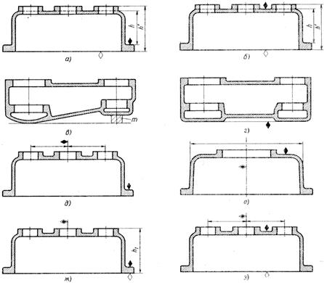
Рис. 1.7. Литейные базы и базы механической обработки детали

- Если корпус редуктора не имеет разъема, то в этом случае за базы принимают те же поверхности, что рекомендуется выбирать для баз картера корпуса, имеющего разъем.
- При наличии у корпуса редуктора двух разъемов (рис. 1.6) за литейные базы его промежуточной детали (вставки корпусной), имеющей два стыковочных фланца, принимают соответствующие «черные» поверхности более жесткого из них, а за базу механической обработки – стыковочную плоскость этого фланца. Для вставки корпусной редуктора, показанного на рис. 1.6, таким фланцем является ее верхний фланец, имеющий прилитые грузовые крюки, которые повышают его жесткость по сравнению с нижним стыковочным фланцем.
Для картера и крышки корпуса редуктора, имеющего два разъема, базы выбирают аналогично их выбору для картера и крышки корпуса с одним разъемом.

1.5. Рассеивание значений размеров отливки и его влияние на конфигурацию литых деталей
Основными причинами, вызывающими рассеивание значений размеров отливок, которые получают литьем в одноразовые песчаные формы, являются:
- неизбежные отклонения от своего номинала размеров модельной оснастки;
- возможное смещение (на величину зазора между штырями, центрирующими опоки, и их отверстиями) одной опоки относительно другой, приводящее к существенному изменению толщины стенок отливки;
- возможное смещение стержня (из-за неточностей его установки в литейную форму и попадания грязи на поверхности стыков стержня с опоками и опок между собой);
- изменение размеров литейной формы, обусловленное выемкой из нее модели;
- изменение размеров стержней при сушке;
- рассыхание деревянных моделей при их хранении.
Отклонения (от номинальных значений) размеров отливок из серого чугуна и стали, а также величину припусков на механическую обработку их обрабатываемых поверхностей, регламентируют ГОСТ 1855 – 55 и ГОСТ 2009–55. В зависимости от величины допускаемых отклонений размеров отливок этими стандартами установлены три класса точности их исполнения. Наименьшие отклонения размеров имеют отливки, выполненные по 1-му классу точности.
На рис. 1.8,а–в показаны усредненные значения допускаемых отклонений размеров чугунных и стальных отливок различных классов точности при литье в одноразовые песчаные формы в зависимости от наибольшего габаритного размера «А» отливок для различных расстояний «L» от их литейной базы (выбор баз см. разд. 1.4). На рис. 1.8, г показаны допускаемые значения отклонений размеров отливок из силумина.
Величина припуска на механическую обработку «чистых» поверхностей отливки зависит от класса точности отливки и ее размеров, номинального расстояния от этих поверхностей до литейной базы отливки и от их положения именно при заливке металла в литейную форму (внизу, вверху, сбоку), вида материала отливки.

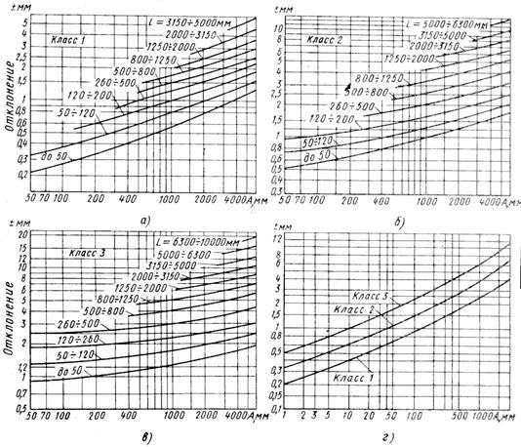
Рис. 1.8. Допускаемые отклонения размеров отливок: а – в – из чугуна и стали; г – из силумина

На рис. 1.9, а – в приведены усредненные значения припусков по ГОСТ 1855 – 55 на механическую обработку верхних обрабатываемых поверхностей отливок из серого чугуна в зависимости от наибольшего габаритного размера «А» отливок различных классов точности для различных расстояний «L» от этих поверхностей до литейной базы отливки.

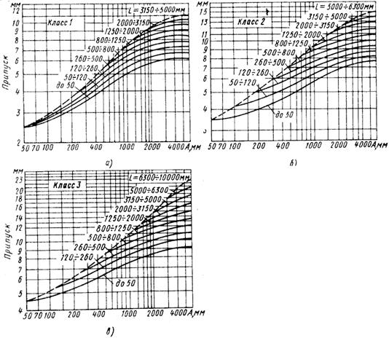
Рис. 1.9. Припуски на механическую обработку верхних поверхностей отливок из серого чугуна

Значения припусков на механическую обработку нижних и боковых обрабатываемых поверхностей отливки выбирают на 20…30% меньше, чем у припусков на верхние поверхности. Это обусловлено тем, что скопление неметаллических включений, шлаков и других примесей, подлежащих устранению при механической обработке, происходит, главным образом, в верхних поверхностях отливки.
Припуски для стальных отливок назначают на 25…40% больше, чем чугунных, так как стальные отливки более склонны к короблению и образованию усадочных раковин, трещин и других литейных дефектов.
Учет неизбежного рассеивания размеров отливки особенно необходим при разработке конфигурации внутренней полости корпуса редуктора, участков сопряжения его «черных» поверхностей с обрабатываемыми поверхностями стыковочных фланцев и привалочных поверхностей.
При разработке конфигурации участков сопряжения «черных» поверхностей корпуса редуктора с его механически обрабатываемыми поверхностями необходимо соблюдать следующие правила:
- выступающие обрабатываемые поверхности корпуса должны быть расположены выше черных поверхностей на величину «k» (рис. 1.10, а), достаточную для предупреждения врезания режущего инструмента в соседние необрабатываемые поверхности (рис. 1.10, б);
- углубленные обрабатываемые поверхности необходимо располагать ниже черных поверхностей на величину «k» (рис. 1.10, в), необходимую для предотвращения недохода инструмента (рис. 1.10, г) и образования черновин;
- толщина стенок, прилегающих к обрабатываемым поверхностям (рис. 1.10, д), должна быть больше ее конструктивно необходимой величины «m» на величину «k», достаточную для предупреждения появления недопустимого утонения стенки (рис. 1.10, е).

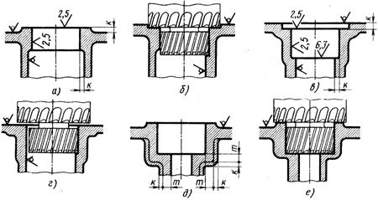
Рис. 1.10. Сопряжения обрабатываемых и черных поверхностей отливки

На рис. 1.11 приведены примеры использования указанных правил при разработке конфигурации приливов (рис. 1.11, а), бобышек (рис. 1.11, б,в) и опорных фланцев (рис. 1.11, г,д) корпусных деталей редуктора.
Стыковые плоскости с ближайшими черными стенками отливки необходимо соединять поверхностями, перпендикулярными к обрабатываемой плоскости, высотой не менее «k» (рис. 1.12), иначе из-за рассеивания размеров отливки возможно искажение контура стыка.
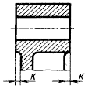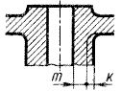
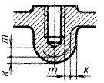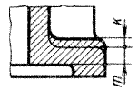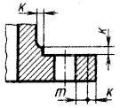
Рис. 1.11. Рекомендуемая конфигурация некоторых элементов корпуса: а – приливов; б,в – бобышек; г, д – опорных фланцев
(k – возможное смещение литых поверхностей; m – минимальная конструктивно-допустимая толщина стенок отливки)

0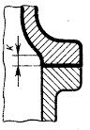 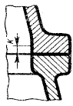 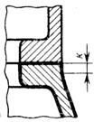
Рис. 1.12. Рекомендуемые формы стыкуемых поверхностей литых корпусов

Разрабатывая конфигурацию внутренней полости корпуса редуктора, необходимо учитывать следующее обстоятельство: зазор между поверхностями вращающейся детали редуктора и литыми поверхностями внутренней полости его корпуса должен быть не менее некоторой величины «k», компенсирующей неизбежную неточность положения этих поверхностей в отливке.
Привалочные поверхности корпуса редуктора, во избежание свисания устанавливаемых на них деталей, также необходимо выполнять с запасом «k» по всему их контуру.
Величина «k» зависит от точности литья, габаритов отливки, расстояния от данного элемента до литейной базы и базы механической обработки и определяется в общем случае расчетом соответствующих размерных цепей. Однако практическое конструирование нуждается в более простом методе определения необходимого значения величины «k».
Для нахождения «k» воспользуемся припусками на механическую обработку (рис. 1.9), поскольку последние определяются теми же параметрами, что и «k» (наибольшим габаритным размером отливки, расстоянием до литейных баз, классом точности литья). Во избежание определения базовых расстояний «L», принимаем верхние пределы припусков (штриховые линии на рис. 1.9), что пойдет в запас надежности. Учитывая, что на графиках даны максимальные значения припусков (для верхних поверхностей), введем понижающий коэффициент 0,7.
Подсчитанные таким образом значения «k» для чугунных и стальных отливок в зависимости от их класса точности и наибольшего габаритного размера «А», приведены на рис. 1.13.

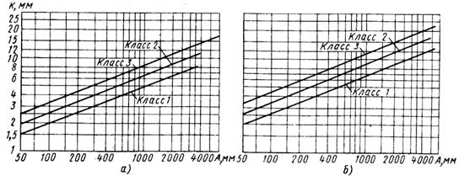
Рис. 1.13. Графики для определения необходимого значения величины k:
а – чугунных отливок; б – стальных отливок

Непосредственное использование значений «k» целесообразно только при определении необходимого удаления обрабатываемых поверхностей от черных.
Толщину S стенок бобышек и приливов проще определять по соотношению S=a∙, где – средняя толщина стенок отливки; а – коэффициент, равный для I, II и III классов точности, соответственно 1,5; 1,7; 1,8. Эти соотношения практически гарантируют от чрезмерного уменьшения толщины стенок бобышек и приливов.
Однако рассеивание размеров отливок оказывает влияние не только на расположение и конфигурацию элементов литых деталей.
Его наличие необходимо учитывать и при нанесении размеров на рабочих чертежах (см. разд. 1.6).

1.6. Особенности нанесения размеров на рабочих чертежах литых деталей
Общие правила нанесения размеров деталей на их рабочих чертежах регламентирует ГОСТ 2.307 – 68. Однако для литых деталей требуется учитывать (по всем трем осям пространственной системы координат) следующие особенности простановки их размеров на чертежах, обусловленные неизбежными погрешностями изготовления этих деталей:
- необрабатываемые поверхности отливок необходимо «привязывать» к литейной (черновой) базе непосредственно или с помощью других размеров;
- базу механической обработки нужно непосредственно привязать к литейной базе;
- размеры остальных механически обрабатываемых поверхностей отливки привязывают к базе ее механической обработки непосредственно или с помощью других размеров;
- недопустима привязка литейных размеров к размерам, получаемым при механической обработке отливки и наоборот, за исключением случая (рис. 1.15, б), когда литейная база и база механической обработки совпадают (при осевом базировании).
На рис. 1.14 показан пример ошибочной (без учета последней из вышеуказанных особенностей) простановки размеров на чертеже литой детали.
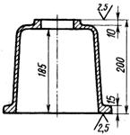
Рис. 1.14. Пример типичной ошибки в простановке размеров на чертеже литой детали

Если на чертеже литой детали нанести ее размеры так, как показано на рис. 1.14, то в этом случае рассеивание значений толщины верхней горизонтальной стенки отливки будет определяться величиной рассеивания размеров 200, 10 и 185 мм. Рассеивание размера 200 мм (между обрабатываемыми плоскостями) весьма незначительно (в пределах довольно узкого допуска на механическую обработку). Однако положение черных поверхностей (размеры 10 и 185 мм) колеблется в пределах точности получения отливки, то есть в весьма широких пределах (рис. 1.8). Это может привести к опасному утонению верхней стенки отливки, что недопустимо.
На рис. 1.15 размеры на изображении детали нанесены с учетом рассмотренных особенностей их простановки на чертежах литых деталей.

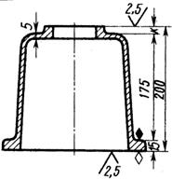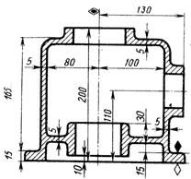
Рис. 1.15. Примеры правильного нанесения размеров на чертеже литой детали:
а – при наличии только поверхностных баз; б – при совмещенной осевой и поверхностной базах

На рис. 1.15,а в качестве литейной поверхностной базы, отмеченной зачерненным ромбиком, выбрана верхняя необрабатываемая поверхность фланца. К ней размером 15 мм «привязана» поверхностная база механической обработки (нижняя плоскость фланца, отмеченная светлым ромбиком). К базе механической обработки привязана (размер 200 мм) обрабатываемая верхняя плоскость. Верхняя черная поверхность координируется от литейной базы (размер 175 мм), а от нее – толщина верхней стенки отливки (размер 5 мм).
Расстояние «k» между верхней обрабатываемой плоскостью и верхней черной поверхностью горизонтальной стенки отливки становится замыкающим звеном размерной цепи и служит компенсатором отклонений расположения поверхностей, получаемых литьем. Поскольку размер «k» на чертеже детали не проставляют (как замыкающий), то его не принимают в расчет при контроле детали. Разумеется, номинальное значение «k» должно быть больше максимально возможного смещения верхней стенки в результате неточности литья (рис. 1.13).
Учет влияния других факторов на конфигурацию и размеры литых деталей рассмотрен в разд. 2 данной работы.

2. Общие рекомендации по конструированию элементов литых деталей
Правила конструирования литых деталей в основном общие для различных литейных материалов и способов получения отливок. Исключение составляет литье по выплавляемым и газифицируемым моделям, при котором модель из литейной формы не вынимают, а выплавляют, и поэтому отпадают требования к отливке, связанные с удалением модели из литейной формы.
В этом разделе на примере отливок из серого чугуна, полученных литьем в одноразовые песчаные формы, рассматриваются общие рекомендации по конструированию элементов литых деталей, направленные на обеспечение технологичности получения отливки и ее механической обработки, а также на предупреждение появления в отливках литейных дефектов. Особенности конструирования, связанные с производством отливок из других материалов и при других способах литья, отмечаются попутно.

2.1. Конструкционное обеспечение технологичности получения отливок
Степень технологичности получения отливки определяется степенью простоты и удобства изготовления модельной оснастки и литейной формы. В связи с этим для удешевления производства и повышения качества отливок необходимо:
- всемерно упрощать конфигурацию самой отливаемой детали (основой ее конструкции должно быть какое-либо простейшее тело, ограниченное плоскостями и поверхностями вращения);
- модель должна беспрепятственно извлекаться из литейной формы, поэтому элементам отливаемой детали: приливам, ребрам, бобышкам и др., примыкающим к указанному простейшему телу, необходимо придавать такую форму и располагать их так, чтобы они при извлечении модели не повреждали отформованные участки литейной формы;
- конфигурация стержней должна обеспечивать их свободную формовку в стержневых ящиках и не препятствовать сборке литейной формы;
- крепление стержней в литейной форме не должно препятствовать ее сборке.
Для свободного извлечения модели из литейной формы необходимо, чтобы на поверхности модели не было подрезок – выступов или углублений, расположенных перпендикулярно или наклонно к направлению ее выемки из формы, которые при извлечении модели срезают отформованные участки.
На рис. 2.1 показан один из примеров подрезки и способов ее устранения. Литая деталь имеет наклонные ребра. При извлечении модели этой детали из литейной формы (направление извлечения показано штриховкой, перпендикулярной к плоскости «А–А» разъема литейной формы) ребра модели будут срезать участки формы, зачерненные на рисунке.

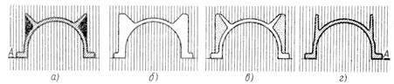
Рис. 2.1. Пример подрезки и способов ее устранения

На рис. 2.2 показана нижняя часть (картер) разъемного корпуса горизонтального двухступенчатого цилиндрического редуктора. При асимметричном расположении прилива 1 (на рис. 2.2 показано пунктиром), предназначенного для установки жезлового маслоуказателя, и при выполнении бобышек 2 установочного фланца картера по варианту «А», также будет наблюдаться срезание отформованных участков при удалении модели из литейной формы, которая имеет плоскость разъема, совпадающую с продольной плоскостью симметрии отливки.
Для устранения подрезки можно выполнить части модели, мешающие ее выемке из литейной формы, отъемными или выдвижными. Перед извлечением модели из литейной формы эти части (в данном случае наклонные ребра или асимметрично расположенный прилив) отнимают или убирают внутрь модели, после чего модель свободно выходит из формы. По другому способу модель изготавливают с заполнением подрезаемых участков; такая модель дает форму, изображенную на рис. 2.1, б. Требуемую конфигурацию получают после извлечения модели установкой в форме внешних закладных стержней (рис. 2.1, в).

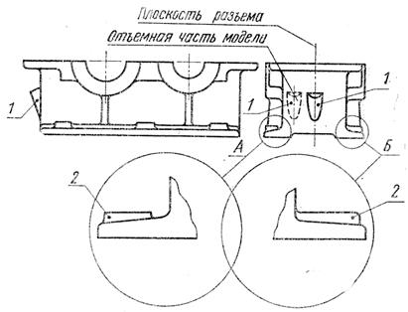
Рис. 2.2. Пример конфигурации и расположения внешних элементов на картере
горизонтального двухступенчатого редуктора, исключающих подрезку литейной формы

Все эти способы усложняют и удорожают конструкцию модели и стержневого ящика, а также сам процесс формовки. Целесообразнее придавать литой детали конфигурацию, исключающую подрезку.
Так, например, если ребра жесткости расположить параллельно направлению извлечения модели из литейной формы (рис. 2.1, г; рис. 2.2), прилив 1 расположить симметрично плоскости разъема литейной формы, совпадающей с плоскостью продольной симметрии картера, а конфигурацию бобышек 2 выполнить по варианту «Б» (рис. 2.2), то в этих случаях модель будет беспрепятственно выходить из литейной формы.
Из вышеизложенного следует, что при конструировании литых деталей машин необходимо иметь четкое представление о том, где нужно расположить плоскость разъема литейной формы и как в форме должна размещаться отливаемая деталь при заливке металла в форму.
Выбирая расположение плоскости разъема литейной формы, желательно соблюдать следующие основные правила:
- наибольшая сторона отливаемой детали при заливке металла в литейную форму должна располагаться горизонтально (в этом случае уменьшается глубина формы, облегчается набивка опок формовочной смесью, улучшаются условия заливки металла, выхода газов, охлаждения и пр.);
- плоскость разъема формы должна быть параллельной тем стенкам отливки, на которых располагается большинство ее выступающих элементов: приливов, ребер, бобышек и т.п.; в таком случае эти элементы не будут мешать извлечению модели из литейной формы (рис. 2.2);
- плоскость разъема литейной формы должна обеспечивать удобное и устойчивое расположение в форме стержней (быть параллельной или перпендикулярной знакам стержней), если они необходимы для образования внутренней полости отливки;
- наиболее ответственные (по прочности) части отливки следует располагать внизу формы, где качество металла всегда выше (металл плотней и однородней).
Во многих случаях все эти требования совместить не удается, но стремиться к этому надо.
Для отливок корпусов редукторов наиболее полно всем этим требованиям соответствует такое расположение плоскости разъема литейной формы, при котором она будет совпадать с плоскостью их продольной симметрии (рис. 2.2).
С целью более удобного удаления модели из литейной формы, ее поверхностям (а следовательно, и поверхностям отливки), перпендикулярным к плоскости разъема формы, необходимо придавать уклоны. Чем больше уклон, тем легче вынимается модель и тем меньше при ее извлечении искажаются поверхности литейной формы. Однако чрезмерно большие уклоны приводят к неоправданному утолщению элементов отливки, перерасходу материала и скоплению металла в местах переходов, способствующему образованию в них усадочных раковин. Рекомендуемые значения уклонов показаны на рис. 2.3.

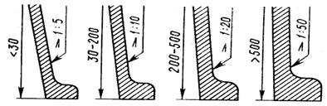
Рис. 2.3. Рекомендуемые значения уклонов поверхностей литых деталей

Различают литейные (формовочные) и конструктивные уклоны. Литейные уклоны нормирует ГОСТ 3212 – 57. Их не изображают на рабочем чертеже литой детали, а только оговаривают в одном из пунктов технических требований, формулируя его следующим образом: «Литейные уклоны по ГОСТ 3212 – 57». Поэтому конкретную величину литейных уклонов задает технолог-литейщик при разработке модельной оснастки, а не конструктор, проектирующий литую деталь. В этом случае при назначении размеров детали возможны конструкторские ошибки.
Так, например, у литой детали (рис. 2.4) торец фланца протачивается до образования цилиндрической поверхности диаметром 560 мм, т.е. на 10 мм больше диаметра 550 мм ее необрабатываемой (черной) литой поверхности.
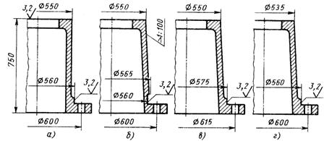
Рис. 2.4. Влияние литейных уклонов на конфигурацию литых деталей машин

Такая конфигурация детали – невыполнима, так как при стандартном литейном уклоне 1:100 (выбранном, в соответствии с требованиями ГОСТ 3212 – 57, технологом-литейщиком при высоте отливки 750 мм) диаметр черной поверхности у основания детали составлял бы 550+2∙750∙0,01 = 565 мм, вследствие чего при протачивании торца фланца режущий инструмент врезается в стенку детали (рис. 2.4, б). Необходимо или увеличить диаметр обрабатываемой цилиндрической поверхности до 575 мм, что влечет за собой увеличение диаметра окружности расположения центров отверстий под болты с 600 до 615 мм (рис. 2.4, в), или (если конфигурация фланца задана) уменьшить диаметр верхней части детали до 535 мм (рис. 2.4, г).
В связи с этим там, где это целесообразно (особенно для крупногабаритных отливок), литейные уклоны желательно заменять конструктивными.
Конструктивные уклоны (в отличие от литейных) изображают на рабочем чертеже детали, а их величина не регламентируется стандартами. Ее (в зависимости от протяженности поверхности) назначает (рис. 2.3) и указывает на рабочем чертеже литой детали конструктор, а не технолог. Все это резко снижает вероятность появления конструкторских ошибок при разработке конфигурации литых деталей машин.
Наиболее технологичной будет такая конфигурация внутренней полости отливки, которая для своего формообразования не требует использования стержней, усложняющих производство отливок и повышающих стоимость деталей.
Бесстержневую формовку допускают только сравнительно неглубокие открытые полости, у которых в обязательном порядке отсутствуют подрезки, т.е. элементы, расположенные перпендикулярно или наклонно к плоскости разъема литейной формы (рис. 2.5).
Если возможно бесстержневое формообразование внутренней полости отливки, то в этом случае модели придают конфигурацию, точно соответствующую конфигурации изделия. При заформовке такой модели получается негативный отпечаток полости отливки (литейный болван).

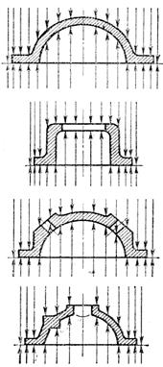
Рис. 2.5. Примеры конфигурации внутренних полостей литых деталей
машин, допускающих бесстержневую формовку

Глубину внутренних полостей отливок, получаемых при помощи болванов, ограничивает их предельная высота. Предельную высоту болванов определяют состав формовочной смеси, способ формовки, положение болвана в литейной форме и соотношение между высотой и шириной его поперечного сечения (рис. 2.6).

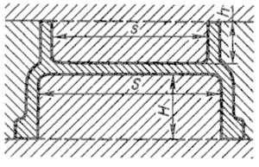
Рис. 2.6. К определению высоты литейных болванов

При ручной формовке обычными формовочными смесями допускаемая высота H болванов, расположенных в нижней опоке на своем основании,
H=0,8S.
Высота h болвана верхней опоки, находящегося в подвешенном состоянии,
h=0,3s.
Здесь S и s – ширина поперечного сечения, соответственно, нижнего и верхнего литейных болванов.
При использовании упрочненных литейных форм (формовочные смеси с бентонитом, с крепителями; поверхностно-подсушиваемые, химически твердеющие формы и т.д.), а также при машинной формовке, высоту болванов (а следовательно, и глубину полости в отливке ) можно увеличить на 30…50% против приведенных соотношений.
Помимо этого, необходимо отметить еще одно обстоятельство: в конструкциях литых деталей не должно быть узких полостей, глубоких карманов малого сечения и т.д. (рис. 2.7, а; в).

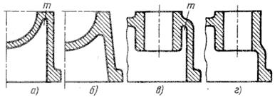
Рис. 2.7. Примеры усиления внутренних элементов литейных форм

Такие полости плохо заполняются формовочной смесью; в литейной форме они образуют весьма непрочные столбчатые или ленточные выступы «m», осыпающиеся при извлечении из нее модели и транспортировке литейных форм, а также легко смываемые потоком жидкого металла при его заливке в форму. Способы устранения таких участков показаны на рис. 2.7, б; г.
Если глубина полости или наличие в ней подрезок (рис. 2.8, а) не допускают применение литейных болванов, то тогда при ее формовании неизбежно использование стержней. Модель, выполняемая в таком случае сплошной (а не полой, как при использовании болванов), оставляет в литейной форме отпечаток, показанный на рис. 2.8, б, а внутреннюю полость образуют стержнем (рис. 2.8, в), устанавливаемым в форму после удаления из нее модели. Иногда достаточно лишь некоторого изменения конфигурации детали (рис. 2.8, г), чтобы ее получение можно было перевести на бесстержневую формовку.

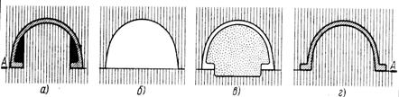
Рис. 2.8. Схема формования внутренней полости отливок при помощи стержня

Если применение стержней по тем или иным причинам неизбежно, то конфигурацию полости отливки (для упрощения конструкции стержней и стержневых ящиков) рекомендуется образовывать простейшими линиями: прямыми, дугами окружностей и т.д. Необходимо также обеспечить точность и устойчивость положения стержней в литейной форме. Несоблюдение этого условия приводит к неисправимому браку – недопустимой разностенности отливки. Основной и наиболее простой является установка стержней на знаках. Для выхода знаков используют отверстия в корпусе редуктора, предназначенные для установки в них подшипников редукторных валов.

2.2 Предупреждение появления литейных дефектов
При конструировании литых деталей машин необходимо учитывать возможность появления в отливках различных литейных дефектов, основными из которых являются: усадочные и газовые раковины, пористость (рыхлоты), трещины, коробление отливок, неоднородность механических характеристик (предела прочности, твердости и др.) металла в различных частях детали. Возникновение этих дефектов обусловлено:
- недостаточно интенсивным заполнением литейной формы расплавленным металлом;
- затрудненным выходом из формы воздуха, паров и газов, выделяющихся из формовочной смеси и стержней при заливке в нее жидкого металла, а также из самой отливки при ее остывании (в результате понижения растворимости газов в металле с уменьшением его температуры);
- неравномерным охлаждением (затвердеванием) элементов отливки, вызывающим неравномерную усадку ее металла в литейной форме и (как следствие этого) возникновение в стенках отливки внутренних напряжений.
Появлению внутренних напряжений способствуют и различные выступающие элементы отливки, расположенные в направлении, поперечном направлению усадки ее основного тела, вследствие чего происходит так называемое механическое торможение усадки.
Повышенные значения внутренних напряжений вызывают коробление отливки и могут привести к возникновению трещин. Однако первопричиной появления большинства из вышеуказанных дефектов литья все же является неравномерное остывание (затвердевание) различных частей отливки. В связи с этим при проектировании литых деталей машин в первую очередь необходимо соблюдать следующие правила конструирования, направленные на обеспечение одновременности затвердевания их элементов:
- стенки отливки должны иметь минимально возможную толщину;
- необходимо всемерно избегать местных скоплений металла, утолщений стенок, а тем более – массивов;
- соседние стенки отливки нужно сопрягать между собой только плавными переходами;
- элементам отливки, остывающим в условиях пониженной теплоотдачи (внутренние стенки, ребра жесткости и др.), необходимо (для ускорения затвердевания) уменьшать размеры их сечений;
- переходы между стенками различной толщины должны быть плавными;
- если наличие местных утолщений стенок или массивов все же неизбежно, то их соединения со стенками нужно выполнять с пологим утолщением по направлению в их сторону или усиливать эти соединения ребрами.
Толщину стенок отливок назначают с учетом следующих основных соображений.
У стенок литых деталей из-за различия условий кристаллизации прочность неодинакова по их толщине. Прочность максимальна в поверхностном слое стенок, где металл, вследствие повышенной скорости охлаждения, приобретает мелкокристаллическую структуру и где образуются благоприятные для прочности напряжения сжатия. В поверхностном слое чугунных отливок преобладают перлит и цементит. Сердцевина стенок, застывающая медленнее, имеет крупнокристаллическую структуру с преобладанием феррита и графита. В ней нередко (особенно при значительной толщине стенки) образуются дендритные кристаллы и возникают усадочные раковины и пористость.
Чем толще стенка отливки, тем резче разница между прочностью ее сердцевины и поверхностной корки. В связи с этим увеличение толщины стенок не сопровождается пропорциональным увеличением прочности отливок.
По этим причинам, а также для снижения расхода металла и массы отливки, целесообразно выполнять литые детали с технологически минимальной толщиной их стенок.
Необходимую жесткость и прочность детали в этом случае обеспечивают оребрением, приданием ей сводчатых, конических и тому подобных форм (рис. 2.9).

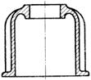
Рис. 2.9. Примеры способов обеспечения необходимой
прочности и жесткости тонкостенных отливок

Технологически минимальная толщина стенок отливки определяется условиями хорошего заполнения литейной формы расплавленным металлом при ее заливке. Поэтому чем больше размеры отливки и хуже литейные свойства (жидкотекучесть) ее материала, тем больше должна быть толщина ее стенок. В связи с этим рекомендуемую величину технологически минимальной толщины стенок отливки S_{min} назначают (на основании опытных данных) в зависимости от материала отливки и ее приведенного габаритного размера N (рис. 2.10).

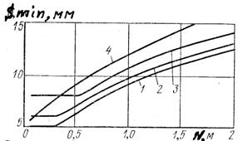
Рис. 2.10. Зависимость технологически минимальной толщины стенки S_{min} литой детали от ее материала
и приведенного габаритного размера N: 1 – серый чугун СЧ 12; 2 – СЧ 15; 3 – СЧ 18; 4 – сталь

Под приведенным габаритным размером отливки N понимается размер коробчатой отливки кубической формы, которая по своим литейным свойствам эквивалентна рассматриваемой отливке. Его рекомендуется [3, с. 313] определять по следующей формуле:
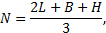
где L, B и H – габаритные размеры (длина, ширина и высота) отливки, м.
Толщину стенки, получаемой литьём в землю, можно вычислить для известного приведённого габарита корпуса по эмпирическому выражению
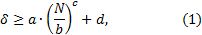
коэффициенты которого a, b, c и d представлены в табл. 1.

Таблица 1. Коэффициенты для определения допустимых толщин стенок литого корпуса
Материал корпуса | Коэффициенты к выражению (1)
 | a, мм | b, мм | c | d, мм
Чугун серый | 2,00 | 234,30 | 0,750 | 4,00
Сталь углеродистая | 1,64 | 137,10 | 0,758 | 4,36
Алюминиевые литейные сплавы | 6,19 | 1285,20 | 0,679 | 1,81

Толщину наружных ребер литых деталей машин назначают с учетом следующих соображений.
В том случае, когда ребро (рис. 2.11, а) затвердевает позднее, чем стенка детали, в нем при усадке отливки (направление усадки показано на рисунке штриховыми стрелками) возникают напряжения растяжения (сплошные стрелки), весьма неблагоприятно влияющие на его прочность. Если же ребро затвердевает раньше стенки (рис. 2.11, б), то в нем возникают благоприятные для прочности детали напряжения сжатия.
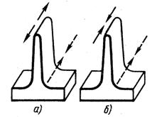
Рис. 2.11. Схема возникновения в ребрах усадочных напряжений:
а – растяжения; б – сжатия

Более быстрого остывания ребер достигают уменьшением их толщины по сравнению с толщиной стенки, к которой они примыкают. В связи с этим толщину s наружных ребер у их вершин назначают в пределах (0,65…0,75)S, где S – толщина стенки, к которой они примыкают (верхний предел относится к стенкам толщиной S < 10 мм, нижний – к стенкам толщиной S ≥ 10 мм), но не менее S_{min} (рис. 2.10).
Внутренние стенки и ребра литых деталей машин из-за ухудшенного (по сравнению с внешними) теплоотвода охлаждаются медленнее, чем наружные, поэтому их толщину (по условию одновременного затвердевания с наружными) назначают равной 0,8 толщины наружных стенок и ребер, но не менее S_{min} (рис. 2.10).
Толщину стыковочных и опорных фланцев, лап, бобышек и др. элементов литых деталей назначают по условиям обеспечения их прочности и жесткости. Обычно толщины этих элементов отливки назначают в пределах (1,5…2,5)S, где S – толщина стенок отливки, к которым они примыкают, мм.
Места установки подшипниковых опор в корпусах обычно выполняются утолщёнными и подкрепляются рёбрами жесткости.
Более конкретные рекомендации по назначению толщины этих элементов литых деталей связаны с их конкретными конструкциями и рассмотрены в разд. 3 данной работы.
Сопряжение стенок литой детали между собой и другими ее элементами обязательно должно быть плавным и без лишних скоплений металла.
При сопряжении стенок, расположенных под углом друг к другу (рис. 2.12, а), вследствие встречи линий тепловых потоков, во внутреннем углу такого соединения образуется «горячий» узел, замедляющий их остывание. Кроме того, такое соединение затрудняет заполнение литейной формы жидким металлом при ее заливке и препятствует усадке отливки. Плавность сопряжения стенок, обеспечиваемая в первую очередь закруглением входящих углов – галтелями (рис. 2.12, б), устраняет встречность тепловых потоков и улучшает заполнение формы металлом.

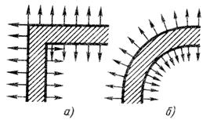
Рис. 2.12. Схемы тепловых потоков в угловом сопряжении стенок отливки

Однако при этом необходимо иметь ввиду, что вредны как чрезмерно малые, так и чрезмерно большие значения радиусов галтелей (рис. 2.13).

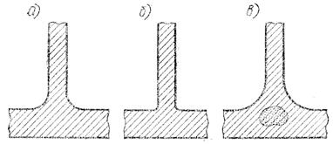
Рис. 2.13. К выбору величины радиуса галтелей

В первом случае (рис. 2.13, б) затрудняется заполнение литейной формы металлом, возникает склонность к короблению и образованию трещины. Во втором случае (рис. 2.13, в) получается местное скопление металла, которое служит причиной образования усадочных раковин.
Типовые формы сопряжения стенок литой детали между собой показаны на рис. 2.14, с фланцами и приливами – на рис. 2.15, с бобышками – рис. 2.16, с ребрами – рис. 2.17 данной работы.

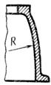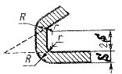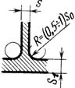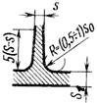
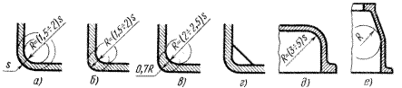
Рис. 2.14. Типовые формы сопряжения между собой стенок литых деталей машин

При сопряжении стенок галтелями с радиусами R=(1,5…2,0)S, где S–толщина сопрягаемых стенок детали, мм, описанными из одного центра (рис. 2.14, а), возможно опасное утонение стенки на таком переходном участке (вследствие смещений стержня при его установке в литейную форму и заливке в нее жидкого металла). Поэтому сопряжения стенок лучше делать радиусами, описанными из разных центров. Наружный радиус такого сопряжения делают равным от 1,0 (рис. 2.14, б) до 0,7 (рис. 2.14, в) его внутреннего радиуса R. Для улучшения теплоотдачи, повышения жесткости и предупреждения возникновения усадочных трещин на сопряжениях стенок, имеющих малую толщину (S<8 мм), необходимо предусматривать внутренние ребра (рис. 2.14, г).
Во всех случаях, когда позволяет конструкция, целесообразно применять максимальные радиусы переходов, допускаемые конфигурацией детали (рис. 2.14, д).
Стенки, сходящиеся под тупым (свыше 105°) углом (рис. 2.14, е), соединяют галтелями с радиусами R=(50…100)S. Однако в таких случаях лучше применять криволинейные стенки, описанные одним большим радиусом R (рис. 2.14, ж).
Следует избегать расположения стенок под острым (менее 75°) углом. Если такое расположение стенок неизбежно, то их сопряжение рекомендуется оформлять так, как показано на рис. 2.14, з.
При определении радиусов сопряжений стенок, имеющих различную толщину (S₁>S), используют приведенные выше соотношения, заменив в них S средним арифметическим S₀=0,5(S+S₁) толщин сопрягаемых стенок.
Конфигурация сопряжения таврового соединения стенок литых деталей зависит от соотношения их толщин. На рис. 2.14, и показана конфигурация такого сопряжения, рекомендуемая при S₁/S≤2. При S₁/S>2 стенки необходимо соединять клиновидным переходным участком длиной l≥5(S₁-S) (рис. 2.14, к).
Конфигурация сопряжений стенок отливки с ее фланцами и приливами также зависит от соотношения толщины стенки S с толщинами S₁ фланцев и приливов (рис. 2.15).
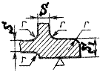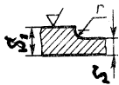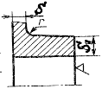
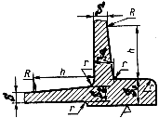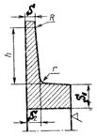
Рис. 2.15. Рекомендуемые формы сопряжения стенок литых
деталей с фланцами и приливами, к ним примыкающими

При S₁/S≤2 рекомендуется сопряжение этих элементов, показанное на рис. 2.15, а. Если S₁/S>2, то в этом случае стенки с фланцами и приливами необходимо соединять клиновидным переходным участком (рис. 2.15, б; в) длиной h≥4(S₁-S) и с толщиной у основания S₂=1,5S.
Радиусы галтелей в рассматриваемых сопряжениях стенок должны составлять: r=0,5S, а R=1,5S.
В продольном сечении бобышки соединяют со стенками литой детали галтелями, имеющими радиусы R=(2…3)S и R₁ =(1,20…1,25)d, где S – толщина стенки, мм; d – наружный диаметр резьбы в отверстии бобышки, мм, без уклонов (рис. 2.16, а) или с наличием уклонов 1:1 (рис. 2.16, б), либо 1:2 (рис. 2.16, в). Иногда для повышения жесткости, улучшения условий заполнения литейных форм жидким металлом и предупреждения возникновения усадочных трещин в соединениях бобышек (особенно внутренних) со стенками отливки предусматривают ребра (рис. 2.16, г).

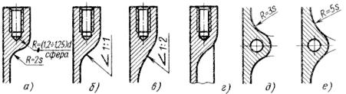
Рис. 2.16. Рекомендуемые формы сопряжения стенок литых
деталей с бобышками, к ним примыкающими

В поперечных сечениях бобышки соединяют со стенками галтелями, имеющими радиусы R=(3…5)S (рис. 2.16, д-е).
Оребрение литых корпусных деталей редукторов в основном применяют для увеличения их жесткости и как средство повышения качества отливок. Целесообразное расположение ребер позволяет не только повысить жесткость и прочность отливки, но и улучшить питание ее элементов жидким металлом при заливке литейных форм, снизить неравномерность их охлаждения и предупредить возникновение усадочных раковин и трещин. В связи с этим ребра следует подводить к узлам жесткости – участкам изменения направлений стенок (рис. 2.17, г) и скопления металла (фланцам, приливам и др.) (рис. 2.17, в; д; е).
На рис. 2.17, а; б показаны рекомендуемые формы поперечного сечения ребер.
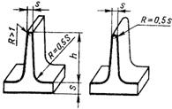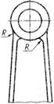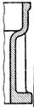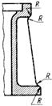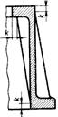
Рис. 2.17. Рекомендуемая конфигурация ребер литых деталей

Поверхности ребер, расположенных в плоскости, перпендикулярной к плоскости разъема литейной формы, необходимо выполнять с уклоном. Рекомендуется [3, с. 314] уклон поверхностей ребер назначать, исходя из следующих данных:
Высота ребра h, мм | До 20 | 21–50 | 51–80 | 81–120 | 121–180 | Св.180
Рекомендуемый конструктивный уклон, ⁰ | 7,1 | 6,5 | 4,4 | 3,4 | 2,8 | 2,3

У верхушки ребер обязательны галтели радиусом не менее 1 мм (рис. 2.17, а). Верхушки ребер, имеющих толщину s≤8 мм, закругляют одной галтелью радиусом R=0,5s (рис. 2.17, б). Основание ребер соединяют со стенкой галтелями радиусом R=0,5S, где S – толщина стенки, к которой примыкает ребро, мм (рис. 2.17, а).
Высоту ребер h (рис. 2.17, а) назначают в пределах (3…6)S. Более низкие ребра уменьшают момент сопротивления сечения изгибу и снижают прочность детали, не увеличивая существенно ее жесткость. Более высокие ребра плохо отливаются (вследствие ухудшения условий заполнения литейной формы жидким металлом).
Переходные участки соединения ребер с поверхностями приливов и фланцев (рис. 2.17, в и рис. 2.17, д) рекомендуется осуществлять галтелями, имеющими радиус R≥3…8 мм.
Ребрам необходимо придавать наиболее простые формы. Вогнутые ребра (рис. 2.18, а) нецелесообразны по прочности; при работе на изгиб и растяжение в них возникают высокие напряжения, пропорциональные степени их вогнутости. Выпуклые ребра (рис. 2.18, б) – неэстетичны и утяжеляют деталь. В связи с этим целесообразно применение прямых ребер (рис. 2.17, г–е), наиболее технологичных и прочных при работе на растяжение – сжатие и изгиб.

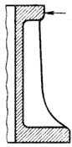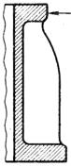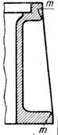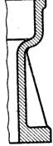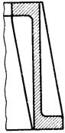
Рис. 2.18. Не рекомендуемые к применению конструкции ребер литых деталей

Не рекомендуется выводить ребра на необрабатываемые поверхности фланцев (рис. 2.18, в), так как на участках «m» в этом случае будет затруднена формовка. Целесообразно располагать ребра ниже необрабатываемых поверхностей фланцев на величину R, равную радиусу закруглений фланцев (рис. 2.17, д).
Ребра необходимо подводить непосредственно к узлам жесткости (рис. 2.17, г), так как в противном случае (рис. 2.18, г) резко снижается местная жесткость детали.
Ребра также должны быть расположены ниже обрабатываемых поверхностей детали (рис. 2.17, е) на величину «k», значения которой выбирают по графикам рис. 1.13 в зависимости от материала отливки, степени точности ее изготовления и наибольшего из габаритных размеров детали. В противном случае (из-за неизбежных производственных отклонений размеров, возникающих в процессах литья и механической обработки детали) возможна подрезка ребер (рис. 2.18, д), резко снижающая их прочность, что недопустимо.
Найденные по вышеприведенным ориентировочным соотношениям радиусы галтелей округляют до ближайших стандартных размеров (по ряду R_{а}20 ГОСТ 6636 – 69). Для радиусов галтелей отливок обычно используют следующие числа этого стандартного ряда: 1, 3, 5, 8, 10, 15, 20, 25, 30 и 40мм. Так как небольшое изменение радиусов сопряжений мало влияет на качество отливки, то в целях унификации элементов модели, сокращения разнообразия шаблонов и инструментов, требующихся для ее изготовления и контроля, необходимо всемерно уменьшать количество различных радиусов и галтелей, применяемых в отливках данного изделия.
Преобладающий радиус закруглений элементов литой детали на ее рабочем чертеже не проставляют, а указывают в одном из пунктов технических требований, формулируя его следующим образом: «Неуказанные радиусы … мм».
Однако нужно отметить, что оребрение корпусов редукторов необходимо не только для повышения их прочности и жесткости. У редукторов, работающих со значительным тепловыделением (глобоидные, червячные), оребрение корпусов производят еще и с целью увеличения площади их поверхности теплоотдачи (охлаждения). В этом случае расположение ребер подчиняют условию лучшего обтекания их и корпуса редуктора воздухом: при естественном охлаждении корпуса (конвекцией окружающего воздуха) ребра располагают вертикально; при искусственном (с помощью вентилятора) – вдоль искусственно созданного направления потока воздуха.
Толщина рёбер жёсткости и охлаждающих рёбер принимается равной толщине стенки или несколько меньше её (δ_{р} = (0,8…1)∙δ_{с}).
Необходимое количество ребер охлаждения определяют в ходе теплового расчета редуктора (см., например, [3, с. 356 – 358]), а величину их шага – из условий прочности отливки и земляной литейной формы. Максимальный шаг ребер t_{max}, мм, при котором еще не наблюдается ослабление детали, определяют по следующей зависимости:
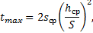
где s_{ср} – толщина ребра в его срединном сечении, мм;
h_{ср} – высота ребра до его срединного сечения, мм;
S – толщина стенки, к которой примыкают ребра, мм.
Минимально необходимый (для обеспечения прочности литейной формы) шаг ребер t_{min}=2S, где S – толщина стенки, к которой примыкают ребра, мм.
Проектируя литую корпусную деталь, нужно тщательно просмотреть все места возможного скопления материала с учетом припусков на механическую обработку, которые существенно влияют на распределение металла, с целью выявления и устранения массивов (излишнего скопления материала).
На рис. 2.19, б; г; д показаны примеры способов устранения массивов «m» в приливах (рис. 2.19, а; в) литых деталей.

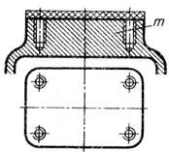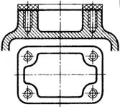
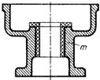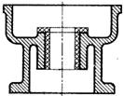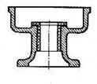
Рис. 2.19. Примеры устранения массивов в приливах литых деталей

На рис. 2.20, б; в представлены примеры способов устранения массивов (рис. 2.20, а) во фланцах литых деталей.

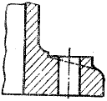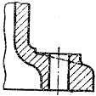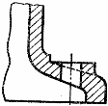
Рис. 2.20. Примеры устранения массивов во фланцах литых деталей

Однако даже самое тщательное выполнение всех вышерассмотренных рекомендаций, направленных на обеспечение одновременности затвердевания различных элементов отливки, вовсе не гарантирует полного отсутствия в ней остаточных усадочных напряжений. В связи с этим отливки подвергают стабилизирующей термообработке.
Для устранения остаточных усадочных напряжений в чугунных отливках их необходимо подвергать искусственному старению (выдержка 5…6 ч при температуре 500…550 ⁰С с последующим медленным охлаждением вместе с печью). Перед старением нужно произвести предварительную механическую обработку (обдирку) отливок. Окончательную механическую обработку осуществляют после их старения.
Еще одним эффективным технологическим способом не только устранения внутренних напряжений, но и общего повышения качества отливок является их контролируемое охлаждение. При таком способе производства отливок жидкий металл заливают в подогретые литейные формы, в результате чего из формовочной смеси и стержней удаляются влага, пары и газы, которые при заливке холодных форм вызывают паровые и газовые раковины и пористость.
После затвердевания (точка солидуса) металла отливки литейную форму медленно охлаждают, давая выдержки при температурах фазовых превращений металла, когда происходят наибольшие изменения объема отливки, а также при температурах перехода металла отливки из пластичного состояния в упругое.
Этот способ устраняет первоисточник усадочных напряжений, так как в каждый данный момент времени температура всех частей отливки одинакова. Возникновение усадочных напряжений, обусловленных торможением усадки отливки внутренними элементами литейной формы, предотвращают применением податливых формовочных смесей и пористых, ячеистых или полых стержней.
Стоимость такого процесса немногим превышает стоимость литья обычным способом с последующей стабилизирующей термообработкой отливки.
Для предотвращения появления газовых раковин и пористости конфигурация отливки должна обеспечивать всплывание неметаллических включений и выход газов, выделяющихся при остывании отливки в результате понижения растворимости газов в расплавленном металле с уменьшением его температуры. В связи с этим в отливках нежелательны плоские стенки большой протяженности, горизонтально располагающиеся при заливке в литейную форму жидкого металла. Таким стенкам необходимо придавать либо конструктивный уклон (рис. 2.21, а), либо ту или иную криволинейную форму (рис. 2.21, б; в).

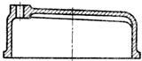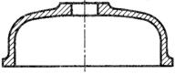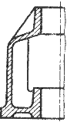
Рис. 2.21. Примеры конфигураций отливок, обеспечивающих выход газов при их остывании

2.3. Конструкционное обеспечение технологичности механической обработки отливок
Механическая обработка принадлежит к числу наиболее трудоемких и дорогих способов изготовления деталей и составляет до 70% стоимости изделия. Нужно помнить, что механическая обработка даже простейшего элемента детали неизбежно связана с затратами времени и средств. Так, например, в условиях крупносерийного или массового производств корпусных деталей машин простое сверление какого-либо отверстия приводит к необходимости установки в производственной поточной линии по их обработке дополнительного станка, специально предназначенного для выполнения только одной этой операции. В связи с этим механической обработке у литых деталей машин подвергают только их посадочные, привалочные и опорные поверхности, а также те поверхности, выполнение которых литьем неосуществимо или нерационально – узкие углубления, малые отверстия и т. п.
Для снижения затрат на механическую обработку при конструировании литых деталей машин необходимо соблюдать следующие основные правила, направленные на максимальное сокращение трудоемкости обработки при одновременном обеспечении надлежащего качества изделия.
- Деталь должна быть достаточно жесткой и удобной для ее закрепления и обработки на металлорежущих станках, так как в противном случае потребуется применение сложных и дорогостоящих станочных приспособлений.
- Обрабатываемые поверхности необходимо четко отделять от черных (необрабатываемых). Рекомендации по разработке сопряжений обрабатываемых поверхностей отливок с их черными поверхностями рассмотрены в подразд. 1.5 данной работы.
- Конфигурация детали должна обеспечивать удобный (рис. 2.22, а) подход режущего инструмента к ее обрабатываемым поверхностям. В связи с этим крайне нежелательно наличие обрабатываемых поверхностей во внутренней полости корпусной детали (рис. 2.22, б).

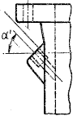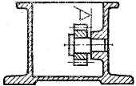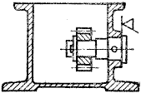
Рис. 2.22. Примеры обеспечения удобства подхода режущего
инструмента к обрабатываемым поверхностям детали

На рис. 2.22, в показано, как с помощью изменения конструкции закрепления смазочной шестерни исключена обработка в труднодоступном месте картера редуктора.
- Конфигурация детали (помимо удобства подхода) должна также обеспечивать удобное врезание и выход режущего инструмента. Так, например, во избежание увода и поломки сверл поверхность детали, с которой соприкасается сверло в начале сверления, и поверхность детали, имеющаяся на выходе сверла, должны быть перпендикулярны к его оси (рис. 2.23, а). В свою очередь оси отверстий рекомендуется располагать перпендикулярно базовой плоскости детали (рис. 2.23, б), поскольку угловое расположение отверстий (рис. 2.22, а; 2.23, в) потребует предварительной подфрезеровки его входного участка и установки изделия на станке с поворотным столом или в поворотном станочном приспособлении, что усложняет обработку и повышает ее стоимость.

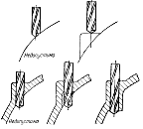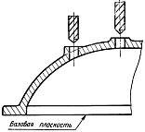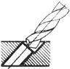
Рис. 2.23. Примеры обеспечения удобства врезания и выхода сверла

- Площадь обрабатываемых поверхностей детали необходимо всемерно сокращать до конструктивно необходимого минимума (рис. 2.24). В особенности это относится к посадочным отверстиям корпусных деталей (рис. 2.24, г), для которых требуется высокая точность исполнения их формы и размеров.

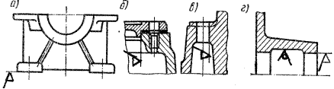
Рис. 2.24. Примеры конфигураций основных элементов литых корпусных деталей,
позволяющих сократить площади их обрабатываемых поверхностей:
а – опорных фланцев; б – платиков; в – опорных лап; г – посадочных отверстий подшипниковых гнезд

- Плоские обрабатываемые поверхности нужно располагать так, чтобы эти поверхности можно было обрабатывать «напроход» (сквозным способом) со свободным входом и выходом режущего инструмента за пределы этих поверхностей.
На рис. 2.25, а показана нетехнологичная конструкция корпусной детали, так как ход режущего инструмента (торцовой фрезы) вдоль ее обрабатываемой поверхности ограничен стенками детали. Поэтому каждую деталь приходится обрабатывать индивидуально, затрачивая много времени на подвод, вывод фрезы и настройку инструмента «в размер».

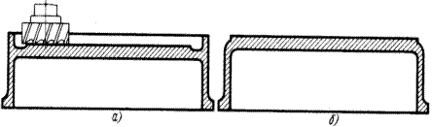
Рис. 2.25. Пример возможного перевода детали на сквозную обработку ее плоской поверхности

В конструкции с выступающей обрабатываемой поверхностью (рис. 2.25,б) фреза, которую предварительно устанавливают на необходимую высоту (одинаковую для всей партии этих деталей, поступившей на обработку), работает на проход, обрабатывая плоскость с одинаковой шероховатостью по всей ее поверхности при высокой производительности.
Конфигурация бобышек, которая показана на рис. 2.26,а, не позволяет применить сквозную обработку их поверхностей, предназначенных под крепежные гайки. Эти поверхности в рассматриваемом случае приходится обрабатывать каждую отдельно.
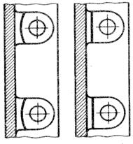
Рис. 2.26. Пример целесообразной конфигурации
обрабатываемых поверхностей бобышек

Изменив соответствующим образом форму бобышек (рис. 2.26, б), их поверхности можно обрабатывать на проход.
В конструкции корпуса редуктора, показанной на рис. 2.27, а, торцы подшипниковых гнезд расположены в одной плоскости. В связи с этим их можно фрезеровать на проход торцовыми фрезами, предварительно установленными на необходимый размер, чего не позволяет сделать конструкция корпуса, которая изображена на рис. 2.27, б.

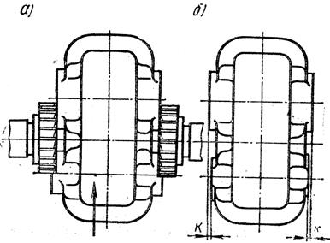
Рис. 2.27. Пример целесообразного расположения
торцов подшипниковых гнезд корпусной детали

Сквозная обработка резко повышает производительность. Она устраняет переналадку станка при обработке торцов других подшипниковых гнезд корпуса редуктора, а также необходимость выдерживать размер К (рис. 2.27, б).
Обработка сквозным способом позволяет организовать поточную обработку партии корпусов, установленных в ряд, что особенно важно в условиях крупносерийного и массового производств редукторов. Кроме того, при сквозной обработке легче всего обеспечивается точность формы и взаимного расположения поверхностей (плоскостность, параллельность и перпендикулярность плоских поверхностей детали; цилиндричность, соосность и параллельность отверстий и пр.).
- Все плоские обрабатываемые поверхности желательно (для удобства базирования и обработки) располагать параллельно или перпендикулярно базовой поверхности корпусной детали (рис. 2.28).
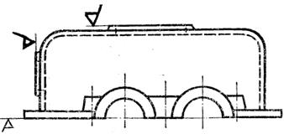
Рис. 2.28. Пример технологичного расположения торцовых
поверхностей приливов корпусной детали редуктора

- Все отверстия (гладкие и резьбовые) желательно выполнять сквозными, так как «глухие» отверстия требуют точного останова инструмента, а при нарезании резьбы – еще и применения нескольких метчиков. Затруднен и контроль качества изготовления глухих отверстий.
- Крайне нежелательно применение в корпусных деталях резьбовых отверстий с наружным диаметром резьбы менее 6 мм, так как такие резьбы нельзя нарезать на станках, а нарезание резьб вручную весьма непроизводительно.
- Следует избегать глубоких отверстий, обработка которых, помимо увеличения времени на их сверление, требует применения специальных (более дорогих) сверл и повторных выводов инструмента, необходимых для удаления стружки. Рекомендуемая длина гладкого отверстия – не более трех его диаметров, а резьбовой части отверстия – не более двух диаметров.
- Конфигурация корпусных деталей должна допускать возможность обработки их точных соосных и параллельных отверстий в одной операции на одном станке, с одного установа детали, что облегчает получение требуемой соосности и точности межосевых расстояний. В связи с этим в корпусных деталях редукторов отверстия под подшипники целесообразно делать с одинаковыми (рис. 2 29, а) или со ступенчато-убывающими (по ходу режущего инструмента) диаметрами (рис. 2.29, б).
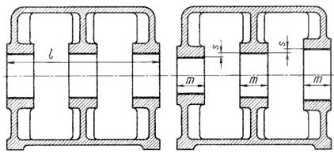
Рис. 2.29. Пример конфигураций отверстий, позволяющих вести
их сквозную обработку с одного установа детали

Систему отверстий, показанную на рис. 2.29, б, обрабатывать проще и производительнее. Если разность S радиусов смежных отверстий больше величины припуска на их механическую обработку, то ход режущего инструмента (борштанги) относительно изделия при растачивании отверстий сокращается до величины несколько большей максимальной из длин «m» обрабатываемых отверстий; все отверстия обрабатывают одновременно. В конструкции с отверстиями одинакового диаметра ход борштанги будет во много раз больше, так как в этом случае он должен превышать расстояние l между крайними точками обрабатываемых поверхностей (рис. 2.29, а).
- Следует всемерно избегать посадочных отверстий с уступами (рис. 2.30, а) или канавками (рис. 2.30, б), так как обработка и контроль таких отверстий значительно труднее, чем гладких отверстий.

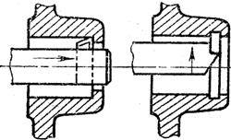
Рис. 2.30. Примеры нетехнологичных конфигураций
посадочных отверстий корпусных деталей

- Необходимо избегать излишне точной механической обработки, что обусловлено гиперболической зависимостью стоимости детали от точности ее изготовления. Поэтому в каждом конкретном случае следует назначать самую низкую точность изготовления, при которой еще обеспечиваются правильная работа узла и условие взаимозаменяемости. Так, например, для нормальной работы подшипников диаметры посадочных отверстий подшипниковых гнезд корпусов редукторов вполне достаточно выполнять по 7 квалитету точности (с отклонениями по H7), а отверстия под крепежные детали (болты, шпильки и др.) – по 14 квалитету точности и только сверлением (рассверливанием), без дополнительных видов обработки (зенкерования, развертывания), оставляя коническим (по форме конуса режущей части сверла) днище глухих отверстий.
- Целесообразно всемерно сокращать номенклатуру обрабатывающего инструмента, предусматривая возможность обработки максимального числа поверхностей детали при одной операции на одном станке, с одного ее установа, одним и тем же инструментом, а также путем унификации размеров и формы обрабатываемых элементов детали.

3. Конструктивное оформление литых корпусов основных типов редукторов
Сопоставляя конструкции корпусов редукторов различных типов (рис.1.1– рис. 1.6), можно отметить, что они весьма разнообразны. Однако основой конструкции корпуса любого редуктора является коробка, к которой примыкают фланцы, приливы, ребра и другие элементы. При конструировании корпуса конфигурацию его коробки образуют простым обводом размещаемых в корпусе деталей передач редуктора (рис. 3.1). Поэтому разработка конструкции корпуса проводится в ходе эскизной компоновки редуктора, на ее заключительном этапе, и выполняется после конструктивного оформления зубчатых (червячных) колес, валов и их подшипниковых опор, а также выбора смазки зубчатых зацеплений колес и подшипников валов и способа контроля уровня масла в масляной ванне корпуса редуктора.
Конструирование корпуса редукторов всех типов ведут в несколько этапов: начинают с вычерчивания тонкими линиями лишь только контуров нижней (картера) и верхней (крышки картера) его частей (если корпус разъемный), затем проектируют и прочерчивают стыковочные фланцы и приливы для подшипниковых гнезд, опорный фланец или лапы, ребра, прочие конструктивные элементы и заканчивают – разработкой рабочих чертежей деталей, составляющих спроектированный корпус.
В данном разделе излагаются в основном рекомендации по конструированию корпусных деталей наиболее распространенного типа редукторов: цилиндрического горизонтального двухступенчатого редуктора, выполненного по развернутой схеме. Для других типов редукторов рассматриваются только особенности конструктивного оформления специфических элементов, имеющихся у корпусов этих редукторов, так как выбор толщины стенок корпусов, зазоров, диаметров отверстий под крепежные детали, формы и радиусов сопряжений стенок между собой либо с фланцами или приливами, а также и другие общие вопросы конструирования литых деталей, не зависят от типа редуктора.
Нагрузки, действующие на корпусные детали, имеют сложный характер и не всегда могут быть учтены при проектном расчёте. Вместе с тем и конфигурация корпусных деталей обычно достаточно сложна. Поэтому расчет корпусных деталей затруднителен и выполняется с большим числом упрощений и допущений, что снижает их точность и вызывает необходимость модельных и натурных испытаний корпусов с последующей корректировкой документации.
Основными критериями работоспособности корпусных деталей являются прочность, жёсткость и долговечность.

3.1. Цилиндрические редукторы, выполненные по развернутой схеме
Для удобства сборки редукторов их корпуса выполняют разъемными по плоскости, проходящей через оси редукторных валов. Для удобства обработки плоскость разъема корпуса располагают параллельно его установочной плоскости.
При конструктивном оформлении контуров корпуса (рис. 3.1) из центров колес редукторных передач проводят тонкими линиями дуги окружностей радиусами
R₁(R₂)=0,5d_{a1(2)+}a,
где d_{а1(2)} – внешние диаметры зубчатых колес соответствующих передач редуктора, мм;
a – необходимая величина зазора между наружными поверхностями зубчатых колес и внутренней поверхностью корпуса редуктора, мм.
Из центра быстроходного вала редуктора проводят дугу окружности радиусом
R_{Б}=0,5d_{a1}+a,
где d_{а1} – внешний диаметр шестерни быстроходного вала редуктора, мм;
a – необходимая величина зазора между наружной поверхностью этой шестерни и внутренней поверхностью корпуса редуктора, мм.
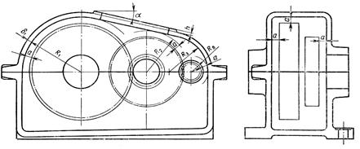
Рис. 3.1. К оформлению контуров корпуса редуктора

Если диаметр D посадочного отверстия в корпусе, предназначенного для подшипниковой опоры быстроходного вала редуктора, больше, чем d_{а1}, то величину радиуса R_{Б} находят из выражения
R_{Б}=0,5D+a.
Зазор «а» между обработанными поверхностями вращающихся деталей передач редуктора и необрабатываемой внутренней поверхностью крышки картера должен быть больше суммы допусков на неточность положения литой стенки, ее волнистость и шероховатость, а также суммы толщин слоев масла, покрывающего стенку и вращающуюся деталь. В связи с этим его рекомендуется назначать по следующему условию:
A > k+(2…3) мм,
где k – величина зазора, требуемого для компенсации неизбежной неточности положения в отливке внутренней поверхности крышки картера.
Необходимое значение величины k выбирают по графикам рис. 1.13 в зависимости от наибольшего габаритного размера корпуса, материала и класса точности его отливки.
Прямую, касательную к окружностям радиусов R₁ и R₂, плавно сопрягают дугой радиусом R₃ с дугой радиуса R_{Б}. Затем, касательно к дугам окружностей радиусов R₁ и R_{Б}, оформляют вертикальные поверхности внутренней полости картера.
Величину зазора между наружной поверхностью зубчатого колеса тихоходной ступени редуктора и внутренней поверхностью днища картера назначают, руководствуясь следующими соображениями:
величина этого зазора должна превышать 40 мм, так как в противном случае возможен барботаж (вспенивание) масла погруженными в него зубчатыми колесами передач редуктора, либо вращающиеся
- колеса будут увлекать своими зубьями в зону их зацепления отстой грязи, имеющийся в масляной ванне редуктора;
- величина данного зазора должна также обеспечивать необходимый объем масляной ванны редуктора;
- при установке редуктора и электродвигателя на общем основании (литой плите или сварной раме) и соединении их валов муфтой желательно, чтобы величина рассматриваемого зазора обеспечивала равенство высот центров валов редуктора и ротора электродвигателя. В таком случае можно получить простейшую (бесступенчатую) конфигурацию подредукторной плиты (или рамы).
Внутренней поверхности днища картера придают конструктивный уклон 1…2 ⁰ в сторону предполагаемого размещения маслоспускного отверстия.
Толщину δ, мм, вертикальных стенок и днища картера редуктора рекомендуется [3, табл. 17.1] назначать по условию обеспечения необходимой жесткости корпуса в зависимости от величины номинального вращающего момента Т_{Т}, Нм, на тихоходном валу редуктора
Однако найденную по этой формуле величину толщины стенок картера необходимо согласовать с технологически минимальной толщиной стенок литых деталей S_{min} по условию δ≥S_{min}. Значения S_{min} определяют по графикам рис. 2.10 в зависимости от материала отливки и габаритных размеров картера.
Обычно крышка картера имеет более низкую (по сравнению с картером) нагруженность. Поэтому с целью экономии материала и снижения массы корпуса толщину ее стенок δ₁рекомендуется [3, табл. 17.1] назначать на 10% меньше толщины стенок картера δ, но при этом δ₁ должна быть больше технологически минимальной толщины стенок литых деталей S_{min}. В связи с вышеизложенным назначение толщины стенок крышки картера ведут по следующему условию:
δ₁=0,9δ≥S_{min}.
Внешний контур крышки картера очерчивают двумя дугами окружностей радиусов
R₁+δ₁; R₃+δ₁.
Здесь δ₁ – принятая толщина стенок крышки картера, мм.
Затем эти дуги соединяют касательной прямой линией.
Для контроля в процессе сборки редуктора положения пятна контакта зубьев в зубчатых зацеплениях колес его передач, заливки масла в корпус, осмотра в процессе эксплуатации редуктора колес и других его деталей в верхней части крышки картера предусматривают смотровое окно (рис. 3.16) прямоугольной формы с максимально возможными размерами, закрываемое собственной крышкой (рис. 3.17). Для установки этой крышки предусматривают обрабатываемый платик высотой h, которая должна быть больше возможного (в процессе получения отливки крышки картера) смещения необрабатываемой литой верхней поверхности крышки картера от ее номинального положения. Величину k этого смещения выбирают по графикам рис. 1.13.
Так как внешние диаметры зубчатых колес у всех ступеней редуктора разные, то верхняя плоскость крышки картера приобретает наклон, затрудняющий ее механическую обработку. Поэтому при малом (α≤15⁰) угле наклона этой поверхности (что свидетельствует о рациональной разбивке общего передаточного числа редуктора по передаточным числам его ступеней) ее целесообразно выполнять горизонтальной. Внутренний контур такой крышки очерчивают с обеих сторон дугами окружностей одинакового радиуса R₁.
Внешний контур картера очерчивают прямыми линиями, параллельными соответствующим линиям его внутреннего контура и удаленными от них на расстояние, равное толщине δ стенок картера.
Сопряжения вертикальных стенок корпуса редуктора с его горизонтальными стенками необходимо производить по рекомендациям, изложенным в подразделе 2.2 данного раздела.
Конструктивное оформление стыкового соединения картера с его крышкой.
Для образования этого соединения по всему контуру плоскости разъема корпуса редуктора делают специальные фланцы, в отверстиях которых размещают крепежные винты (рис. 3.2).

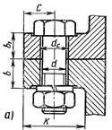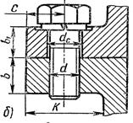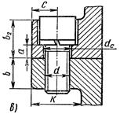
Рис. 3.2. Разновидности конфигурации отверстий в
стыковочных фланцах редукторных корпусов

К картеру корпуса редуктора его крышку крепят винтами с шестигранной головкой (ГОСТ 7808 – 70) в сочетании с гайками (ГОСТ 2524 – 70), т.е. болтами (рис. 3.2, а), без гаек (рис. 3.2, б), а также винтами с цилиндрической головкой (ГОСТ 11738 – 84), имеющей внутреннее шестигранное углубление «под ключ» (рис. 3.2, в).
Применение винтов с цилиндрической головкой наиболее полно отвечает требованиям техники безопасности и эстетическим нормам, снижает ширину фланцев. Однако в этом случае фланцы крышки картера должны иметь повышенную толщину и менее технологичные ступенчатые отверстия.
Необходимый наружный диаметр d резьбы этих крепежных винтов определяют из условия прочности стержня винта при обеспечении герметичности стыка картера с его крышкой в номинальном режиме эксплуатации редуктора. В связи с тем, что номинальная нагрузка на стыковочные крепежные винты корпуса редуктора пропорциональна номинальному вращающему моменту Т_{Т} на его тихоходном валу (рис. 3.8), наружный диаметр d, мм, резьбы рассматриваемых винтов рекомендуется [ 3, табл. 17.1] определять по следующему условию:
где Т_{Т} – номинальный вращающий момент на тихоходном валу редуктора, Нм.
Диаметры отверстий d₀, необходимых для прохода через фланцы стержня крепежного винта (рис. 3.2), можно назначать по табл. 3.1 в зависимости от вида его резьбы.

Таблица 3.1. Рекомендуемые [ 2, табл. 11.3] соотношения между видом резьбы крепежного
винта и диаметром d₀ отверстия в детали, необходимого для прохода его стержня
Вид резьбы винта | М10 | М12 | М14 | М16 | М18 | М20 | М24
d₀, мм | 11 | 13 | 15 | 18 | 20 | 22 | 26

Количество крепежных винтов выбирают по условию наличия напряжений сжатия по всей поверхности стыка соединяемых деталей, обеспечивающему стыку герметичность. В связи с этим винты рекомендуется [3, табл. 17.1] располагать по всему периметру фланцев картера и его крышки примерно на одинаковом расстоянии один от другого с шагом
t_{B}≤(10…15)d,
где d – наружный диаметр стержня стыковочных крепежных винтов, мм.
Для более удобного извлечения модели из литейной формы поверхностям фланцев придают конструктивный уклон 10⁰ по направлению к их внешней кромке (рис. 3.3). В связи с этим для предотвращения появления изгиба винтов, резко снижающего их прочность, в крепежных отверстиях стыковочных фланцев предусматривают перпендикулярные к их оси механически обрабатываемые (зенкованием) опорные поверхности под головки болтов и стопорные шайбы (рис. 3.2, а; б).
Диаметр зенкования назначают на 1– 1,5 мм больше диаметра окружности, описанной вокруг шестигранника головки винта, и согласовывают с ближайшим бόльшим значением следующего стандартизованного ряда диаметров режущего инструмента (зенковки): 20; 24; 28; 30; 32; 36; 40 мм. Глубина зенкования должна быть больше возможного (в процессе получения отливок корпусных деталей редуктора) смещения k (рис. 1.13) необрабатываемых литых поверхностей фланцев от их номинального положения.
Конструктивно минимальная ширина стыковочных фланцев должна обеспечивать свободный подход к ним режущего инструмента при обработке отверстий и возможность поворота (при затяжке соединения) гаечного ключа или шпинделя гайковерта на угол 360⁰. Кроме этого, при назначении ширины фланцев необходимо учитывать возможное появление опасного утонения перемычки фланца или вертикальных стенок корпусных деталей редуктора (рис. 1.11, д) из-за неизбежного смещения k (в процессе литья) наружных литых поверхностей этих элементов.
Учитывая вышеизложенное, были получены следующие зависимости, по которым рекомендуется определять необходимую ширину фланцев К:
- при креплении винтами с шестигранной головкой (рис. 3.2, а; б)
K=2,7d+2k;
- при использовании винтов с цилиндрической головкой (рис. 3.2, в)
K=2,2d+2k.
Здесь d – наружный диаметр стержня стыковочных винтов, мм;
k – величина возможного смещения, мм, литых поверхностей отливки от их номинального положения (рис. 1.13).
Оси отверстий под крепежные винты размещают на расстоянии С≈0,5К от наружной кромки фланцев (рис. 3.2).
Толщину фланцев определяет их жесткость, которая должна обеспечивать герметичность стыка соединяемых деталей. Необходимо также отметить, что с повышением жесткости (толщины) фланцев снижается доля внешней нагрузки, передающаяся на крепежные винты, но возрастают материалоемкость и опасность появления усадочных раковин и трещин. Учитывая эти обстоятельства, толщину фланцев у внешней их кромки b и b₁ (рис. 3.2, а; б) или a, b и b₂ (рис. 3.2, в) рекомендуется [2, с. 159] определять по следующим зависимостям:
- при креплении винтами с шестигранной головкой (рис. 3.2, а; б)
b=1,5δ; b₁=1,5δ₁,
где δ и δ₁ – толщины стенок картера и его крышки, мм;
- при использовании винтов с цилиндрической головкой (рис. 3.2, в)
a=(0,8…1,0)d; b=(1,4…1,6)d; b₂=(1,8…2,0)d,
где d – наружный диаметр стержня винта, мм.
Кроме того, литым поверхностям фланцев (как уже указывалось) придают конструктивный уклон в 10⁰ по направлению к их внешней кромке (рис. 3.3).
Однако необходимо отметить, что показанные на рис. 3.2 конфигурации отверстий в стыковочных фланцах корпусных деталей редуктора из-за наличия у этих деталей сравнительно высоких вертикальных стенок, требуют применения удлиненной зенковки – дорогого и малопроизводительного специального режущего инструмента. Поэтому для упрощения механической обработки опорных поверхностей, предназначенных для головок болтов и стопорных шайб, целесообразнее применение платиков (рис. 3.3).

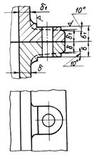
Рис. 3.3. Вариант конфигурации фланцев корпусных
деталей редуктора при использовании платиков.

Обработку платиков можно производить фрезерованием или строганием, причем одновременно с обработкой других поверхностей детали. Кроме этого, применение платиков позволяет снизить расход металла и массу корпуса.
Сопряжения поверхностей фланцев между собой и с вертикальными стенками картера и его крышки необходимо оформлять, руководствуясь рекомендациями, изложенными в подразделе 2.2 данной работы.
Для обеспечения нормальной работы подшипников валов редуктора посадочные отверстия подшипниковых гнезд редукторного корпуса должны иметь правильную цилиндрическую форму (допускаемое отклонение от цилиндричности составляет доли допуска 7-го квалитета точности). Поэтому их получают при совместной механической обработке (расточке) картера «в сборе» с его крышкой. Для того, чтобы при сборке редуктора картерная крышка по отношению к картеру занимала то же положение, что и при растачивании отверстий их подшипниковых гнезд, а также для предупреждения возможных относительных смещений (в пределах зазора между поверхностями стержней крепежных винтов и отверстий во фланцах) этих деталей, вызывающих деформацию тонкостенных наружных колец подшипников и их перекос, предусматривают установку двух центрирующих (обычно конических по ГОСТ 3129 – 70) штифтов.
Эти штифты размещают по диагонали стыковочных фланцев корпусных деталей редуктора на возможно бóльшем расстоянии друг от друга (рис. 3.18) и устанавливают перед совместной расточкой посадочных отверстий подшипниковых гнезд редукторного корпуса и при окончательной сборке редуктора.
Диаметр центрирующих (координирующих) штифтов d_{шт} рекомендуется [2, с. 159] назначать в пределах
d_{шт}=(0,8…1,0)d,
где d – наружный диаметр стержня крепежных винтов, мм.
Найденное значение d_{шт} согласовывают со следующим стандартизованным рядом диаметров: 6; 8; 10; 12; 16 мм.
Кроме фиксирования центрирующие штифты воспринимают сдвигающие нагрузки, действующие на редукторные корпусные детали при совместной расточке отверстий их подшипниковых гнезд и в период эксплуатации редуктора, что позволяет несколько снизить необходимый уровень первоначальной затяжки крепежных винтов.
В местах размещения подшипниковых опор валов редуктора на стыковочных фланцах его корпуса предусматривают приливы и бобышки.
Конструктивное оформление приливов и бобышек подшипниковых гнезд корпусных деталей редуктора.
Вариант конструктивного оформления приливов редукторных корпусных деталей, в которых располагаются подшипниковые узлы валов редуктора, показан на рис. 3.4.
Диаметральные размеры подшипниковых гнезд корпусных деталей редуктора определяют вид и диаметральные размеры подшипниковых крышек, которые конструируют при разработке подшипниковых узлов редуктора, осуществляемой перед началом проектирования редукторного корпуса. Рекомендации по выбору типа подшипниковых крышек редукторов и определение их размеров рассмотрены, например, в [2, с. 101 – 105].
В связи с этим величину диаметра прилива у его наружного торца D_{б}, мм, принимают:
- при использовании накладных (привертных) подшипниковых крышек
D_{б}=D_{ф}+2k,
где D_{ф} – наружный диаметр фланца накладной подшипниковой крышки, мм;
k – величина возможного (в процессе получения отливок редукторных корпусных деталей) смещения литых поверхностей приливов от их номинального положения (рис. 1.13), мм;
- при установке врезных крышек
D_{б}=1,25D₀+10 мм,
где D₀ – диаметр посадочного отверстия подшипникового гнезда, мм.

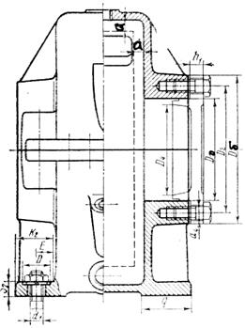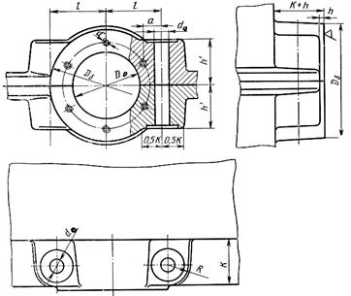
Рис. 3.4. Пример конструктивного оформления приливов и бобышек подшипниковых гнезд редукторных корпусов

Наружным литым поверхностям приливов придают (для удобства извлечения модели из литейной формы) уклоны по направлению к их торцам (рис. 3.4). Величину этих уклонов назначают по рекомендациям, рассмотренным в подразд. 2.1 данной работы.
Форму и размеры сопряжений наружных литых поверхностей приливов подшипниковых гнезд с наружными поверхностями вертикальных стенок редукторных корпусных деталей назначают по рекомендациям, изложенным в подразделе 2.2 данных методических указаний.
Диаметр и количество крепежных резьбовых отверстий, а также диаметр окружности, на которой в торце подшипникового гнезда должны быть размещены (не попадая в плоскость разъема корпуса!) их центры, определяются принятой конструкцией накладной крышки его подшипника, а глубина нарезки резьбы – пределом прочности σ_{в} материала крепежных винтов и видом материала корпуса редуктора (табл. 3.2). Глубину сверления этих отверстий (рис. 3.4, а) назначают больше длины их резьбового участка на (0,3…0,4)d, где d – наружный диаметр резьбы, нарезаемой в данном отверстии, мм.

Таблица 3.2. Рекомендуемая [3, с. 316] величина относительной (к наружному диаметру резьбы)
длины резьбового участка крепежных отверстий в корпусных деталях редуктора
Предел прочности материала  винтов σ_{в,} МПа | Относительная длина резьбового участка крепежных отверстий в корпусах, выполненных из
 | стали | чугуна | силумина
400 – 500 | 0,8 – 0,9 | 1,3 – 1,4 | 1,4 – 2,0
900 – 1000 | 1,6 – 2,0 | 2,0 – 2,5 | 2,0 – 2,5

Полученные расчетные значения диаметра прилива, глубины сверления и длины резьбового участка крепежных отверстий согласовывают с числовым рядом R_{a}40 ГОСТ 6636 – 69 «Нормальные линейные размеры» (таблица 3.2.1).

Таблица 3.2.1. Выписка из стандартизованного (ГОСТ 6636 − 69)
числового ряда нормальных линейных размеров
3.2  3.4  3.6  3.8  4.0  4.2  4.5  4.8  5.0  5.3 | 5.6  6.0  6.3  6.7  7.1  7.5  8.0  8.5  9.0  9.5 | 10  10.5  11  11.5  12  13  14  15  16  17 | 18  19  20  21  22  24  25  26  28  30 | 32  34/35  36  38  40  42  45/47  48  50/52  53/55 | 56  60/62  36/65  67/70  71/72  75  80  85  90  95 | 100  105  110  120  125  130  140  150  160  170 | 180  190  200  210  220  240  250  260  280  300 | 320  340  360  380  400  420  450  480  500  530 | 560  600  630  670  710  750  800  850  900  950
Примечание. Под косой чертой приведены размеры посадочных мест для подшипников качения

Для устранения возможного (в процессе нарезания резьбы) перекоса резьбонарезного инструмента (метчика) в крепежных резьбовых отверстиях предусматривают заходные фаски, выполняемые под углом 45⁰ до наружного диаметра резьбы.
Винты крепления к картеру его крышки, расположенные у приливов подшипниковых гнезд, для повышения жесткости стыка соединяемых деталей следует располагать на минимально допустимом расстоянии от посадочного отверстия D₀. Необходимое значение расстояния l от оси отверстия d₀ под крепежный винт до оси посадочного отверстия D₀ (рис. 3.4, б) определяют графически. Чтобы отверстия d и d₀ не пересекались, расстояние «а» между их осями рекомендуется [2, с. 160] назначать в пределах
a=(1,1…1,2)d₀.
Конфигурацию и диаметральные размеры отверстий в бобышках принимают одинаковыми с другими крепежными отверстиями фланцев (рис. 3.2).
Полученный прочерчиванием размер l согласовывают с ближайшим бόльшим значением числового ряда R_{a}40 ГОСТ 6636 – 69 (прил. 1).
Близкое расположение крепежных стяжных винтов к приливам подшипниковых гнезд вынуждает в этом месте увеличивать (предусматривая бобышки, примыкающие к этим приливам) толщину стыковочных фланцев корпусных деталей редуктора так, чтобы образовывались достаточные опорные поверхности под головки болтов или стопорные шайбы (рис. 3.4, б).
Высоту h’ бобышек стыковочных фланцев также определяют прочерчиванием. Ее принимают такой, чтобы у бобышек создались поверхности протяженностью 2∙0,5К, где К – ширина стыковочных фланцев соединяемых деталей (рис. 3.2), вполне достаточные для размещения на корпусе редуктора головок стяжных винтов и гаек.
Желательно, чтобы высота у всех бобышек стыковочных фланцев была одинаковой. В этом случае упрощается обработка их отверстий, а стяжные винты будут иметь не только одинаковые наружные диаметры их стержней, но и одинаковую длину, что позволит унифицировать винты и тем самым уменьшить номенклатуру применяемых крепежных деталей.
Если расстояние между осями отверстий бобышек, примыкающих к приливам соседних подшипниковых гнезд (рис. 1.2, в), окажется меньше, указанных в табл. 3.3, то в этом случае бобышки соединяют в одну, общую для этих приливов (рис. 1.1,а; рис. 2.28).

Таблица 3.3. Минимальное расстояние, мм, между осями
отверстий бобышек, еще отливаемых раздельно
Номинальный диаметр резьбы  Крепежных деталей, мм | Метод литья
 | В землю | В кокиль
Св. 10 до 14 | 40 | 30
Св. 14 до 18 | 50 | 38
Св. 18 до 24 | 65 | 50

Торцовым и боковым поверхностям бобышек придают уклоны, одинаковые с уклонами наружных поверхностей приливов подшипниковых гнезд, и сопрягают между собой галтелью радиуса R = 0,5К (рис. 3.4, б). Выбор формы и определение размеров сопряжений остальных литых поверхностей бобышек между собой и с другими поверхностями корпусных деталей редуктора производят по рекомендациям, изложенным в подразд. 2.2 данных методических указаний.
Для удобства обработки наружные обрабатываемые торцы всех подшипниковых гнезд корпуса, выступая за границы бобышек стыковочных фланцев, должны лежать в одной плоскости (рис. 2.27). Поэтому размер K+h (рис. 3.4, б) выполняют одинаковым (назначая соответствующую величину h для каждого прилива) для всех подшипниковых гнезд, расположенных на одноименных стенках корпуса редуктора. Однако при назначении величины h необходимо иметь ввиду следующее условие: h≥k, где k – величина возможного (в процессе получения отливки) смещения (рис. 1.13) торцовой поверхности прилива подшипникового гнезда от своего номинального положения, мм.
В том случае, когда длина подшипникового гнезда превышает 1,5D₀, где D₀ – диаметр его посадочного отверстия, для обеспечения необходимой (для нормальной работы подшипников) жесткости прилив такого гнезда подкрепляют наружными ребрами: одиночными (рис. 3.6) или двойными (рис. 3.5).
Ребрами оснащают прилив той из корпусных деталей редуктора (картера или его крышки), на которую будет оказывать радиальное давление подшипник редукторного вала, установленный в этом подшипниковом гнезде корпуса. Если направление радиального воздействия подшипника на корпус редуктора неизвестно (редукторы общего назначения), то в этом случае ребра предусматривают как для приливов картера, так и для его крышки (рис. 3.4, а).
Продольную ось одиночного ребра совмещают с поперечной осью посадочного отверстия подшипникового гнезда (рис. 3.6), а рекомендуемое расположение двойных ребер показано на рис. 3.5.

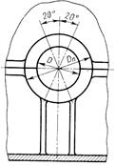
Рис. 3.5. Рекомендуемое расположение
двойных ребер жесткости

Двойные ребра снижают неравномерность распределения нагрузки между телами качения подшипника, увеличивая тем самым его долговечность, но повышают трудоемкость изготовления литейных форм. Поэтому ими подкрепляют приливы подшипниковых гнезд только наиболее нагруженных (обычно выходного) валов редуктора.
Конфигурацию и размеры как самих ребер, так и сопряжения их литых поверхностей с поверхностями других элементов корпуса редуктора, к которым они примыкают, назначают по рекомендациям, изложенным в подразд. 2.2 данной работы.
Конструктивное оформление установочного фланца редукторного корпуса.
Установочные фланцы служат для установки и крепления (болтами, шпильками и др.) редуктора на сопряженных с ним конструкциях – плите, раме и пр. Эти фланцы чаще всего размещают внизу корпуса редуктора по его максимальному габариту (рис. 3.6, а).

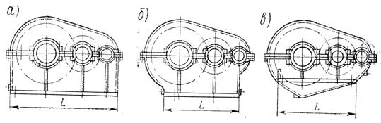
Рис. 3.6. Примеры возможного размещения установочного фланца редукторного корпуса

В конструкции по рис. 3.6, б несколько уменьшается масса редуктора, но одновременно усложняется формовка картера корпуса и снижается его устойчивость. Расположение плоскости опоры ближе к осям валов (рис. 3.6, в) увеличивает устойчивость редуктора. Однако в этой конструкции корпуса усложнены изготовление литейной формы для отливки картера и механическая обработка привалочной плоскости его установочного фланца. Кроме этого, рассматриваемая конфигурация картера применима только в тех случаях, когда часть корпуса редуктора можно разместить в сопрягаемой с ним конструкции ниже его плоскости опоры. Поэтому такое конструктивное оформление корпуса используется сравнительно редко, например, для редуктора механизма подъема грузовой тележки крана, работающего вблизи потолочных перекрытий цеха, что делает весьма актуальным снижение высотного габарита его механизмов, и т.п.
Теория и практика расчета соединений, подобных соединению корпуса редуктора с основанием (плитой, рамой и т.п.), показала, что рациональными являются не сплошные, а ленточные формы плоскости стыка соединяемых деталей (рис. 3.7).
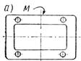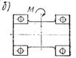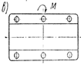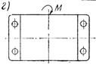
Рис. 3.7. Применяемые варианты формы привалочной
плоскости установочного фланца корпуса редуктора

Для снижения доли внешней нагрузки, передающейся на фундаментные болты или шпильки, поверхности стыка следует располагать так, чтобы при сравнительно малой площади они имели большое значение ее осевого момента сопротивления W относительно центральной оси стыка (проходящей через его центр тяжести), перпендикулярной к плоскости действия опрокидывающего (раскрывающего стык) момента М (рис. 3.7). Направление и величина опрокидывающего момента М в основном зависят от величины и направления вращающих моментов Т_{Б}(активного) и Т_{Т} (реактивного), действующих на выходные концы (консоли) быстроходного и тихоходного валов редуктора. Так, например, для редуктора, показанного на рис. 3.8, опрокидывающий момент составит М=Т_{Б}+Т_{Т}+(F₁+F₂)h, будет направлен в сторону действия этих моментов и лежать в продольной плоскости симметрии стыка. Здесь F₁, F₂ – консольные нагрузки на быстроходный и тихоходный валы редуктора; h – расстояние между плоскостью разъема и установочной плоскостью корпуса редуктора.

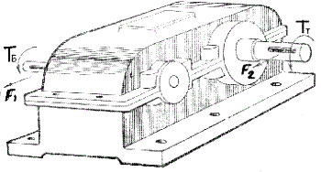
Рис. 3.8. К определению момента, стремящегося опрокинуть редуктор

Однако при конструктивном оформлении установочного фланца необходимо еще учитывать влияние формы его опорной плоскости на жесткость корпуса и технологичность конструкции.
Максимальный осевой момент сопротивления W имеет площадь формы опорной плоскости, показанной на рис. 3.7, г, наибольшую жесткость – на рис. 3.7, а. Лучшей технологичностью обладает форма опорной плоскости по рис. 3.7, г. У этой формы меньше площадь механической обработки, не требуются (как для формы по рис. 3.7, б) отъемные платики на модели при формовке картера, так как плоскость разъема литейной формы обычно совпадает с продольной плоскостью симметрии корпуса (см. рис. 2.2).
Поэтому в корпусах современных редукторов форма стыка по рис. 3.7, г все больше вытесняет распространенную ранее форму по рис. 3.7, в; рис. 3.8, которая предпочтительна (повышает жесткость) только при сравнительно узких и длинных корпусах (например, для корпусов трехступенчатых цилиндрических редукторов, выполненных по развернутой схеме).
Как показала практика эксплуатации редукторов, опорные лапы установочных фланцев являются одним из слабых мест их корпусов. Наблюдались случаи, когда они отламывались от случайных ударов при транспортировке, при креплении редуктора на недостаточно ровном основании и пр. Поэтому их выполняют более утолщенными по сравнению со стыковочными фланцами редукторных корпусных деталей.
Рекомендуется [2, с. 161] толщину S₂ установочных фланцев у внешней их кромки (рис. 3.4, а) рассчитывать по следующей формуле:
S₂=2δ,
где δ – толщина стенок картера, мм.
Для удобства извлечения модели из литейной формы, необрабатываемым литым поверхностям установочного фланца придают конструктивный уклон 10⁰ по направлению к их внешней кромке.
Необходимый наружный диаметр d_{ф} резьбы фундаментных (крепящих редуктор к плите, раме и др.) болтов или шпилек (ГОСТ 22032 – 76) определяет прочность их стержней при обеспечении нераскрытия стыка корпуса редуктора с основанием, на котором он устанавливается, в номинальном режиме эксплуатации изделия. В связи с тем, что внешняя нагрузка на фундаментные болты (шпильки) пропорциональна номинальному вращающему моменту Т_{Т} на тихоходном валу редуктора (рис. 3.8), наружный диаметр d_{ф}, мм, резьбы рассматриваемых крепежных деталей рекомендуется [3, табл. 17.1] определять по следующему условию:
где Т_{Т} – номинальный вращающий момент на тихоходном валу редуктора, Нм.
Конфигурация отверстий (рис. 3.4, а), необходимых для прохода через опорные лапы установочного фланца корпуса стержня фундаментного болта (шпильки), и определение их параметров – аналогичны таковым в его стыковочных фланцах (см. рис. 3.2 и с. 57).
Количество фундаментных болтов (шпилек) определяется условием наличия напряжений сжатия на всей поверхности стыка опорных лап корпуса редуктора с фундаментной плитой (рамой), обеспечивающим не раскрытие этого стыка в процессе эксплуатации редуктора. В связи с этим рекомендуется [2, табл. 11.4] количество «n» фундаментных болтов (шпилек) назначать в зависимости от величины суммарного межосевого расстояния передач редуктора «а_{Σ}» (табл. 3.4).

Таблица 3.4. Рекомендуемое количество «n» фундаментных болтов (шпилек)
в зависимости от величины суммарного межосевого расстояния редуктора «а_{𝚺}»
Редукторы
одноступенчатые |  | двухступенчатые |  | трехступенчатые
а, мм | n | а_{Σ} , мм | n | а_{Σ} , мм | n
100…250 | 4 | 250…350 | 4 | 400…500 | 6

Ширину К₂ установочного фланца корпуса (рис. 3.4, а) определяют те же условия, что и ширину К его стыковочных фланцев. Поэтому ее можно определять по следующей формуле:
K₂=2,7d_{ф}+2k,
где d_{ф} – наружный диаметр стержня фундаментных болтов (шпилек), мм;
k – величина возможного (в процессе отливки) смещения, мм, литых поверхностей картера от их номинального положения, определяемая по рис. 1.13.
Оси отверстий под фундаментные болты (шпильки) размещают на расстоянии С₂≈0,5К₂ от наружной кромки опорных лап установочного фланца редукторного корпуса.
При назначении ширины «q» привалочной плоскости опорной лапы (рис. 3.9, а) необходимо избегать образования слабой шейки в месте сопряжения ее поверхностей с поверхностями днища и вертикальной стенки картера (рис. 3.9, б).

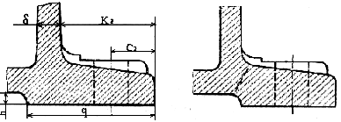
Рис. 3.9. К назначению необходимой ширины привалочной плоскости
опорной лапы установочного фланца редукторного корпуса

С учетом этого обстоятельства рекомендуется [1, табл. 10.4] необходимую величину «q» определять по следующей формуле:
q=K₂+(1,0…1,2)δ,
где К₂ – ширина установочного фланца редукторного корпуса, мм;
δ – толщина стенки картера, мм.
Найденное значение «q» обязательно согласовывают с числовым рядом R_{a} 40 ГОСТ 6636 – 69 (прил. 1).
Привалочная обрабатываемая плоскость опорных лап корпуса должна возвышаться над днищем картера на высоту h (рис. 3.9, а), несколько превышающую величину k (см. рис. 1.13), так как в противном случае возможен (из-за неизбежных погрешностей в расположении литых поверхностей отливки картера) подрез стенки днища режущим инструментом (фрезой) при механической обработке привалочной плоскости лап.
Сопряжения поверхностей опорных лап корпуса с поверхностями картера, к которым они примыкают, необходимо производить по рекомендациям, изложенным в подразд. 2.2 данной работы.
Однако необходимо отметить, что конфигурация крепежных отверстий в опорных лапах редуктора, показанная на рис. 3.4, а, требует (из-за невозможности подвода режущего инструмента сверху) применения обратного зенкования (рис. 3.10), что весьма неудобно и малопроизводительно.
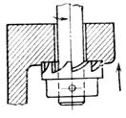
Рис. 3.10. Схема обратного зенкования крепежных
отверстий опорных лап корпуса редуктора

Поэтому более целесообразно в местах установки фундаментных болтов (шпилек) на опорных лапах предусматривать механически обрабатываемые платики (рис. 3.11).
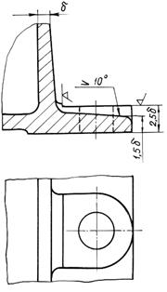
Рис. 3.11. Вариант опорной лапы корпуса с платиком

Обработку платиков ведут фрезерованием или строганием, что более просто и производительнее, чем обратное зенкование. Кроме этого, при отсутствии у картера ребер жесткости, возможна их весьма удобная и производительная сквозная обработка, совмещаемая с обработкой других поверхностей редукторного корпуса.
Конструктивное оформление прочих элементов корпусных деталей редуктора.
Картер редуктора служит еще и резервуаром для смазочного масла. При работе зубчатых передач редуктора масло постепенно загрязняется продуктами износа, с течением времени оно стареет, свойства его ухудшаются. Поэтому масло, налитое в корпус редуктора, необходимо периодически менять.
Отработанное масло нужно слить таким образом, чтобы не производить разборку установки, в которой используется редуктор. Для этой цели в корпусе редуктора предусматривают сливное отверстие, закрываемое пробкой (рис. 3.12 и табл. 3.5).

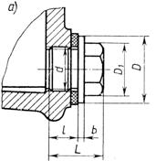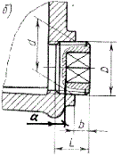
Рис. 3.12. Виды пробок для маслосливных отверстий

Таблица 3.5. Основные размеры пробок для маслосливных отверстий
Исполнение по рис. 3.12, а |  |  |  |  |  | Исполнение по рис. 3.12, б
Резьба  метрическая | D,  мм | D₁,  мм | L,  мм | l,  мм | b,  мм | Резьба  трубная | D,  мм | L,  мм | а,  мм | b,  мм
М16х1,5 | 25 | 21,9 | 24 | 13 | 3 | К1/2″ | 20,9 | 15 | 4 | 7,5
М20х1,5 | 30 | 25,4 | 28 | 15 | 4 | К3/4″ | 26,4 | 16 | 4,5 | 7,5
М27х2 | 39 | 30,2 | 34 | 18 | 4 | К1″ | 33,2 | 19 | 5 | 9,0

Цилиндрическая резьба не создает надежного уплотнения. Поэтому под пробку с цилиндрической резьбой ставят уплотняющие прокладки, выполненные из промасленного технического картона марки А (ГОСТ 9347 – 74) толщиной 1,0 или 1,5 мм либо из паронита марки УВ (ГОСТ 481 – 71) толщиной 1,0; 1,5 или 2,0 мм. Надежное уплотнение создают также алюминиевые и медные прокладки.
Коническая резьба создает герметичное соединение, и пробки с такой резьбой не нуждаются в дополнительном уплотнении. Однако в условиях единичного и мелкосерийного производства редукторов, как правило, отсутствует необходимый режущий и мерительный инструмент. Поэтому конические пробки целесообразно применять при среднесерийном и более масштабных выпусках редукторов.
Отверстие для маслоспуска следует располагать там, где в процессе эксплуатации редуктора к нему будет обеспечен удобный доступ. Неудобным можно считать его расположение, например, в стенках картера под выходными концами валов редуктора. Поэтому маслосливное отверстие обычно располагают в продольной плоскости симметрии картера (рис. 3.4, а).
Дно картера делают с конструктивным уклоном 1…2⁰ в сторону маслосливного отверстия (рис. 3.1), а у самого этого отверстия в днище отливки картера выполняют местное углубление (рис. 3.13 и рис. 4.6). Это углубление способствует стоку (почти без остатка) масла и отстоявшейся грязи и, кроме того, обеспечивает свободный выход инструмента при сверлении и нарезании резьбы маслосливного отверстия.
С наружной стороны картера сливное отверстие снабжают бобышкой, которая обеспечивает удобное врезание сверла и позволяет собирать вытекающее из редуктора масло в лоток, ванночку и т.п. (рис. 3.13, а). Однако при таком исполнении часть масла будет стекать по стенке корпуса и попадать на фундаментную плиту или раму, загрязняя окружающую среду.
Для того, чтобы масло не растекалось по стенкам и днищу корпуса редуктора, в сливное отверстие устанавливают специальный угольник, закрываемый пробкой (рис. 3.13, в), или внизу бобышки предусматривают так называемую «бороду» (рис. 3.13, г).
Если сливное отверстие располагается на стороне установочного фланца корпуса, то в этом случае его выполняют в приливе, как показано на рис. 3.13, д. В конструкциях, где возможен доступ к днищу редуктора, сливное отверстие целесообразно располагать в самом днище (рис. 3.13, б).
Перед сверлением сливного отверстия торцовую поверхность его бобышки подвергают механической обработке (например, фрезеруют), поэтому она должна выступать (см. рис. 3.13) над необрабатываемыми поверхностями на высоту h₁ ≥ k, а чтобы предотвратить возможное свисание с этой обработанной поверхности уплотняющей прокладки или опасное утонение стенки (если пробка коническая), диаметр бобышки должен превышать диаметр пробки D (рис. 3.12) на величину 2k. Здесь k – величина возможного (в процессе получения отливки) смещения, мм, литых поверхностей картера от их номинального положения, определяемая по рис. 1.13.

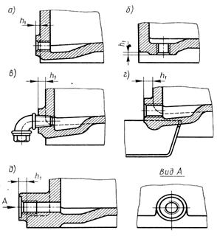
Рис. 3.13. Варианты конструктивного оформления зоны
расположения в стенке картера маслосливного отверстия

Форма и размеры отверстия для маслоуказателя зависят от типа этого указателя, выбираемого в процессе разработки системы смазывания зубчатых зацеплений и подшипников передач редуктора. Необходимые сведения по этому вопросу изложены, например, в [1, с. 300 – 302] ; [2, с. 112 – 114] или [3, с. 351 – 352].
Контроль уровня масла, находящегося в редукторе, производят с помощью маслоуказателя. Простейшим является жезловый
маслоуказатель (рис.18). Фонарный маслоуказатель и его размеры указаны на рис.19. Трубчатый маслоуказатель сделан по принципу сообщающихся сосудов (рис.20).
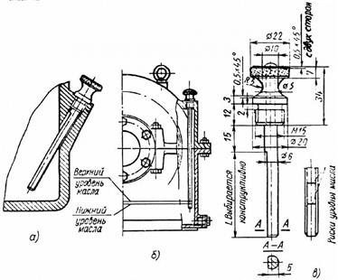
Рис.3.13а. Жезловый маслоуказатель: а– установка в нижней части редуктора;
б– установка в крышке корпуса; в– примерные размеры маслоуказателя для небольших редукторов

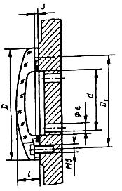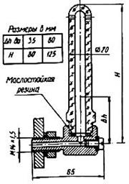
Рис.3.13б. Фонарный маслоуказатель Рис.3.13в. Трубчатый маслоуказатель

Здесь отметим только, что отверстие под маслоуказатель целесообразно размещать с той стороны редуктора, где в его корпусе предусматривается сливное отверстие (рис. 3.18). В этом случае при установке редуктора относительно других конструкций (например, относительно стен цеха) к нему требуется обеспечивать удобный доступ только с одной стороны.
Для подъема и транспортировки собранного редуктора, а также и крышки его картера (если в этом есть необходимость), применяют проушины, отлитые заодно с крышкой картера (рис. 3.14).

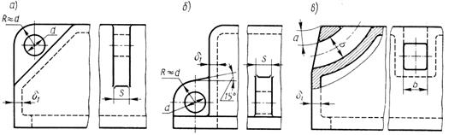
d = 3δ₁; S = (2…3)δ₁; a = (1,6…1,8)δ₁; b = 3δ₁
Рис. 3.14. Формы и рекомендуемые размеры проушин, размещаемых на крышке картера редукторного корпуса

Проушины, выполненные в виде ребра с отверстием (рис. 3.14, а; б), легче отливаются, улучшают условия заполнения литейной формы жидким металлом, способствуют более равномерному охлаждению отливки, но они менее эстетичны, чем выполненные в виде сквозного отверстия в верхней части крышки картера (рис. 3.14, в). В настоящее время такие проушины практически полностью исключили использование рым-болтов (рис. 1.2, б; рис. 1.3, б), ранее имевших весьма широкое применение.
Если масса картера превышает 20 кг, то для его подъема и транспортировки предусматривают проушины (рис. 3.15, а) или крючья (рис. 3.15, б).

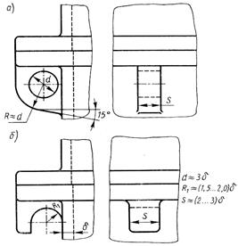
Рис. 3.15. Форма и рекомендуемые размеры проушин и крючьев,
размещаемых (при необходимости) на картере редукторного корпуса

Необходимо отметить еще одно обстоятельство: центр отверстия в проушинах или паза в крючьях необходимо располагать таким образом, чтобы между поверхностью этого отверстия (паза) и внешними поверхностями стыковочных фланцев или вертикальных стенок корпуса редуктора обеспечивалась перемычка толщиной не меньше, чем значение величины возможного смещения k литых поверхностей детали от своего номинального положения, определяемое по рис. 1.13.
Смотровые окна (люки), закрываемые специальными крышками (рис.3.17), служат для контроля качества сборки редуктора и осмотра его внутренней полости в процессе эксплуатации. Поэтому их необходимо располагать в местах, удобных для осмотра зубчатых зацеплений редукторных передач. В большинстве случаев таким местом является верхняя поверхность крышки картера, что позволяет использовать эти окна и для заливки масла в корпус редуктора.
Размеры окна должны обеспечивать хороший обзор зоны зацепления зубчатых колес редуктора. Желательно, чтобы через окно можно было просунуть руку, опустить переносную лампочку и т.п. Иногда у многоступенчатого редуктора одно окно не позволяет осматривать зацепление всех его ступеней, тогда выполняют два окна (рис. 1.2, в; рис. 2.28) и более.
Смотровые окна обычно делают прямоугольной формы (рис. 3.16), а их наружную торцовую поверхность оформляют в виде платика (см. рис. 3.1 и с. 55), подвергаемого механической обработке.

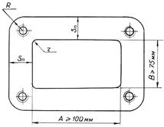
Рис. 3.16. Рекомендуемая форма смотрового окна в корпусе редуктора

Ширину S_{n}, мм, привалочной плоскости платика смотрового окна назначают по условию
S_{n}≥3d_{n},
где d_{n} – номинальный диаметр резьбы в его крепежных отверстиях, мм.
Соседние поверхности смотрового отверстия сопрягают между собой галтелью радиусом r=0,5δ₁, а наружные поверхности окна – радиусом R=0,5S_{n}.
Здесь δ₁ – толщина стенки крышки картера, мм;
S_{n} – принятая ширина привалочной плоскости платика, мм.
Найденные значения радиусов галтелей необходимо согласовать со стандартным числовым рядом R_{a}20 ГОСТ 6636 – 69 ( см. с. 42) и по возможности унифицировать с радиусами других галтелей крышки картера.
Крышка, закрывающая смотровое окно, обычно закрепляется на его платике винтами с полукруглой головкой (ГОСТ 17473 – 72), реже – с конической (ГОСТ 17474 – 72) и шестигранной (ГОСТ 7808 – 70). Располагать эти винты надо так, чтобы при их затяжке напряжения сжатия возникали по всей площади стыка соединяемых деталей. Это условие необходимо для обеспечения герметичности стыка. Поэтому количество крепежных винтов в рассматриваемом соединении деталей выбирают в зависимости от значения А длины смотрового отверстия: если А≤200 мм, то вполне достаточно 4-х винтов, расположенных так, как показано на рис. 3.16; при А > 200 мм необходимо предусматривать уже 6 симметрично расположенных винтов (рис. 1.1, в).
На винты, крепящие крышку смотрового окна, в процессе эксплуатации редуктора не действуют рабочие нагрузки. Поэтому номинальный диаметр их резьбы определяет не прочность, а возможность механического (на станке) нарезания резьбы в крепежных отверстиях (не менее 6 мм).
Обычно применяют винты с резьбой М8. Однако при использовании накладных подшипниковых крышек весьма целесообразна унификация резьбы рассматриваемых винтов с резьбой крепежных винтов хотя бы одной из этих крышек. Если подшипниковые крышки закрепляют на корпусе редуктора винтами с шестигранной головкой, то в этом случае необходимо стремиться к унификации уже крепежных винтов, а не только их резьб.
Крепежные отверстия в платике смотрового окна делают сквозными, а на их входе предусматривают заходные фаски под углом 45⁰ до наружного диаметра резьбы.
Контур крышки, закрывающей смотровое окно, выполняют эквидистантным наружному контуру платика окна на величину k (рис. 3.17), определяемую по рис. 1.13.

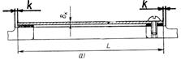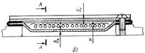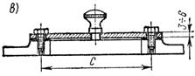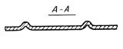
Рис. 3.17. Разновидности крышек смотрового окна редуктора

Наиболее широкое применение получили крышки, изготовляемые из стальных листов толщиной
δ_{k}=(0,010…0,012)L≥2 мм,
где L – длина крышки, мм.
При единичном и мелкосерийном производстве применяют простейшую крышку (рис. 3.17, а; в), а при более крупных масштабах производства – штампованную и более сложной конструкции (рис. 3.17, б). Высоту штампованной крышки Н рекомендуется [2, с. 181] принимать Н = 0,1L, где L – длина крышки, мм.
Для того чтобы внутрь корпуса редуктора извне не засасывалась пыль, под крышку ставят уплотняющие прокладки. В единичном и мелкосерийном производстве применяют прокладки, изготавливаемые из технического картона марки А (ГОСТ 9347 – 74) толщиной 1,0…1,5 мм, а при более крупных масштабах выпуска – из полос резины марки МБС (ГОСТ 7338 –90) толщиной 2…3 мм, которые привулканизируют к крышке (рис. 3.17, б).
При длительной работе редуктора в связи с нагревом масла и воздуха повышается давление внутри его корпуса, что приводит к выбросу масла из редуктора через уплотнения и стыки. Чтобы избежать этого, внутреннюю полость корпуса сообщают с внешней средой при помощи отдушины, размещаемой в его верхних зонах. Чаще всего ее помещают в крышке смотрового люка.
В конструкции крышки, показанной на рис. 3.17, в, отдушина совмещена с ее ручкой. В крышке ручку закрепляют развальцовкой или кольцевым сварочным швом, накладываемым на внутренней стороне крышки.
На рис. 3.17, б показана крышка, совмещенная с отдушиной. Во внутренней штампованной крышке пробиты 2 или 4 отверстия диаметром 4…5 мм. Эта крышка окантована с двух сторон привулканизированной к ней резиной. Наружная крышка плоская. Вдоль длинной ее стороны выдавлены 2…3 сквозные гофры (рис. 3.17, б, сеч. А – А), через которые внутренняя полость редуктора соединена с внешней средой. Пространство между внутренней и внешней крышками заполнено фильтром из тонкой (диаметр 0,2 мм) медной проволоки или из другого материала, который предотвращает попадание во внутреннюю полость редуктора абразивных частиц (пыль, песок), засасываемых с воздухом при охлаждении редукторных передач в перерывах их работы.
Для изготовления отливок корпусных деталей редуктора, сконструированных по приведенным рекомендациям, требуется сравнительно простая литейная оснастка. Однако выступающие части корпуса (фланцы, приливы, ребра жесткости и др.) не в полной мере отвечают требованиям техники безопасности, выглядят неэстетично и образуют так называемые «грязевые мешки», затрудняющие его очистку, мойку и обтирку. Поэтому корпуса таких конфигураций разрабатывают только при единичном и мелкосерийном производстве редукторов, когда решающее значение имеет степень сложности литейной оснастки.
Как известно, эстетика изделия – это прежде всего техническая целесообразность. Красивы редукторы с рациональной компоновкой их элементов, обусловливающей собранность и компактность форм. Внешний вид редуктора выигрывает при гладких (без выступающих частей), плавных очертаниях. Однако, стремясь к максимальной компактности и плавности наружных очертаний, не следует превращать корпус редуктора в гладкую коробку.
Редукторный корпус коробчатой формы с гладкими стыками производит впечатление тяжелой глыбы металла. Редуктор становится более легким на вид, если придать чередующимся горизонтальным составляющим его корпуса несколько различную ширину и ввести ранты по контуру стыков.
Для улучшения внешнего вида и условий обслуживания корпус редуктора необходимо очерчивать плоскими поверхностями; все выступающие элементы (стыковочные фланцы, приливы подшипниковых гнезд, ребра жесткости и др.) устраняются с наружных поверхностей и вводятся внутрь корпуса; опорные лапы установочного фланца не выступают за габариты корпуса; все крепежные винты размещают в нишах корпуса, а центрирующие штифты (рис. 3.20, г) – в срезах углов крышки картера (рис. 1.1, в; рис. 3.18).

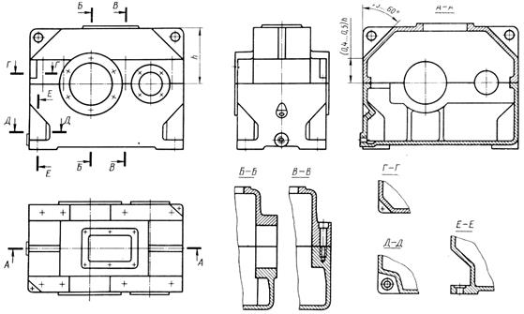
Рис. 3.18. Пример конфигурации корпуса цилиндрического одноступенчатого редуктора,
выполненного с учетом требований современных норм промышленной эстетики

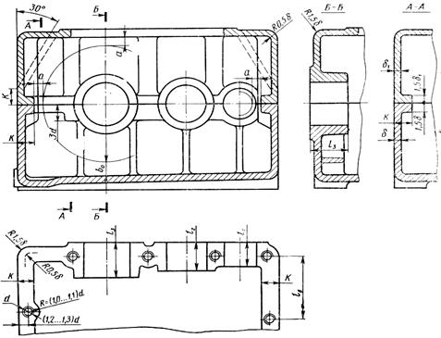
Рис. 3.19. Пример конструктивного оформления внутренней полости корпуса цилиндрического двухступенчатого
редуктора, выполненного с учетом требований современных норм промышленной эстетики

При таких конфигурациях корпус характеризуется большей жесткостью и лучшими виброакустическими характеристиками, повышенной прочностью в местах расположения фундаментных болтов (шпилек), упрощением его наружной очистки. Однако возрастает материалоемкость и значительно усложняется литейная оснастка. В связи с этим такие корпуса экономически целесообразны только при среднесерийном и более крупных масштабах производства редукторов.
Величину зазоров «a и b₀» (рис. 3.19) между обработанными поверхностями вращающихся деталей передач редуктора и необрабатываемыми поверхностями внутренней полости его корпуса, а также толщину стенок картера δ и его крышки δ₁, устанавливают по рекомендациям, приведенным на с. 54 − 55.
Контур картера и его крышки оформляют радиусами закруглений, показанными на рис. 3.19.
Верхнюю поверхность крышки картера выполняют параллельно плоскости разъема корпуса. Вертикальная и горизонтальная стенки крышки образуют прямой угол с малыми радиусами закруглений. Возможно соединение их наклонной стенкой, показанной на рис. 3.19 штриховыми линиями (см. также рис. 3.18).
Вследствие неизбежных погрешностей, возникающих при изготовлении моделей картера и его крышки, при формовке и во время удаления моделей из литейных форм, размеры отливок этих корпусных деталей получаются с отклонениями от своих номинальных значений. Это приводит к несовпадению контуров картера и его крышки. Поэтому в стыковочном фланце крышки необходимо предусматривать рант (напуск), скрывающий возможное несовпадение контуров соединяемых деталей (рис. 3.20, а).
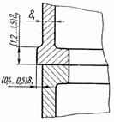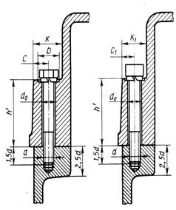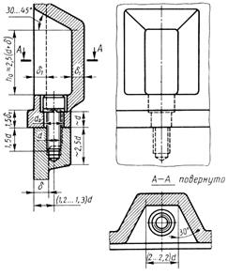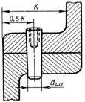
Рис. 3.20. Рекомендуемое конструктивное оформление стыковочных фланцев картера и его крышки

Ширина К прилива крышки картера (рис. 3.20, б), предназначаемого для установки стыковочных винтов (обычно с цилиндрической головкой, имеющей шестигранное углубление «под ключ», реже – с шестигранной головкой), должна обеспечить свободный подход к нему режущего инструмента при обработке отверстий под крепежные винты и механизированного слесарного – при затяжке соединения.
Для стыковочного фланца картера это условие отсутствует и поэтому его ширина К (рис. 3.19) может быть взята меньшей:
K=(2,0…2.2)δ,
где δ – толщина стенок картера, мм.
В тех местах, где размещают стыковочные винты, при необходимости предусматривают местное увеличение ширины фланца картера (рис. 3.19).
Высоту h’ прилива крышки картера под стыковочные винты (рис. 3.20, б) назначают так же, как и высоту бобышек у приливов подшипниковых гнезд (см. с. 62), а высоту бобышки картера принимают равной 2,5d, где d – номинальный диаметр резьбы крепежного винта, мм.
При необходимости установки стыковочных винтов на коротких боковых сторонах корпуса (рис. 3.19) их размещают в специально выполненных нишах (рис. 3.20, в), располагаемых с шагом l_{b}≤(10…15)d.
Центрирующие штифты (обычно конические по ГОСТ 9464 – 79 с резьбовым отверстием для их демонтажа) устанавливают в срезах углов крышки картера (рис. 3.18 и рис. 3.20, г). Диаметр штифтов d_{шт} назначают по соотношению, указанному на с. 60.
В рассматриваемом типе конструкций редукторных корпусов длину подшипниковых гнезд l (рис. 3.21) определяют: ширина подшипника 1; длина центрирующего пояска накладной подшипниковой крышки 2 (рис. 3.21, а; в) или высота закладной крышки (рис. 3.21, б); толщина мазеудерживающей шайбы 3 (рис. 3.21, в) и др.

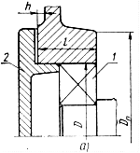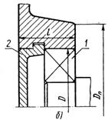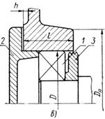
Рис. 3.21. К определению размеров приливов подшипниковых гнезд корпуса редуктора

Так как у валов редуктора конструкции подшипниковых опор и осевые размеры их деталей различны, то и длины подшипниковых гнезд (l₁, l₂ и l₃ на рис. 3.19) также будут разные.
Для крепления накладных (привертных) подшипниковых крышек предусматривают обрабатываемые платики высотой h (рис. 3.21, а; в), которую назначают по рекомендациям, изложенным на с. 63. Диаметр этих платиков, а также количество, расположение, диаметры и глубины их крепежных отверстий, определяют по соотношениям, приведенным на с. 61.
В случае применения закладных подшипниковых крышек платики не делают (рис. 3.21, б).
Диаметр приливов подшипниковых гнезд D_{n} (рис. 3.21) в рассматриваемом типе конструкций редукторных корпусов принимают:
D_{n}=1,25D+10 мм,
где D – диаметр посадочного отверстия под подшипник, мм.
Найденное значение D_{n} согласовывают с числовым рядом R_{a} 40 ГОСТ 6636 – 69 (прил.1).
Наружным литым поверхностям приливов придают уклоны по направлению к их торцам (рис. 3.21). Величину этих уклонов назначают по рекомендациям, приведенным в подразд. 2.1 данного раздела.
В том случае, когда длина подшипникового гнезда l≥1,5 D, где D – диаметр отверстия под подшипник, прилив такого гнезда подкрепляют внутренними ребрами (рис. 3.19).
Расположение этих ребер, а также конфигурацию и размеры как самих ребер, так и сопряжений их литых поверхностей с поверхностями других элементов корпуса редуктора, к которым они примыкают, назначают по рекомендациям, изложенным на с. 63 и в подразд. 2.2 данной работы.
Крепление редуктора к фундаментной плите или раме производят болтами или шпильками. Количество фундаментных болтов (шпилек) «n» назначают по табл. 3.4 в зависимости от межосевого расстояния «а» для одноступенчатых и суммарного расстояния «а_{Σ}» для двух- и трехступенчатых редукторов, а номинальный диаметр их резьбы d_{ф} определяют по соотношению, указанному на с. 67.
Места крепления корпуса к плите (раме) располагают на возможно большем расстоянии друг от друга (но в пределах габарита корпуса) и оформляют в виде ниш (рис. 3.22), расположенных по углам корпуса (рис. 3.18).

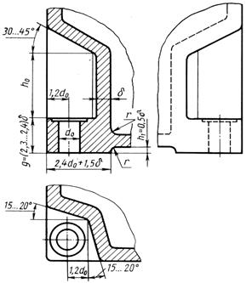
Рис. 3.22. Рекомендуемые форма и размеры ниши, отливаемой в углу
картера для размещения фундаментных болтов (шпилек)

При необходимости размещения установочных (фундаментных) болтов или шпилек на боковой стенке картера (когда количество этих деталей n > 4) их помещают в нише, рекомендуемые форма и размеры которой показаны на рис. 3.23.
Высоту ниши h₀, мм, рекомендуется [2, с. 168] принимать при креплении редуктора к фундаментной плите (раме):
- болтами h₀ = 2,5(d_{ф} + δ);
- шпильками h₀ = (2,0…2,5)d_{ф},
где d_{ф} – номинальный диаметр резьбы крепежной детали, мм;
δ – толщина стенок картера, мм.

Однако необходимо отметить, что конфигурация крепежных отверстий, показанная на рис. 3.22 и рис. 3.23, требует применения обратного зенкования (рис. 3.10), что неудобно и малопроизводительно. В связи с этим такая форма крепежных отверстий целесообразна только в том случае, когда возможности производства корпусов не позволяют (см. подразд. 1.3) получать отливки 1 класса точности. В точных отливках нет необходимости обрабатывать в отверстиях установочных фланцев опорные поверхности для крепежных деталей, поэтому не нужно и обратное зенкование, а если диаметр крепежных отверстий d₀ > d_{min}, то не надо и сверление этих отверстий (они получаются в процессе литья изделия).

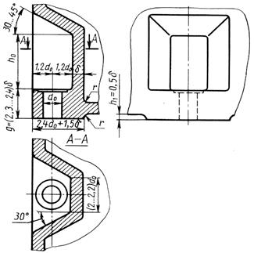
Рис. 3.23. Рекомендуемые форма и размеры ниши, отливаемой на боковой
стенке картера для размещения фундаментных болтов (шпилек)

Значение минимального диаметра отверстий d_{min}, мм, еще получаемых методом литья, определяют по следующей формуле:
d_{min}=d_{M}+0,1l,
где l – протяженность (длина) отверстия, мм;
d_{м} – диаметр отверстия, отливаемого в элементе, который имеет исчезающе малую толщину, мм.
Для чугунных отливок d_{м} = 7, стальных 10, из легких сплавов 5 мм.
Конструктивные формы редукторных корпусов, описанные выше, не являются единственно возможными. Это только лишь отдельные примеры конструктивного оформления литых корпусных деталей редуктора. В случае необходимости можно и нужно создавать другие их конструкции.
Следует отметить еще одно обстоятельство: красивая, чистая отделка корпуса редуктора привлекает потребителей и настраивает обслуживающий персонал на бережное отношение к нему.
Пестрота красок, яркие, кричащие тона отделки корпуса не улучшают, а, напротив, портят внешний вид редуктора, поэтому цвета его окраски должны быть спокойными.
Корпуса редукторов, работающих в закрытых вентилируемых помещениях, целесообразно окрашивать красками светлых тонов (светло-серый, светло-зеленый, голубой), которые, обладая повышенным коэффициентом отражения, увеличивают освещенность помещения. В производствах, где на первом месте стоят требования санитарии (пищевое, медицинское), следует при- менять покрытия молочно-белого цвета или цвета слоновой кости.
Редукторы, эксплуатируемые на открытом воздухе или в запыленных помещениях, подвержены воздействию атмосферных осадков, выхлопных газов, пыли, копоти и т.д. Поэтому их корпуса предпочтительно окрашивать в темные цвета (темно-серый, цвет мокрого асфальта и т.п.).
Необрабатываемые поверхности внутренней полости корпуса редуктора окрашивают бензо-маслостойкой краской красного (это предписывают нормы техники безопасности) цвета.
Покрытие корпуса должно быть долговечным, абразивостойким, хорошо противостоять воздействиям окружающей среды, обладать высокой адгезией к металлическим поверхностям и надежно защищать металл от коррозии.
Взамен масляных лакокрасочных покрытий в настоящее время применяют более стойкие синтетические покрытия (пентофталевые и нитроцеллюлозные эмали; эскапоновые лаки; глифталевые, алкидные, фенольные или эпоксидные покрытия и др.). Наиболее высокими качествами обладают силиконовые (кремнийорганические) покрытия, отличающиеся водо-, пыле- и грязеотталкивающими свойствами, свето- и термостойкостью.
Вид необходимых покрытий поверхностей деталей указывают в технических требованиях их условными обозначениями. Например, условное обозначение глифталевого грунтовочного покрытия имеет вид: «ГР. ГФ – 020»; атмосферостойкой пентофталевой эмали серого цвета, предназначенной для умеренного климата, – «ЭМ. ПФ – 133 серая. IV. У1», а масло-бензостойкойкрасного цвета – «ЭМ. ПФ – 133 красная. IV. 6 – У1».

3.2. Цилиндрические соосные редукторы
Корпуса соосных редукторов отличает от ранее рассмотренных конструкций только наличие дополнительной стенки, расположенной внутри корпуса и предназначенной для совместного размещения в ней одной из опор ведущего и ведомого валов редуктора (рис. 3.24).
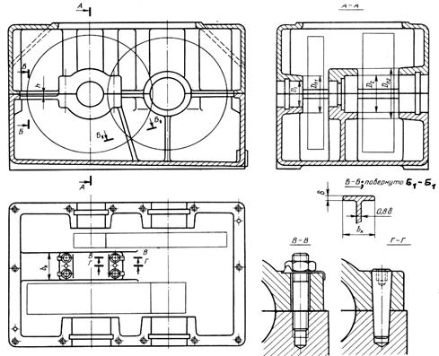
Рис. 3.24. Пример конструктивного оформления внутренней полости
корпуса цилиндрического соосного однопоточного редуктора

Для повышения жесткости внутренней стенке придают тавровое сечение (рис. 3.24, сеч. Б – Б), а чтобы она не мешала механической обработке плоскости стыка картера, ее не доводят до плоскости разъема корпуса на величину
h=(0,4…0,5)δ,
где δ – толщина стенок картера, мм.
Ширину b_{k}, мм, прилива общего подшипникового гнезда, располагаемого в верхней части внутренней стенки картера, принимают
b₁=B₁+B₂+q,
где B₁ и B₂ – ширина наружных колец подшипников, соосно устанавливаемых в рассматриваемом приливе корпуса, мм;
q – расстояние между наружными кольцами этих подшипников, мм.
В совместном подшипниковом гнезде, имеющем разъем, плоскость которого совпадает с плоскостью разъема корпуса, отверстие для подшипников (в зависимости от принятой схемы их установки) конструируют с уступами (рис. 3.24, сеч. А – А) или гладким (бесступенчатым).
Схему установки подшипников разрабатывают в процессе проектирования подшипниковых узлов валов редуктора. Рекомендации по выбору схемы установки подшипников в рассматриваемом подшипниковом гнезде редуктора приведены, например, в [2, с. 93 – 94].
Внешний диаметр D_{n} приливов подшипниковых гнезд определяют по соотношению, приведенному на с. 81.
Крышку, закрывающую прилив совместного подшипникового гнезда, центрируют двумя коническими штифтами (рис. 3.24, сеч. Г – Г) и крепят к этому приливу винтами или шпильками (рис. 3.24, сеч. В – В).
Корпус соосного редуктора, в тихоходной ступени которого зубчатые колеса имеют внутреннее зацепление своих зубьев (рис. 3.25), отличается тем, что в приливе 1 внутренней стенки картера (или стойки, ограниченной на рис. 3.25 пунктирными линиями) размещают одну из опор трех валов: входного и выходного, соосно расположенных, и промежуточного – им параллельного.
Ширину b_{k} прилива внутренней стенки (или стойки) картера в месте соосной установки подшипников входного и выходного валов редуктора определяют по формуле, приведенной выше. Ширину b₁ этого прилива в месте установки подшипника промежуточного редукторного вала назначают в следующих пределах:
b₁=(1,1…1,2)B,
где В – ширина наружного кольца рассматриваемого подшипника, мм.
Весьма часто в задней стенке корпуса делают технологическое отверстие 2 (рис. 3.25), предназначенное для прохода режущего инструмента (резцовой борштанги) при расточке (рис. 3.26) отверстий подшипниковых гнезд промежуточного вала редуктора. По окончании расточки отверстий под подшипники это технологическое отверстие закрывают крышкой.
Если внутренняя стенка полностью разделяет полость картера на две части, то, чтобы эти части сообщались, в ней делают окна 3, чаще всего прямоугольной формы (рис. 3.25).
Корпуса двухпоточных соосных редукторов симметричны относительно общей оси быстроходного и тихоходного валов (рис. 3.27, а; сеч. В − В). Для размещения внутренних опор этих валов в середине внутренней полости картера отливают стойку 1 (рис. 3.27, а) или стенку 2 с приливом (рис. 3.27, б).

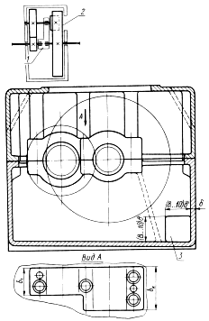
Рис. 3.25. Пример конструктивного оформления внутренней стенки картера соосного
редуктора с внутренним зацеплением зубьев колес его тихоходной ступени

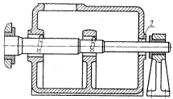
Рис. 3.26. Пример размещения технологического отверстия,
обеспечивающего выход из корпусной детали режущего инструмента

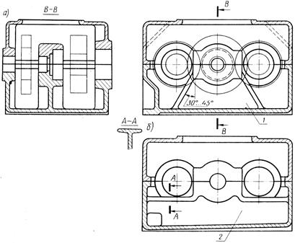
Рис. 3.27. Пример конструктивного оформления внутренней
полости корпуса соосного двухпоточного редуктора

Внутренние стенки корпусов соосных редукторов, выполненные нераспространяющимися на всю длину внутренней полости корпуса (рис. 3.27, а), несколько снижают массу и расход металла, однако в ущерб их жесткости. Поэтому такую конструкцию внутренних стенок целесообразно применять в том случае, когда в опорах валов редуктора используют шарикоподшипники, которые (в отличие от роликовых) менее чувствительны к перекосам своих колец.

3.3. Конические и коническо - цилиндрические редукторы
Корпуса редукторов этих типов отличаются от цилиндрических лишь наличием прилива, продольная ось которого перпендикулярна продольным осям подшипниковых гнезд других валов редуктора. В этом приливе редукторного корпуса размещают стакан, содержащий комплект вала конической шестерни с его опорами и другими деталями.
Если производство редукторов единичное или мелкосерийное, то в этом случае прилив для стакана вала конической шестерни конструктивно оформляют, как показано на рис. 3.28.

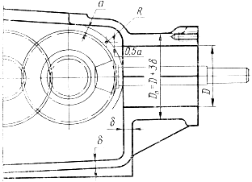
Рис. 3.28. Пример конструктивного оформления прилива
для размещения опор вала конической шестерни

Для удобства выхода расточного режущего инструмента (резцовой оправки) должна быть образована плоскость, перпендикулярная продольной оси посадочного отверстия рассматриваемого прилива корпуса редуктора. Поэтому при оформлении внутренней поверхности стенки центр радиуса R галтелей относят от края отверстия D (рис. 3.28) на расстояние не менее 0,5а.
Здесь а – необходимая величина зазора между наружной поверхностью конического колеса и внутренней поверхностью корпуса редуктора, определяемая по условию, приведенному на с. 54.
Пример конструктивного оформления корпуса коническо-цилиндрических редукторов среднесерийного и более крупных масштабов выпуска приведен на рис. 3.29.
Платик под фланец стакана (рис. 3.29, вид А), исходя из требований экономии металла, лучше выполнять квадратным. Соответствующую форму придают фланцам стакана и подшипниковой крышки.
С целью повышения жесткости прилива, предназначенного для опор вала конической шестерни, его связывают ребрами не только с картером, но и с крышкой картера. Это обусловлено тем, что рассматриваемый прилив корпуса имеет сравнительно большую длину, а зацепление конических зубчатых колес весьма чувствительно к их перекосам. Повышенную жесткость корпуса требуют (для нормальной работы) и роликовые радиально - упорные подшипники, обычно применяемые в опорных узлах вала конической шестерни, которые также очень чувствительны к перекосам их колец.
Длину рассматриваемого прилива корпуса редуктора; наружный диаметр его фланца (рис. 3.28) или диаметр D_{ф} платика (рис. 3.29); диаметр D посадочного отверстия; количество, расположение и номинальный диаметр резьбы его крепежных отверстий определяет подшипниковый стакан вала конической шестерни. Подшипниковые стакан и крышки конструируют при проектировании подшипниковых узлов валов редуктора.
Разработка конструкции подшипникового стакана и определение его размеров рассмотрены, например, в [2, с. 99 – 101]; [3, с. 337 – 338].
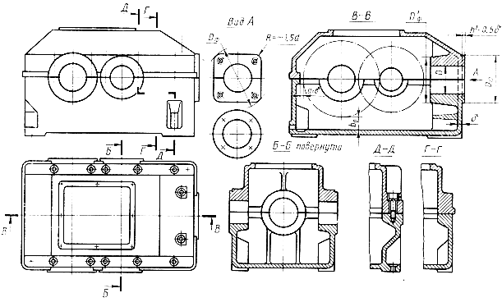
Рис. 3.29. Пример конструктивного оформления корпуса коническо-цилиндрического редуктора,
выполненного с учетом требований современных норм промышленной эстетики

Наружный диаметр фланца прилива (рис. 3.28) или наружный диаметр D_{ф} платика (рис. 3.29) определяют по следующей формуле:
D_{ф}=D_{фс}+2k,
где D_{фс} – наружный диаметр фланца подшипникового стакана, вставляемого в рассматриваемый прилив корпуса, мм;
k – величина возможного (в процессе получения отливок) смещения литых поверхностей корпуса от их номинального положения, определяемая по рис. 1.13, мм.
Наружный диаметр D_{ф}’ прилива, располагаемого внутри корпуса (рис. 3.29), принимают
где D – диаметр посадочного отверстия в рассматриваемом приливе корпуса, мм.
Остальные элементы корпусов конических и коническо-цилиндрических редукторов такие же, как и у цилиндрических, рассмотренных выше.

3.4. Червячные редукторы
Корпуса червячных редукторов конструируют в двух исполнениях: неразъемные (при межосевых расстояниях червячной передачи а_{w}≤180 мм) с двумя окнами на боковых стенках (рис. 3.30), через которые при общей сборке редуктора вводят в его корпус заранее собранный комплект вала червячного колеса, и разъемные – с плоскостью разъема, располагаемой по оси вала червячного колеса (рис. 3.31 и рис. 1.5).
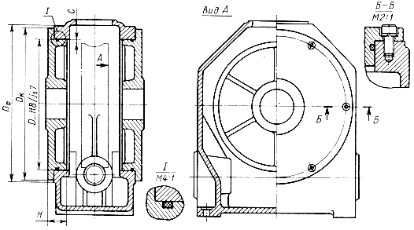
Рис. 3.30. Пример конструктивного оформления неразъемного корпуса червячного редуктора с нижним расположением
червяка, выполненного с учетом требований современных норм промышленной эстетики
Боковые крышки неразъемных корпусов центрируют по переходной посадке (обычно Н8/j_{s}7) и крепят к корпусу винтами, как правило, с цилиндрической головкой, имеющей шестигранное углубление «под ключ» (рис. 3.30, сеч. Б – Б). Номинальный диаметр d резьбы этих винтов определяют по соотношению, приведенному на с. 56, а их количество «n» назначают, выполняя следующее условие:
t_{В}≤10d,
где t_{в} – шаг расположения центров крепежных отверстий в крышке и корпусе, мм.
Диаметр отверстий d₀, необходимых для прохода через фланцы корпусных крышек стержней их крепежных винтов, назначают по табл. 3.1 в зависимости от величины номинального диаметра d резьбы этих винтов.
Для удобства сборки редуктора диаметр D отверстия окна (рис. 3.30) выполняют на величину 2С = 2…5 мм больше максимального диаметра d_{ам2} червячного колеса.
Наружный диаметр D_{к} фланца корпусной крышки назначают по соотношению
D_{K}=D+(4,0…4,4)d.
Чтобы добиться необходимой жесткости, боковые крышки корпуса выполняют высокими (Н≥0,1D_{k}), с шестью радиально расположенными ребрами. Соединение крышек с корпусом уплотняют резиновыми кольцами круглого поперечного сечения (рис. 3.30, выносной элемент I; сеч. Б – Б).
Наружный диаметр прилива корпуса D_{ф} и его высота h составляют
D_{ф}=D_{K}+2k; h≥k,
где k – величина возможного (в процессе получения отливки корпуса) смещения литых поверхностей от их номинального положения, определяемая по рис. 1.13.
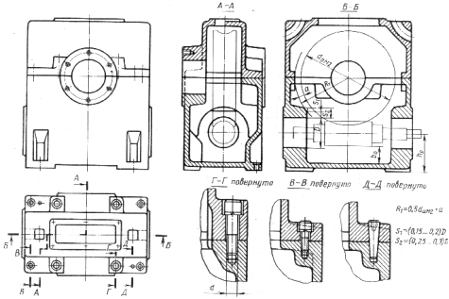
Рис. 3.31. Пример конструктивного оформления разъемного корпуса червячного редуктора с нижним расположением
червяка, выполненного с учетом требований современных норм промышленной эстетики.

На рис. 3.31 и рис. 1.5 показаны примеры конструктивного оформления разъемных корпусов червячных редукторов с нижним и верхним расположением червяка. Для повышения жесткости червяка его опоры максимально сближают. Допустимые границы приливов подшипниковых гнезд червяка определяют прочерчиванием. Зазоры «а и b₀» между наружными поверхностями вращающихся деталей червячной передачи и поверхностями внутренней полости корпуса редуктора назначают по рекомендациям, изложенным в подразд. 3.1.
Боковые стороны корпусов червячных редукторов обычно получаются сравнительно длинными. Поэтому крепежных винтов, расположенных только у приливов подшипниковых гнезд вала червячного колеса, оказывается недостаточно для обеспечения герметичности стыка корпусных деталей редуктора. В связи с этим в стыковое соединение картера с крышкой вводят дополнительные крепежные винты, устанавливаемые в местах стыковочного фланца крышки картера с меньшей его толщиной (рис. 3.31, сеч. В – В; рис. 1.5, сеч. В – В). Рекомендуемые [2, с. 166] форма и размеры стыковочных фланцев корпусных деталей редуктора в местах установки дополнительных стяжных винтов показаны на рис. 3.32 (см. также рис. 3.20, в).
Ширину стыковочного фланца К крышки картера назначают по рекомендациям, изложенным в подразделе 3.1.
Для контроля состояния зубьев червячного колеса и правильности их зацепления (по расположению на них пятна контакта), а также для заливки масла, в верхней части крышки картера предусматривают люк. Однако при верхнем расположении червяка (рис. 1.5) через люк 1 на крышке картера невозможно наблюдать за состоянием зубьев червячного колеса, так как их закрывает червяк. Поэтому в узкой боковой стенке картера делают смотровое окно 2, через которое наблюдают (в процессе эксплуатации) за состоянием зубьев червячного колеса и за расположением на них пятна контакта (при регулировке червячного зацепления во время сборки редуктора). После сборки редуктора это окно закрывают крышкой, в которую может быть вмонтирован (при необходимости) маслоуказатель.
Остальные конструктивные элементы корпусов червячных редукторов (ниши и бобышки для размещения крепежных деталей, приливы подшипниковых гнезд, ребра жесткости, грузовые проушины и др.) выполняют по рекомендациям, приведенным выше для зубчатых редукторов.

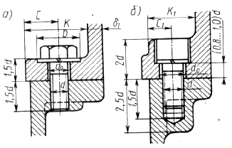
Рис. 3.32. Рекомендуемые форма и размеры стыковочных фланцев корпусных
деталей редуктора в местах установки дополнительных стяжных винтов

3.5. Оформление места соединения корпуса редуктора с фланцем электродвигателя
Для установки фланцевого электродвигателя на корпусе редуктора предусматривают присоединительный фланец, к которому шпильками (реже болтами) крепят фланец корпуса двигателя (рис. 3.33, а; б).
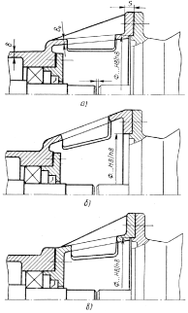
Рис. 3.33. Примеры конструктивного оформления места
соединения редуктора с фланцевым электродвигателем

Предварительно вычерчивают консоли валов редуктора и электродвигателя, а также фланец двигателя, оставляя между торцами валов зазор 2…3 мм или больше (рис. 3.33, а) в зависимости от принятого типоразмера муфты, соединяющей эти валы. Выбор типоразмера соединительных муфт рассмотрен, например, в [2, с. 211 – 220] или [3, с. 230 – 233].
После этого к фланцу электродвигателя подводят присоединительный фланец корпуса редуктора толщиной S, который соединяют затем непосредственно с редукторным корпусом полым коническим участком, имеющим толщину стенок δ₀, равную толщине стенок корпуса δ.
Толщину S, мм, присоединительного фланца редуктора определяют:
- при использовании болтов или шпилек, завинчиваемых во фланец электродвигателя, по соотношению
S=(1,4…2,0)d,
где d – номинальный диаметр резьбы болта (шпильки), мм;
- при ввинчивании шпилек во фланец редуктора – по табл. 3.2.
Диаметр d шпилек (болтов) определяет диаметр крепежных отверстий, имеющихся во фланце стыкуемого с ним к редуктору электродвигателя.
Конфигурация присоединительного фланца корпуса редуктора зависит от соотношений его размеров с размерами фланца присоединяемого электродвигателя (рис. 3.33, а; б), а также от диаметрального габарита муфты, выбранной для соединения их валов.
Однако наличие у корпусной детали редуктора такого присоединительного фланца значительно усложняет получение ее отливки и последующую механическую обработку. Поэтому для снижения трудоемкости изготовления этой корпусной детали электродвигатель крепят не непосредственно к корпусу редуктора, а к крышке его подшипника, которую профилируют, как показано на рис. 3.33, в.

4. Рекомендации по оформлению рабочих чертежей литых корпусных деталей редуктора
Правила оформления рабочих чертежей деталей изучают в курсе «Черчение». Ниже излагаются только дополнительные сведения, связанные со спецификой учебного проектирования, с которыми студенты должны ознакомиться при выполнении ими курсового проекта по деталям машин, а также те, на которые целесообразно обратить их внимание в порядке повторения уже изученного материала.
Рабочие чертежи литых корпусных деталей редуктора вычерчивают в соответствии с требованиями ГОСТ 2.109 – 73 и с учетом изменений ГОСТ 2.305 – 68, внесенных 01. 01. 90 г., на листах ватмана формата А1, снабженных рамкой и основной надписью, которую выполняют по форме, предписанной ГОСТ 2.104 – 68 и стандартом университета СТП БИТМ 012 – 85 (прил. 2).
Рабочий чертеж детали должен содержать все параметры, необходимые для ее изготовления и контроля, и которым она должна соответствовать перед сборкой изделия. Поэтому на чертеже должны быть указаны все данные, определяющие форму и размеры детали: характеристика шероховатости, предельные отклонения размеров, формы и расположения ее поверхностей; марка материала; вид термообработки и покрытия (если они предусматриваются).
Деталь на рабочем чертеже изображают в таком положении, в котором она проходит большинство операций ее механической обработки, и ограничиваются минимально необходимым (для полного выявления формы детали и простановки размеров) количеством проекций, видов, разрезов и сечений (рис. 4.6). Лишние виды и разрезы затрудняют чтение чертежа и требуют дополнительных затрат времени и усилий на их вычерчивание.
Номинальные значения линейных и угловых размеров корпусных редукторных деталей принимают по данным сборочного чертежа редуктора и проставляют на их рабочих чертежах в соответствии с требованиями ГОСТ 2.307 – 68.
Изготовление литой корпусной детали редуктора состоит из нескольких, последовательно выполняемых, технологических операций. Основные из них: получение отливки; обработка привалочных плоскостей; получение отверстий под крепежные детали (болты, винты, шпильки); сборка частей разъемного корпуса редуктора; сверление и развертывание (в сборе) отверстий под центрирующие штифты; установка этих штифтов и растачивание (в сборе) базовых посадочных отверстий подшипниковых гнезд.
Для выполнения каждого технологического этапа на чертеже корпусной детали редуктора должно быть задано необходимое количество размеров. В связи с этим проставляют (с учетом особенностей их взаимного «привязывания», рассмотренных в подразд. 1.6) следующие группы размеров:
- размеры, определяющие величину и внешнюю форму детали, необходимые для изготовления модели;
- размеры, определяющие конфигурацию внутренней полости отливки, требуемые для изготовления стержней;
- размеры базовых отверстий и координаты их расположения;
- размеры и координаты расположения крепежных отверстий.
Необходимо напомнить и некоторые требования ГОСТ 2.307 – 68, регламентирующего простановку размеров на рабочих чертежах деталей.
- Размеры, относящиеся к одному конструктивному элементу детали, нужно концентрировать в одном месте чертежа.
- Не допускается наносить размеры в виде замкнутой цепи, за исключением случаев, когда один из размеров указан как справочный.
- Размеры (со своими предельными отклонениями) элементов детали, обрабатываемых совместно (в сборе) с другой деталью, заключают в квадратные скобки (рис. 4.1, а), а в технических требованиях помещают следующее указание: «Обработку по размерам в квадратных скобках производить совместно с деталью №…..».

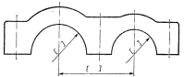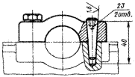
Рис. 4.1. Простановка размеров, получаемых при совместной обработке деталей

Номер детали представляет собой условное обозначение ее рабочего чертежа, которое имеет следующую структуру:
ДМ 1. 2 . 3 . 4. 5 ,
где ДМ – аббревиатура дисциплины «Детали машин»;
1 – номер задания на курсовой проект, состоящий из двух цифр;
2 – номер варианта задания на курсовой проект, состоящий из двух цифр;
3 – номер (из двух цифр) позиции редуктора на чертеже общего вида изделия, в состав которого он входит;
4 – номер позиции на сборочном чертеже редуктора входящей в его состав сборочной единицы (например, фонарного маслоуказателя); на рабочих чертежах деталей редуктора в этом месте записывают «00»;
5 – номер позиции (из трех цифр), которую занимает на сборочном чертеже редуктора рассматриваемая редукторная корпусная деталь.
Например, обозначение рабочего чертежа картера, занимающего позицию 3 на сборочном чертеже редуктора, который на чертеже общего вида привода имеет позицию 2, в курсовом проекте по деталям машин, выполняемом в соответствии с 5-м вариантом 8-го задания, будет выглядеть следующим образом:
ДМ 08. 05. 02. 00. 003
- Если обработку отверстий под штифты, винты и другие крепежные детали выполняют при сборке изделия, то на чертеже детали эти отверстия не изображают и никаких указаний в технических требованиях не приводят. Все необходимые данные для обработки таких отверстий указывают на сборочном чертеже редуктора (рис. 4.1, б).
- Размерные линии необходимо наносить на расстоянии не менее 6 – 10 мм от контура изображения детали на чертеже. Такое же расстояние должно соблюдаться и между параллельными размерными линиями, причем его следует сохранять одинаковым в пределах всего чертежа.
- Размерные линии, размерные числа и их отклонения запрещается пересекать любыми другими линиями.
- Размерные числа в пределах всего чертежа выполняют одним размером шрифта (обычно 3,5 или 5-м), независимо от масштаба изображения отдельных видов или разрезов детали, и наносят над размерной линией с просветом не менее 1,0 – 1,5 мм, параллельно ей и как можно ближе к ее середине. При недостатке места над размерной линией размерные числа наносят на ее продолжение за выносную линию или на полке - выноске (рис. 4.6).
- Размерные числа при нескольких параллельных размерных линиях наносят в шахматном порядке.
Предельные отклонения диаметров базовых отверстий подшипниковых гнезд (обычно по Н7) и диаметров резьб в крепежных отверстиях (по 7Н) назначают в соответствии с посадками, указанными на сборочном чертеже редуктора. Диаметры безрезьбовых участков крепежных отверстий выполняют свободными (по 14 квалитету точности).
Предельные отклонения цепных размеров детали в общем случае принимают по результатам расчета размерных цепей, в состав которых они входят. Этот расчет регламентируют ГОСТ 16319 – 80 и ГОСТ 16320 – 80.
На свободные размеры предельные отклонения задают по 14 квалитету точности и оформляют общей записью в технических требованиях (см. прил. 2).
Размер L (рис. 4.2, а) часто является составляющим размером сборочной размерной цепи. Таким же размером в корпусах с закладными крышками подшипников является размер L между внешними плоскостями канавок (рис. 4.2, б), а также размер L₀ у картеров червячного (рис. 4.3) и конического редукторов (рис. 4.4).

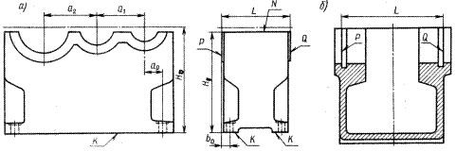
Рис. 4.2. Примеры цепных размеров и базовых поверхностей
картера корпуса цилиндрического редуктора

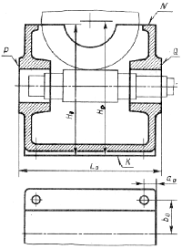
Рис. 4.3. Примеры цепных размеров и базовых поверхностей
картера корпуса червячного редуктора

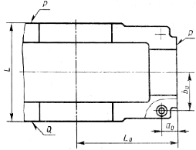
Рис. 4.4. Примеры цепных размеров и базовых поверхностей
картера корпуса конического редуктора

В связи с тем, что в передаточных механизмах необходимую точность их сборки обычно обеспечивают компенсаторами, то предельные отклонения указанных выше размеров корпусных деталей назначают не по результатам расчета соответствующей размерной цепи, а в зависимости от принятого способа компенсации неточностей сборки передаточных механизмов редуктора.
- Если компенсатором служит деталь (например, компенсирующее кольцо), торцы которой шлифуют или шабрят в необходимый размер, каждый раз вновь устанавливаемый по результатам измерений, проводимых непосредственно при сборке каждого конкретного редуктора, то (в целях снижения припусков на указанные обработки) рассматриваемые цепные размеры необходимо выполнять с отклонениями по h9.
- В том случае, когда компенсатором является комплект мерных (определенной толщины) прокладок, предельные отклонения рассматриваемых размеров назначают по h11.
- При использовании в качестве компенсатора винтовой пары, вследствие ее широких компенсирующих возможностей, эти размеры корпусных деталей редуктора можно выполнять свободными.
Для того чтобы собранные комплекты валов с зубчатыми (червячными) колесами и подшипниками можно было свободно устанавливать (при общей сборке редуктора) в подшипниковые гнезда корпуса, оси базовых отверстий должны лежать в плоскости разъема. При фрезеровании плоскости разъема получают размер Н₁, а при последующем растачивании (в сборе) базовых отверстий корпуса − размер Н₀ (рис. 4.2. и рис. 4.3). Вследствие неизбежных погрешностей механической обработки эти размеры приобретают некоторые отклонения от своего номинального значения. При разности этих размеров “b” (рис. 4.5) образуются выступы S, которые затрудняют установку в подшипниковые гнезда корпуса комплектов валов редуктора с насаженными на них деталями.

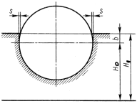
Рис. 4.5. Схема образования выступов в базовых отверстиях подшипниковых
гнезд при несовпадении их осей с плоскостью разъема корпуса редуктора

Несовпадение “b” осей базовых отверстий корпуса редуктора с его плоскостью разъема есть замыкающий размер цепочки размеров, в котором аккумулируются неизбежные погрешности размеров Н₁ и Н₀. Опыт редукторостроения показывает, что для обеспечения свободной установки комплектов валов в корпус редуктора, рассматриваемое несовпадение “b” не должно превышать 0,005D_{min}, где D_{min} − диаметр меньшего из базовых отверстий корпуса редуктора, мм.
Расчет соответствующей размерной цепи показал, что для обеспечения требуемой (рассмотренным условием) величины несовпадения “b”, размер Н₁, указываемый на рабочем чертеже корпусной детали редуктора, нужно выполнять с предельными отклонениями по h11, а на размер Н₀, проставляемый на сборочном чертеже редуктора, назначать (в соответствии требованиям ГОСТ 8592 − 79) следующие отклонения, мм:
(Н₀)_{-0,5} − при Н₀ до 250 мм (включительно);
(Н₀)₋₁ − при Н₀ св. 250 до 630 мм.
Межосевые расстояния а₁, а₂, … корпуса редуктора (рис. 4.2) также являются составляющими размерами соответствующих сборочных цепей. Как показал расчет этих размерных цепей, предельные отклонения ∆_{а} размеров корпуса а₁, а₂, … цилиндрических редукторов, а также предельные отклонения межосевого расстояния цилиндрической ступени корпуса коническо-цилиндрических редукторов и корпусов червячных передач, должны составлять не более
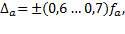
где f_{a} − значение верхнего предельного отклонения межосевого расстояния передачи, мм.
Предельные отклонения межосевого расстояния цилиндрической зубчатой передачи нормирует ГОСТ 1643 − 81 (табл. 4.1), а червячной передачи − ГОСТ 3675 − 81 (табл. 4.2).
Числовой коэффициент в этом соотношении предельных отклонений учитывает наличие погрешностей изготовления подшипников качения и смещения осей вращения валов из-за имеющихся монтажных зазоров как в самих подшипниках, так и зазоров посадки их наружных колец в отверстия корпуса, а внутренних − на цапфы вала.

Таблица 4.1. Предельные отклонения межосевых расстояний цилиндрических зубчатых передач
Вид сопряжения  зубьев колес | Предельные отклонения ±f_{a}, мкм,  при межосевом расстоянии а_{w}, мм
 | до 80 | св. 80  до 125 | св. 125  до 180 | св. 180  до 250 | св. 250  до 315 | св. 315  до 400
С | 35 | 45 | 50 | 55 | 60 | 70
В | 60 | 70 | 80 | 90 | 100 | 110

Таблица 4.2. Предельные отклонения межосевых расстояний червячных передач
Степень точности  передачи | Предельные отклонения ±f_{a}, мкм,  при межосевом расстоянии а_{w}, мм
 | до 80 | св. 80  до 125 | св. 125  до 180 | св. 180  до 250 | св. 250  до 315 | св. 315  до 400
6 | 28 | 32 | 38 | 42 | 45 | 50
7 | 45 | 50 | 60 | 67 | 75 | 80
8 | 71 | 80 | 90 | 105 | 110 | 125
9 | 110 | 130 | 150 | 160 | 180 | 200

Размеры а₀ и b₀ (рис. 4.2 − 4.4) координируют взаимное расположение общей оси посадочных отверстий корпуса, предназначенных для опор быстроходного вала редуктора, и осей отверстий под установочные (фундаментные) болты или шпильки. Эти размеры входят в сборочные размерные цепи, определяющие относительное расположение валов редуктора и другого изделия (чаще всего электродвигателя).
При единичном и мелкосерийном производстве редукторов крепежные отверстия и отверстия под центрирующие штифты в их корпусах сверлят по разметке, поэтому размеры, определяющие расположение этих отверстий, выполняют свободными по 14 квалитету точности.
Во всех остальных типах производства редукторов крепежные отверстия в их корпусных деталях сверлят в станочных приспособлениях (кондукторах) или на станках с ЧПУ (числовым программным управлением). В этом случае на координаты расположения осей крепежных отверстий необходимо задавать позиционные допуски, ограничивающие смещение осей этих отверстий от своих номинальных положений.
Зазоры между фундаментными болтами (шпильками) и поверхностями крепежных отверстий в установочном фланце корпуса используют для выверки положения редуктора на фундаментной плите (раме). Учитывая это, позиционный допуск Т⨁, мм, расположения отверстий в установочном фланце картера, имеющий симметричное поле, вычисляют по следующей формуле:
Т⨁=0,2(d₀-d_{ф}),
где d₀ − номинальный диаметр крепежных отверстий в установочном фланце картера, мм;
d_{ф} − номинальный диаметр резьбы фундаментных болтов (шпилек), мм.
Позиционные допуски размещения крепежных отверстий в других местах корпуса (например, в стыковочных фланцах, на торцовых плоскостях приливов подшипниковых гнезд и др.) определяют по формуле
Т⨁=0,4(d₀-d_{В}),
где d₀ − номинальный диаметр крепежных отверстий во фланцах деталей, устанавливаемых на корпус редуктора, мм;
d_{в} − номинальный диаметр резьбы крепежных болтов (винтов, шпилек), которыми эти детали крепят к корпусным деталям редуктора, мм.
Размеры, определяющие положение центров отверстий под центрирующие штифты, выполняют свободными.
Предельные отклонения размеров наносят на чертеж в соответствии с требованиями ГОСТ 2.307−68. При этом необходимо учитывать, что условные обозначения предельных отклонений линейных размеров (например: «∅35 Н7»; «150 h11») используют при среднесерийном и более крупных масштабах выпуска деталей; числовые обозначения предельных отклонений линейных размеров (например: «∅72 ^{+ 0,08}»; «30_{–0,1}») − при индивидуальном и мелкосерийном производстве, а предельные отклонения угловых величин указывают только их числовыми значениями.
При обработке детали возникают погрешности не только линейных или угловых размеров, но и геометрической формы (нецилиндричность, неплоскостность и др.), и расположения (неперпендикулярность, несоосность и т.п.) ее осей и поверхностей.
Предельные значения этих погрешностей на рабочем чертеже детали указывают либо на ее изображении условными стандартизованными (ГОСТ 2.308 − 79) графическими обозначениями (рис. 4.6), либо в технических требованиях (прил. 2) − когда применение условных графических обозначений невозможно (отсутствует стандартизованный графический знак допуска указываемой погрешности) или нецелесообразно (если нанесение обозначения на изображении детали затруднит его считывание с чертежа).
При условном обозначении предельные отклонения формы или расположения поверхностей записывают в прямоугольной рамке, разделенной на две или три части. В первой части этой рамки размещают графический знак допуска формы или расположения (табл. 4.3), во второй − числовое значение допуска, мм, и в третьей (при необходимости) − обозначение базы, относительно которой задан этот допуск.
Базовые поверхности и оси детали обозначают на ее рабочем чертеже равносторонним зачерненным треугольником, соединенным коротким отрезком прямой линии с квадратной рамкой, в которой записывают обозначение базы (заглавной буквой латинского алфавита). Высота зачерненного треугольника равна h, а высота рамки 2h, где h − высота размерных чисел на чертеже (обычно h= 3,5 мм).
Следует также помнить, что ГОСТ 2.308 − 79 установлены следующие правила нанесения на чертежах деталей условных обозначений баз, допусков формы и расположения:
− если базой является поверхность, то основание зачерненного треугольника должно располагаться на контурной линии этой поверхности (или ее выносном продолжении за контур детали) вдали от размерной линии;
− если базой является ось или плоскость симметрии, то зачерненный треугольник нужно помещать симметрично размерной линии по другую сторону ее стрелки;
− если допуск относится к поверхности, то соединительную линию рамки его условного обозначения, снабженную на своем конце стрелкой, располагают вдали от размерной линии;
− если допуск относится к оси или плоскости симметрии, то соединительная линия рамки должна быть продолжением размерной линии.
Для удобства чтения чертежа рамки условных обозначений допусков формы и расположения рекомендуется размещать над изображениями детали на одном – двух (и не более) уровнях.

Таблица 4.3. Условные графические знаки допусков формы и расположения
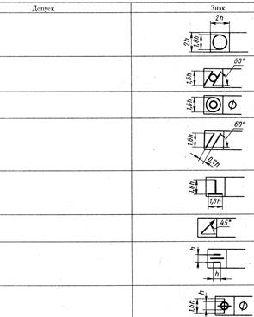

Однако необходимо отметить, что на рабочем чертеже детали указывают предельные значения рассматриваемых отклонений только тех ее поверхностей, погрешности изготовления которых влияют на работоспособность изделия, в состав которого входит эта деталь. Например, нецилиндричность базовых отверстий подшипниковых гнезд корпуса редуктора искажает геометрическую форму дорожек качения колец подшипников, что ухудшает условия работы подшипников качения и снижает их ресурс. Неплоскостность стыковочных поверхностей (особенно их выпуклость) корпусных деталей редуктора снижает плотность их прилегания, что может вызвать разгерметизацию корпуса. Несоосность базовых отверстий подшипниковых гнезд корпуса редуктора вызывает перекосы валов зубчатых колес, вследствие чего ухудшаются условия зацепления зубьев, повышается концентрация нагрузки и даже возможно их выламывание.
Допуски формы и расположения базовых плоскостей корпусных деталей (рис. 4.2 − 4.4) нормирует ГОСТ Р 50891 − 96.
Неплоскостность, мм/мм, этих плоскостей корпусов редукторов должна быть не более:
0,05/100 − плоскости основания К;
0,01/100 − плоскости разъема N;
0,03/100 − торцовых плоскостей Р и Q.
Непараллельность плоскостей К и N и неперпендикулярность плоскостей Р и Q к плоскости N должны быть не более 0,05/100 мм/мм.
Нецилиндричность базовых отверстий подшипниковых гнезд ограничивают следующим соотношением:
T_{Н}≤0,5T_{D},
где Т_{н} − допуск цилиндричности базового отверстия рассматриваемого подшипникового гнезда корпуса редуктора, мм;
Т_{D} − допуск диаметра рассматриваемого базового отверстия, мм.
Допуск соосности пары отверстий для подшипников, расположенных в противоположных стенках корпуса редуктора, задают (табл. 4.4) в диаметральном выражении и относят к диаметрам этих посадочных отверстий. Степень точности допусков соосности определяет тип подшипников. Для подшипников I группы (шариковые радиальные и радиально-упорные) назначают 8-ю степень точности допуска соосности; II группы (радиальные роликовые) − 7-ю степень; III группы (роликовые радиально-упорные) − 6-ю.

Таблица 4.4. Допуски соосности посадочных отверстий
для подшипников качения
Интервалы  диаметров, мм | Степени точности допусков соосности
 | 6 | 7 | 8
 | Допуски соосности, мкм
30 − 50 | 20 | 30 | 50
50 − 120 | 25 | 40 | 60
120 − 250 | 30 | 50 | 80

Общая ось каждой пары базовых отверстий корпуса с целью ограничения перекоса колец подшипников и валов редуктора должна быть перпендикулярна плоскостям Р и Q (рис. 4.2 − 4.4). Допуски перпендикулярности (табл. 4.5) относят к диаметру D_{б} прилива подшипникового гнезда (см. с. 61) или к диаметру его платика (рис. 3.21, а; в), если применяют накладные крышки подшипников. При использовании закладных подшипниковых крышек допуски перпендикулярности относят к наружному диаметру их фланца.
Степень точности допуска перпендикулярности принимают такой же, как и для допуска соосности.

Таблица 4.5. Допуски перпендикулярности Т⊥ общих осей посадочных
отверстий подшипниковых гнезд к их торцовым плоскостям
Интервалы  диаметров, мм | Степени точности допусков перпендикулярности
 | 6 | 7 | 8
 | Допуски перпендикулярности, мкм
40 − 63 | 10 | 16 | 25
63 −100 | 12 | 20 | 30
100 − 160 | 16 | 25 | 40
160 − 250 | 20 | 30 | 50

Для цилиндрической зубчатой передачи ГОСТ 1643 − 81 регламентированы допуски параллельности f_{x} и перекоса f_{y} осей вращения ее валов на ширине «b» зубчатого венца шестерни или ее полушеврона. В связи с этим значения допусков параллельности Т_{х} и перекоса Т_{у}, мм, общих осей посадочных отверстий подшипниковых гнезд на ширине L корпуса цилиндрического редуктора (рис. 4.2) вычисляют по следующим формулам:
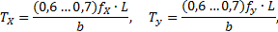
где f_{x}, f_{у} − допуски параллельности и перекоса, мм, выбираемые по таблицам ГОСТ 1643 − 81 (табл. 4.6) в зависимости от степени точности передачи и ширины «b» зубчатого венца шестерни или ее полушеврона (для шевронных передач).

Таблица 4.6. Значения допусков параллельности f_{x} и перекоса f_{у} осей
вращения валов цилиндрических зубчатых передач
Обозначение  допусков | Ширина «b», мм, зубчатого венца  шестерни или ее полушеврона | Значения допусков, мкм,  при степени точности передачи
 |  | 6 | 7 | 8 | 9
f_{x} | до 40 | 9 | 11 | 18 | 28
 | 40 − 100 | 12 | 16 | 25 | 40
f_{у} | до 40 | 4,5 | 5,6 | 9 | 14
 | 40 − 100 | 6,3 | 8 | 12 | 20

Для конических зубчатых передач ГОСТ 1758 − 81 регламентированы предельные отклонения ±Е_{Σ} (табл. 4.7) от перпендикулярности осей в передаче и отклонения ±f_{а} от их пересечения (табл. 4.8).
В связи с этим допуск перпендикулярности Т⊥, мм, общих осей отверстий в корпусе редуктора, предназначенных для опор валов конических шестерни и колеса, определяют по следующей формуле:
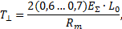

где Е_{Σ} − верхнее предельное отклонение от перпендикулярности осей вращения валов конической зубчатой передачи, мм, назначаемое по ГОСТ 1758 − 81 (табл. 4.7);
L₀ − расстояние от общей оси посадочных отверстий для подшипников вала конического колеса до внешней торцовой плоскости прилива корпуса редуктора, в котором размещают комплект вала конической шестерни, мм (рис. 4.4);
R_{m} − среднее конусное расстояние передачи, мм.

Таблица 4.7. Значения предельных отклонений Е_{Σ}, мкм, от перпендикулярности

осей вращения валов конической зубчатой передачи
Обозначение  отклонений | Вид  сопряжения | Среднее конусное расстояние R_{m}, мм
 |  | до 50 |  |  | св. 50 до 100 |  |  | св. 100 до 200
 |  | Угол делительного конуса шестерни δ₁⁰
 |  | до  15 | св. 15  до 25 | св.  25 | до  15 | св. 15  до 25 | св.  25 | до  15 | св. 15  до 25 | св.  25
±Е_{Σ} | С  В | 18  30 | 26  42 | 30  50 | 26  42 | 30  50 | 32  60 | 30  50 | 45  71 | 50  80

Отклонения ∆_{х}, мм, от пересечения продольных осей посадочных отверстий корпуса, предназначенных для подшипниковых опор валов конической передачи, определяют по соотношению
где f_{a} − верхнее предельное отклонение от пересечения осей вращения валов конической передачи, определяемое по ГОСТ 1758 − 81 (табл. 4.8), мм.

Таблица 4.8. Значения предельных отклонений ±f_{a} от пересечения

осей вращения валов конической зубчатой передачи
Степень точности  передачи | Среднее конусное расстояние R_{m}, мм
 | до 50 | св. 50 до 100 | св. 100 до 200
 | Отклонения ±f_{a}, мкм
6 | 12 | 15 | 18
7 | 18 | 20 | 25
8 | 28 | 30 | 36
9 | 36 | 45 | 55

На чертежах корпусных деталей червячных редукторов задают допуск Т_{у}, мм, перекоса общих осей отверстий для опор червяка и вала червячного колеса, который определяют по соотношению
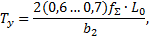
где f_{Σ} − верхнее предельное отклонение межосевого угла в червячной передаче, мм, определяемое по ГОСТ 3675 − 81 (табл. 4.9);
L₀ − расстояние между торцовыми плоскостями корпуса, мм (рис. 4.3);
b₂ − ширина зубчатого венца червячного колеса, мм.
Числовой коэффициент и в этих формулах имеет тот же смысл, что и на с. 100

Таблица 4.9. Предельные отклонения f_{Σ} межосевого
угла в червячной передаче
Ширина венца  колеса b₂, мм | Степень точности передачи
 | 6 | 7 | 8 | 9
 | Предельные отклонения ±f_{Σ}, мкм
до 63 | 9 | 12 | 16 | 22
св. 63 до 100 | 12 | 17 | 22 | 28

Параметры шероховатости поверхностей детали на ее рабочем чертеже указывают в соответствии с предписаниями ГОСТ 2.309−73 над условным графическим знаком (рис. 4.6). Высоту hкороткой части этого знака принимают равной высоте размерных чисел на чертеже (обычно 3,5 мм). Высоту Н длинной части знака назначают в пределах (1,5…3,0)h − в зависимости от объема записи параметров, характеризующих шероховатость рассматриваемой поверхности детали. Для облегчения чтения чертежа условные обозначения шероховатости наносят в непосредственной близости от размерной линии, подведенной к рассматриваемой поверхности детали.
Из числа параметров шероховатости, установленных ГОСТ 2789 −73, наибольшее применение в машиностроении получил параметр R_{a} − среднее арифметическое отклонение профиля микронеровностей от его средней линии, мкм, на базовой длине l.
Параметр R_{z} (средняя высота микронеровностей профиля по 10 точкам, мкм) применяют или для очень грубых, или весьма чистых поверхностей. Это обусловлено тем, что для таких поверхностей параметр R_{z} определяется легче, чем параметр R_{a}.
Переход от параметра R_{z} к параметру R_{a} производят по соотношениям:
R_{a}=0,25R_{z} при R_{z}≥8 мкм; R_{a}=0,2R_{z} при Rz<8 мкм.
Для поверхностей посадочных отверстий корпуса, предназначенных для подшипников валов редуктора, параметр R_{a} их шероховатости выбирают в зависимости от назначения поверхности, диаметра отверстия D и класса точности подшипника (табл. 4.10).

Таблица 4.10. Предельные значения параметра R_{a} шероховатости поверхностей
посадочных отверстий корпусов, предназначенных для подшипников качения
Вид поверхности  отверстия | Классы точности подшипников
 | 0; 6 | 5; 4 | 0; 6 | 5; 4
 | Параметр шероховатости R_{a}, мкм (не более) при диаметрах отверстия D, мм
 | до 80 |  | 80…500
Посадочная | 1,25 | 0,63 | 1,6 | 0,8
Торцы канавок | 2,5 | 1,25 | 1,6 | 0,8

Рекомендуемые значения параметра R_{a} шероховатости других обрабатываемых поверхностей корпусных деталей редукторов приведены в табл.4.11.

Таблица 4.11. Рекомендуемые предельные значения параметра R_{a} шероховатости
обрабатываемых поверхностей корпусных деталей редукторов
Вид поверхности корпусной детали редуктора |  | Параметр шероховатости R_{a},  мкм (не более)
Плоскость разъема | при использовании уплотняющих паст | 3,2
 | если их использование не предусматривается | 2,5
Установочная плоскость опорных лап |  | 6,3
Плоскость платика под крышку смотрового окна |  | 6,3
Торцы платиков подшипниковых гнезд при использовании  накладных подшипниковых крышек |  | 1,6
Наружная поверхность канавки под фланец закладной крышки  подшипника или под стопорное кольцо |  | 6,3
Поверхности отверстий под подшипники качения  класса точности 0 при диаметре D: | до 80 мм | 1,25
 | св. 80 мм | 1,6
Поверхности отверстий под крепежные детали |  | 12,5
Опорные поверхности под головки болтов, винтов, шайбы |  | 6,3
Поверхности отверстий под центрирующие штифты |  | 1,6
Торцы бобышек под маслосливные пробки, маслоуказатели |  | 6,3
Поверхности отверстий под маслоуказатели |  | 6,3
Поверхности фасок в отверстиях |  | 12,5
Поверхности дренажных отверстий и смазочных каналов |  | 12,5

Рабочий чертеж детали помимо изображения самой детали должен содержать еще и технические требования, расширяющие сведения об изготавливаемом изделии.
Технические требования составляют и размещают на поле чертежа в соответствии с предписаниями ГОСТ 2.316 − 68. Их записывают без заголовка над основной надписью рабочего чертежа в виде колонки шириной не более 185 мм (не выходящей за габарит основной надписи чертежа). Допускается запись технических требований в две (и более) колонки, помещая вторую (и др.) колонку влево от основной надписи чертежа.
Содержание технических требований должно быть изложено в повелительном наклонении, кратко, четко и однозначно. Пунктам технических требований дают сквозную нумерацию арабскими цифрами, оканчивающуюся точкой. Каждый пункт записывают с красной строки основным чертежным шрифтом (ГОСТ 2.304−81) размером не менее 2,5. Точку в конце пунктов технических требований не ставят.
На рабочих чертежах деталей технические требования необходимо записывать в следующей последовательности:
− требования, предъявляемые к заготовке детали, ее термической обработке (например: «Отливку выполнить по III классу точности ГОСТ 1855 − 55»; «Подвергнуть искусственному старению»);
− к размерам заготовки (например: «Литейные уклоны типа II по ГОСТ 3212 − 57»; «Неуказанные радиусы 5 мм»);
− к совместной обработке с другой деталью (при ее наличии);
− к предельным отклонениям размеров обрабатываемых поверхностей детали (например: «Неуказанные пред. откл. размеров: отверстий +t, валов -t, остальных ±t/2 среднего класса точности ГОСТ 25670 − 83»);
− к предельным отклонениям формы или расположения поверхностей детали, если это необходимо (например: «Несовпадение осей отверстий ∅…. и ∅…. с плоскостью разъема не более …. мм »);
− к покрытиям, отделке поверхностей (при их наличии).
Обозначение точности отливок.
В соответствии с ГОСТ 26645-85 в обозначение точности отливки входят следующие ее параметры: класс размерной точности, степень коробления, степень точности поверхностей, класс точности массы и допуск смещения.
Пример условного обозначения точности отливки 8-го класса размерной точности, 5-й степени коробления, 4-й степени точности поверхностей, 7-го класса точности массы и допуском смещения 0,8 мм:
Точность отливки 8-5-4-7 См 0,8 ГОСТ 26645-85.
Ненормируемые показатели точности отливок заменяют нулями, а обозначение смещения опускают:
Точность отливки 8-0-0-7 ГОСТ 26645-85.
В технических требованиях чертежей литых деталей допускается указывать сокращенную номенклатуру норм точности отливки, при этом указание классов размерной точности и массы отливки является обязательным:
Точность отливки 8-0-0-7ГОСТ26645-85.
При проектировании литых деталей и составлении на них конструкторской документации необходимо учитывать указания ГОСТов, номера которых приведены в таблице 83.

Таблица 4.12. Стандарты на отливки
ГОСТ | Наименование
977-88 | Отливки стальные. Общие технические условия
1583-93 | Сплавы алюминиевые литейные. Технические условия
3212-92 | Комплекты модельные. Уклоны формовочные. Основные размеры
7769-82 | Чугун легированный для отливок со специальными свойствами. Марки
21357-87 | Отливки из хладостойкой и износостойкой стали. Общие технические условия
26358-84 | Отливки из чугуна. Общие технические условия
26645-85 | Отливки из металлов и сплавов. Допуски размеров, массы и припуски на механическую обработку

5. Проектирование сварных корпусных деталей редукторов
Сварные корпусные детали экономически более выгодны при единичном или мелкосерийном производстве, когда, не оправдываются затраты на изготовление оснастки (кокилей, стержней и т.д.) или не освоено литье на предприятии. Детали изготовляют из сортового проката или в комбинации со штампованными, коваными, литыми элементами. Причем материал последних должен обладать хорошей свариваемостью (низкоуглеродистые стали, некоторые легированные стали), иначе сильно усложняется технологический процесс сварки. Проектируя сварное изделие, необходимо учитывать появление сварочных деформаций, как в отдельных частях, так и во всем изделии. Поэтому ответственные детали приходится отжигать или подвергать длительному «вылеживанию» (старению).
Следует ограничиваться минимальным числом типоэлементов, максимально использовать гнутые и штампованные элементы, контуры элементов желательно ограничивать прямыми линиями; ребра, косынки не должны иметь острых углов, так как в этой зоне при сварке не обеспечивается полноценность шва. Форма свариваемых элементов и их взаимное расположение не должны затруднять сварку.
Толщина стенок сварного корпуса равна δ_{св}=0,8δ, где δ - толщина стенок литого корпуса.
Корпус и крышку редуктора сваривают из элементов, изготовленных прокатом (полоса, пруток круглого сечения, лист и т.п.). в тяжелом машиностроении и судостроении применяют сварные корпуса с литыми или кованными деталями. После сварки корпус и крышку отжигают и иногда рихтуют. Потом проводят обработку резанием плоскостей и отверстий детали.
Конструирование отдельных элементов сварного корпуса (подшипниковых гнезд, мест крепления крышек и корпуса, опорных фланцев и др.) подчинятся общим правилам.

6. Уплотнения и устройства для уплотнения
В местах соединения корпусных деталей, а также в местах входа и выхода валов в корпус механизма устанавливаются уплотняющие устройства (уплотнения), предназначенные для защиты внутреннего пространства механизма от попадания вредных ингредиентов внешней среды (воды, пыли, абразивных частиц) и для предохранения от вытекания из внутреннего пространства смазочных материалов.
Общими элементами уплотнений различных видов являются:
- уплотняемые поверхности стыка соединения,
- уплотнитель, обеспечивающий герметичность.
Основными факторами, влияющими на работоспособность уплотнения, являются:
-свойства рабочей и окружающей сред,
- режимы работы,
- свойства материалов герметизируемого соединения и уплотнителя,
- допускаемые пределы утечки,
- ресурс,
- общий срок эксплуатации,
- токсичность и химическая агрессивность сред.
Часто для повышения работоспособности создают комбинированные уплотнения, включающие уплотнители нескольких видов.
Классификация уплотнений:
1. по характеру относительной подвижности деталей, между которыми устанавливается уплотнение –
- для неподвижных соединений. К числу соединений, подлежащих такому уплотнению, относятся болтовые соединения корпусов различных аппаратов высокого и низкого давления, крышек редукторов и многих других машин. Их уплотнение достигается за счет сжатия прокладок, колец и других уплотняющих элементов, при затяжке болтов. Прокладки и кольца имеют различное поперечное сечение и форму в плане, соответствующую форме стыка. Их изготовляют из листовых материалов (картона, паронита, асбеста, резины, алюминия, меди, стали и др.). Выбор материала для элемента производят в зависимости от напряжения сжатия, исключающего утечку.
В некоторых случаях (при монтаже подшипников и т. п.) прокладки используют одновременно и в качестве регулировочных.
Для повышения герметичности иногда прокладку (стык) перед постановкой промазывают краской, пастой или герметизирующей мастикой.
- для подвижных соединений с возвратно-поступательным, вращательным и сложным движением. Наиболее часто на практике возникает необходимость уплотнения выступающих из корпусов вращающихся хвостовиков валов.
2. по характеру взаимодействия с движущейся деталью –
- контактные, осуществляющие герметизацию за счет плотного прилегания уплотняющих деталей к соответствующим сопряженным поверхностям соединения (рис. 6.1, а, б, в, г);
- бесконтактные, работающие при наличии щелей (зазоров) в соединениях (рис. 6.1, д, е);
- разделительные, осуществляющие герметизацию с помощью упругой диафрагмы между средами.
Существуют комбинированные уплотнения, в которых сочетаются элементы разных классов, а также уплотнения, механизм герметизации которых зависит от режима работы.
Например, торцовые гидростатические уплотнения при остановке и малой частоте вращения являются контактными, а в основном режиме - бесконтактными.
Герметизацию неподвижных соединений осуществляют преимущественно контактными, реже диафрагменными уплотнениями и уплотнениями с герметиками, а также точно соприкасающимися (притертыми) поверхностями.
3. По специфике механизма герметизации контактные уплотнения подразделяются на:
- эластомерные кольца и прокладки,
- металлические прокладки,
- газонаполненные кольца,
- комбинированные уплотнения.
Герметизация точно соприкасающихся поверхностей обеспечивается за счет их шлифования или шабрения. Такие соединения иногда применяются при давлении до 5 МПа.
4. по способу создания уплотняющего давления между уплотнительным элементом и подвижной деталью –
- пассивные или натяжные (рис. 6.1, а, б), в которых необходимое давление между уплотняемыми поверхностями создается за счёт деформации уплотняющего элемента и не зависит от давления среды в полости корпуса механизма,
- активные (рис. 6.1, в, г), в которых давление между уплотняемыми поверхностями растет пропорционально увеличению давления во внутренней полости механизма;
5. в зависимости от материала, из которого изготовлен уплотняющий элемент –
- металлические (рис. 6.1, б, г)
- неметаллические (рис. 6.1, а, в);
6. по форме подвижной уплотняемой поверхности –
- торцевые (плоскостные, рис. 6.1, г),
- цилиндрические (рис. 6.1, а, б, в, д, е, ж),
- конические,
- сферические.
Обычно на первом этапе конструирования невозможно выбрать конкретный вид уплотнения, можно лишь наметить систему уплотнения агрегата и выявить функциональное назначение каждого уплотнения.
Для выбора конкретных уплотнений необходим анализ характеристик уплотнений различных типов.
Характеристики резиновых армированных манжет для валов и уплотнительные материалы с их характеристиками приведены в разделе справочные данные.
Из контактных уплотнений валов наиболее широкое применение находят сальниковые (рис. 6.1, а) и манжетные (рис. 6.1, в) уплотнения.
Сальники – неметаллические контактные уплотнения пассивного типа. Применяются сальниковые уплотнения при относительных скоростях скольжения (скорость уплотняемой поверхности вала) до 5 м/с и давлениях в рабочей полости до 0,5 МПа.
Простейшее сальниковое уплотнение (рис. 6.1, а) содержит кольцо прямоугольного сечения, пропитанное смазывающим материалом и запрессованное в трапециевидную канавку, угол между боковыми поверхностями которой составляет 20…30°.Сальниковое кольцо чаще всего выполняют из войлока, или кожи и проваривают его перед установкой в консистентной смазке.
В манжетных уплотнениях (рис. 6.1, в) предварительное поджатие уплотняющей кромки манжеты к поверхности вала происходит за счёт деформации манжеты и натяжения браслетной пружины, которой всегда снабжается манжета (рис. 6.2). Увеличение давления во внутренней полости корпуса механизма способствует возрастанию усилия, прижимающего ласт манжеты к поверхности вала, препятствуя тем самым сообщению внутренней полости с внешней средой. Армированные манжеты могут изготавливаться как из различных резиновых смесей, так и из пластиков (полиуретан, поливинилхлорид). Манжетные уплотнения могут применяться при скоростях скольжения до 10 м/с.
Получили распространение уплотнения по торцовым поверхностям (рис.6.1, г). Уплотнение включает уплотнительное кольцо из антифрикционного материала типа АМС-1, уплотнительное кольцо из закаленной стали марки 40Х, ШХ15, пружину и дополнительное статическое уплотнение в виде резинового кольца круглого сечения.
Для уплотнения выходных концов валов (окружная скорость до 6 м/с) применяют упругие стальные шайбы толщиной 0,3...0,5 мм.

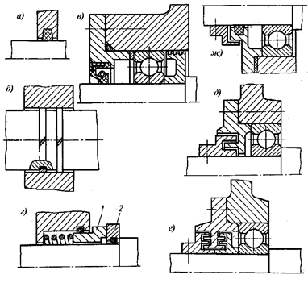
Рис. 6.1. Уплотнения валов: а – сальник; б – металлические кольца;
в – манжетное; г – торцовое; д – лабиринтное; е – двойное лабиринтное
ж – комбинированное (сальник + щелевое).

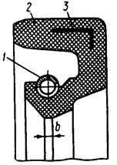
Рис. 6.2. Конструкция резиновой армированной манжеты:
1 – браслетная пружина; 2 – тело манжеты; 3 – металлическая армирующая вставка
Бесконтактные уплотнения можно разделить на 3 основных группы:
1. уплотнения сопротивления (резистивные);
2. инерционные уплотнения;
3. насосные уплотнения.
Резистивные уплотнения представляют собой тонкую щель или лабиринт, создающие за счёт малого поперечного сечения и большой протяжённости повышенное сопротивление протеканию жидкостей и газов (рис. 6.1, д, е и рис. 6.3, а, б). В таком уплотнении утечки возможны постоянно, но они не велики и выполняют положительную роль, вынося наружу посторонние частицы, попадающие в зону уплотнения. Щелевые уплотнения зачастую снабжаются дополнительными канавками (рис. 6.3, а), выравнивающими давление протекающей жидкости по окружности щели, и создающие дополнительное сопротивление протекающей жидкости. Зазор щелевого уплотнения между крышкой и валом заполняют пластичным смазочным материалом, защищающим подшипник от попадания извне влаги и пыли.
К инерционным уплотнениям можно отнести маслоотбрасывающие кольца и диски, устанавливаемые на валах рядом с подшипниковыми гнёздами. Частицы жидкости или твёрдые, попадая на вращающийся вместе с валом диск, отбрасываются силами инерции по радиусам на периферию. Таким образом исключается возможность их попадания в зазор между валом и отверстием, через которое он проходит.
Пример исполнения насосного уплотнения представлен на рис. 6.3, в. Основным элементом этого уплотнения являются резьбовые канавки, нарезанные на поверхности части вала, находящейся в отверстии, через которое вал проходит. Направление нарезки канавок выбрано таким, что любая частица, попавшая в канавку, при вращении вала, двигаясь по канавке за счёт сил инерции, будет выброшена из зазора. Такой процесс может происходить только при вращении вала в одну сторону, на элементе, изображённом на рис. 6.3, в, а уплотнение будет работать только тогда, когда вал будет вращаться против часовой стрелки, если смотреть на его торец с левой стороны. Поэтому такое уплотнение можно применять в тех механизмах, где вал постоянно имеет однонаправленное движение.
Наличие зазора в бесконтактных уплотнениях не обеспечивает их герметичности при неработающем механизме, однако в процессе работы механизма эти уплотнения весьма успешно защищают его внутреннее пространство от пыли и грязи. По этой причине такие уплотнения применяют, как правило, совместно с контактными, устанавливая их снаружи от последних (рис. 6.1, ж).
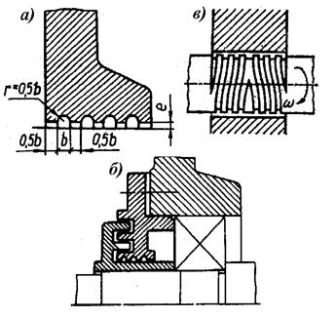
Рис. 6.3. Бесконтактные уплотнения:
а – щелевое с канавками в щели, б – лабиринтное,
в – насосное сдвоенное.

7. Смазочные материалы и устройства
Защита элементов механизма от неблагоприятных факторов внешней среды ещё не гарантирует нормальной его работы. Одним из необходимых условий длительной и эффективной работы любого механизма является смазывание поверхностей трения.
Смазыванием называют подведение смазывающего материала к поверхностям трения механизма с целью снижения потерь энергии в механизме, уменьшения скорости изнашивания поверхностей трения и защиты этих поверхностей от коррозии, повышения КПД механизмов и машин.
Подачу смазывающего агента к поверхностям трения обеспечивают смазочные устройства (рис.7.1 и 7.2). Конструкция смазочных устройств определяется особенностями и ответственностью проектируемого механизма или машины в целом, режимом её работы, размерами элементов пары трения, условиями эксплуатации и многими другими факторами.
Смазочные материалы разделяют на два вида:
- жидкие минеральные масла;
- эластичные смазки (консистентные пасты).
Минеральные масла разделяют на:
- конструкционные (моторные, трансмиссионные, индустриальные, турбинные и др.);
- технические, применяемые при обработке металлов.
Основные характеристики жидких смазок - кинематическая вязкость, температура вспышки и застывания приведены в справочных данных.
Пластичные смазки по температуре каплеотделения (t_{ко}) разделяют на
- низкоплавкие (t_{ко}<65 °С),
- среднеплавкие (65 °С≤t_{ко}≤100 °С),
- тугоплавкие (t_{ко}>100 °С).
Смазывание трущихся деталей машин (болтов, зубчатых колес, и др.) производят преимущественно жидкими минеральными или синтетическими маслами, пластичными (консистентными) и твердыми смазками.
В качестве жидких масел используют минеральные масла (индустриальное, турбинное, трансформаторное, цилиндровое и др.), которые сохраняют свои свойства до температуры 120°Спри длительной работе.
Кальциевые смазки (солидолы) применяют при длительной работе деталей до температуры 60°С.
Натриевые смазки (консталины) более тугоплавки, их допустимо использовать при температурах до 100...20°С.
Литиевые смазки могут работать при температурах от 60 до 150... 200°С.
Твердые смазки (коллоидальный графит, дисульфит молибдена, фтористые соединения и т. п.) используют для деталей, работающих в вакууме, в условиях очень низких температур (ниже -100 °С) или весьма высоких температур (свыше 300°С), при работе в агрессивных средах, не допускающих присутствия какого-либо количества масла или даже паров.
В зависимости от условий работы, применяют различные способы подачи смазочных материалов к деталям и узлам.
Разовое или периодическое закладывание, или намазывание, используют для смазывания шарниров (смазка шарниров рулевого управления и элементов ходовой части автомобилей при техническом обслуживании), резьбовых соединений, цепей передач, низкооборотных подшипников скольжения, подшипников качения при окружной скорости вала не свыше 10... 15 м/с и др. Пластичные смазки закладывают в корпуса подшипников (в объеме 1/3… 1/2 свободного пространства), намазывают при сборке или подают периодически через индивидуальные смазочные устройства (колпачковую масленку, пресс-масленку под шприц (рис.7.1, а и рис.7.2, г) и др.).
Непрерывное, например, смазка зубьев шестерен в коробках передач и главных передач автомобилей.
Окунанием в масляную ванну (картерную) смазывают зубчатые передачи редукторов, коробок передач, закрытых высокооборотных цепных передач, а также шарикоподшипников. При этом способе смазки жидкое масло необходимой консистенции заливается непосредственно в корпус механизма, причём его уровень устанавливается таким, чтобы часть зубьев, участвующих в работе передачи, в своём движении проходила через масляную ванну. Такой способ смазки применим при окружных скоростях зубчатых венцов колёс до 15 м/с. При более высоких окружных скоростях зубьев колёс применяют струйную смазку с подачей масла струёй под избыточным давлением непосредственно в зону контакта зубьев. Глубина погружения в масляную ванну зубьев цилиндрических колёс должна составлять не менее удвоенной высоты зуба в неработающем механизме. Глубина погружения червяка при его нижнем расположении относительно червячного колеса может составлять до половины его делительного диаметра, однако уровень масла выше середины тел качения подшипников, установленных на валу червяка, нежелателен.
Заливку минерального масла в корпус подшипника (при горизонтальном расположении его оси) производят до уровня, соответствующего положению центра тела качения, занимающего в подшипнике нижнее положение.
Подача смазки фитилями или дозирующей масленкой (рис.7.1, в… г) используется в основном для смазывания высокооборотных малогабаритных подшипников, а также цепных передач.
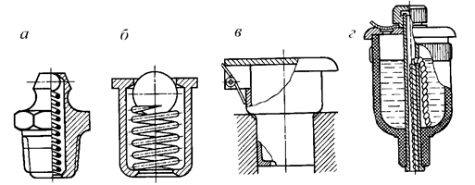
Рис.7.1. Смазочные устройства

Простейшими устройствами, предназначенными для индивидуальной периодической смазки узлов трения, являются маслёнки (рис. 7.2). Для подачи жидких масел применяют масленки с поворотной крышкой (рис. 7.2, а) и шариковые (рис. 7.2, б). Масло в эти маслёнки подается с помощью переносных наливных маслёнок или специальных шприцов. Для подачи консистентной (пластичной) смазки применяются колпачковые маслёнки (рис. 7.2, в) и прессмаслёнки (рис. 7.2, г). Внутренняя полость колпачковой маслёнки заполняется смазочным материалом и посредством периодического подкручивания колпачка на 1…2 оборота проталкивается к узлу трения. Прессмаслёнки стандартизованы (ГОСТ 19853-74) и выпускаются массовым тиражом промышленностью. Консистентная смазка через прессмаслёнку продавливается в узел трения специальным шприцом, в полости которого создаётся избыточное давление вручную или механически.
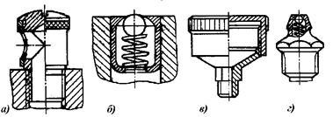
Рис. 7.2. Маслёнки для периодической смазки:
а, б – жидкими маслами; в, г – консистентной смазкой

Разбрызгиванием масла из общей масляной ванны смазывают червячные передачи (при нижнем расположении червяка), а также подшипники редукторов, коробок передач станков и автомобилей. Разбрызгивание и «масляный туман» создаются погруженными в масло зубчатыми колесами, маслоразбрызгивающими кольцами.
Циркуляционная подача масла применяется для смазывания подшипников скольжения (работа в режиме жидкостного трения) и подшипников качения мощных высокоскоростных редукторов, электроприводов, центрифуг и др. При этом масло с помощью насоса (шестеренчатого, плунжерного и др.) по трубопроводам доставляется к деталям и разбрызгивается принудительно с помощью струйных форсунок, капельно и др.
Смазку приборных устройств производят обычно в процессе сборки, закладывая ее в количествах, достаточных для эксплуатации в течение ресурса.
В зависимости от количества пар трения, обслуживаемых системой смазки бывают:
- индивидуальная (смазывающий агент подается только к одной паре трения);
- централизованная (смазывающий агент подается к нескольким парам трения).

8. Плиты и рамы
Фундаментные плиты (рис.8.1) и рамы (см. рис.8.2) предназначены для установки на них агрегатов машины (двигателя, редуктора, открытой передачи и т.д.) и должны обеспечить соосность их валов, легкую сборку и разборку машины. Они должны быть жесткими и прочными. Это обеспечивается выбором надлежащей формы и размеров, применением усиливающих ребер, перегородок (диафрагм), приливов и т. п.
Плиты выполняют литыми, а рамы – сварными.
Сварные рамы, выполненные из профильного (швеллеры, уголки, двутавры) и листового материала, легче и дешевле литых плит, поскольку не требуется изготовлять дорогостоящие модели и стержневые ящики. Это преимущество выявляется при единичном производстве. При выпуске более тpex-пяти изделий экономически выгодно изготовить плиты Их отливают, как правило, из серого чугуна марок СЧ10, СЧ15, позволяющего получить недорогостоящие детали сложной формы, обладающие достаточно высокой жесткостью и прочностью. Перспективно применение комбинированных сварно-литых и штампосварных конструкций, так как при этом снижается масса, экономится металл и упрощается обработка.
Конструкция плит и рам зависит в основном от типоразмера агрегатов, устанавливаемых на них. В зависимости от расположения крепления элементов привода по высоте рама может быть плоской или ступенчатой.
На рис.8.1 показан эскиз типовой плиты для установки на нее электродвигателя и цилиндрического редуктора, причем высота центров электродвигателя на ∆H больше, чем у редуктора.
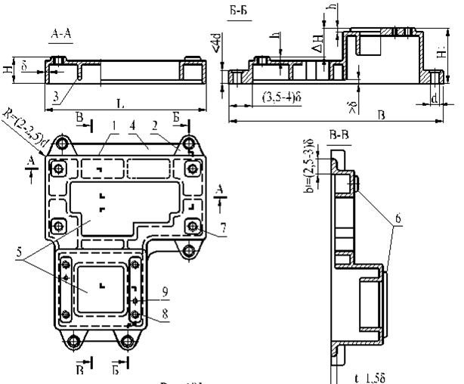
Рис.8.1. Эскиз типовой плиты

На рис.8.2 представлен эскиз типовой сварной рамы для того же привода.
Конструкции плит (рам) различны. Однако у них имеются общие конструктивные элементы (см. рис. 8.1, 8.2):
1 - стенки;
2 - приливы с отверстиями для размещения фундаментных болтов, крепящих плиту к фундаменту;
3 - ребра жесткости;
4 - опорные фланцы;
5 - окна в горизонтальных и вертикальных стенках;
6 - платики, предназначенные для уменьшения обрабатываемой поверхности;
7, 8 – резьбовые отверстия для установки шпилек (винтов), служащих для крепления агрегатов к плите;
9 - отверстия для штифтов, используемых для фиксации агрегата.
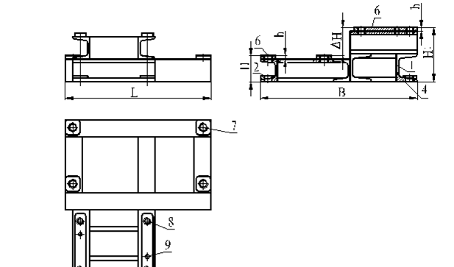
Рис.8.2. Эскиз типовой рамы

На рис.8.3 представлены примеры выполнения различных конструкций рам: (рис.8.3,а – плоская рама линейной компоновки; рис.8.3,б – длинная плоская рама линейной компоновки с дополнительными диагональными связями для повышения продольной жесткости; рис.8.3,в – Г-образная плоская рама, позволяющая рационально использовать пространство и обладающая меньшей металлоемкостью по сравнению с линейной, но требующая дополнительной обработки короткого продольного швеллера, чтобы затем качественно вварить его в поперечный; рис.8.3,г – при требовании поднять раму над основанием, ее устанавливают на стойках и обычно усиливают ее жесткость диагональными связями. Также возможно П-образное и Т-образное изготовление рамы.
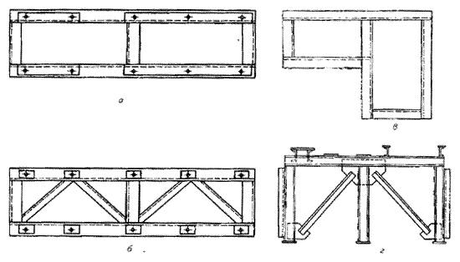
Рис. 8.3. Конструкции рам

Обычно высота расположения центра двигателя от основания и высота центра быстроходного вала редуктора от основания различны. Конструкция рамы должна осуществлять точное согласование положения двигателя относительно редуктора, обеспечивая соосность валов (использование специально предназначенных для этих целей видов муфт все же довольно ограничено малым возможным диапазоном компенсации). При разнице до 10 мм наваривают разные по толщине платики. Если разница больше, поперечные швеллеры крепления двигателя (или редуктора) смещают на нужную высоту, используя дополнительные швеллеры или гнутые коробы. Примеры выравнивания разности высот осей вращения валов двигателя и быстроходного вала редуктора (приемы выравнивания других составляющих привода аналогичны) приведены на рис. 8.4: (рис.8.4,а – выравнивание разности высот до 10 мм достигается навариванием платиков различной высоты; рис.8.4,б – выравнивание большей разности высот достигается ввариванием швеллера на нужную высоту; рис.8.4,в,г – компенсация разности высот достигается за счет дополнительного швеллера, перевернутого и положенного корытом вниз или поставленного на полку; рис.8.4,д – компенсация разности высот достигается за счет установки гнутого из листовой стали короба.
Прежде чем приступить к проектированию плиты (рамы), необходимо определить ее конструктивную форму и основные размеры. Для этого следует вычертить общий вид установки в необходимых количествах проекций.
Высоту плиты Н (H₁) выбирают исходя из условия обеспечения главного критерия ее работоспособности:
H ≥ (0,09-0,11)L,
где L - длина плиты.
Продольная жесткость рамы считается достаточной, если выполняется соотношение высоты и длины продольных балок H/l≥(1/8 –1/10). При наличии в приводе ременной передачи в случае невыполнения рекомендуемого отношения следует увеличить номер профиля, так как рама имеет характерно вытянутую форму.

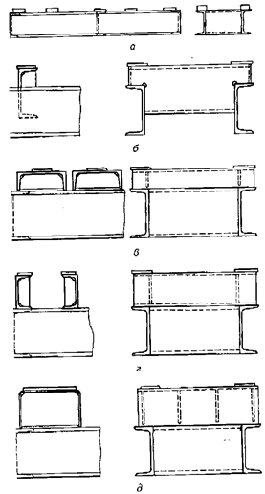
Рис. 8.4. Выравнивание разности высот осей вращения валов

Так как рама при сварке коробится, то все опорные поверхности, на которые устанавливают механизмы привода, обрабатывают после сварки.
Литые плиты дороже сварных рам и поэтому распространены меньше. Для облегчения плит без ослабления жесткости их делают пустотелыми и усиливают ребрами.
Размеры ∆H, L и B плиты определяются компоновкой и конструкцией устанавливаемых на ней агрегатов.
Толщину стенок δ назначают постоянной во всех сечениях и выбирают в зависимости от приведенного габаритного размера N:
N=0,33(2L+B+H)
В вертикальных стенках необходимо предусматривать сквозные окна, используемые для транспортировки плиты. В горизонтальных стенках следует делать возможно большие окна.
При конструировании фундаментной плиты следует предусмотреть литейные уклоны β из ряда:
1:5 (~12º), 1:10 (~6º), 1:20 (~3º), 1:50 (~1º).
Радиусы закруглений R должны быть назначены из условия:
R ≥ (0,2-0,3)δ
Опорные поверхности плиты должны обрабатываться, и их следует отделять от черных (необрабатываемых) поверхностей. Поэтому в этих местах толщину стенки надо увеличивать, предусматривая необходимые приливы, аналогичные платикам в сварных рамах.
Высота всех приливов, где размещаются фундаментные болты, должна быть одинаковой. Для рам средних размеров высоту приливов h принимают из диапазона (5-8) мм.
Диаметр d и число фундаментных болтов z_{ф}, крепящих раму (фундаментную плиту) к полу цеха, следует выбирать в соответствии с таблицей.
Размеры опорных поверхностей b₁ и t приведены на рис.8.1.
Размер b₁ необходимо проверить по условию
σ_{см} ≤ σ_{смр},
где σ_{см} - максимальное напряжение смятия в стыке, возникающее от затяжки фундаментных болтов и действия внешней нагрузки;
σ_{смр} - допускаемое напряжение смятия для материала фундамента (или пола).
Диаметры резьбовых отверстий, служащих для крепления агрегатов, назначают по соответствующим размерам агрегатов.
Опорные поверхности — платики, на которые устанавливают редукторы и электродвигатели, создаются привариванием узких полосой стали высотой 5 - 6 мм.
В плитах больших размеров для увеличения жесткости и прочности следует предусматривать продольные и поперечные ребра толщиной 0,8δ, отстоящие от опорной поверхности не менее, чем на δ.
Сборочные единицы крепят к плите болтами (рис. 8.4.1) или шпильками (рис. 8.4.2). Крепление шпильками затрудняет сборку, так как требует, чтобы редуктор и электродвигатель устанавливались в сборе с муфтой. Крепление болтами позволяет устанавливать редуктор и электродвигатель последовательно.

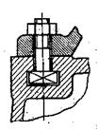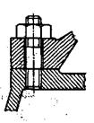
Рис. 8.4.1. Крепление сборочной Рис. 8.4.2. Крепление сборочной единицы
единицы к плите болтами к плите шпильками

8.1. Материалы рам
Рамы желательно изготавливать из швеллеров одного размера, которые для удобства крепления агрегатов к раме и самой рамы к фундаменту располагают полками наружу.
Размер Н профиля (его номер) должен быть выбран так, чтобы обеспечивались два условия:
- условие создания необходимой жесткости в соответствии с вышеприведенной формулой для определения условия обеспечения главного критерия работоспособности плиты Н;
- условие свободного размещения гайки или головки болта большего диаметра на полках швеллера.
Все контуры стыкуемых деталей рам следует обваривать.
Номер профиля швеллера и уголка из прокатной стали назначают по диаметру отверстий для болта крепления редуктора к раме. Рекомендации по выбору номера профиля и расположению болтов крепления относительно полки швеллера представлены в табл. 8.1 и 8.2. В местах сверления отверстий под болты крепления двигателя и редуктора приваривают платики, затем их поверхности подвергают фрезерованию, что позволяет достигнуть параллельности привалочных плоскостей двигателя и редуктора.

Таблица 8.1. Размеры профиля и размещение отверстий под заклепки и болты из швеллеров (МН 1387-60 и ГОСТ 11284-75 *)
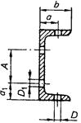
№  профиля | Размеры полки, мм |  |  | Размеры стенки, мм
 | b | A | D | A | a₁ | D₁
5  6,5 | 32  36 | 20 | 9 | - | - | -
8 | 40 | 25 | 11 | - | - | -
10  12 | 46  52 | 30 |  | 34 | 33 | 9,0*
 |  |  | 17 | 44 | 38 | 13,0
14  14а | 58  62 | 35 |  | 56 | 42 | 15,0*
16 | 64 |  | 20 | 60 | 50 | 17,0*
16а  18 | 68  70 | 40
 |  |  |  | 70 | 55 | 20
18а  20 | 74  76 | 45 | 24
 |  |  |  | 80 | 60 | 24
20а  22  22а  24 | 80  82  87  90 | 50
 |  |  | 26 | 90 | 65 | 26
 |  |  |  | 110
24а  27 | 95 | 60 |  | 130 | 70
30  33 | 100  105 |  |  | 160
 |  |  |  | 190
36  40 | 110  115 | 70 |  | 210 | 75
 |  |  |  | 250
Примечания:
1. При использовании заклепок номинальные диаметры отверстий D₁, отмеченные звездочкой, можно увеличить на 2 мм.
2. Размеры a, a₁, A, D и D₁ предусматривают применение болта с шестигранной головкой по ГОСТ 7798-70* и болта с шестигранной головкой для отверстий из - под развертки по ГОСТ 7817-80*, заклепок стальных с полукруглой головкой для плотно прочных швов по ГОСТ 10301-80* и заклепок стальных с потайной головкой для прочных и плотно прочных швов по ГОСТ 10300-80*.
3. Предельные отклонения размеров a, a₁, A, D и D₁ назначают индивидуально в зависимости от точности стальных конструкций и условий изготовления последних.
Примечание:
1. При установке заклепок в два ряда в цепном порядке для всех уголков (кроме уголков с шириной полки 125 и 140 мм) размеры A, a₁, D и D₁ допускается принимать такими же, как при шахматном расположении.
2. При стыковании профилей двух уголков размеры A, a₁, D и D₁ определяют индивидуально в соответствии с требованиями на изготовление стальных конструкций.
При выборе материала детали следует учитывать следующие факторы:
- массовые и габаритные требования к проектируемому изделию;
- соответствие физико-механических свойств материала готовой детали (с учетом изменении этих свойств в процессе предшествующих обработок и покрытий) главному критерию работоспособности (прочности, жесткости, износостойкости и др.) и требуемому сроку службы (долговечности);
- специфические условия работы изделия (агрессивную среду, запыленность и т.п.);
- соответствие технологических свойств материала (литейных свойств, штампуемости, свариваемости, обрабатываемости на станках) конструктивной форме, предполагаемому способу получения заготовки и готового изделия и требуемым параметрам качества поверхности (прежде всего, шероховатости);
- возможность унификации материала деталей проектируемой машины;
- стоимость и дефицитность материала;
- требования эстетики.
Окончательное решение о выборе того или иного материала принимают на основе технико-экономического расчета с учетом возможности экономии материала и повышения эффективности производства.
В тексте пояснительной записки, спецификации и графе 3 основной надписи рабочих чертежей деталей необходимо указывать обозначение материала деталей. Это обозначение следует вносить в текст пояснительной записки лишь для проектируемых деталей.

Таблица 8.2. Размеры профиля и размещение отверстий под заклепки и болты из прокатной угловой стали (МН 1387-60 и ГОСТ 11284-75*)
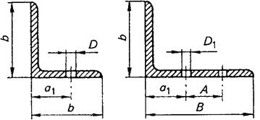

b, B | Однорядное  расположение  отверстия |  | Двухрядное расположение отверстия
 |  |  | цепное |  |  | шахматное
 | А | D_{наиб} | а₁ | А | D_{наиб} | а₁ | А | D_{наиб}
20 | 13 | 4,5 | - | - | - | - | - | -
25 | 15 | 5,5
28 |  | 6,6
32 | 18
36 | 20 | 9,0
40 | 22 | 11,0
45 | 25
50 | 30 | 13,0 | 18 | 22 | 6,6 | 18 | 20 | 6,6
56 |  |  |  | 25
63 | 35 | 17,0 | 20 | 32 | 9,0 | 20 | 28 | 9
70 | 40 | 20 | 25 |  |  | 25
75 | 45 | 22 | 28 |  |  | 30
80 |  |  |  |  |  |  | 35 | 11,0
90 | 50 | 24,0 | 30 | 40 | 11,0 |  | 40 | 13
100 | 55 |  | 35 |  |  | 40
110 | 60 | 26,0 |  | 55 | 15 |  | 45 | 15,0
125 | 70 |  | 45 |  |  | 55 | 35 | 24
140 | - | - |  | 70 | 20,0 | 60 | 40 | 26
160 |  |  | 55 | 75 | 22 |  | 70 | 24
180 |  |  |  | 90 | 26,0 | 65 | 80 | 26,0
200 |  |  | 70 |  |  | 80
220 |  |  |  |  |  | 90 | 90
250 |  |  | 80 | 110 | 30,0 | 100 |  | 30,0
Число и диаметр фундаментных болтов выбирают согласно рекомендациям таблицы 8.3.
Таблица 8.3. Выбор значений диаметров и числа фундаментных болтов в зависимости от длины рамы, мм
Наименование параметра | Длина рамы
 | менее 500 | 500 … 700 | 700 … 1000 | 1000 … 1500
Длина фундаментных болтов | 14 | 16 | 20 | 24
Число фундаментных болтов | 4 | 4 | 6 | 8

В спецификации в графе «Наименование» данное обозначение приводить для двух разделов - «Детали» и «Материалы», причем в разделе «Детали» его указывать лишь для оригинальных деталей, на которые не выпущены чертежи, сразу после их наименования.
Если для изготовления детали предусматривается использование заменителей материала, то их следует указывать в технических требованиях, технических условиях или в других документах.
В обозначении материала должны быть оказаны его марка и номер стандарта.

8.2. Крепление рам к фундаменту
Крепление рамы к фундаменту производят за нижнюю или за верхнюю полку швеллера, пропуская фундаментный болт через обе полки (рис. 8.5).
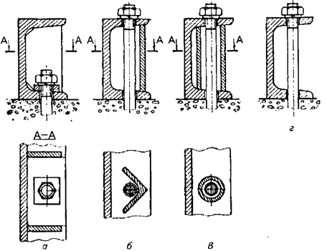
Рис. 8.5. Способы крепления рамы к фундаменту и варианты усиления жесткости швеллера: а – за нижнюю полку с вваренными для жесткости швеллера
отрезками полос; б – усиление жесткости отрезком уголка; в – усиление жесткости отрезком трубы; г – без усиления
Выполняя крепление рамы к фундаменту, следует иметь в виду:
- диаметр фундаментного болта не должен быть меньше диаметра болта крепления редуктора к раме;
- длина участка заливаемого в бетон болта должна быть равна величине 15…20 диаметров резьбы;
- для компенсации уклона внутренней поверхности полки швеллера при креплении за нижнюю полку приваривают косую шайбу. Ее можно устанавливать на болт как отдельную деталь или приваривать на раму (табл. 8.4);
- в том случае, когда фундаментный болт проходит через обе полки, для того, чтобы избежать при затяжке деформации полок швеллера, между ними вваривают кусок стальной полосы, уголка или полой трубы (рис. 8.6).
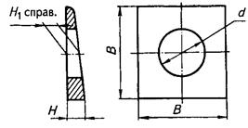
Рис. 8.6. Шайбы косые (ГОСТ 10906-66) для швеллеров и двутавровых балок

Таблица 8.4
Диаметр  болта, мм | d, мм | В, мм | Н₁  (справочный размер), мм | Номер швеллера  (ГОСТ 8240-89) | Номер балки  двутавровой (ГОСТ 8239-89)
8  10 | 8,4  10,5 | 16  20 | 4,9  5,1 | 5  8 | -  14
12  14 | 12,5  14,5 | 30  30 | 5,7  5,7 | 12 | 20а
16  18 | 16,5  18,5 | 40  40 | 6,2  6,2 | 16 | 24а
20  22 | 21,0  23,0 | 40  50 | 6,2  6,8 | 18а | 27а
24  27 | 25,0  28,0 | 50  50 | 6,8  6,8 | 22 | 50
 |  |  |  |  | 60

Наиболее распространены конструкции фундаментных болтов с коническим концом, с дополнительной цанговой втулкой на конце, с навинченной на конец гайкой конической формы, с изогнутым концом (рис.8.7). Размерные соотношения для последнего: H = 20d; L₁ = 8d; L₂ = 4d; b = (6–8)d.
Способы крепления рамы к фундаменту, электродвигателя и редуктора к раме должны быть показаны на сборочном чертеже привода сечениями в масштабе: М 1:1. Варианты выносных сечений крепления рамы к фундаменту показаны на рис. 8.8: а – крепление за верхнюю полку, б – крепление за нижнюю полку. Варианты крепления редуктора и двигателя к раме, электродвигателя к салазкам показаны на рис. 8.9.
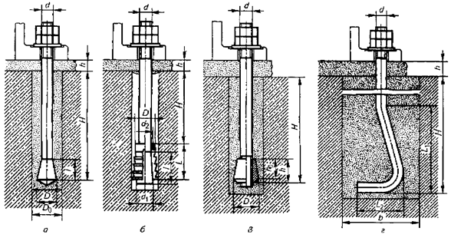
Рис. 8.7. Конструкции фундаментных болтов: а – с утолщением на конце в виде обратного конуса;
б – с самозаклинивающейся цангой; в – с конусной гайкой; г – болт с изогнутым окончанием

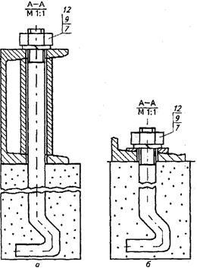
Рис. 8.8. Варианты выносных сечений крепления рамы к фундаменту:
а – сквозное крепление за верхнюю полку; б – крепление за нижнюю полку

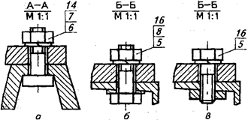
Рис. 8.9. Варианты крепления: а – лапы двигателя к салазкам;
б – редуктора (двигателя) к раме болтом; в – тоже винтом

Чертеж рамы выполняют после сборочного чертежа привода, когда известны ее конструкция и основные размеры. Пример чертежа рамы для варианта привода (рис.8.10) изображен на рис. 8.11. Пояснения к его выполнению и спецификация рамы приведены ниже.
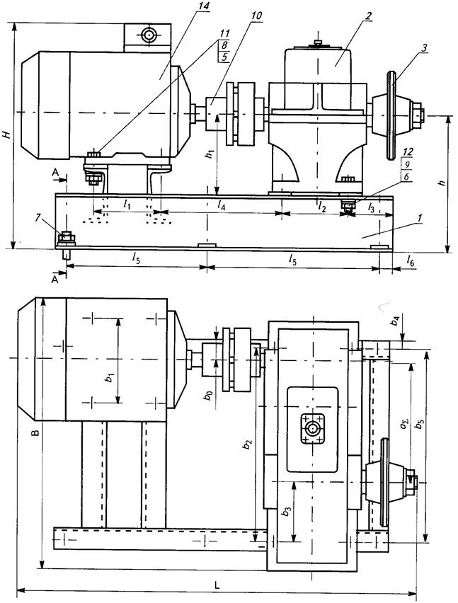
Рис. 8.10. Чертеж привода с редуктором Ц2У

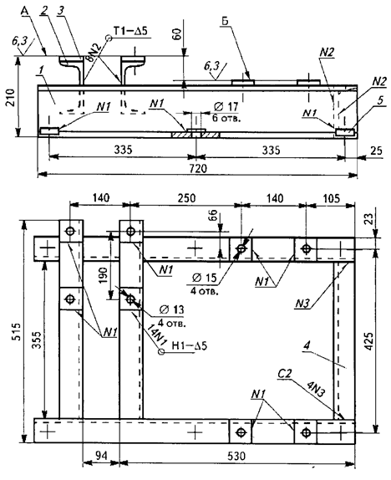
Рис. 8.11. Чертеж рамы

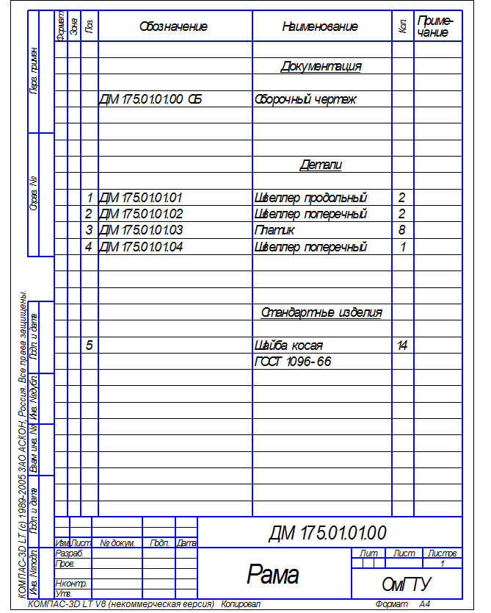

Приведенная рама, предназначенная для установки двигателя с двухступенчатым редуктором, сварена из швеллеров № 14. Номер профиля выбран из табл. 8.1 по диаметру отверстия 17 ммпод фундаментный болт. Ось вращения вала редуктора выше, чем у двигателя, поэтому опорная плоскость прилегания двигателя смещена за счет поперечных швеллеров 2 (см. рис. 8.11) относительно продольных 1 на необходимую высоту. Использование при сварке рамы швеллера одного номера делает перечень номенклатуры применяемого проката минимальным. Чтобы обеспечить параллельность плоскостей А прилегания двигателя и Б редуктора, приварены платики 3 из полосы, поверхности которых затем фрезеруют, обеспечивая соосность валов двигателя и редуктора по высоте.
Жесткость рамы достигается выбором номера швеллера, а также выполнением поперечных связей 2 и 4. Габариты рамы оптимальны: длина обусловлена компоновкой двигателя, соединительной муфты, редуктора и размещением фундаментных болтов и ширина рамы минимальна – продольный швеллер использован для установки болтов крепления редуктора; высота рамы зависит от выбранного номера швеллера и разности размеров осей валов двигателя и редуктора по высоте.
Крепление рамы к фундаменту предусматривается шестью болтами диаметром 16 мм за нижнюю полку швеллера. Для выравнивания внутренней поверхности полок приварены косые шайбы 5. Оси отверстий крайних болтов располагают на расстоянии (1,5…2) диаметров отверстия от краев рамы. Средние отверстия под фундаментные болты находятся по центру рамы. Диаметр и число отверстий под фундаментные болты назначены по табл. 8.3. Положение отверстий относительно полки швеллера указано в табл. 8.1.
Размеры, указываемые на чертеже рамы, делятся по назначению на:
габаритные – для оценки размеров изделия;
установочные – отверстия и их координаты для фундаментных болтов, болтов крепления электродвигателя и редуктора;
технологические – для непосредственного изготовления (сварки) рамы.
Технологические размеры дают информацию о длинах заготовок продольных швеллеров 1 (размер 720 мм) – он же является габаритом по длине; поперечных 2 (размер 515 мм минус ширина полки швеллера № 14 в = 58 мм). Положение швеллеров 2 относительно 1 определено размерами на плане 530; 94 мм. Габарит по высоте (размер 210 мм) с учетом толщины платиков определяет положение поперечных швеллеров 2, предназначенных для установки двигателя. Перечисленные размеры дают возможность сварить раму с платиками.
Дальнейшее проставление размеров неразрывно связано с технологией изготовления и последовательностью разметки рамы. Фрезерованием поверхностей платиков добиваются параллельности привалочных плоскостей двигателя и редуктора, выдержав размер 60 мм для обеспечения соосности по вертикали. После этой операции следует разметка координат отверстий крепления двигателя и редуктора. Диаметры и координаты отверстий крепления должны точно соответствовать данным объектам.
Чтобы обеспечить соосность валов двигателя и редуктора, их установочные размеры должны быть взаимно увязаны. Вначале наносят координаты отверстий крепления редуктора (на виде сверху). За базу принята наружная поверхность полки швеллера – размер 23 мм. Затем на платиках, предназначенных для установки двигателя, наносят размер 66 мм. На такое расстояние смещены отверстия крепления электродвигателя по отношению к аналогичным отверстиям редуктора. Взаимное расположение редуктора, двигателя на раме в продольном направлении обусловлено цепочкой размеров 105; 140; 250 и 140мм.
Диаметр отверстий в раме под все болты крепления на 1...2 мм больше, чем диаметр болтов. Наличие зазоров дает возможность корректировать соосность валов при монтаже. В вертикальном направлении для этой цели можно применять стальные прокладки.
Для проставляемых размеров не требуется высокая точность изготовления, поэтому в технических требованиях оговаривают предельные отклонения размеров записью: «Предельные отклонения размеров отверстий Н14; валов h14; остальных ±IT14/2».
Раму сваривают, как правило, ручной электродуговой сваркой по ГОСТ 5264–85. Сварные швы непрерывные по контуру прилегания деталей. Обозначают и изображают сварные швы по ГОСТ 2.312-72*. Швы одного типа обозначают упрощенно. На одном из них приводят полную информацию с указанием количества, присвоенного номера и необходимых параметров, а для остальных на полке линии выноски – только номер шва. Так, например, стыковые швы поперечных швеллеров обозначены «С2 4 № 3». Такая запись означает: С – шов стыковой, типа 2 – без предварительной разделки кромок, число швов – 4, № 3 – присвоенный номер. На всех остальных швах этого типа приводят только № 3. Согласно требованиям ЕСКД общие указания для всех швов можно выносить текстом в технические требования, например:
1) варить по контуру прилегания деталей сплошным непрерывным швом;
2) сварные швы выполнять по ГОСТ 5264-85.
При проектировании рамы следует избегать следующих ошибок: расположения отверстий под болты крепления вблизи сварных швов; установки болтов крепления в поперечных швеллерах над продольными, что может затруднить установку или даже сделать ее невозможной; установки швеллеров полками вовнутрь рамы, что исключает доступ гаечного ключа при монтаже к болтам и гайкам.

9. Список рекомендованной литературы
1. Иванов М.Н., Иванов В.Н. Детали машин: Курсовое проектирование −М.: Высш. шк., 1975. − 551 с.: ил.
2. Дунаев П.Ф. Конструирование узлов и деталей машин − М.: Высш. шк., 1978. − 352 с.: ил.
3. Кудрявцев В.Н., Державец Ю.А., Арефьев И.И. и др. Курсовое проектирование деталей машин − Л.: Машиностроение, 1984. − 400 с.: ил.

Вопросы для самопроверки
- Корпусные детали предназначены для...
1) размещения в них деталей узла
2) обеспечения правильного расположения деталей
3) передачи действующих усилий на основание
4) обеспечения условий смазки передач и подшипников
5) обеспечения виброустойчивости

- Корпусные детали стационарных машин чаще всего изготавливают из...
1) серого чугуна
2) стального литья
3) малоуглеродистых сталей
4) легких сплавов

- Толщина стенки цилиндрического редуктора зависит от...
1) величины нагрузок
2) межосевого расстояния
3) характера нагрузок
4) планируемого срока службы

- Толщина стенки сварного стального корпуса ...... толщины стенки корпуса из чугуна
1) больше
2) меньше
3) как правило, не отличается от
4) зависит от его конструктивной сложности и может быть как больше, так и меньше

- Сварные корпуса применяют при ...... типе производства
1) мелкосерийном
2) среднесерийном
3) крупносерийном
4) любом

- Основным критерием работоспособности корпусных деталей является их...
1) жесткость
2) масса
3) стоимость
4) удобство изготовления

- Минимальная толщина стенок корпусов, отлитых из углеродистых сталей, по сравнению с чугунными ......
1) меньше
2) больше на 5...10%
3) больше на 15...20%
4) меньше на 15...20%

Раздел 19. Параметрическая оптимизация одно - и многоступенчатых редукторов

Зубчатые передачи, как составная часть механического привода, имеют широкое применение в технике. При этом, детали вращения в машинах составляют примерно одну треть от общего количества всех деталей; в этой связи любая научно – исследовательская работа, направленная на повышение надежности, квалиметрических характеристик и снижение их масс является актуальной.
Обычно при проектировании многоступенчатых зубчатых передач проводят параметрическую оптимизацию для заданной схемы привода. В процессе многокритериальной оптимизации возникают не только сложности, но и неопределенности, не поддающиеся анализу, поэтому, на наш взгляд, целесообразно проводить ее поэтапно. На первом этапе при выборе варианта привода с равнопрочными ступенями при различных частотах вращения вала электродвигателя, критерием оптимальности для разбивки общего передаточного числа редуктора по ступеням необходимо выдержать следующие условия: компактность, обеспечение нормальной смазки с наименьшими потерями на разбрызгивание и минимальной суммарной массы зубчатых колес, ограничение максимального передаточного отношения быстроходной ступени из условия изгибной прочности.
На втором этапе проектирования проверяются такие конструктивные ограничения, как технологичность быстроходного вала - шестерни, достаточность зазора между колесами и валами с обеспечением их необходимой жесткости, возможность размещения между подшипниками стяжных винтов крышки и основания корпуса редуктора. При этом составляется эскизная компоновка и проверяются подшипники качения на достаточность требуемого ресурса.
Задача данного раздела сводится к проведению оптимизации параметров редукторов без проверки на обеспечение конструктивных ограничений, что дает возможность для широкого внедрения автоматизированного проектирования для таких типов механизмов.

Проектный расчет привода с одноступенчатыми редукторами и открытыми передачами
Для одноступенчатых редукторов ряд конструктивных ограничений выпадает в силу их особенностей устройства и основные требования сводятся к следующему: наименьшие масса, габариты и стоимость, наибольший КПД, обеспечение жесткости, надежности, квалиметрических требований и конструктивных ограничений.
Необходимо отметить, что одноступенчатые редукторы часто применяются, как объект курсового проектирования, совместно с открытыми передачами (ременные или цепные, редко зубчатые), поэтому диаметр шкива (или звездочки d₀), размещенного на валу редуктора, не должны превышать более, чем на 20% диаметр вершин зубьев колеса (d₀ = 1,2 d_{a2}). Это ограничение вызвано необходимостью установки кожуха для открытых передач, размеры которых не должны выходить за пределы рамы или плиты.
Обычно проектный расчет привода проводят с помощью пакета прикладных программ на ЭВМ в два этапа. Это затрудняет применение САПР, в этой связи надо рассмотреть проектный расчет с конструктивных ограничений.
Под конструктивными ограничениями понимают прежде всего возможность изготовления зубьев шестерни и обеспечение необходимой прочности и жесткости быстроходного вала, возможность размещения в корпусе редуктора стяжных винтов между подшипниками валов. Чем больше передаточное число редуктора – u_{ред} и выше поверхностная твердость зубьев, тем труднее удовлетворить конструктивным ограничениям.
Исходя из условия обеспечения необходимой прочности и жесткости предлагается вычислять диаметр – d (мм) концевого участка быстроходного вала:
(1)
где К=7 для цилиндрических и К=8 для конических передач; Т_{Б} – вращающий момент на валу в Нм.
Однако, необходимо помнить, что диаметр выходного конца не должен отличаться от диаметра электродвигателя более при соединении с помощью муфты.
Для обеспечения жесткости вала желательно выполнение условия:
- для шестерни цилиндрической передачи редуктора диаметр впадин
d_{f1}=1,25d; (2)
- для шестерни конической передачи средний диаметр
d_{m1}=1,35d (3)
- для передвижной цилиндрической блок – шестерни коробки передач
d_{f1}=1,8d; (4)
здесь d – диаметр выходного конца вала.
В качестве критерия оптимальности наиболее часто применяют массу и стоимость редуктора.
Обычно расчет зубчатых передач проводят для нескольких сочетаний твердостей, варьируемых при этом :
I – улучшение шестерни и колеса (У₁+У₂).
II – закалка шестерни и улучшение колеса (З₁+У₂).
III - закалка шестерни и колеса (З₁+З₂) или цементация шестерни и закалка колеса (Ц₁+З₂).
- коэффициент ширины зубчатого венца для КПП и для одноступенчатого редуктора.
- u₁, u₂, u₃… распределение общего передаточного числа между передачами.

Цилиндрический одноступенчатый редуктор
Для анализа определяется диаметр выходного быстроходного вала по формуле (8.1) и сравнивается с диаметром вала электродвигателя. При этом диаметр вала редуктора не должен отличаться более чем на . Для единичного производства можно рекомендовать I – группу термообработки (У₁+У₂) при этом можно принять 0,5. При применении термообработки II – группы можно принять , для III – группы . Указанные коэффициенты относительной ширины обычно обеспечивают конструктивные ограничения, это условие размещения стяжных винтов между подшипниками. После определения межцентрового расстояния - можно определить массу и стоимость редуктора по формуле:
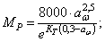 (5)
где – межцентровое расстояние в м;
К_{Т} – коэффициент, учитывающий группу термообработки (из табл.1);
е=2,71 – основание натурального логарифма.
Стоимость редуктора определяется по выражению в У.Е.:
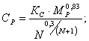 (6)
здесь К_{С} – коэффициент стоимости с учетом затрат на термообработку (из табл. 1);
N – годовая программа, шт/год.

Таблица 1
Группа термообработки | I | II | III
К_{Т} | 0,1 | 0,2 | 0,3
К_{С} | 3,15 | 3,3 | 3,8

Рациональной конструкцией редуктора при постоянных передаточном числе и термообработке следует считать вариант с минимальной массой, а при различной термообработке вариант с минимальной стоимостью и удовлетворяющий следующим конструктивным ограничениям:
- диаметр впадин зубьев шестерни должен удовлетворять условию (2);
- обеспечение соразмерности редуктора и деталей, устанавливаемых на концах входного или выходного валов шкива или звездочки;
- должно быть обеспечено размещение стяжных винтов между подшипниками.
При наличии открытой гибкой или зубчатой передачи в приводе для установления эффективного варианта с электродвигателем различной частотой вращения достаточно определения суммарной массы или стоимости редуктора и электродвигателя, так как масса и стоимость рамы, муфты и открытой передачи незначительно изменяются от общего передаточного числа привода.
Масса электродвигателя в кг определяется по формуле, предлагаемой нами.
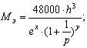 (7)
где 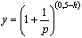- показатель;
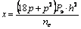- комплексный показатель;
h-высота электродвигателя от оси вращения до плоскости крепления электродвигателя в метрах; указывается в марке асинхронного трехфазного электродвигателя общего назначения, например 4А132М6, здесь h=132 мм =0,132 м и р=6 – число полюсов;
е = 2,71 – основание натурального логарифма;
n_{c –} синхронная частота вращения двигателя, об/ мин.
N_{э}- мощность электродвигателя в кВт;
Стоимость электродвигателя в У.Е.:
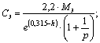 (8)

Конический одноступенчатый редуктор
При выборе рациональной конструкции с постоянным передаточным числом необходимо отдать предпочтение варианту с меньшей массой, удовлетворяющему следующим конструктивным ограничениям:
- удовлетворение условий (3);
- обеспечение максимального диаметра шкива или звездочки, размещенной на валу редуктора ;
Следует проанализировать влияние способа термообработки зубчатых колес на их массу – m_{К}, массу редуктора – М_{Р}, внешнее конусное расстояние – R_{e}, внешний диаметр вершин зубьев колеса – d_{ае2}, средний делительный диаметр шестерни – d_{m1}, на окружную силу в зацеплении – F_{t}.
При наличии в приводе других передач оптимальный вариант устанавливается через суммарную массу или стоимость редуктора и электродвигателя.
Масса для нового поколения редукторов определяется по следующему выражению в кг:
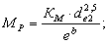 (9)
где d_{е2} – внешний делительный диаметр колеса, м;
К_{М} – коэффициент массы, К_{М} =4000 для широких редукторов типа К1Ш при u_{P} =1,25...2,8;
- показатель для К1Ш. Для редукторов К1 при u_{P} =3,15...5 К_{М} =2250 и .
Стоимость редуктора в У.Е. по формуле (6):
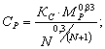
здесь К_{С} – коэффициент стоимости с учетом затрат на термообработку (из табл. 2);

Таблица 2
Группа термообработки | I | II | III
К_{С} | 5,9 | 6,2 | 7,2

Червячный редуктор
В этом случае следует проанализировать влияние материала колеса на суммарную массу колеса и червяка – m_{КЧ}, массу редуктора – М_{Р}, межосевое расстояние - , КПД, температуру масла в редукторе – t_{М}.
Наиболее целесообразной является конструкция с возможно меньшей массой и большим КПД при допустимой температуре масла в редукторе.
Масса редуктора определяется по следующей формуле в кг:
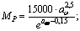 (10)
здесь – межосевое расстояние редуктора в м.
Стоимость редуктора в У.Е.:
здесь К_{С} – коэффициент стоимости с учетом термообработки червяка (шлифования и полирования) (из табл.3);
Таблица 3
Термообработка червяка | Н_{Ч}<350НВ - улучшение | Н_{Ч}>45НRC_{Э} - закалка | Н_{Ч}>50НRC_{Э} - цементация
К_{С} | 5,9 | 6,2 | 7,2

Планетарный редуктор
Следует проанализировать влияние способа термообработки и относительной ширины колес на массу зубчатых колес– m_{К}, массу редуктора – М_{Р}, межосевое расстояние - , диаметры окружностей впадин зубьев колеса солнечной шестерни– d_{fa}, сателлита – d_{fд}, и эпицикла – d_{fb}.
В качестве рационального нужно выбрать вариант с меньшей массой, но с возможностью размещения подшипника в сателлите, соразмерностью солнечной шестерни, выходного вала и эпицикла, а также деталей, устанавливаемых на конце выходного вала.

Проектный расчет параметров цилиндрических двухступенчатых редукторов типа Ц2У, Ц2 общего назначения
Теоретические основы проектного расчета по определению передаточного отношения каждой ступени многоступенчатых цилиндрических передач по развернутой схеме из условий равнопрочности и компактности известны с 60-х годов.
Равенство диаметров колес ступеней редукторов типа Ц2У при обеспечении компактности даст следующее уравнение:
(11)
здесь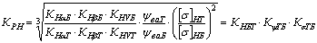- коэффициент загруженности редуктора по контактному напряжению.
Совместное решение (11) и общеизвестной зависимости общего передаточного числа редуктора - u_{p}:
; (12)
при К_{р}=1 даст следующее решение:
Передаточное число быстроходной ступени
(13)
Передаточное число тихоходной ступени
(14)
Действительно, согласно старому стандарту ГОСТ 21354-75 при неограниченном сроке службы редуктора, коэффициенты долговечности зубчатых колес были равны единице, так как правая ветвь кривой выносливости Велера была параллельна к оси абсцисс. Значение коэффициентов нагрузки - К_{н} были меньше, чем по стандарту ISO 6336. При равенстве коэффициентов ширины колес , коэффициент нагруженности редуктора по контактному напряжению был близок к единице.
Необходимо отметить, что при и рассуждение о равенстве коэффициентов отношения ширины колеса к диаметру шестерни не имеет места.
Как указывает В. Вольф, одна из задач, возникающих при конструировании многоступенчатых редукторов, заключается в выборе такого распределения передаточных чисел между ступенями, которое обусловило бы минимальные размеры редуктора. Существенным показателем, определяющим габариты редуктора с цилиндрическими колесами, является сумма межосевых расстояний между валами.
Межцентровое расстояние для одноступенчатого редуктора определяется из выражения
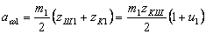
Сумма межосевых расстояний для многоступенчатой передачи
(15)
В предположении, что число зубьев шестерен в каждой ступени одинаково, то есть принимая, что Z_{ш1}= Z_{ш2}= Z_{ш3}= Z_{ш4}, выражение (15) примет вид
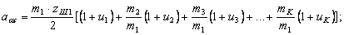 (16)
Модули зубьев могут быть определены из условия изгибной прочности:
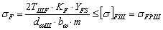 (17)
где Т_{ШF} - расчетный крутящий момент на шестерне в Нмм;
- коэффициент нагрузки при расчете на изгибную выносливость;
- коэффициент формы зуба;
диаметр начальной окружности шестерни в мм;
ширина зубчатого колеса, выраженная через число модулей.
Из уравнения (17) модуль передачи будет
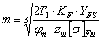 (18)
Соотношение модулей двух последовательных ступеней при Z_{ш1}= Z_{ш2} и (рис. 1)
(19)
здесь 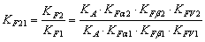 - отношение коэффициентов нагрузки при изгибе зубьев тихоходной ступени к быстроходной;
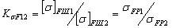 - отношение допускаемого напряжения шестерни быстроходной ступени к тихоходной.
Следует отметить, что и , так как и правая ветвь кривой усталости имеет некоторый наклон, поэтому произведение этих величин меньше единицы, но извлечение из него кубического корня дает величину близкую к единице.
Подставляя выражение (19) в уравнение (16) получают величину суммарного межцентрового расстояния
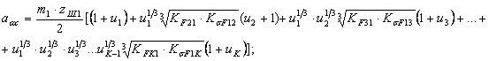 (20)
Как известно, общее передаточное число механизма будет
; (21)
Для того, чтобы найти экстремальные значения суммарного межцентрового расстояния, как функции от передаточного числа ступеней (а_{wc}=f (u₁; u₂, u₃,... u_{к}), в которой переменные u₁, u₂, u₃... u_{к} связаны между собой зависимостью применим метод Лагранжа. Функция ищется в виде уравнения:
(22)
где - неизвестный множитель.
Условия экстремальных значений функции F имеют вид:
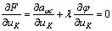 (23)
где К=1,2…n
Решение для двухступенчатого редуктора дает следующую зависимость между передаточными отношениями при
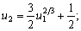 (24)
Совместное решение с уравнением дает выражение
(25)
Решение данного уравнения на ЭВМ представлено на рис. 2 в виде графика.
Выражение (20) может иметь другой вид
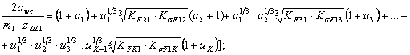 (20,а)
Зависимость суммарного межцентрового расстояния в относительных единицах для двухступенчатого редуктора типа Ц2У от передаточного числа быстроходной ступени показана на рис. 3. График при передаточных числах редуктора от 8 до 40 имеет ярко выраженный минимум. Зависимость передаточного числа тихоходной ступени от общего передаточного отношения редуктора показана на рис. 2.
С точки зрения минимума суммарного межцентрового расстояния представляет интерес определение границы целесообразного перехода с одноступенчатого редуктора на двухступенчатый, с двух- на трехступенчатый и т.д.
Для одноступенчатого редуктора межцентровое расстояние составляет
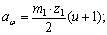 (26)
для двухступенчатого
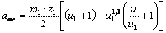 (27)
Приравнивание дает условие, определяющее границу перехода в виде:
(28)
Это уравнение, с учетом выражения (25), дает предельное отношение u=8,64 для одноступенчатого редуктора из условия изгибной прочности зубьев, выше которого целесообразен переход на двухступенчатый редуктор, независимо от числа зубьев шестерни.
Аналогично установлены границы перехода с двух на трехступенчатую схему, начиная с u=41,1 а при u=160 на четырехступенчатую схему.
Исследованием многоступенчатых редукторов по развернутой схеме занимался также профессор Ниманн Г.. Из условий изгибной прочности и минимального суммарного межцентрового расстояния для двух- и трехступенчатых редукторов передаточное число быстроходной ступени, а для трехступенчатой схемы также передаточное число промежуточной ступени показаны штрихпунктирной линией на графике рис.4. Ранее рекомендованные области по проектированию многоступенчатых передач для практики заштрихованы, и как видим, имеют завышенные значения передаточных чисел ступеней.
Следует отметить, что для трехступенчатых передач при общем передаточном числе до 100 передаточное число быстроходной ступени меньше промежуточной.
Согласно ГОСТ 21354-87, контактная выносливость зубчатых передач определяется по формуле:
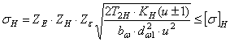
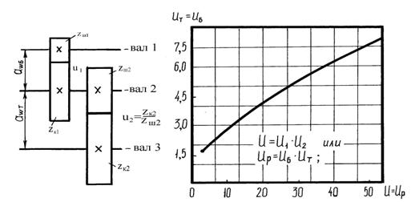
Рис. 1 Рис.2

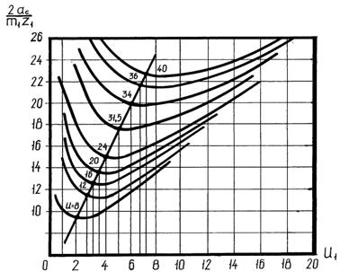
Рис.3

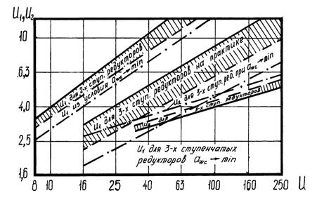
Рис. 4. Зависимость от общего передаточного числа
редуктора передаточных чисел ступеней

Из этого выражения допускаемый момент на колесе:
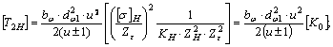
где 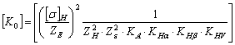- комплексный коэффициент, учитывающий контактные напряжения, характер нагружения и механических свойств материалов зубчатой пары.
Отсюда
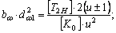 (29)
Масса зубчатой пары через объем и удельную массу – будет
(30)
После подстановки из выражения (29) уравнение примет вид
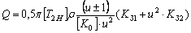
или
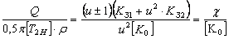
или
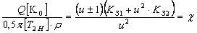
где – параметр массы зубчатых колес в относительных выражениях.
Для многоступенчатых передач данное выражение при умножении правой и левой части на примет вид:
Для того чтобы найти экстремальные значения суммарной массы зубчатых передач, как функции в которой переменные связаны между собой зависимостью применен метод Лагранжа и функция ищется , имеющий вид
где - неизвестный множитель.
Условия экстремальных значений функций F запишется в виде
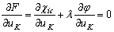
где К=1,2,3,…n.
Выражение для определения параметра суммарной массы передач упростится, если подставить значение комплексных коэффициентов для всех ступеней и считать материалы шестерен, а также всех колес одинаковыми
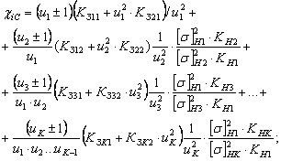 (31)
здесь - коэффициент нагрузки каждой ступени;
- допускаемый контактный предел выносливости зубчатой пары каждой ступени.
При и для одно-, двух- и трехступенчатых передач параметры массы зубчатых колес в относительных единицах, в зависимости от передаточного числа быстроходной ступени, приведены на рис.5, 6 и 7.
Действительно, для выражения (31) по старому стандарту ГОСТ 21354-75 отношение комплексных коэффициентов ступеней можно было принять равным единице для зубчатых передач с неограниченным сроком службы, так как правая ветвь кривой контактной усталости была горизонтальной к оси абсцисс.
Однако в новом стандарте ГОСТ 21354-87 кривой усталости по контактной прочности для левой ветви имеет показатель 6, а для правой – 20. Составляющие коэффициента нагрузки имеют большие значения и приближены к международному стандарту ISO 6336. Тогда отношение комплексных коэффициентов будет меньше единицы, так как и . В этой связиустановление отношения комплексных коэффициентов с использованием стандарта ISO 6336 ждет своего исследователя.
В заключении укажем, что на основании исследования В.Н.Кудрявцева установлено, что одноступенчатый редуктор с передаточным числом u = 10 имеет массу по сравнение с двухступенчатым на 84% больше, а двухступенчатый редуктор при общем передаточном числе 63 имеет массу на 34% больше, чем трехступенчатый.
Таким образом, уменьшение и ограничение передаточных чисел быстроходной ступени и увеличение числа ступеней передач позволяет не только уменьшить массу, а также обеспечить конструктивные требования.
Формулу, предложенную проф. Г.А. Снесаревым для определения передаточных отношений двухступенчатых редукторов типа Ц2У, можно получить и другим путем - из условия обеспечения нормальной смазки зубчатых колес, а также уменьшения потерь на разбрызгивание масел (т.е. барботажные потери). Для этого достаточно принять отношение диаметров колес тихоходной ступени к быстроходной равным 1,33 . Тогда, дополнительно используя общеизвестную зависимость , получим:
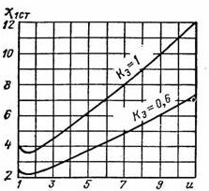
Рис.5. Зависимость от для одноступенчатой цилиндрической передачи
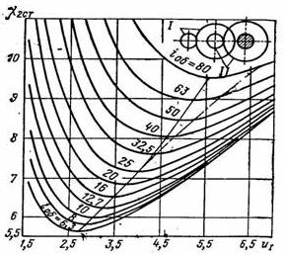
Рис.6. Зависимость от и для двухступенчатой цилиндрической передачи
при и
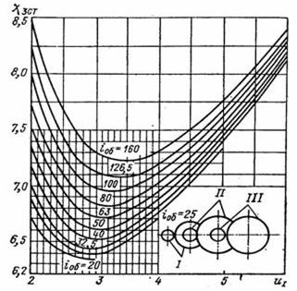
Рис.7. Зависимость от и для трехступенчатой цилиндрической передачи
при и

(32)
(33)
Данные этих параметров, в зависимости от передаточного числа редуктора, занесены в таблицу 3.
Теоретические основы формул (32) и (33) по Г.А.Снесареву не приводятся, так как не соответствуют стандартам ГОСТ 21354-87 и ISO 6336. Как было указано, является частным случаем РТМ 24.090-76 ВНИИПТМаш для грузоподъемных машин, работающих в повторно – кратковременном режиме.
Исследованием редукторов типа Ц2У занимались Дунаев П.Ф. и Леликов О.П. Они минимизировали не только площадь основания корпуса – А, массы зубчатых колес – М_{К}, длину редуктора – L и объем редуктора – V в зависимости от отношения передаточных чисел редуктора (u_{Б}/u_{Т}) и установили влияние его на такие конструктивные ограничения, как диаметр быстроходного вала под шестерней – d_{f1}, расстояние между наружными кольцами подшипников быстроходной ступени - и тихоходной - и зазор между колесом быстроходной ступени и валом колеса тихоходной ступени - . Для исследования был взят редуктор Т₂ = 420 Нм, u_{ред} = 20, Н/мм².
Необходимо подчеркнуть, что такими допускаемыми напряжениями обладают зубчатая пара средней твердости, т.е. шестерни подвергнутые к закалке ТВЧ и улучшенные колеса из стали 40Х. При этом считают, что обеспечивает вышеуказанные требования отношение быстроходной ступени к тихоходной Тогда с использованием общеизвестной зависимости нетрудно получить формулу для определения передаточных чисел в следующем виде:
(34)
(35)
Зависимости межосевого расстояния - , суммарной массы зубчатых колес – М_{СК}, массы редуктора – М_{Р}, диаметра впадин шестерни быстроходной ступени – d_{f} (штрихпунктирная линия), разницы диаметров колес тихоходной ступени по сравнению с быстроходной от отношении передаточного числа быстроходной ступени к тихоходной – К_{И} приведены на рис.8.8. Здесь для сравнения взяты три группы термообработки:
I - группа- термообработка зубчатых колес - улучшение.
II - группа-термообработка, закалка ТВЧ шестерни, улучшение колеса.
III - группа - термообработка, цементация шестерни, закалка ТВЧ колес.
Для сравнения и последующего приведения к новым стандартам составим сводную таблицу 4.

Таблица 4
Методика | Параметры |  | u_{p}
 |  |  | 40 | 31,5 | 25 | 20 | 16 | 12,5 | 8
По Нибергу Н.Я. |  |  | 11,696 | 9,97 | 8,55 | 7,37 | 6,35 | 5,38 | 4
 |  |  | 3,42 | 3,16 | 2,9 | 2,7 | 2,5 | 2,3 | 2
 |  |  | 3,42 | 3,16 | 2,9 | 2,7 | 2,5 | 2,3 | 2
 |  |  | 1,2 | 1,2 | 1,2 | 1,2 | 1,2 | 1,2 | 1,2
 |  |  | 1 | 1 | 1 | 1 | 1 | 1 | 1
По Вольфу В. | Из графика при  с обеспечением | u_{Б} | 6,6 | 6,3 | 5,15 | 4,25 | 3,84 | 3,25 | 2
 |  | u_{T} | 6 | 5,0 | 4,85 | 4,7 | 4,15 | 3,86 | 4
 |  |  | 1,1 | 1,09 | 1,06 | 0,90 | 0,88 | 0,84 | 0,5
 |  |  | 1,77 | 1,78 | 1,69 | 1,70 | 1,63 | 1,61 | 1,66
 |  |  | 1,75 | 1,80 | 1,67 | 1,74 | 1,66 | 1,67 | 2
По Ниманну Г. | Из графика при | u_{T} | 7,1 | 6,3 | 5,6 | 5 | 4 | 3,55 | 2,5
 |  | u_{Б} | 5,6 | 5 | 4,46 | 4 | 4 | 3,52 | 3,2
 |  |  | 1,26 | 1,26 | 1,25 | 1,25 | 1 | 1 | 0,78
 |  |  | 1,7 | 1,64 | 1,59 | 1,54 | 1,6 | 1,5 | 1,2
 |  |  | 1,64 | 1,58 | 1,54 | 1,48 | 1,6 | 1,53 | 1,6
По Ниманну Г. | Из графика для практики рис.4 | u_{T} | 8 | 7,1 | 6,5 | 6 | 5,6 | 5,15 | 3,2
 |  | u_{Б} | 5 | 4,4 | 3,8 | 3,3 | 2,25 | 2,43 | 2,5
 |  |  | 1,6 | 1,6 | 1,7 | 1,8 | 1,96 | 2,1 | 1,28
 |  |  | 1,57 | 1,49 | 1,43 | 1,36 | 1,30 | 1,25 | 1,33
 |  |  | 1,47 | 1,39 | 1,3 | 1,22 | 1,24 | 1,06 | 1,25
По Кудряв-цеву В.Н. | Из графика рис.6 | u_{Б} | 8,5 | 7,5 | 6,25 | 5,26 | 4,5 | 3,9 | 2,75
 |  | u_{T} | 4,7 | 4,2 | 4,0 | 3,8 | 3,5 | 3,2 | 2,9
 | К_{и} |  | 1,81 | 1,78 | 1,56 | 1,38 | 1,29 | 1,22 | 0,95
 | К_{а} |  | 1,49 | 1,45 | 1,47 | 1,49 | 1,47 | 1,45 | 1,43
 | К_{d} |  | 1,37 | 1,33 | 1,37 | 1,40 | 1,40 | 1,39 | 1,45
По Снесареву Г.А. |  |  | 8,77 | 7,48 | 6,4 | 5,5 | 4,8 | 4,0 | 3
 |  |  | 4,56 | 4,2 | 3,9 | 3,6 | 3,3 | 3,1 | 2,7
 |  |  | 1,92 | 1,77 | 1,64 | 1,52 | 1,42 | 1,3 | 1,13
 |  |  | 1,46 | 1,45 | 1,44 | 1,43 | 1,42 | 1,42 | 1,37
 |  |  | 1,33 | 1,33 | 1,33 | 1,33 | 1,33 | 1,33 | 1,33
По Дунаеву П.Ф. |  |  | 7,18 | 6,4 | 5,7 | 5,1 | 4,5 | 4,0 | 3,2
 |  |  | 5,57 | 4,9 | 4,4 | 3,9 | 3,5 | 3,1 | 2,5
 |  |  | 1,30 | 1,30 | 1,30 | 1,30 | 1,30 | 1,30 | 1,30
 |  |  | 1,70 | 1,60 | 1,50 | 1,49 | 1,39 | 1,34 | 1,24
 |  |  | 1,64 | 1,56 | 1,50 | 1,45 | 1,39 | 1,34 | 1,24
Для всех по формуле (8.44) | Ниберг Н.Я. |  | 11,6 | 10 | 8,6 | 7,4 | 6,4 | 5,4 | 4
 | Вольф В. |  | 6,6 | 6,3 | 5,2 | 4,2 | 3,8 | 3,2 | 2
 | Ниманн Г. |  | 7,1 | 6,3 | 5,6 | 5,0 | 4,0 | 3,5 | 2,5
 | Кудрявцев В.Н. |  | 8,5 | 7,5 | 6,2 | 5,2 | 4,5 | 3,9 | 2,7
 | Снесарев Г.А. |  | 8,8 | 7,6 | 6,4 | 5,5 | 4,8 | 4,1 | 3,0
 | Дунаев П.Ф. |  | 7,2 | 6,4 | 5,7 | 5,1 | 4,5 | 4,0 | 3,2

Безусловно, обеспечение равнопрочности зубчатых передач, подшипников качения, жесткости валов и общей надежности всей системы - задача очень сложная, при этом необходимо выдержать такие условия, как , , , ,
Если учесть, что на 1 млн. изделий допустимы 6 отказов за планируемый срок службы, то понятны актуальность и важность любого исследования направленного на повышение надежности и вероятности безотказной работы.
Для анализа теоретических и практических данных двухступенчатых передач введем ряд безразмерных параметров, как отношение передаточных чисел – К_{и} быстроходной ступени – u_{Б} к тихоходной – u_{Т}:
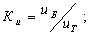 (36)
Отношение межцентровых расстояний – К_{а} тихоходной ступени - к быстроходной - при К_{Р} = 1 будет
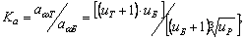 (37)
Отношение диаметров колес – К_{d} тихоходной ступени – d_{KT} к быстроходной – d_{КБ}, которое при К_{Р} = 1 определяется по выражению
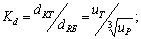 (38)
Значения новых параметров для сопоставления занесены в таблицу 3.
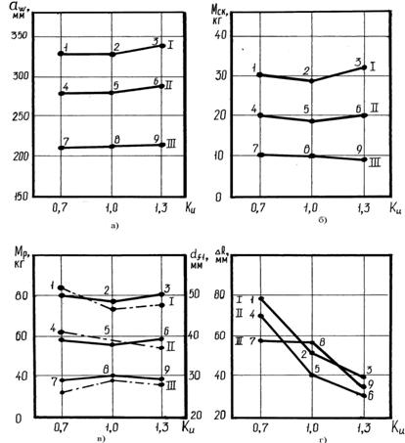
Рис.8. Зависимости , , , , от

Как видим, по теории Ниберга Н.Я., из условия компактности редуктора (минимального объема) не обеспечиваются такие конструктивные требования, как жесткость быстроходного вала (d_{f1} ³ 1,25d) и зазор между колесом быстроходной ступени и выходным валом - (> 30 мм). Поэтому им был установлен предел применимости для редукторов Ц2У, Ц2 с передаточным числом от 8 до 20.
Немецкий исследователь профессор Вольф В. определил из условия изгибной равнопрочности минимальное суммарное межцентровое расстояние, что важно для стальных твердых зубчатых передач. Из этой теории вытекает параметр К_{и}, который должен иметь предел 0,84…1,1, при К_{а} = 1,6…1,8 и К_{d} = 1,25…1,6. Необходимо отметить, что редукторы 1Ц2у имеют К_{а} = 1,25…1,6 и по контактной прочности К_{и} больше указанных пределов до 1,8.
Определением минимального суммарного межцентрового расстояния из условия изгибной прочности занимался профессор Ниманн Г. По его данным К_{и} = 1…1,25, К_{а} = 1,5…1,7, К_{d} = 1,48…1,64. Однако учитывая, что при расчете на контактную прочность зубчатых передач модуль принимается конструктивно и изгибные напряжения получаются намного меньше допускаемого, поэтому для практики нетрудно получить по формулам (8.36; 8.37; 8.38) К_{а} = 1,25…1,6, К_{d} = 1,06…1,45 для u_{Р} = 8…40, при этом К_{и} = 2,1…1,6, намного больше К_{и} = 1,25 (рис. 8.4).
Определением минимальной суммарной массы зубчатых колес из условия контактной прочности, как было указано раньше, с использованием старого стандарта ГОСТ 21354-75, занимался профессор Кудрявцев В.Н. При этом К_{и} = 1,22…1,8, К_{а} и К_{d} почти постоянные величины) и .
Таким образом, величина зазора между колесом быстроходной ступени и выходным валом – зависит не только от К_{и}, но и от К_{а}.
Как было указано, исследованием редукторов типа 1Ц2У и 2Ц2 (обозначение рекомендуемое Снесаревым Г.А.) занимался профессор Снесарев Г.А. При этом для определения передаточных чисел ступеней выдвинуты два условия К_{d} = 1,33 для ограниченного срока службы и К_{d} = 1,11 для не ограниченного срока службы, поэтому из условия контактной равнопрочности ступеней при и К_{рн} = 1 для первого случая формулы имеют вид: и , а для второго случая и . Данные для первого случая сведены в таблицу 8.3, при этом К_{а} = 1,37…1,46, К_{d} = 1,33, К_{и} = 1,13…1,92 для u_{Р} = 8…40. Как видим, по теории Кудрявцева В.Н. и Снесарева Г.А. ограничение К_{и} = 1, 3 Дунаева П.Ф. и Леликова О.П. не выдерживается, следовательно, параметрическая оптимизация многоступенчатых редукторов очень сложна и зависит при прочих равных условиях от величины крутящего момента.
В исследованиях Дунаева П.Ф. и Леликова О.П. для определения передаточных чисел ступеней редукторов типа Ц2У и Ц2 по развернутой схеме были получены К_{и} = 1,3 для частного случая при u_{Р} = 20 для обеспечения минимальной суммарной массы зубчатых колес и конструктивных ограничений.
Действительно, по теории Кудрявцева В.Н. при К_{и} = 1,38 и u_{Р} = 20 обеспечивается минимальная масса зубчатых колес. Однако с изменением передаточного числа редуктора для u_{Р} = 8…40, отношение передаточных чисел ступеней изменяется от 1,22 до 1,81, что вытекает из графика Ниманна Г. при обеспечении изгибной прочности зубьев ступеней.
В новом учебнике по конструированию узлов и деталей К_{и} = 1,3 рекомендуется для обеспечения разницы радиусов колес ступеней – >30 мм, где указывается, что это необходимо для уменьшения потерь на разбрызгивание масла.
В заключении отметим, что профессор Ниманн Г., понимая сложность рассматриваемой проблемы для определения передаточных чисел ступеней редукторов типа Ц2У и Ц3У, предложил графическую зависимость (рис.4).
Как известно, межосевое расстояние, определенное из контактной прочности, намного больше, чем по изгибным напряжениям зубчатой передачи, поэтому Ниманн Г. установил верхнюю и нижнюю границу передаточного числа быстроходной ступени для редукторов Ц2У, где пунктирная линия для твердых зубчатых передач, которая параллельна штрихпунктирной линии, полученной из теории по изгибной прочности. Для зубчатых передач мягкой твердости передаточное число быстроходной ступени больше и к теоретическому положению имеет некоторый наклон. Графическая зависимость приводится также в учебнике профессора Иванова М.Н. по деталям машин.
Следует подчеркнуть, что вышеизложенная параметрическая оптимизация проведена на основе старого стандарта, где правая ветвь кривой выносливости Вёлера параллельна оси абсцисс.
На основе нового стандарта ГОСТ 21354-87, для теоретического положения Ниберга Н.Я. можно получить следующие формулы:
Передаточное число быстроходной ступени
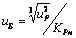; (39)
Передаточное число тихоходной ступени
; (40)
Отношение передаточных чисел ступеней
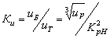; (41)
Отношение межцентровых расстояний
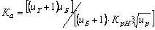; (42)
Отношение диаметров колес
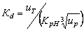; (43)
Как видно, по приведенным формулам (39 – 43) определить параметры проектируемого редуктора невозможно, так как неизвестен коэффициент нагруженности редуктора (и желаемой долговечности) – К_{Р}. С другой стороны задача может быть решена методом последовательных приближений (итераций).
На основе анализа существующих конструкций редукторов 1Ц2У, можно обнаружить следующее: во – первых, с крутящим моментом на выходе до 10 тысяч Нм редукторы имеют передаточное число до 41, а при крутящем моменте свыше 10 тысяч Нм общее передаточное число доходит до 50. Следовательно, конструктивные ограничения косвенно зависят также от величины крутящего момента. Таким образом, применение врезной вал – шестерни для быстроходной ступени возможно при значительном крутящем моменте.
Произведение коэффициента нагруженности редуктора – К_{РН} на отношение межцентровых расстоянии приближенно составляет тогда передаточное отношение быстроходной ступени будет
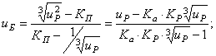 (44)
Для определения передаточного числа тихоходной ступени и отношения передаточных чисел редуктора можно использовать общеизвестную зависимость и
Отношение межцентровых расстояний определяется по формуле (42), а диаметров колес – по формуле (43).
Как было указано раньше коэффициент нагруженности редуктора по изгибной прочности
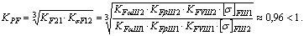
Учитывая данное обстоятельство Ниманном получено тогда передаточное число быстроходной ступени будет
(45)
Передаточное число тихоходной ступени будет
(46)
Отношение межосевых расстояний:
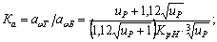 (47)
Отношение диаметров колес
(48)
Отношение передаточных чисел ступеней
Для сравнения различных методик расчета на основе нового стандарта составили новую таблицу 5.
По новому стандарту ГОСТ 21354-87 и ISO 6336 коэффициент нагруженности редуктора по контактной прочности – К_{рН} изменяется от 1,2 до 1,3 при u_{P} = 8…48, а коэффициент нагруженности редуктора по изгибной прочности K_{pF} = 0,98…0,96.

Выводы и рекомендации
По теории Ниманна Г. изгибная прочность зубьев обеспечивается при u = 8…16 К_{и} = 1; при u_{P} = 20…40 К_{и} = 1,25; при u_{P} = 40…50 К_{и} = 1,3.
При заданном отношении передаточных чисел ступеней К_{и} = 1,25 из условия равнопрочности зубьев по изгибу первоочередной задачей является обеспечение контактной прочности ступеней.
Одновременная минимизация всех параметров невозможна, но создание равнопрочной конструкции редуктора возможно.

Таблица 5
Параметры |  | u_{P}
 |  | 40 | 20 | 12,5 | 10
По Нибергу Н.Я. | 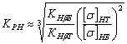 | 1,27 | 1,26 | 1,22 | 1,22
 | 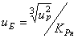 | 9,2 | 5,8 | 4,4 | 3,8
 |  | 4,3 | 3,4 | 2,8 | 2,6
 | 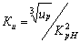 | 2,1 | 1,7 | 1,5 | 1,44
 | По формуле (42) | 1,1 | 1,1 | 1,1 | 1,1
 | 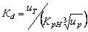 | 1 | 1 | 1 | 1
По Снесареву Г.А. | 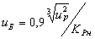 | 8,3 | 5,2 | 4,0 | 3,0
 |  | 4,8 | 3,8 | 3,1 | 2,7
 | 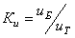 | 1,71 | 1,36 | 1,29 | 1,12
 |  | 1,2 | 1,2 | 1,17 | 1,13
 |  | 1,11 | 1,11 | 1,11 | 1,11
Предлагаемый метод |  | 1,6 | 1,4 | 1,3 | 1,25
 | 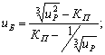 | 7,1 | 5 | 4 | 3,55
 |  | 5,6 | 4 | 3,15 | 2,8
 |  | 1,26 | 1,25 | 1,27 | 1,27
 |  | 1,34 | 1,22 | 1,18 | 1,15
 |  | 1,29 | 1,17 | 1,12 | 1,06
По Ниманну Г. |  | 7,1 | 5,0 | 4,0 | 3,55
 |  | 5,6 | 4 | 3,1 | 2,8
 | 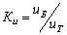 | 1,25 | 1,25 | 1,25 | 1,25
 | 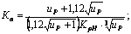 | 1,34 | 1,22 | 1,18 | 1,15
 |  | 1,29 | 1,17 | 1,12 | 1,06

4. Для многоступенчатых цилиндрических передач требуется проведение обширного исследования по развернутой схеме на основе нового стандарта из условия изгибной и контактной равнопрочности с использованием метода Лагранжа.
5.Для редукторов типа Ц2У и Ц2 как по старому, так и по новому стандартам, определение передаточного числа быстроходной ступени производится по формуле:
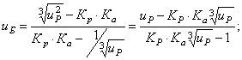

Проектный расчет двухступенчатого соосного редуктора типа Ц2С
Редукторы Ц2С выпускаются в виде отдельного агрегата и мотор – редуктора. При этом затраты на изготовление редуктора и стоимость электродвигателя составляют свыше 80 % от всей стоимости привода, а на изготовление рамы, муфты и других деталей расходуется менее 20% средств. В этой связи повышение срока службы редуктора с обеспечением равнопрочности всех деталей является актуальной задачей.
При конструировании редуктора наилучшим образом должны быть выбраны оптимальные параметры, удовлетворяющие различным требованиям: наименьшей массе зубчатых колес и самого редуктора, стоимости, компактности, равнопрочности элементов, ограничений максимального передаточного отношения быстроходной ступени для обеспечения условии , нормальной смазки подшипников, минимальных потерь на разбрызгивание масла и т.д.
Цель работы – проведение оптимизации параметров редуктора 1Ц2С без выполнения эскизной компоновки, необходимой при обеспечении конструктивных ограничений. Это даст возможность для широкого внедрения систему автоматизированного проектирования (САПР).
В связи с появлением новых международного и российского стандартов, может быть введено отношение нагруженности и контактных напряжений ступеней. Его следует рассматривать, как отношение комплексных коэффициентов контактных напряжений ступеней, введенное профессором В.Н. Кудрявцевым при выполнении зубчатых колес из стали.
Для краткости отношения комплексных коэффициентов вводится отношение нагруженности ступеней и оно имеет вид:
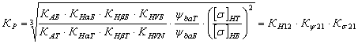 (49)
где 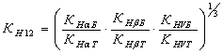- отношение коэффициентов нагрузок быстроходной ступени к тихоходной; 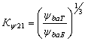- отношение коэффициентов ширины относительно межцентровых расстояний тихоходной ступени к быстроходной; 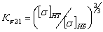- отношение допускаемых напряжений тихоходной ступени к быстроходной; К_{АБ} = К_{АТ} - коэффициенты внешней динамики ступеней.
Тогда при равенстве межцентровых расстояний для двухступенчатого соосного редуктора даст следующую зависимость:
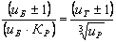 (50)
Совместное решение с общеизвестным уравнением даст формулу для определения передаточного числа быстроходной ступени с внешним зацеплением
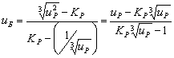; (51)
Эта формула имеет вид, как для редуктора Ц2У при К_{а}=1. Следовательно, между двухступенчатыми цилиндрическими редукторами по развернутой схеме и соосной с внешним зацеплением существует взаимосвязь, и можно использовать существующие теории для развернутой схемы.
Для сравнения различных теорий введем следующие относительные параметры:
Отношение передаточных чисел быстроходной ступени – u_{Б} к тихоходной – u_{Т}.
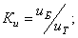
С этим параметром связана изгибная прочность зубьев колес всех ступеней. Оптимальные отношения, по исследованиям немецких ученых Г. Ниманна и В. Вольфа, находятся в пределах 1,1…1,3.
По исследованиям Дунаева П.Ф. и Леликова О.П. с отношением передаточных чисел ступеней также связана минимальная суммарная масса зубчатых колес и конструктивные ограничения.
Второй параметр - отношение диаметров колес тихоходной ступени к быстроходной, от которого зависит объем редуктора и необходимая высота погружения зубчатых колес в масляную ванну. Отношение диаметров колес через межцентровое расстояние дает уравнение:
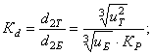 (52)
Эта формула при К_{Р} = 1 дает равенство диаметров при и Таким образом, при К_{Р}>1 отношение диаметров будет меньше единицы.
Отношение действительной ширины контакта зубчатых колес тихоходной ступени – b_{Т} к быстроходной – b_{Б} можно получить из равенства межцентровых расстояний которое дает выражение:
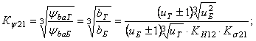 (53)
Данное выражение дает возможность обеспечить контактную равнопрочность ступеней, т.е. и .
Коэффициент ширины для тихоходной ступени редукторов типа 1Ц2С рекомендуется = 0,315…0,4 при использовании улучшенных зубчатых колес, а = 0,25…0,315 из закаленных сталей.
Коэффициент ширины быстроходной ступени лучших мировых образцов редукторов типа 1Ц2С связаны следующим соотношением 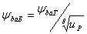.
Определение передаточных чисел ступеней из условия равенства межцентровых расстоянии с использованием дает сложное уравнение со многими переменными. Графическая зависимость передаточного числа быстроходной ступени от общего передаточного числа редуктора типа Ц2С при различном значении комплексного коэффициента – приведена в учебнике по курсовому проектированию.
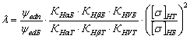
При = 3 передаточное число ступеней в пределах u_{P} = 12,5…20 равны, а при u_{P} = 8 передаточное число быстроходной ступени меньше тихоходного, что не соответствует реальности. При = 1 передаточное число быстроходной ступени превышает u_{Б} = 8 уже при u_{P} = 25 и выше. Следовательно, комплексный коэффициент – имеет сложную зависимость от передаточного числа редуктора.
В работах Ниберга Н.Я. приняты что является частным случаем, во – вторых, сокращение 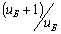 принимается с большим допущением и с учетом этих обстоятельств получена зависимость:
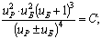
Для решения этого уравнения на ЭВМ предлагается определить 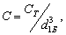 где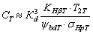 и 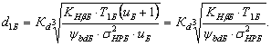
Предлагаемая зависимость требует использования ЭВМ и рекомендуемые значения С приведены в таблице. Анализ табл. 4. показывает, что отношение передаточных чисел - К_{И} быстроходной ступени – u_{Б} к тихоходной – u_{Т} получается постоянным, равным двум. Это дает простое решение для определения передаточных чисел ступеней и , что гораздо проще для вычисления, чем использование вышеприведенной сложной зависимости.
Формулы для определения передаточных чисел ступеней, предлагаемые Дунаевым П.Ф. и Леликовым О.П., получены из выражений и . Совместное решение этих простых зависимостей дает формулу для нахождения передаточного числа быстроходной ступени
(54)
Передаточное число тихоходной ступени в зависимости от общего передаточного числа редуктора - u_{P} имеет вид.
(55)
Приведенные формулы дают удовлетворительные практические результаты, несмотря на отсутствие глубокого теоретического обоснования.
Формула для определения передаточного числа быстроходной ступени, предлагаемая профессором Г.А. Снесаревым, имеет аналитический вывод
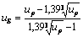 (56)
Как видим из данной формулы отношение нагруженности для всего диапазона передаточных чисел редуктора является постоянной величиной.
В заключении отметим, что отношения нагруженности можно получить из диаметров колес ступеней
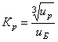 (57)
С другой стороны для определения передаточного числа быстроходной ступени имеет выражение (51) и после подстановки в выражение (57) получим предельное значение отношения нагруженности.
(58)
Следовательно, все три составляющие отношения нагруженности зависят от общего передаточного числа редуктора.
Отношение коэффициента нагрузок К_{Н12} зависит от многих факторов и из практических расчетов можно получить следующую приближенную зависимость
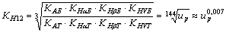 (59)
здесь К_{АБ} = К_{АТ} - коэффициент внешней динамики ступеней.
Следующие отношения и это инструмент для выравнивания при расчете и конструировании. Если считать оптимальным , то произведение и составляет .
Отношение допускаемых напряжений ступеней при одинаковых материалах и термообработке шестерен, а также при аналогичных условиях для колес ступеней можно получить следующее выражение:
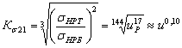 (60)
Тогда отношение коэффициентов ширины
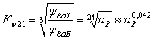 (61)
Результаты определения параметров редуктора типа 1Ц2С по формулам различных авторов приведены в таблице 6.
Таким образом, для определения передаточного числа быстроходной ступени на этапе проектирования предлагается выражение
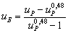 (62)
Отношение коэффициентов ширины будет
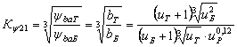 (63)
Отношение диаметров колес находим по уточненной формуле
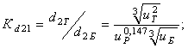 (64)

Таблица 6
u_{P} |  | 40 | 31,5 | 25 | 20 | 16 | 12,5 | 10 | 8
Параметры
По Нибергу Н.Я | С | - | - | 15,8 | 12,9 | 10,7 | 9,0 | 7,61 | 6,37
 |  | - | - | 7,1 | 6,3 | 5,6 | 5,0 | 4,5 | 4,0
 |  | - | - | 3,55 | 3,15 | 2,8 | 2,5 | 2,24 | 2
 | 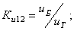 | - | - | 2 | 2 | 2 | 2 | 2 | 2
 |  | - | - | 1,20 | 1,19 | 1,19 | 1,19 | 1,19 | 1,18
 |  | - | - | 0,98 | 0,96 | 0,94 | 0,90 | 0,85 | 0,8
По Дунаеву П.Ф. |  | 7,1 | 6,3 | 5,6 | 5,0 | 4,5 | 4,0 | 3,55 | 3,15
 |  | 5,6 | 5,0 | 4,5 | 4,0 | 3,55 | 3,15 | 2,8 | 2,5
 | 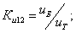 | 1,23 | 1,23 | 1,23 | 1,23 | 1,23 | 1,23 | 1,23 | 1,23
По Снесареву Г.А.. | 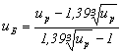 | 9,4 | 8 | 7 | 5,8 | 5 | 4,2 | 3,5 | 2,9
 | 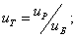 | 4,25 | 3,9 | 3,6 | 3,4 | 3,2 | 3,3 | 2,8 | 2,70
 | 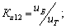 | 2,2 | 2 | 1,96 | 1,7 | 1,6 | 1,3 | 1,25 | 1,1
 | 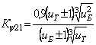 | 1,25 | 1,2 | 1,23 | 1,25 | 1,24 | 1,3 | 1,24 | 1,246
 | 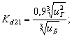 | 1,12 | 1,11 | 1,1 | 1 | 1,14 | 0,81 | 1,2 | 1,22
Предлагаемая методика | 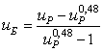 | 7,1 | 6,3 | 5,6 | 5,0 | 4,5 | 4,0 | 3,55 | 3,15
 | 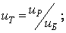 | 5,6 | 5,0 | 4,5 | 4,0 | 3,55 | 3,15 | 2,8 | 2,5
 | 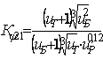 | 1,08 | 1,09 | 1,08 | 1,07 | 1,06 | 1,05 | 1,04 | 1
 | 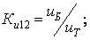 | 0,95 | 0,94 | 0,94 | 0,94 | 0,93 | 0,93 | 0,92 | 0,91
 | 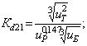 | 1,25 | 1,26 | 1,24 | 1,25 | 1,26 | 1,27 | 1,27 | 1,12

Выводы и рекомендации
1. Обеспечение максимального наименьшего объема редуктора не может быть самоцелью, если не обеспечены контактные и изгибные равнопрочности зубьев колес.
2. Предложенные формулы должны обеспечить конструктивные ограничения без выполнения эскизной компоновки.
3. Отношение нагруженности и его составляющие зависят от общего передаточного числа редуктора.

Проектный расчет двухступенчатого коническо – цилиндрического редуктора типа кц 1
Редукторы КЦ1 и КЦ2, КДВ выпускались в качестве отдельного агрегата, для привода консольно-поворотных кранов, пластинчатых и подвесных конвейеров, а также ряда других машин.
Следует указать, что в Германии выпускаются цилиндро – конические редукторы типа Ц1К и Ц2К для привода конвейеров.
При конструировании к ним предъявляются те же требования,что и для редукторов типа Ц 2У, Ц3У и Ц2С.
Как было указано раннее, в последние годы в России появились коническо – цилиндрические мотор – редукторы с вертикальным расположением вала конической шестерни, что намного уменьшает длину привода.
Необходимо отметить, что конические передачи с круговыми зубьями не уступают по несущей способности гипоидной зубчатой передаче, поэтому нашли широкое применение в главных передачах плавающих тягачей и многоприводных подвесных грузотолкающих конвейерах с развернутой длиной 3 км и более. Разработаны новые конструкции подшипниковых узлов конической вал - шестерни. Диаметр конического колеса по торцу определяется по формуле:
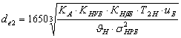 (65)
где - расчетный момент на колесе в нм.
Диаметр делительной окружности цилиндрического колеса тихоходной ступени из условия контактной прочности имеет вид:
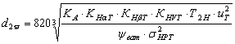 (66)
здесь - расчетный момент на шестерне в нм.
Приравнивание диаметров конического и цилиндрического колес даст выражение:
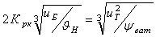 (67)
где
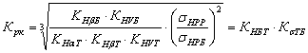 - отношение нагруженности коническо – цилиндрической передачи.
Совместное решение уравнения (67) и зависимости дает
, здесь
тогда
(68)
Неполное кубическое уравнение приводится в виде:
(68а)
здесь коэффициенты 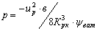; 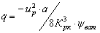.
Корни , , неполного кубического уравнения равны
; 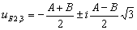;
где 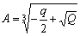; 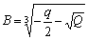
; причем в качестве и берутся любые значения кубических корней из соответствующих комплексных чисел, удовлетворяющих соотношению .
Значение коэффициентов “а” и “в”, в зависимости от термообработки приведены в таблице 7.

Таблица 7
Группа термообработки | I | II | III-IV
Параметры
а | 1,22 | 1,13 | 0,81
в | 0,21 | 0,13 | 0,15
Характеристики зубчатой пары по твердости | мягкие | средней  твердости | твердые

Решение неполного кубического уравнения для случая , , , тогда коэффициенты ; ;
Уравнение имеет вид
Коэффициенты, выраженные через будут
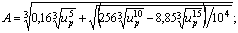
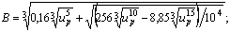
Действительный корень уравнения ; положительно при
Приближенное решение корня имеет вид:
(69)
Передаточное число конической зубчатой пары в зависимости от общего передаточного числа редуктора приведен в таблице 8.
Таблица 8
 | 28 | 20 | 14 | 10 | 6,3
 | 6,3  4,5 | 5,0  4,0 | 4  3,55 | 3,55  2,8 | 2,8  2,24
при  где | 6,3  4,5 | 5,0  4,0 | 3,55  4 | 3,15  3,15 | 2,24  2,8
 | 5  5,6 | 4,0  5,0 | 3,55  4 | 2,8  3,55 | 2,24  2,8
 | 5  5,6 | 4,2  4,6 | 4  3,55 | 3,15  3,15 | 3,15  2,4
 | 5  5,6 | 4,0  5,0 | 3,55  4 | 2,8  3,55 | 2,24  2,8
Рекомендуемые  Заводом-изготовителем | 6,3  5,6 | 5,0  4,0 | 4  3,55 | 3,15  3,15 | 3,15  2,4

Графическая зависимость передаточного числа быстроходной конической пары от общего передаточного редуктора, предложенная Ивановым М.Н. и Ивановым В.Н., при различных значениях 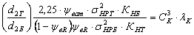 приведена в таблице 8.7. Как видим, минимальный объем редуктора сохраняется при .
Дунаевым П.Д. и Леликовым О.П. предложенные формулы получены при Обоснование приведенного соотношения не приводится, однако не трудно догадаться, что здесь учтен ограничения и
В методических указаниях по расчету зубчатых передач кафедры детали машин МГТУ им. Н.Э. Баумана для определения передаточных чисел рекомендуются зависимости и 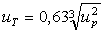.
Формулы, предложенные проф. Снесаревым Г.А., для определения передаточного числа тихоходной ступени, не имеют универсальности, так например:
при
при
где 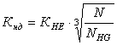 - коэффициент долговечности.
Необходимо отметить, что в редукторах старой конструкции КЦ1,если передаточное число конической пары было постоянное , то в новых конструкциях рекомендуемое число приведено в таблице. Считаем достаточно необоснованным ограничение конической пары , так как в транспортных машинах, например, в главной передаче гусеничных плавающих вездеходов . Поэтому для теоретического исследования предельным значением следует считать .

Раздел 20. Минимизация массы и стоимости электромеханического привода

Снижение веса и габарита машин при одновременном увеличении надежности, долговечности и улучшение их качественных показателей являются важнейшими условиями дальнейшего прогресса в машиностроении. В связи с этим повышаются требования к ресурсосбережению, массогабаритным и эргономическим характеристикам.
Цель раздела - определение по главному параметру редуктора и электродвигателя их массы, стоимости на этапе технического проектирования для заданной схемы привода средств механизации пищевых машин. Дело в том, что для нахождения варианта с минимальной стоимостью привода достаточно сравнения по стоимости электродвигателей с различной частотой вращения и редукторов с различными передаточными числами, так как стоимости рамы, муфты, ременной или цепной передачи и других элементов для конкретного привода машины составляют примерно равную величину.
Проектирование начинают с ознакомления с техническим заданием (ТЗ) на проект. ТЗ на проектирование машины проектная организация получает от заказчика, где перечислены основные требования.
Задание на курсовой проект можно рассматривать как часть реального ТЗ.
Исходные данные (рис.1 и 2). F_{t} – окружная сила в Н на барабане ленточного или на звездочке цепного конвейера; v – скорость движения ленты или цепи в м/c; D_{б} – диаметр барабана в мм; z_{ЗВ} – число зубьев и р_{ЗВ} – шаг тяговой цепи. Для рис. 3 и 4. Т_{В} – вращающий момент в Нм и n_{C} – частота вращения рабочего органа. Указывается режим работы привода и планируемый срок службы (ресурс).

Кинематический расчет привода
Двигатель является преобразователем электрической энергии в механическую и одним из основных элементов машинного агрегата. Для электромеханических приводов рекомендуются трехфазные асинхронные короткозамкнутые двигатели серии 4А. Эти двигатели универсальны, поэтому применяются в различных условиях эксплуатации. Они имеют закрытое и обдуваемое исполнение.
Двигатели серии 4А применяются для приводов установок, имеющих слабоизменяющуюся нагрузку при длительном режиме работы. Например, в приводах средств малой механизации, конвейеров, пищевых машин, грузоподъемных устройствах легкого и среднего режимов работы. Технические данные этих двигателей приведены в разделе справочные данные.
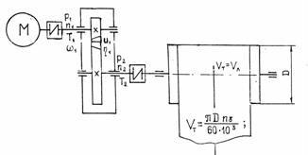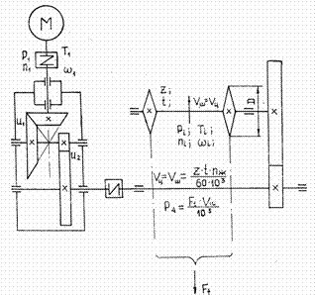
Рис.1 Рис.2

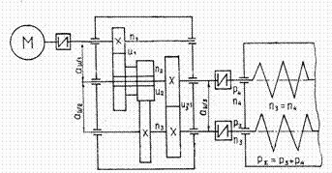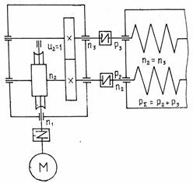
Рис.3 Рис.4

Учитывая относительно высокие пусковые плотности электродвигателей серии 4АС, целесообразно для механизмов с временем пуска до 3 с и числом включений до 120 в час.
Для машин циклического действия, работающих в повторно – кратковременном режиме менее 600 с, применяются электродвигатели серии 4МТ, например, в кранах, подъемниках, штабелерах и т.д.
Требуемая мощность привода механизма подъема груза в кВт
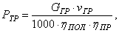 (1)
где G_{ГР} – вес номинального поднимаемого груза механизма подъема в Н; v_{ГР} – скорость груза в м/c;
– КПД полиспаста;
– КПД привода.
Для машин непрерывного действия требуемая мощность привода будет (схема 1 и 2)
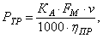 (2)
где К_{А} – коэффициент внешней динамики;
F_{m} – тяговое усилие конвейера для усредненной производительности в период установившегося движения в Н;
v – скорость тягового органа в м/c.
Мощность привода при заданном усредненном моменте на валу рабочего органа в кВт (рис. 3 и 4).
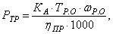 (3)
здесь Т_{р.о} – крутящий момент в период установившегося движения для усредненной производительности;
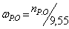 - угловая скорость в1/c;
– частота вращения рабочего органа в об/мин.

Общий коэффициент полезного действия (КПД) привода
а) для привода ленточного конвейера (ЛК) (рис. 1)
где - КПД муфты, соединяющей электродвигатель с редуктором (рис.1);
- КПД закрытой зубчатой пары редуктора Ц1У;
- КПД пары подшипников качения редуктора;
- КПД муфты, соединяющей выходные валы редуктора и конвейера;
- КПД подшипников опоры приводного вала конвейера.
б) для привода пластинчатого конвейера (ПК) (рис. 2)
в) для привода двухвинтового пресса для отжима влаги из каныги свиней, мелкого и крупного рогатого скота (рис. 3)
здесь - КПД подшипника скольжения промежуточного блока зубчатых колес;
- КПД подшипника скольжения двухвинтового пресса.
г) для привода двухвинтовых питающих шнеков волчка (рис. 4)
здесь 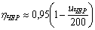 - КПД червячной пары для предварительного расчета;

Таблица 1
Тип передачи или устройства | - КПД
Зубчатая цилиндрическая закрытая  Зубчатая коническая закрытая  Червячная закрытая пара при  z₁ = 1  z₁ = 2  z₁ = 4  Подшипники качения (одна пара)  Подшипники скольжения (одна пара)  Ременная плоская  клиновая  поликлиновая  Цепная передача  Муфта типа МУТО  типа МУВП  типа МЗ  Планетарный редуктор  одноступенчатый  двухступенчатый | 0,98  0,97  0,75  0,85  0,9  0,99…0,995  0,96  0,96  0,95  0,94  0,93  1  0,98  0,99  0,9…0,95  0,85…0,9

Далее по табл. 4 (справочные данные) подбирают электродвигатель с мощностью Р_{Э}, кВт и частотой вращения ротора n_{Э}, мин⁻¹ ближайшими к Р_{ТР}. При подборе Р_{Э} допускается перегрузка двигателя до 8% при постоянной и до 12% при переменной нагрузке.
Для поиска оптимального варианта привода необходимо знать пределы передаточных чисел редуктора, освоенные передовыми странами мира (табл. 2).

Таблица 2
Название редуктора | Схема редуктора | Передаточное число
 |  | u_{Б} | u_{Т}
Двухступенчатый по  развернутой схеме  а) узкий типа 1Ц2У | u_{P} = 8…40 при мм  и Нм  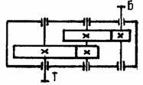  u_{P} = 8…50 при мм  и Нм | = 0,315…0,4  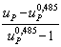 | 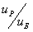
б) с раздвоенной тихоходной  ступенью типа 2Ц2У | u_{Р} = 8…50  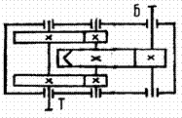  Нм | = 0,4…0,5  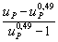 | 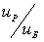
Двухступенчатый соосный  с внешним зацеплением Ц2С | 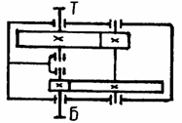  u_{Р} = 8…31,5 | = 0,315…0,4  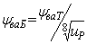  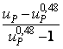 | 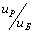
Двухсту-пенчатый соосный с  внутренним зацеплением Ц2С_{вн} | 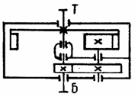 |  | 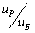
Двухступенчатый коническо –  цилиндрический КЦ1 | 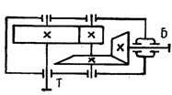  u_{Р} = 6,3…28 | = 0,315
Двухступенчатый цилиндрическо-  червячный ЦЧ | 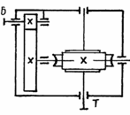  u_{Р} = 63…180 | 2…3,15 | 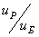
Двухступенчатый планетарный |  | 4  u_{P} /6,3  10 | 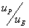  6,3  0,1u_{P}

Уточнение передаточных чисел привода
Общее передаточное число привода
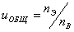 . (4)
Допустим, привод, кроме редуктора, имеет открытую (ременную, цепную или зубчатую) передачу. Обычно ременная передача ставится до редуктора. Передаточное число ременной передачи подбирается таким образом, чтобы диаметр ведомого шкива был меньше или равен 1,2d_{2Т} диаметру колеса тихоходной ступени ().
С другой стороны, . Далее разбивка передаточного числа редуктора по ступеням приведена в таблице 2.
Определение мощности валов для привода пластинчатого конвейера (рис. 2) в кВт

5. Частота вращения валов, мин⁻¹
; 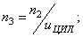
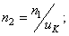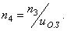

Крутящие моменты на валах в Нм
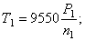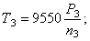
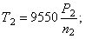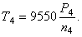

Поиск оптимального варианта привода при заданной схеме
Оптимальный вариант с электродвигателями n_{С} = 3000; 1500; 1000 и 750, берется по результатам вычислений для всех вариантов.
Если расчет зубчатой передачи ведется по методу эквивалентных циклов, то коэффициенты долговечности определяются 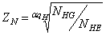 , где Если расчет ведется по методу эквивалентных моментов, то при определении допускаемого напряжения коэффициент долговечности 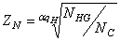.
На основе обработки статистических данных для определения массы электродвигателя трехфазного переменного тока с короткозамкнутым ротором типа 4А предлагается следующая формула:
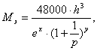 (5)
где 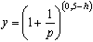 - показатель;
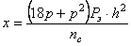 - комплексный показатель;
h -высота электродвигателя от основания до оси вращения в метрах;
е = 2,71 – основание натурального логарифма;
р – число полюсов электродвигателя;
n_{c –} синхронная частота вращения двигателя, об/мин;
N_{э}- мощность электродвигателя в кВт.
Для определения стоимости электродвигателя в У.Е. предлагается следующее выражение:
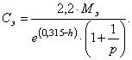 (6)
Масса редуктора определяется по нижеследующей формуле в кг
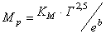, (7)
здесь К_{М} - коэффициент массы, зависящий от типа редуктора (таблица 3);
Г – главный параметр редуктора в метрах (а_{w} - межосевое расстояние цилиндрических и червячных редукторов,
d_{e2}- внешний делительный диаметр конического колеса);
е = 2,71 – основания натурального логарифма;
b – комплексный параметр, зависящий от типа редуктора;
К_{Т} – коэффициент, учитывающий твердости ведущего зубчатого колеса:
 | Н₁<350НВ | Н₁£50HRC | H₁³50HRC
К_{Т} | 0,1 | 0,2 | 0,3

Таблица 3
 | Тип редуктора | коэффициент массы - К_{М} |  | главный параметр - Г |  | комплексный параметр – b
 | 1.одноступенчатый:
 | а) цилиндрический | 8000 |  | a_{w} |  | K_{T}(0,3- a_{w})
 | б) конический  узкий  широкий | 2250  4000 |  | d_{e2} |  | 3(0,2-d_{е2})  3(0,16-d_{е2})
 | в) червячный | 15000 |  | a_{w} |  | a_{w}-0,15
 | 2.Двухступенчатый цилиндрический:
 | а) по развернутой схеме | 2800 |  | a_{wБ}+ a_{wТ} |  | К_{Т}·Г²
б) по развернутой схеме с одной раздвоенной ступенью |  | 3170 | a_{wБ}+ a_{wТ} |  | К_{Т}·Г²
в) соосный |  | 2750 | 2a_{w} |  | К_{Т}·Г²
3. Двухступенчатый коническо-цилиндрический |  | 900 | d_{e2}+ a_{w} |  | К_{Т}(0,85-Г)
4.Трехступенчатый цилиндрический развернутый |  | 2000 | а_{Б}+а_{n}+а_{Т} |  | К_{Т}·Г³

Стоимость редуктора в У.Е. определяется по формуле:
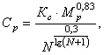 (8)
где К_{С} – коэффициент стоимости, зависящий от термообработки зубчатых колес (таблица 4);
М_{р} – масса редуктора в кг;
N – годовая программа, шт./год.

Таблица 4
Тип редуктора | Значение К_{С} при термообработке
 | Улучшение  Н₁ > 350НВ | Закалка ТВЧ  и Н₁ 50HRC | Цементация  H₁ 50HRC
1.Одноступенчатый:  а) цилиндрический,  б) конический,  в) червячный, | 3,15  5,90  3,50 | 3,30  6,20  3,75 | 3,80  7,20  5,15
2.Двухступенчатый:  цилиндрический  а) по развернутой схеме  б) соосный | 3,75  3,90 | 3,90  4,30 | 4,50  4,90
3. Двухступенчатый  коническо-цилиндрический | 4,15 | 4,40 | 4,51
4.Трехступенчатый  цилиндрический развернутый | 4,30 | 4,45 | 5,10

Сравнительная оценка привода ленточного конвейера, состоящего из электродвигателя, ременной передачи и редуктора Ц2С.
И с х о д н ы е д а н н ы е: Т_{НТ} = 1900 Нм – расчетный момент на выходе редуктора; n =30 об/мин. – частота вращения на выходе; = 0,8 – К.П.Д. привода; L_{h} = 20 тыс. часов – желаемый срок службы (ресурс); N = 5000 шт./год – годовая программа выпуска.

Режим работы по  ГОСТу 21354 - 87 |  | Значение при
 |  | q_{F} =6 | q_{F} =9
Средний нормальный | 0,18 | 0,065 | 0,036

Требуемая мощность электродвигателя
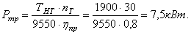
В первом варианте материал зубчатых колес быстроходной ступени сталь 40ХН. Термообработка шестерни – улучшение НВ270, = 850 МПа, = 600 МПа. Термообработка колеса также улучшение. НВ250, =800МПа, =580МПа. Механические характеристики при улучшении =2НВ+70; S_{H}=1,1; , ; .
Для тихоходной ступени при рассматриваемом варианте тот же материал. Термообработка шестерни – закалка ТВЧ сквозная с охватом впадины при мм. НRC50, =920МПа, =750 МПа, =17НRC+200, S_{Н}=1,2, МПа, , МПа. Для колеса быстроходной ступени при u_{p} = 40, термообработка также закалка НRC46. Для колес остальных вариантов - сталь 40ХН, термообработка – улучшение (характеристики приведены выше).
Во втором варианте для шестерни быстроходной ступени термообработка – закалка ТВЧ, а для колеса – улучшение. Для тихоходной ступени при u_{Р} = 40 материал шестерни сталь 25 ХГТ, термообработка – цементация с последующей закалкой. НRC60, =1150 МПа, =850 МПа, =23 НRC, МПа, , МПа.
Для остальных случаев материал колес - сталь 40ХН. Термообработка шестерни и колеса – закалка ТВЧ с вышеприведенной характеристикой. Остальные данные сведены в таблицу. Здесь расчеты проведены с использованием метода эквивалентных циклов при определении коэффициентов долговечности K_{HL} и K_{FL}.
Таблица 5
Синхронная частота э/д–n_{С} | 3000 | 1500 | 1000 | 750
Параметры
Марка э/д типа 4А | 112 М2 | 132 S4 | 132 M6 | 160 S8
Р_{Э}, об/мин | 7,5 | 7,5 | 7,5 | 7,5
n_{Э}, об/мин | 2900 | 1455 | 970 | 730
М_{Э}, кr по формуле (1) | 47 | 74 | 90 | 135
C_{Э}, У.Е. по формуле (2) | 56 | 108,5 | 141,4 | 203
d_{Э}, мм | 32 | 38 | 38 | 48
u_{пр} = n_{Э}/n_{Т} | 96,6 | 48,5 | 32,3 | 24,3
Принимаем u_{р} | 40 | 20 | 12,5 | 10
u_{рем} =u_{пр}/u_{р} | 2,41 | 2,42 | 2,58 | 2,43
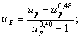 | 7,1 | 5 | 4 | 3,55
u_{Т}=u_{р}/u_{Б} | 5,6 | 4 | 3,15 | 2,8
Фактич. u_{ред} | 39,76 | 20 | 12,6 | 9,94
Фактич. u_{рем} | 2,43 | 2,42 | 2,56 | 2,44
Частота вращения валов, об/мин
n₁=n_{э} | 2900 | 1455 | 970 | 730
n₂=n₁/u_{рем.} | 1993 | 600 | 379 | 299
n₃=n₂/u_{Б.} | 168 | 120 | 94,5 | 84
n₄=n₃/u_{Т.} | 30 | 30 | 30 | 30
Моменты на валах в Нм
Т₁=9550 Р₁/n₁ | 24,7 | 49,5 | 73,8 | 98
Т₂ | 55,7 | 111,4 | 178 | 223
Т₃ | 432 | 540 | 690 | 754
Т₄ | 1900 | 1900 | 1900 | 1900
Число циклов нагружения зубчатых колес
N₁=60 ×L_{h}×n₂ | 1,4×10⁹ | 7,2×10⁸ | 4,8×10⁸ | 3,6×10⁸
N₂= N₃=60 ×L_{h}×n₃ | 1,8×10⁸ | 1,4×10⁸ | 1,2×10⁸ | 1,2×10⁸
N₄=60 ×L_{h}×n₄ | 3,6×10⁷ | 3,6×10⁷ | 3,6×10⁷ | 3,6×10⁷
Т/о быстроходной ступени | У₁+У₂ | У₁+У₂ | У₁₊У₂ | У₁+У₂
, МПа | 400 | 420 | 450 | 500
Т/о тихоходной ступени | 3₁+3₂ | 3₁+У₂ | 3₁+У₂ | 3₁+У₂
, МПа | 760 | 720 | 730 | 750
 | 0,4 | 0,4 | 0,4 | 0,4
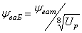 | 0,25 | 0,28 | 0,30 | 0,315
, мм | 210 | 200 | 190 | 180
М_{Р} по ф-ле (7) | 308 | 274 | 241 | 211
С_{Р} по ф-ле (8) | 229 | 208 | 187 | 168
М_{Э}+М_{Р} | 355 | 348 | 331 | 346
С_{Э}+С_{Р} | 285 | 316,5 | 328,4 | 371
, кг/нм | 0,162 | 0,144 | 0,127 | 0,111
Второй вариант
Т/о быстроходной ступени | 3₁+У₂ | 3₁+У₂ | 3₁+У₂ | 3₁+У₂
, МПа | 560 | 600 | 650 | 700
Т/о тихоходной ступени | Ц₁+3₂ | 3₁+3₂ | 3₁+3₂ | 3₁+У₂
, МПа | 1000 | 1100 | 1200 | 950
, мм | 180 | 170 | 160 | 150
 | 44,444 | 56,667 | 64,0 | 65,934
 | 54,545 | 68,00 | 77,1 | 78,947
М_{Р} по ф-ле (7) | 211 | 183 | 158 | 134
С_{Р} по ф-ле (8) | 168 | 149 | 132 | 115
М_{Э}+М_{Р}, кг | 258 | 257 | 248 | 269
С_{Э}+С_{Р}, у.е. | 224 | 257,5 | 211 | 225
, кг/Нм | 0,111 | 0,096 | 0,083 | 0,070

Из таблицы 5 видно, что параметры редуктора со вторым вариантом термообработки являются лучшими.
Минимальная суммарная масса для заданной схемы привода соответствует минимальной стоимости, поэтому достаточно ограничиться определением массы привода. Однако для сравнения различных вариантов привода по конструкции требуется определение минимальной стоимости и разработка ряда критериев. Здесь для каждого варианта редуктора предусмотрен индивидуальный чугунный корпус с определенными размерами, в отличие от общего корпуса с равным межцентровым расстоянием для передаточного числа от 8 до 40 завода – изготовителя.

Выводы и рекомендации
1. При заданной кинематической схеме привода решающими управляющими параметрами являются:
а) оптимальное распределение передаточных чисел по ступеням редуктора;
б) материалы зубчатых колес ступеней и их термообработка;
в) коэффициенты ширины колес ступеней;
2. В качестве обобщенного критерия оптимизации привода можно принять минимальную суммарную массу электродвигателя с редуктором при обеспечении его надежности и требуемой долговечности.
3. Параметр технического уровня , принятый профессором Снесаревым Г.А., зависит также от общего передаточного числа редуктора, в этой связи этот критерий имеет вид 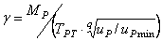, где q=3 для зубчатых и q=4 для червячных редукторов.
4. Если , это также обеспечивает требуемую жесткость вала.

Выбор наиболее целесообразного типа редуктора и открытой передачи привода
Номенклатура показателей редукторов, мотор - редукторов и вариаторов для оценки технической характеристики и качества изделия установлена по стандарту ГОСТ 4. 124-84. Как было указано во 2– ой главе, показатели состоят из шести групп .
Необходимо отметить, что такие конструктивные показатели, как удельная масса в кг/Нм зависит при прочих равных условиях от общего передаточного числа редуктора. В этой связи предлагается также теоретическая удельная масса редуктора
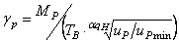, (9)
где М_{Р} – масса редуктора в кг;
Т_{В –} крутящий момент на выходе редуктора в Н.м.;
= 0,5 – коэффициент, учитывающий зависимость между контактным напряжением и нагрузкой;
q_{Н} - показатель ветви кривой контактной выносливости (q_{Н} = 6 – для зубчатых редукторов; q_{Н} = 8 – для червячных редукторов);
u_{р} – передаточное число рассматриваемого редуктора;
u_{рmin} – минимальное передаточное число редуктора из сравниваемого ряда.
Дело в том, что в российских каталогах указана марка редуктора с постоянным крутящим моментом при различных передаточных числах. При этом корпус редуктора, подшипники валов остаются неизменными. Вообще при постоянном типоразмере корпуса целесообразно указывать различные крутящие моменты в зависимости от общего передаточного числа редуктора или по крайней мере при постоянном моменте на выходе разумно применять четыре типоразмера корпуса с различными межцентровыми расстояниями, что приведено в предыдущем параграфе.
Полный средний срок службы привода по ГОСТ 27.002 – 89 должен соответствовать сроку службы машины или быть кратными для замены машинного агрегата после отработки запланированного ресурса.
Очень важным эргономическим показателем является корректированный уровень звуковой мощности – L_{ра}, который по санитарным нормам не должен превышать 85 дБА для внутрицехового оборудования. О вредности производственного шума свидетельствует тот факт, что в США за последние десятилетия от 6 млн. до 16 млн. рабочих получили те или иные повреждения органов слуха из-за вредного действия шума на организм человека.
В настоящее время в США разработаны нормы, согласно стандарту ОSНА рабочий не должен подвергаться воздействию шума свыше 90 дбА более 8 часов в день, 94 дбА – более 4 часов и 115 дБа – более 15 минут.
Источниками шума у конвейеров являются приводные агрегаты и роликоопоры. Так, например, у ленточного конвейера с движением тягового органа по сплошному гладкому настилу при скорости 0,635 м/с возникает шум 65 дБа, а при работе с той же скоростью на роликоопорах шум составляет 75 дБа. Безусловно, уровень шума зависит от скорости тягового органа , например, роликовый конвейер с приводной лентой создает шум при скорости 0,61 м/с в пределах 74 дБа , а при скорости 0,35 м/с – 70 дБа. Установленная зависимость уровня шума от скорости тягового органа изменяется по логарифмической шкале.
Из всех видов редукторов наибольшее распространение получили редукторы с цилиндрическими эвольвентными зубчатыми колесами, благодаря высокому КПД, надежности и долговечности, большому диапазону передаваемой мощности.
Однако зубчатые передачи не сглаживают динамические нагрузки, очень чувствительны к точности сборки и характеризуются по сравнению с червячными и ременными передачами большей интенсивностью шума и виброактивностью при износе.
Так, например, редукторы типа Ц2У-315К создают уровень шума 106 дБа, а редукторы типа Ц2Н – 500К – 116дБа, что намного превышает допустимый предел для закрытых помещений. В этой связи для приводов с редукторами Ц2У, Ц2, Ц3У, КЦ1 и КЦ2, МП2 предусматриваются звукоизолирующие кожухи, амортизаторы и т.д. Всероссийский научно-исследовательский и конструкторско-экспериментальный институт продовольственного машиностроения (ВНИКЭИ Продмаш) для привода пищевых машин и внутрицеховых машин и внутрицеховых средств механизации рекомендует червячные редукторы различной конструкции, несмотря на низкий КПД, малый срок службы, необходимость частой регулировки червячной пары в процессе эксплуатации.
Однако применение червячного редуктора и ременной передачи не дают избавления от всех проблем. Червячная передача, передавая вращение между скрещивающими валами, по сравнению с зубчатыми цилиндрическими передачами имеет следующие недостатки:
1) повышенная стоимость при изготовлении колес из цветных металлов;
2) большие потери на трение (в три - четыре, чем у эвольвентной цилиндрической передачи);
3) большие эксплуатационные расходы;
4) возможность заедания при нарушении пространственного положения червячной пары;
5) малый срок службы по сравнению с зубчатыми передачами.
6) ограниченная передаваемая мощность
Коническая передача с круговыми зубьями применяются при пересекающихся осях под углом 90⁰. По сравнению с цилиндрическими конические зубчатые передачи имеют большую массу и габаритные размеры, сложнее в изготовлении. Кроме того при монтаже необходимо точная фиксация осевого положения конического зубчатого колеса. Несмотря на указанные недостатки, данная передача широко используется при необходимости по условиям компоновки.
Большое распространение в складском оборудовании и внутрицеховых машинах непрерывного транспорта получили передачи с гибкой связью. Плоскопленочные ременные, клиноременные и зубчато-ременныепередачи используются в основном там, где необходимо обеспечить плавность и бесшумность работы, минимальную виброактивность привода. В некоторых случаях обеспечиваются значительные межосевые расстояния при отсутствии возможности удовлетворить достаточно точное расположение узлов агрегата.
Существенными недостатками ременных передач являются большие потери на трение и низкая долговечность ремней, большие нагрузки на валы.
Размеры цепных передач и потери на трение значительно меньше, чем в ременных, однако по плавности и виброактивности, они уступают ременным и зубчатым передачам. Поэтому они применяются в качестве тихоходной передачи при значительных межцентровых расстояниях, например, в приводах роликовых конвейеров.
Для выбора наиболее целесообразного типа редуктора и открытой передачи рекомендуется сравнение различных схем привода между собой по массе, стоимости с учетом долговечности и надежности, по эргономическим и экономическим характеристикам, а также по эксплутационным расходам.
Эффективность использования энергии характеризуется коэффициентом полезного действия (табл.6).
Затраты энергии на преодоление сил трения и других потерь предлагается определить по следующей зависимости в У.Е.:
(10)
где Р_{Э} – мощность электродвигателя в кВт;
– КПД привода;
L_{h} – срок службы привода в часах;
С – стоимость одного кВт/ч в У.Е.
Таблица 6
Тип редуктора или передачи | КПД | КПД в %
Редукторы Ц1У  К1, КШ1, Ц2У, Ц2С  Ц3У, КЦ1, КЦ2  Плоскоременная передача  Цепная передача  Редукторы Ч1  Мотор - МВ_{з}  Редукторы МП2 | 0,98  0,97  0,96-0,95  0,97-0,95  0,96-0,94  0,88-0,60  0,90-0,70  0,9-0,7 | 98  97  96-95  97-95  96-94  88-60  90-70  90-70

Для определения суммарной массы и стоимости привода приведены дополнительные данные, необходимые для успешного выполнения дипломного и реального проектирования (табл. 2 – 11).
Масса и стоимость приводных роликовых цепей по ГОСТу 13568-75.

Таблица 7
Обозначение цепи | Шаг в мм | Разруш. нагрузка  в кН | Масса одного п/м  в кг | Стоимость одного п/м  в У.Е.
ПР – 8 – 460  ПР – 9,525 – 910  ПР – 12,7 – 900 – 1  ПР – 12,7 – 900 – 2  ПР – 15,875 – 2270 – 1  ПР – 15,875 – 2270 – 2  ПР – 19,05 – 3180*  ПР – 25,4 – 5670*  ПР – 31,75 – 8850*  ПР – 38,1 – 12700*  ПР – 44,45 – 17240*  ПР – 50,8 – 22680* | 8  9,525  12,7  12,7  15,875  15,875  19,05  25,4  31,75  38,  44,45  50,8 | 4,6  9,1  9,0  9,0  22,7  22,7  31,8  56,7  88,5  127  172,4  226,8 | 0,2  0,45  0,30  0,35  0,80  1,00  1,90  2,6  3,8  5,5  7,5  9,7 | 4,6  6,3  5,6  5,9  6,43  6,5  6,8  7,2  8,0  9,0  10,8  11,0

Таблица 8. Стоимость одного погонного метра клиновых ремней по ГОСТу 1284.1-80 и 1284.3-80.
Тип ремня по ГОСТу | О | А | Б | В | Г | Д | Е
Тип ремня по ISO | Z | A | B | C | D | E | -
Кордтканевые | 0,3 | 0,5 | 0,75 | 1,0 | 1,6 | 2,4 | 4
Кордшнуровые | 0,8 | 1,0 | 1,5 | 1,8 | 2,5 | 3,0 | 4,8

Масса и стоимость шкивов для клиновых ремней и салазок для электродвигателей.
Таблица 9 Таблица 10
Шкивы |  |  |  | Салазки
Диаметр в мм | Масса в кг | Цена в У.Е. |  | Тип салазки | Масса комплекта в кг | Цена в У.Е. | Болт крепления
100  140  180  250  315  400  450  500 | 2,2…2,6  4,8…6,7  13…16  50  100  133  155  200 | 30…35  40…60  60…70  80  100  137,5  140  152 |  | С2 - 1  С2 – 2  С2 – 3  С2 – 4  С2 – 5  С2 – 6  С2 – 7  С2 - 8  С2 - 9 | 3,3  3,8  4,2  6,5  11,3  14,4  18,6  32,4  44 | 2  3  4  6  8  10  15  20  25 | М8  М10  М10  М12  М12  М12  М16  М20  М20

Таблица 11. Ориентировочные массы и стоимость упругих втулочно – пальцевых муфт
Тип муфты по  ГОСТ 21424-93 | Максимальный диаметр  соед. валов в мм | Масса в кг | Стоимость за 1 комплект в У.Е.
МУВП – 25  МУВП – 32  МУВП – 40  МУВП – 50  МУВП – 60  МУВП – 70  МУВП – 80  МУВП - 100 | 25  32  40  50  60  70  80  100 | 4,43  6,85  13,2  17,1  24  36,9  76,4  150 | 7  9  15  19  25  36  50  80

Рамы и плиты служат для установки на них электродвигателя и редуктора, связанных между собой требованиями точности относительного положения. Основные требования к ним: жесткость и точность, взаимное расположение присоединительных поверхностей.
Отметим, что торцы ступиц муфты, звездочек, шкивов должны упираться в буртики на концах валов. При этом желательно иметь одинаковые высоты осей редуктора и электродвигателя, что значительно упрощает конструкцию рамы или плиты и их обработку. Масса рамы или плиты определяется после проектирования или изготовления. Стоимость рамы или плиты в у.е. может быть определена по следующей приближенной зависимости:
С_{р =} С_{м}+К_{с}М_{р}, (11)
где С_{м} - стоимость материала в У.Е.;
К_{с} = 0,003 … 0,1 – коэффициент, учитывающий сложность изготовления рамы в зависимости от массы в у.е./кг (большие значения для единичного производства). Следует подчеркнуть, что рама может иметь стойки и раскосы, а плита имеет плоскую поверхность для крепления на бетонные основания.
В заключение отметим, что при выборе типов передач, вида зацепления, механических характеристик материалов необходимо иметь в виду, что затраты на материалы составляют значительную часть стоимости машин: в редукторах общего назначения – 85% , в подъемно-транспортных и строительно-дорожных машинах – 75%, в автомобилях- 70%. Таким образом, снижение металлоемкости, стоимости, энергоемкости является важнейшей предпосылкой технического прогресса.
По мнению профессора Кудрявцева В.Н., наиболее полно требованиям снижения массы и габаритных размеров удовлетворяет привод с использованием планетарных передач. Однако ГОСТ 21354 –87 посвящен расчету зубчатых передач с внешним зацеплением, во-вторых планетарным зубчатым передачам уделено большое внимание и даны необходимые указания к их расчетам, конструированию, выбору схем и параметров на основе минимизации суммарной массы зубчатых колес в учебном пособии под редакцией Кудрявцева В.Н..
В редукторах с внешним зацеплением типа Ц1У, Ц2У, Ц2, Ц2С, Ц3У, К1, КЦ1,КЦ2 и других масса корпуса составляет более 50%, зубчатые колеса – 25…30% , валы и подшипники – 20…25% . В этой связи в работе при параметрической оптимизации показатели определены из условий равнопрочности зубчатых колес и необходимой жесткости валов. Если при проектировании редукторов эти условия обеспечиваются, то следует считать, что поставленная перед конструктором задача достигнута для редукторов с внешним зацеплением.

